陈记录
chenjilu@163.com
摘要
开发环境、基本参数规则、基本开发步骤、项目配置、各基本参数的详细配置介绍、版本管理、辅助工具、帮助、调试与测试
开发用户手册
easyplatform

目 录

1. 系统环境管理 16
1.1. 开发用户登陆 16
1.2. 测试用户登录 17
2. 基本参数设计规则 18
2.1. 基本参数组成图 18
2.2. 参数编码规则 18
2.2.1 参数 18
2.2.2 多国语言 19
2.2.3 公用管理 20
2.3. 部分公用的基本设计 22
2.3.1 MESSAGE 22
2.3.2 数据字典 22
2.3.3 公共模组 22
2.3.4 上传下载 22
2.3.5 外部接口 22
2.3.6 手机端参数配置 25
3. 开发一个输入的功能 25
3.1. 基本准备 25
3.2. 了解开发平台 26
3.3. 简单的参数开发步骤。 28
3.4. 一个具体参数配置例子 28
3.5. 操作视频 33
4. 项目配置 33
4.1. 项目页面配置 33
4.1.1 PC端登陆主页 33
4.1.2 PC端操作主页 33
4.1.3 手机端登陆主页 33
4.1.4 手机端操作主页 33
4.2. 用户授权管理 34
4.2.1 菜单管理 34
4.2.2 角色管理 35
4.2.3 分组管理 35
4.2.4 机构管理 35
4.2.5 用户管理 36
4.2.6 操作视频 36
5. 主要参数介绍 37
5.1. 数据表参数设计 37
5.1.1 数据表参数 37
5.1.2 视图、外键关联、ACC、索引 38
5.1.3 表参数与真实表管理 39
5.1.4 数据库浏览器 41
5.2. 页面参数 41
5.2.1 页面参数的建立步骤 41
5.2.2 页面参数的组成 43
5.2.3 页面要素的表示规则 45
5.2.4 页面组件工具箱 46
5.2.4.1 基本属性说明 46
5.2.4.2 高级属性说明 49
布局类 49
(1).Borderlayout 49
(2).cardlayout 50
(3). hlayout/ vlayout 50
(4). hbox/ vbox 50
(5). splitter 51
(6). tablelayout 51
(7). columnlayout 51
(8). portallayout 52
(9). absolutelayout 52
(10). anchorlayout 52
容器类 53
(1). grid 53
(2). tabbox 54
(3). caption 55
(4). groupbox 55
(5). div 55
(6). span 56
(7). panel 56
(8). scrollview 56
(9). window 56
基本（基本组件） 57
(1). a：链接 57
(2). label：标签 57
(3). image：显示图片/图标 58
(4). button：按钮 58
(5). textbox：文本输入框 58
(6). combobox：下拉输入框 59
(7). wandbox：下拉关联框 60
(8). actionbox：数据关联框 61
(9).intbox/longbox/doublebox/decimalbox/spinner/doublespinner 63
(10).timebox/datbox/timepicker 64
(11).checkbox：选择框 65
(12).radio：单选框 65
(13).radiogroup：单选组 66
(14).checkgroup：多选组 67
(15).switchbox：开关选项 67
(16).buttongroup：按钮单选组 68
(17).calendar：日历 69
(18).kalendar：带信息的日历 69
(19).colorbox：颜色组件 69
(20).chosenbox：下拉多选框 70
(21).selectbox：下拉单选框 70
(22).slider：滑动条 71
高级（平台组件） 71
(1).datalist：数据列表 71
(2). listbox：数据列表 73
(3). Echarts：百度图表 76
(4). charts：ZK图表 76
(5). report：报表 77
(6). pivottable：数据透视表 78
(7). frame：模板显示 79
(8). loader：数据加载 80
(9). import：前台上传/导入 82
(10).explorer：前台文件管理器 83
(11). task：任务组件 83
(12). timeslots：日程表 83
(13).movebox：记录移动组件 84
(14).bpmdesigner：工作流组件 84
(15).ecotree：组织架构图 85
(16).include：包含页面 86
(17).swift：报文组件 87
菜单 89
(1).menubar：菜单条 89
(2).toolbar：工具栏条 90
(3).combobutton：下拉按钮 91
(4).popup：泡泡 91
(5).imagemap： 92
(6).fisheyebar：鱼眼菜单 92
其他 93
(1).ckeditor：ckeditor编辑器 93
(2).kindeditor：kindeditor编辑器 94
(3).tbeditor：tbeditor编辑器 95
(4).cmeditor：cmeditor编辑器 95
(5).calendars：日历控件 96
(6).html：html网页 97
(7).iframe：iframe 97
(8).captcha：验证码文本 97
(9).separator：分割线/ 97
(10).space：间距（线） 98
(11).timer：定时器 98
(12).flash：flash播放 98
(13).audio：音频播放播放 98
(14).style： 98
5.2.5 常用页面案例 99
5.3. 逻辑参数 99
5.3.1 逻辑参数的新建步骤 99
5.3.2 逻辑编辑的操作技巧 100
5.3.3 逻辑的基本表示规则 100
5.3.3.1 逻辑语言 100
5.3.3.2 字段的表示方式 100
5.3.3.3 变量 101
5.3.3.4 数组定义 103
5.3.3.5 基本运算 103
5.3.3.6 语法 104
5.3.3.7 标识符 105
5.3.3.8 保留字 106
5.3.3.9 正则表达式 106
5.3.3.10 自定义函数 107
5.3.3.11 #include是逻辑中调用逻辑 108
5.3.3.12 Import导入 java 包或类 108
5.3.3.13 return 返回消息或者返回功能 108
5.3.3.14 消息编码规则&内容 109
5.3.4 系统提供的逻辑函数 109
5.3.4.1 #util:工具的函数 109
截取字符串 109
(1).substr按位置截取字符串 109
(2).left从开始位置截取字符串 110
(3).right从最后位置截取字符串 110
(4).substrBetween按前后标识截取字符串 110
(5).substrAfterLast按最后一个标识符后截取字符串 110
(6).substrBefore按第一个标识符前截取字符串 111
(7).substrBeforeLast按最后一个标识符前截取字符串 111
(8).substrAfter按第一个标识符后截取字符串 111
(9).substrsBetween按标识间截取每一组字符串 111
随机字串 112
(1).random：随机字 112
(2).random：随机字符 112
(3).randomAlphabetic：随机字母 112
(4).randomAlphanumeric：随机字母和数字 112
(5).randomNumeric：随机数字 112
其他字符操作 112
(1).leftPad左边补充空格或者指定字串 112
(2).rightPad右边补充空格或者指定字串 113
(3).repeat字符重复 113
(4).replace文本替换 114
(6).UUID生成32位具有唯一的字符串id 114
(7).concat 数组转文本 114
(8).isMatch是否包含某文本 114
加密解密 114
(1).Password不可逆加密 114
(2).encode可逆加密 115
(3).decode解密 115
(5).encodeBase64 64位可逆加密 115
(5).decodeBase64 64位解密 115
数值处理 115
(1).add：精确的加法运算 115
(2).sub：精确的减法运算 116
(3).mul：精确的乘法运算 116
(4).div：精确的除法运算 116
(5).round：精确的小数位四舍五入处理 116
转换处理 117
(1).toInt转整型 117
(2).toLong转长整型 117
(3).toDouble转Double类型 117
(4).toStr转字符型 117
(5).format日期和数字转文本 117
(6).toObject 转为对象 118
文件处理 118
(1).fromXml：解入xml内容 118
(2).fromJson：json转java Map对象 118
(3).toJson：数组转成json 119
(4).toFile数据存文件 119
(5).fromFile数据存文件 119
SWIFT专用 119
(1).fromSwift：解入swift内容 119
(2).setTagValue：设置可重复的 TAG 120
其他 120
(1).applyAll：实时更新系统变量的值 120
5.3.4.2 IdCardUtils：身份证工具类 121
(1).validateCard验证是否合法 121
(2).getAge获取年龄 121
(3).getBirthday获取生日 121
(4).getYear获取生日年 121
(5).getMonth获取生日月 121
(6).getDate获取生日天 121
(7).getGender获取性别 121
(8).getProvince获取户籍省份 122
(9).getArea获取籍贯 122
(10).getConstellation获取对应的星座 122
(11).getZodiac获取对应的生肖 122
(12).getChineseEra获取对应的天干地支 122
5.3.4.3 CurrencyUtils：币别操作的函数 122
(1).amount2Cn金额转人民币大写 122
(2).amount2En金额转英文大写 122
5.3.4.4 ChineseUtils:中文的操作函数 123
(1).zh2Big5简转繁 123
(2).big52Zh繁转简 123
(3).isChinese是否中文 123
(4).isFullWidthString是否全角 123
(5).toHalfWidthString转半角 124
(6).toFirstSpell获取拼音首字母 124
(7).toFullSpell获取拼音 124
5.3.4.5 #app：应用操作的函数 124
机构&用户 124
(1).clearUser：清除在线用户 124
(2).isOnline：用户是否在线 124
(3).getOnlineUser：获取所有在线用户 125
(4).lock：锁住机构 125
(5).unlock：解锁机构 125
(6).getSUBS： 125
(7).getSubs：机构及其下属机构 125
(8).getSUB： 126
(9).getSub： 126
邮件&流程&消息&聊天 126
(1).sendMail：发送邮件 126
(2).createBean：创建BEAN对象 128
(3).poll：通知消息变动 128
(4).offer：按用户写待办事项 128
(5).offerGroup：按群组写待办事项 128
(6).publish：按用户发布消息 128
(7).publishGroup：按群组发布消息 128
(8).chat：按用户发布聊天消息 129
(9).chatGroup：按群组发布聊天消息 129
(10).insertMsn：目前不使用 129
事件 129
(1).refresh：刷新列表 129
(2).put：发布本用户用的系统变量 129
(2).get：获取本用户put的系统变量 129
(2).remove：移除本用户put的系统变量 129
5.3.4.6 #db：数据库操作的函数 130
数据读取 130
(1).selectObject：获取一笔记录的一个栏位值 130
(2).selectOne：获取一笔记录的多个栏位值 130
(3).selectList：获取多笔记录的值 130
数据MAP 131
(1).selectMapping加载当前页面的主记录 131
(2).Transfer映射数据 132
数据写入 132
(1).update更新sql语句 132
(2).init：初始化指定的表记录 133
(3).execute：更新当前主记录 134
其他操作 134
(1).getEntity获取参数信息 134
(2).beginTx/commitTx/rollbackTx/closeTx 134
(3).lock记录锁 135
(4).unlock释放记录锁 135
5.3.4.7 #dt：日期相关函数 135
日期运算 135
(1).getHours：两日期间的小时数 135
(2).getDays：两日期间的天数 135
(3).getMonths：两日期间的月数 135
(4).addDays：加减天数 136
(5).addMonths：加减月数 136
(6).addYears：加减年数 136
日期取值 137
(1).getYear：取年份 137
(2).getMonth：取月份 137
(3).getDay：取日 137
(4).getDayOfYear：在年份的第几天 137
(5).getDayOfWeek：在周的第几天 138
(6).getWeekOfYear：在年中的第几周 138
(7).getWeekOfMonth：在月中的第几周 138
(8).getMaxDayInMonth：所在月的最大天数 138
日期判断 139
(1).isSameMonth：是否同一个月 139
(2).isBizDate：是否营业日 139
营业日运算 139
(1).getBizDate：加减天数得到的营业日 139
(2).getNextBizDate：下一营业日 140
日期类型转换 140
(1).format：日期转文本 140
(2).toDate：文本转日期 140
(3).toDay：日期去时间 141
5.3.4.8 列表<datalist>函数 141
列表取记录或者值 141
(1).getValue：取列表变量或栏位值 141
(2).getRecord：取列表记录 142
(3).getData：取列表所有记录 142
(4).getSelectedData：取列表所有选中的记录 142
(5).getHostValue：取主列表记录字段的值 143
(6).sum：汇总列表字段的值 143
(7).getTotalSize：列表总笔数 143
(8).getCount：列表当前页总笔数 143
(9). getSelectedCount：列表选中的总笔数 143
列表给值 143
(1).setValue：设定列表变量或栏位的值 143
(2).append：设定列表多列变量或栏位的值 144
(3).applyAll：设定列表所有记录某栏位的值 144
(4).setHostValue：设定列表所有记录某栏位的值 144
给列表记录及MAPPING 144
(1).init：生成列表记录 144
(2).load：载入列表记录 144
(3).from：指定列表数据来源的列表 145
(4).to：列表数据MAPPING到目标列表 145
(5).transfer：源列表数据MAPPING到目标列表 146
(6).sort：变更列表排序 146
列表后台动作 146
(1).clear：清空列表 146
(2).create：生成列表记录 146
(3).remove：删除列表记录 146
列表系统变量 146
(1).setParameter：设置列表的系统参数值 146
(2).getParameter：获取列表的系统参数值 146
5.3.4.9 系统内置函数 147
输入输出 147
(1).debug：调试输出到控制台 147
(2).print：调试输出到log文件 147
(3).cache：缓存操作 147
(4).i18n：多国语言转换 148
系列号跳号 148
(1).getSerial：生成跳号流水 148
(2).resetSerial：重置流水 148
(3).deleteSerial：删除流水系列 148
调用 148
(1).go：执行功能 148
(2).invoke：带参数调用逻辑 149
给值取值 149
(1).getValue：取值 149
(2).setValue：给值 150
(3).get：取上一层页面的值 150
(4).set：给上一层页面值 150
(5).get0：取最上层页面的值 151
(6).set0：给最上层页面值 151
(7).list： 151
(8).getObject：获取业务对象 151
(9).createVariable：创建变量 151
load 152
(1).load：载入数据 152
(2).loadFrom： 152
判断 152
(1).isEmpty：是否为空 152
(2).isEquals：是否相等 153
(3).isDefine：变量是否定义 153
(4).exists：判断栏位/变量是否存在 153
5.3.4.10 报表组件函数 153
(1).create生成报表 153
(2).load 报表数据加载 153
(3).save报表保存 154
5.3.4.11 工作流组件函数 154
(1).getInstanceTask获取流程开始的功能id 154
(2).startAndExecute启动流程实例并执行 154
(3).execute执行指定任务 154
(4).createCCOrder创建抄送记录 154
(5).updateCCStatus更新状态 154
(6).take任务提取 155
(7).withdraw撤回指定的任务 155
(8).executeAndJumpTask跳转 155
(9).reject拒绝 155
(10).resignTo指派 156
(11).addTaskActor分配任务 156
(12).removeTaskActor删除任务 156
(13).terminate终止流程 156
(14).getNodes获取TaskNode 157
(15).getNextNodes获取下一步TaskNode 157
(16).getActors获取参与者 157
5.3.4.12 SWIFT组件函数 158
(1).save保存报文 158
(2).setValue给值 158
(3).getValue取值 158
(4).toText存文本对象 158
(5).setTagValue设置TAG输入格式 159
(6).check报文检核 159
(6).getOptions 159
5.3.4.13 其他逻辑函数 159
5.3.5 各个参数使用逻辑的时机及用途说明 159
5.4. 脚本方法 159
5.4.1 脚本的基本表示规则 159
5.4.2 系统提供脚本方法 160
5.4.2.1 客户端内置系统方法 160
消息提示脚本方法 160
(1).Debug提示输出到调试中的运行记录 160
(2).log提示输出到catalina.out文件 160
(3).alert弹出错误消息 160
(4).showCode弹出消息 160
(5).showConfirm确认消息 161
(6).showWarn警告消息 161
(7).showInfo成功消息 161
(8).showError错误消息 161
(9).showWrongValue错误消息 161
(10).showNotification弹出消息 161
功能事件脚本方法 162
(1).create新增记录 162
(2).copy复制记录 162
(3).remove移除记录 163
(4).edit编辑记录 163
(5).read读取记录 163
(6).open打开一个页面 163
(7).commit提交记录 163
(8).save保存记录 163
(9).next下一个功能 164
(10).prev返回上一个功能 164
(11).logout退出系统 164
(12).close关闭功能 164
(13).print打印 164
(14).download下载服务器文件 165
(15).query列表PANEL的列表查询 165
(16).batch执行多笔列表数据 165
(17).Check双重密码检核 165
(18).clear：清空列表 165
(19).export：导出 166
数据类型转换脚本方法 166
(1).toStr转为字符串 166
(2).toInt转为整型 166
(3).toLong转为长整型 166
(4).toDouble转为数值 166
(5).format格式化为文本 166
(6).i18n转多国语言 167
取值给值脚本方法 167
(1).getValue取后台值 167
(2).getData取列表所有数据 167
(3).get 168
(4).get0 168
(6).getObject 获取业务对象 168
(7).setValue 168
(8).set 169
(9).set0 169
(10).host 169
(11).host0 169
(12).setAcc 169
(14).setItemData 给列表字段赋值 169
(13).getItemData获取列表字段值 169
(15).setData给对象赋值 170
(16).getSelectedData获取所有选中的记录 170
(17).getSelectedDatas 170
(18).getSelectedRow获取列表选中的记录 170
(19).getSelectedRows获取选中的多笔记录 171
(20).getRows获取列表的所有记录 171
(21).Collection<?> getSelectedItems 171
(22).getSelectedItem返回单个选中的项 171
(23).Collection<?> getItems返回所有项 172
(24).setSelectedIndex使第index行选中 172
(25).getIndexOfItem获取记录项所在的索引值 172
(26).getItemAtIndex获取索引值所在的记录项 172
(27).setSelectedItem设置列表选中项 172
(28).getSelectedCount选中的记录数 172
(29).getCount 列表总笔数 172
(30).sum汇总 173
(31).removeItem移除列表项 173
(32).getListData 173
(33).getTreeData 173
(34).first移到第一行 173
(35).last移到最后一行 173
(36).previous往前移一行 174
(37).next往后移一行 174
(38).setPageSize动态设置分页笔数 174
(39).paging：指定到列表的第几个分页 174
(40).getTaskId：当前功能id 174
(41).getLoginUser：当前登陆用户 174
(42).getVariable：获取服务器端变量或栏位值 174
页面显示变动脚本方法 175
(1).reload重载页面组件 175
(2).reset 重置页面 175
(3).refresh 刷新页面要素值 175
(4).update 页面数据更新后台内存 175
(5).replace动态替换控件 175
(6).setDisabled设置是否禁用对该组件的操作 176
(7).setReadonly设置是否该组件为只读 176
(8).setColumnVisible设置某列为显示或不显示 176
日期取值& 运算脚本方法 176
(1).getHours取小时数 176
(2).getDays取天数 177
(3).getMonths取月数 177
(4).addDays：加减天数 177
(5).addMonths：加减月数 177
(6).addYears：加减年数 178
(7).getMaxDayInMonth：所在月的最大天数 178
(8).getRemainingDays：获取剩余天数 178
(9).toDate：文本转日期 179
(10).toDay：日期去时间 179
(11).now：取当前日期 179
SQL脚本方法 179
(1).selectObject：获取一笔记录的一个栏位值 179
(2).selectList：获取多笔记录值 180
(3).executeUpdate更新sql语句 180
判断脚本方法 180
(1).isEmpty：是否为空 180
(2).isEquals：是否相等 180
(3).isDefine：变量是否定义 181
其他脚本方法 181
(1).evalList：对列表选中的记录进行操作 181
(2).evalLogic：执行指定的逻辑 182
(3).evalExpr：执行指定的逻辑 182
(4).postEvent：事件传递 182
(5).go：执行功能 182
(6).cache：缓存操作 183
(7).chat：按用户发布聊天消息 184
(8).source 184
5.5. 功能参数及其调用 184
5.5.1 新建步骤 184
5.5.2 主要要素说明 185
5.5.3 案例说明 188
5.6. 列表参数 193
5.6.1 新建步骤 193
5.6.2 主要要素说明 194
5.6.3 案例说明 199
5.6.3.1 基本列表 199
5.6.3.2 可编辑列表 199
5.6.3.3 子表列表 199
5.6.3.4 列表基本统计查询 199
5.6.3.5 列表操作 199
5.6.3.6 列运算 199
5.6.3.7 多表头列表 199
5.6.3.8 多层级列表 199
5.6.3.9 列表分组 199
5.6.3.10 复杂的列表操作 199
5.6.3.11 复杂的列表统计查询 199
5.7. 报表参数 199
5.7.1 新建步骤 199
5.7.2 主要要素说明 201
5.7.3 案例说明 201
5.8. 工作流参数 201
5.8.1 新建步骤 201
5.8.2 主要要素说明 202
5.8.3 案例说明 208
5.9. 批次数据处理参数 208
5.9.1 新建步骤 208
5.9.2 主要要素说明 209
5.9.3 案例说明 209
5.10. 任务参数 210
5.10.1 新建步骤 210
5.10.2 主要要素说明 210
5.10.3 案例说明： 213
1. 导入XLS/TXT文件 213
2. 导入XML文件 213
3. 导入SWI文件 213
6. 参数版本管理 213
6.1. 导入 213
6.2. 导出 214
6.3. 导入历史 214
6.4. 导出历史 215
6.5. 版本管理 215
6.6. 单个参数的历史版本查询与对比 216
7. 辅助工具 217
7.1. 参数表管理 217
7.2. 数据库浏览器 218
7.3. SQL生成向导 219
7.4. 应用文件管理 219
7.5. 多国语言 219
7.6. 设置 219
8. 帮助 220
8.1. 系统变量表 220
8.2. 函数说明 220
8.3. 组件说明 220
8.4. 用户指南 221
8.5. 参考手册 221
8.6. 关于 221
8.7. 开发论坛 221
9. 调试与测试 221
9.1. 系统变量 221
9.2. 栏位信息 222
9.3. 开发论坛 222
9.4. 自定义变量 222
9.5. 控制台 222
9.6. 允许记录 222
9.7. 调试按钮 222

系统环境管理

开发用户登陆
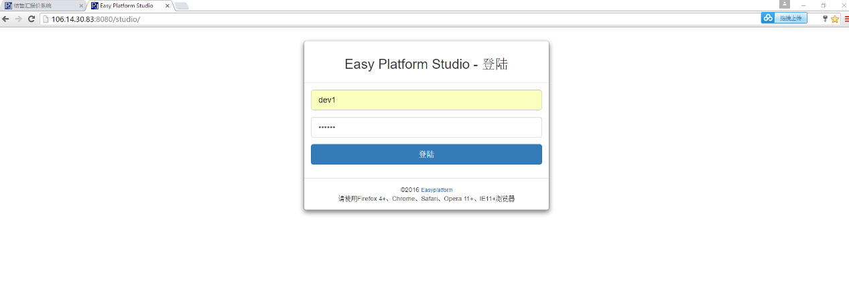
④点击登陆

②输入用户名

③输入密码

①输入开发工具登录地址

操作步骤：输入登陆地址输入用户名输入密码点击登陆

登陆后开发平台：
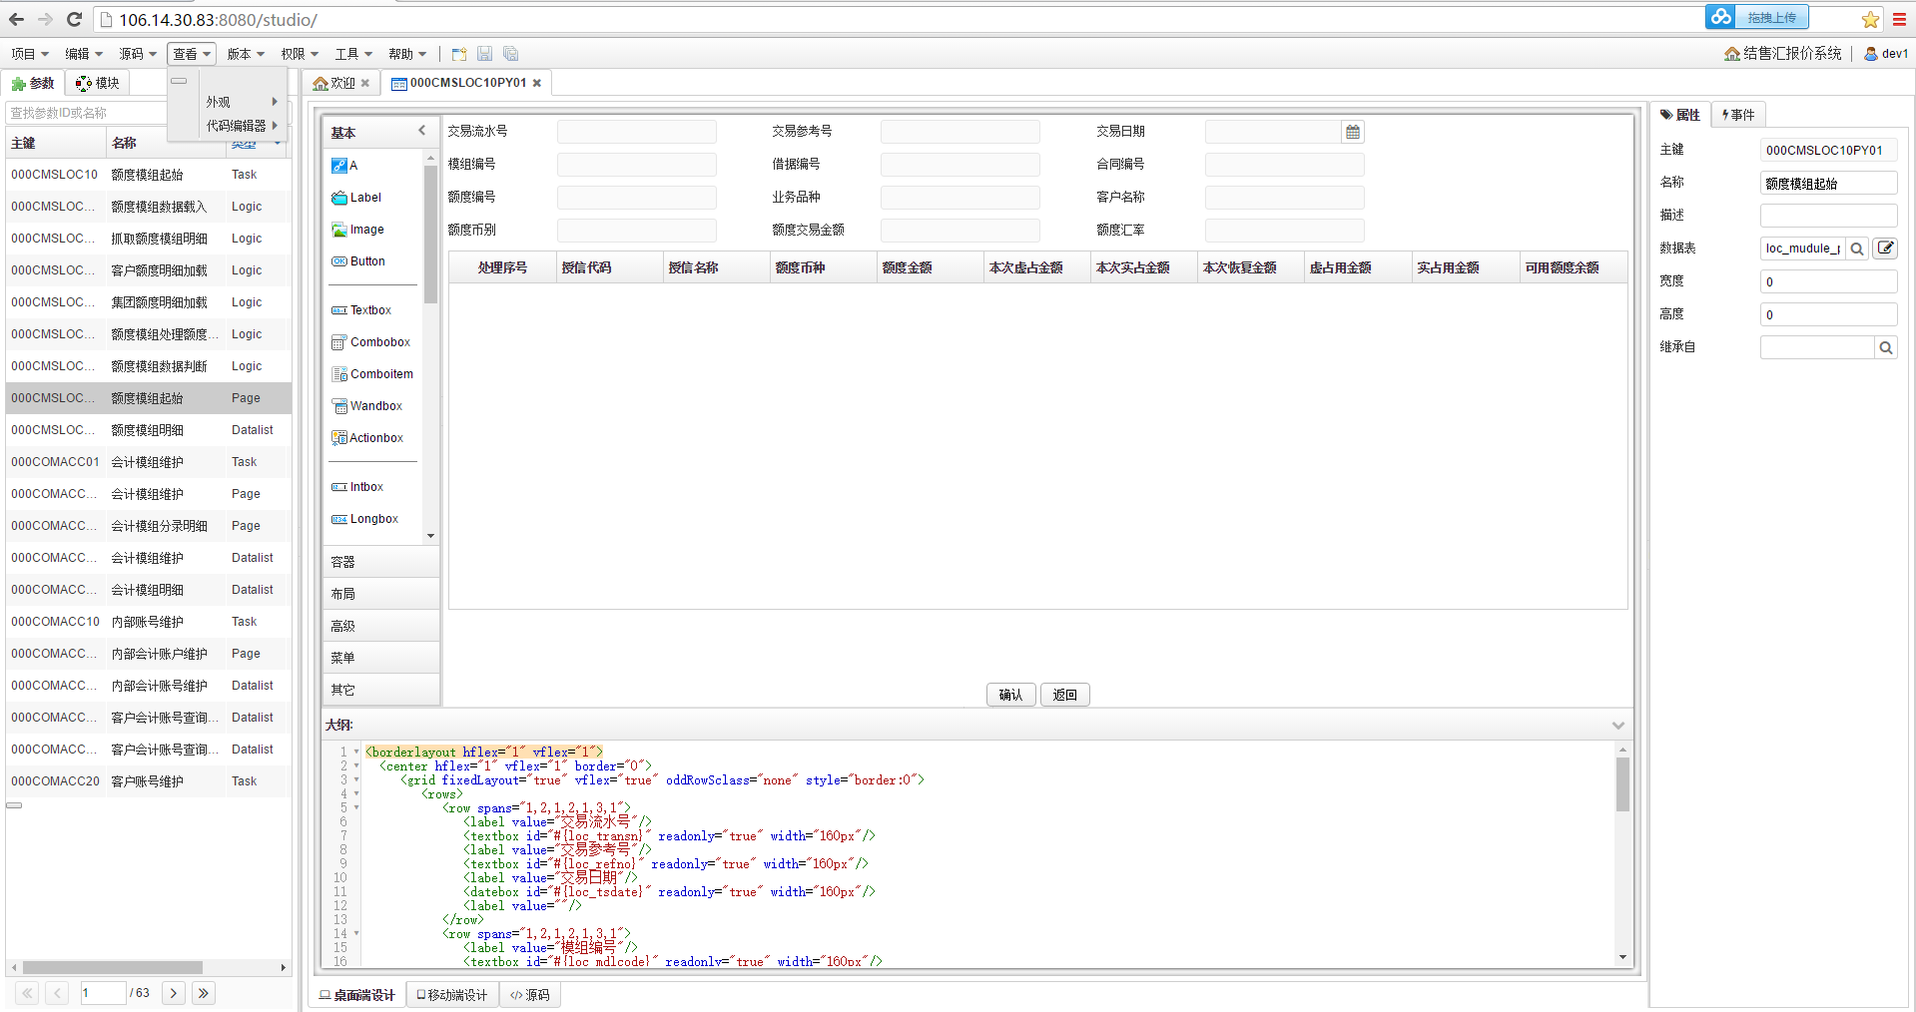
③参数编辑区域

②参数列表

- 菜单栏

测试用户登录
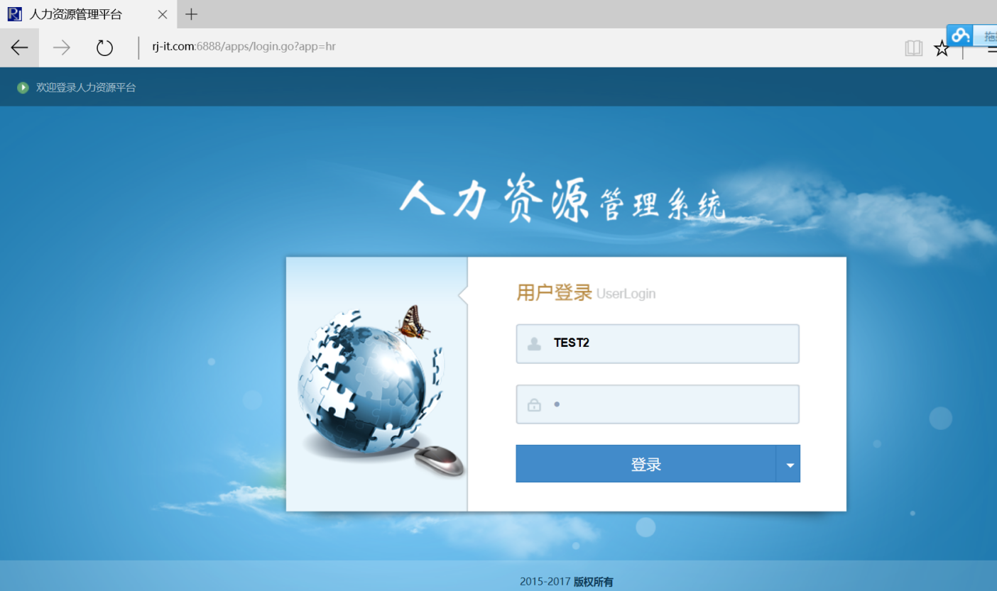
①输入开发工具登录地址

④点击登陆

③输入密码

②输入用户名

操作步骤：输入登陆地址输入用户名输入密码点击登陆

登陆后界面：
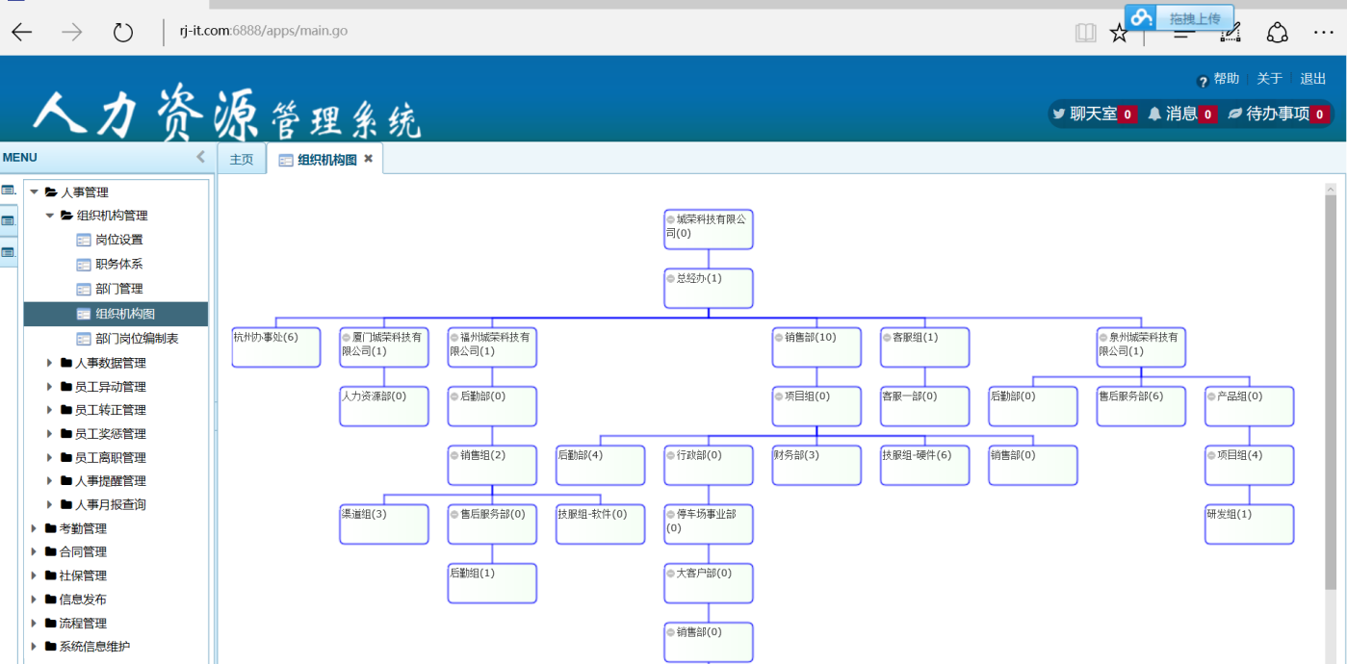
③信息区

角色栏

②功能作业区域

- 菜单区

界面包括：菜单区、功能作业区、信息区3大区域。

基本参数设计规则

基本参数组成图
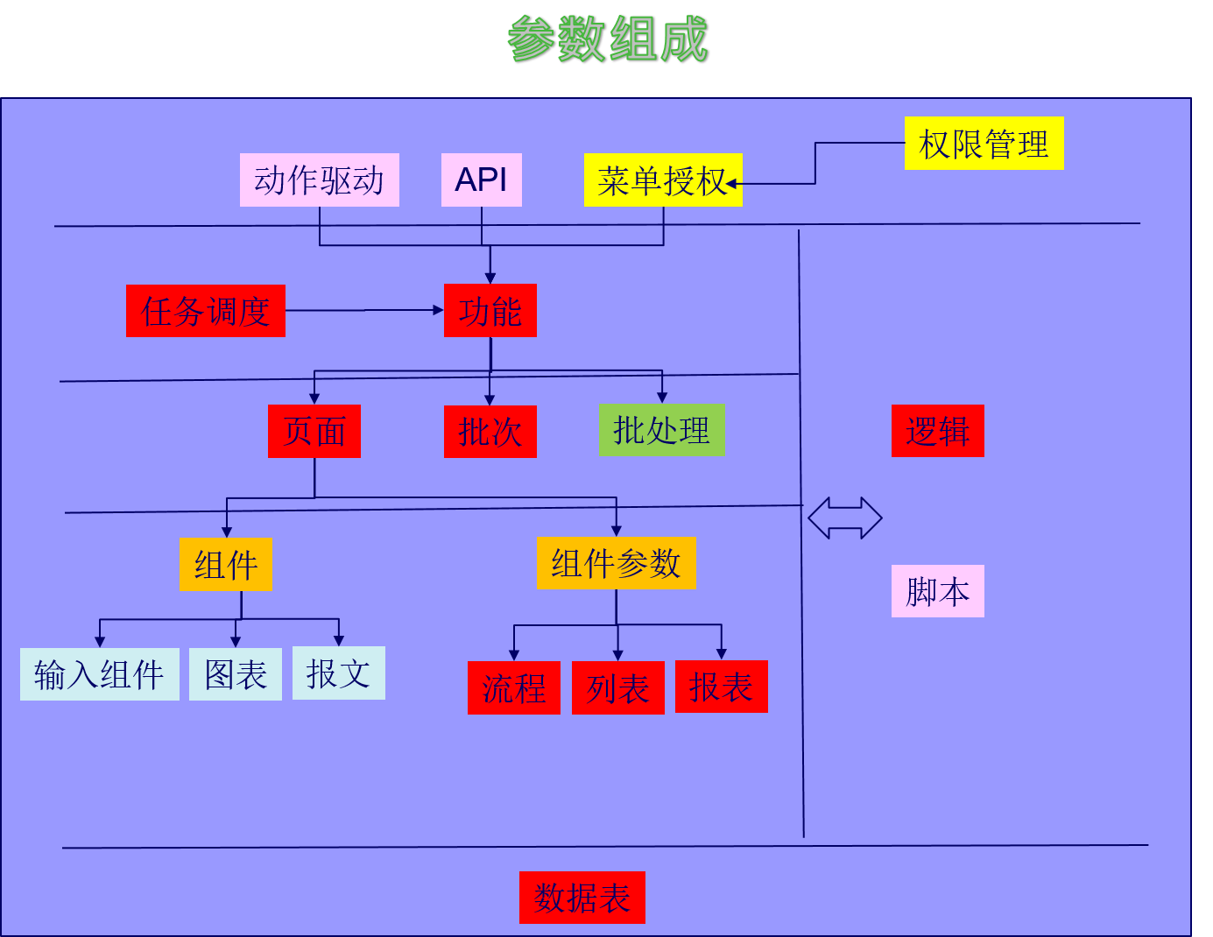

参数编码规则

参数
- 功能
产品代码（2码）+模块（3码）+功能流水（2码）
说明: 功能流水大于99时，开始首位字母如A0;公共模块的产品代码为SYS,公共信息为COM
- 数据表
具体数据表名，小写。
说明：公用表为sys_
- 资源
功能+识别码（“S”）+来源口（E-日终，A-外部接口）+流水（2码） 注：公用时，将功能流水2码设置成相同的字母
二级参数
- 逻辑
编码规则：功能+页面配置识别码（“L”）+来源口（I-业务口初始化，C-业务口确认，B-业务口返回，E-日终，A-外部接口，R-报表，Y-业务口调用）+页面配置流水（2码）
说明：公用时，将功能流水2码设置成相同的字母
- 报表
编码规则：功能+页面配置识别码（“R”）+来源口（Y-业务口，E-日终，A-外部接口）+页面配置流水（2码）
说明：公用时，将功能流水2码设置成相同的字母
- 列表
编码规则：功能+页面配置识别码（“Q”）+来源口（Y-业务口，E-日终，A-外部接口）+页面配置流水（2码）
说明：公用时，将功能流水2码设置成相同的字母
- 流程
编码规则：功能+工作流识别码（“F”）+来源口（Y-业务口，E-日终，A-外部接口）+工作流流水（2码）
说明：公用时，将功能流水2码设置成相同的字母

多国语言
- 使用方式：
页面及相应说明位置：#{‘编码’}
提示信息-后台：return ‘4位编码’
提示信息-前台：showCode('4位编码', 传入参数组);
- 编码规则：
(1).提示消息（4码，区分大小写，目前统一用大写）
命名规则：
CXXX: 警告信息, 确认/取消按钮
WXXX: 警告信息, 取消/忽略按钮
IXXX: 提示信息
PXXX: 正在处理信息
EXXX: 系统错误信息
其他字母打头：业务出错/提示信息
说明：X代表任意数字，使用前应确认该编码是否存在
(2). 功能
命名规则：C_功能ID
说明：写MESSAGE表（新增或者UPDATE，标识码为Y）
(3).菜单
命名规则：M_菜单ID
说明：写MESSAGE表（新增或者UPDATE，标识码为Y）
(4).字典
按字典的命名规则 #726：按语言取值
说明：字典信息字段部分和sys_message_info一致，抓取是写 select no,#726 from sys_dic_detail_info where code='xxxxxx'
(5).列表
命名规则：如果和表字段一致则直接使用；
新增L_listid_fieldid，存在则提示抓取；
如果抓取则为抓取的ID
说明：无论新增或者抓取，都需要把标识码变为Y
(6).角色
命名规则：R_ID
说明：命名后维护对应R_ID的对应多国语言；写MESSAGE表（新增或者UPDATE，标识码为Y）
(7).机构
命名规则：U_机构ID
说明：然后维护对应U_机构ID的对应多国语言，写MESSAGE表（新增或者UPDATE，标识码为Y）
(8).按钮
命名规则：B_代码
说明:以B_打头，后面可以接任意长度的英文字母和数字组合

公用管理
- 公共信息
功能：COM+模块（3码）+功能流水（2码）
其余编码参照正常编码
- 公共模组
功能：SYS+模块（3码）+功能流水（2码）
其余编码参照正常编码
- 公共逻辑
公共逻辑：
syscomblLI00:定义无具体意义的全局变量，在首个功能中调用，调用方式：#include syscomblLI00；
sysyewblLI00:定义有具体意义的全局变量，在首个功能中调用，调用方式：#include sysyewblLI00；
具体例子：
syscomblLI00：
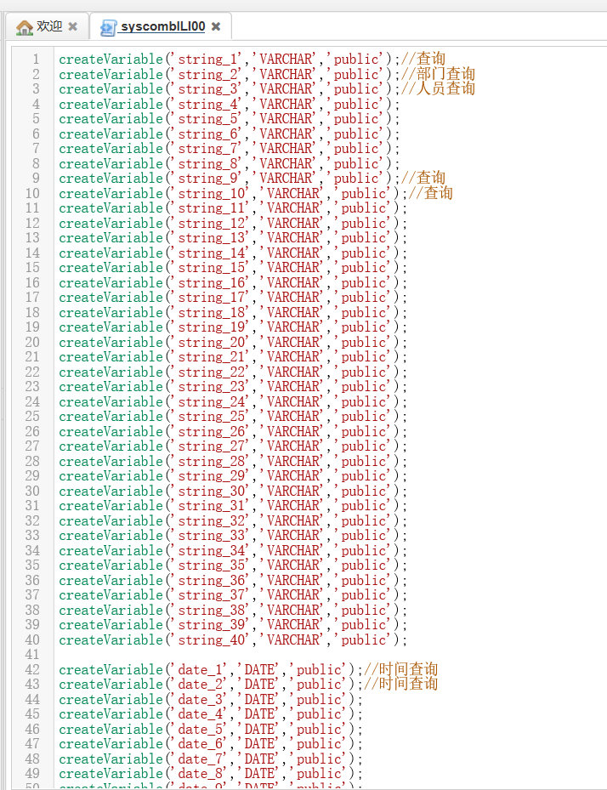
sysyewblLI00：
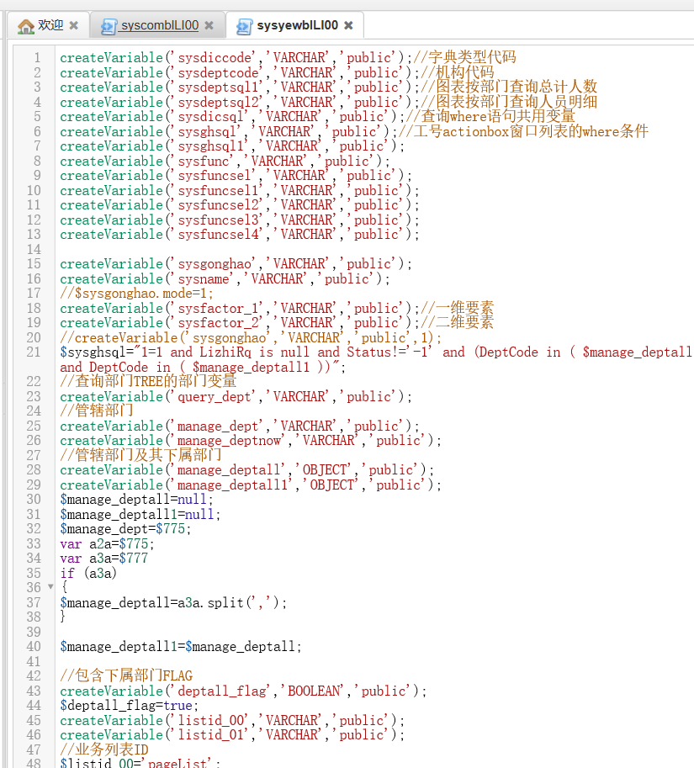
- 公用运算 invoke(调用的逻辑, 传入传出的参数)
用于业务的公用运算，比如：公用的利息计算、公用的字符串组合拆分等。
编码：业务代码+000LY+识别代码
例子：
//检核工号姓名
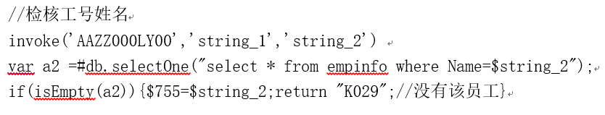
AAZZ000LY00：
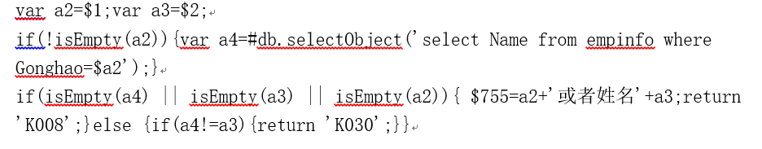

- 公用权限管理

部分公用的基本设计

MESSAGE
用途：消息提示维护；多国语言的各个标签维护。
详细规则可参考“参数编码规则”“多国语言”。
调用方式：

页面及相应说明位置：#{‘编码’}
提示信息-后台：return ‘4位编码’
提示信息-前台：showCode('4位编码', 传入参数组);
多国语言赋值转换：i18n(‘编码’)

对于 4位编码的提示内容，可以又755-759的变量传入动态信息。

如果是日常调试：
前台可以使用：showInfo();
后台使用：return ‘’;

数据字典
用途：对于系统或者业务的下拉选项、状态说明等各项选择信息。
数据字典维护功能可以采用参数的形式配置，各套系统可以差异化定制。
数据字典多国语言的取得一般采用726系统变量进行：select #726 from sys_dic_detail_info where ……

公共模组
业务上的公共应用模块，比如：会计模组、额度模组、表单模组。分为模组的维护模块、模组的调用模块。
例子：
会计模组：
功能：会计模组维护、会计模组生成。
流程：

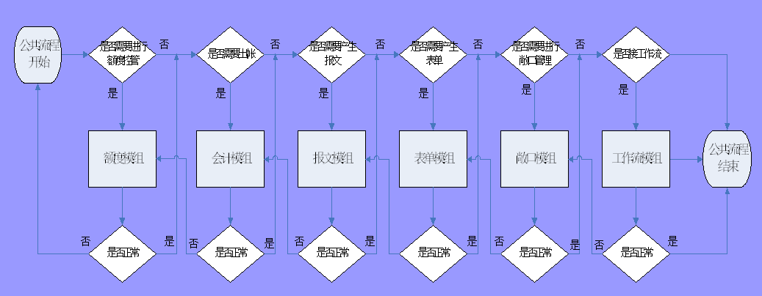

上传下载
上传下载分为：客户前端、系统后台
客户前端使用：
import组件：文件上传及解析
explorer组件：

外部接口
/**
* 获取服务器版本号
*
* @return
*/
String getVersion();

/**
* 登陆环境
*
* @param serviceId
* 服务号
* @param orgId
* 机构号
* @param nodeId
* 客户号
* @param nodePass
* 客户号密码
* @return 如果初始成功，返回“0000”，否则返回错误信息
*/
Response login(String serviceId, String orgId, String nodeId, String nodePass);

/**
* 执行列表功能
*
* @param taskId,功能id,此功能用的参数必须是Datalist类型
* @param pageSize 分页大小
* @param data 初始栏位
* @return
*/
List doList(String taskId, int pageSize, Field[] data);

/**
* 列表分页
*
* @param id doList执行成功后系统给的唯一标识符，由List对象获得
* @param pageNo
* @return
*/
RowSet paging(String id, int pageNo);

/**
* 重新查询列表
*
* @param id 同paging
* @param data
* @return
*/
List query(String id, Field[] data);

/**
* 执行页面功能
*
* @param taskId，功能id，此功能引用的参数必须是Page类型
* @param data
* @return
*/
Page doPage(String taskId, Field[] data);

/**
* 提交页面功能
*
* @param id doPage执行成功后系统给的唯一标识符，由Page对象获得
* @param data
* @return
*/
Response savePage(String id, Field[] data);

/**
* 关闭功能
*
* @param id 同上
*/
Response close(String id);

/**
* 退出
*/
void logout();

下图是方法参数和返回对象的类关系统模型：
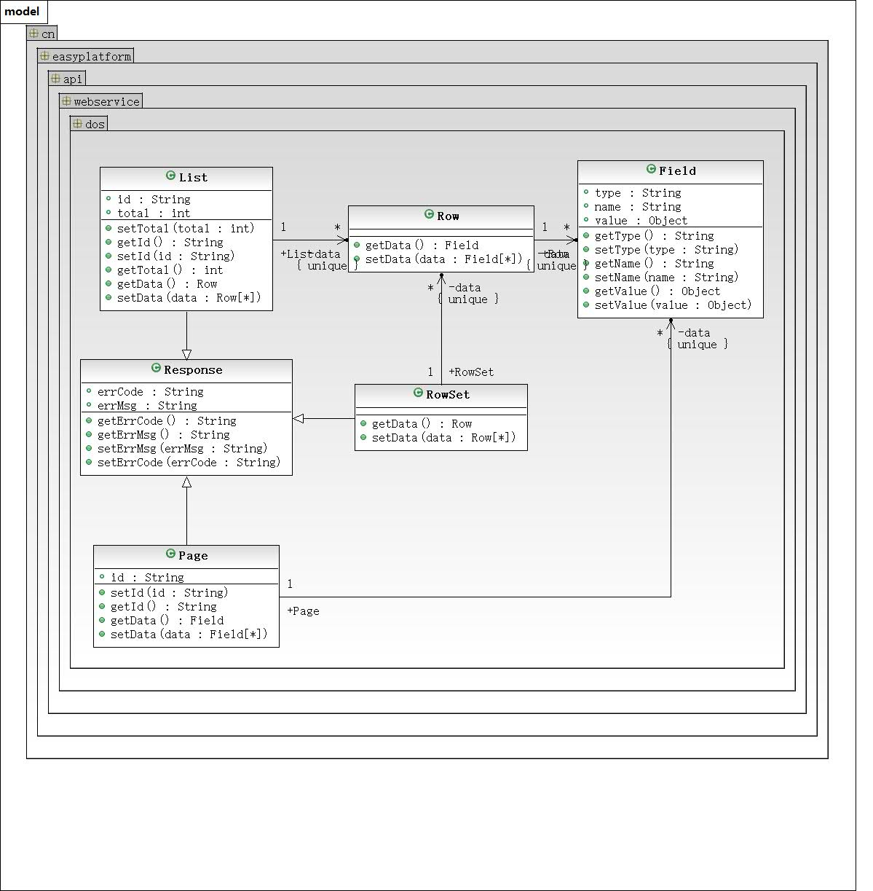

手机端参数配置
在页面参数的手机源码框中进行配置，如果页面参数没有配置手机源码XML，则手机调用的页面与电脑调用的页面为通一个。例如：
请假申请参数：ABQJ020PY02
电脑端页面：
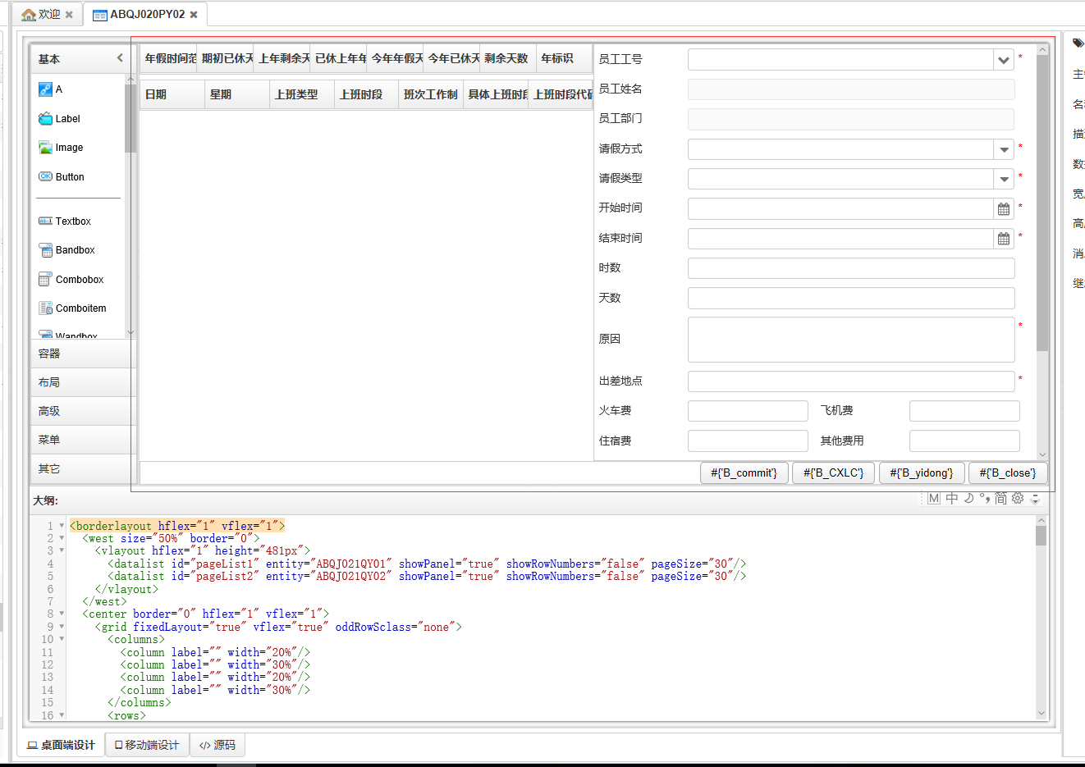

手机端页面：
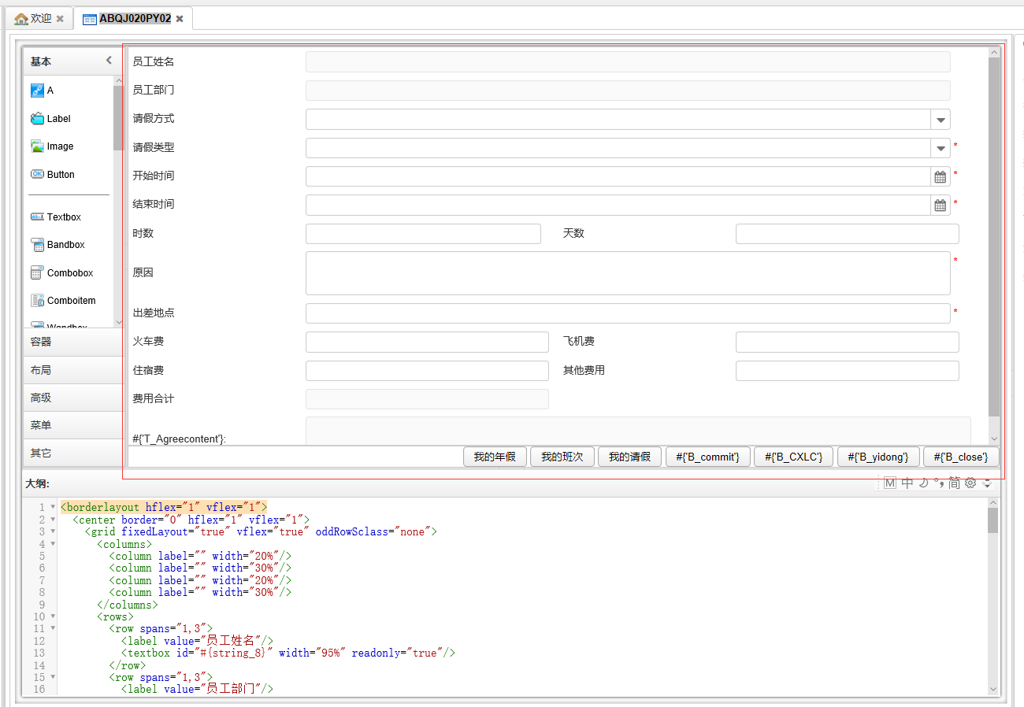d

开发一个输入的功能

基本准备
- 平台开发用户
用于登陆开发平台，参考‘开发用户登陆’
- 《开发用户手册》
本手册
- 《逻辑工具指南》
业务逻辑配置的参考手册

了解开发平台
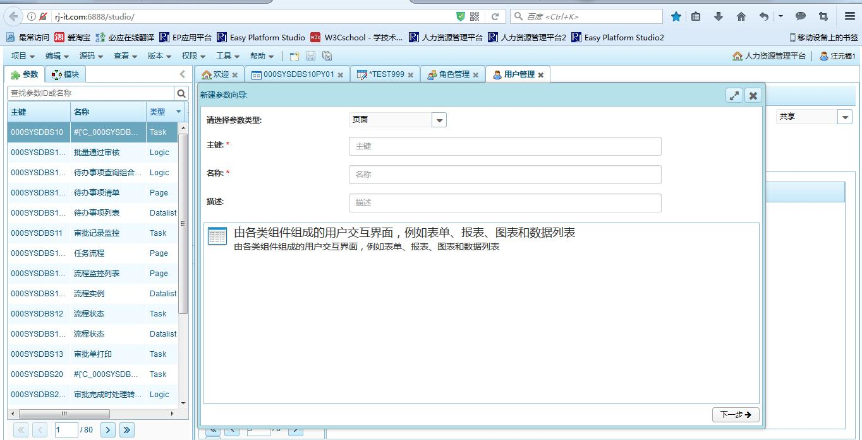
参数按钮栏
菜单栏
参数列表栏
信息栏
参数编辑栏
开发平台分为图中5个区块：
(1)、菜单栏
整个开发平台的所有操作栏目菜单，包括：
项目管理菜单：
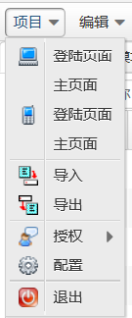
参数编辑菜单：
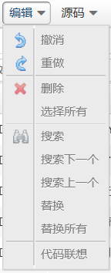
源码编辑菜单：
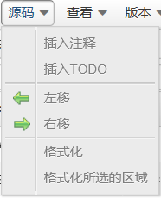
查看菜单：
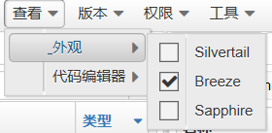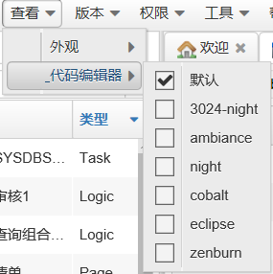
版本管理菜单：
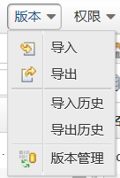
用户权限管理菜单：
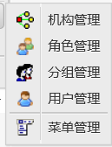
工具菜单：
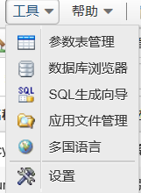
帮助菜单：
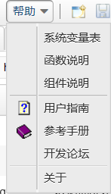
(2)、参数按钮栏
包括参数的新增、保存、所有参数保存3个快捷操作按钮。
(3)、参数列表栏
已有参数列表，可通过具体参数显示或者按模块显示。
(4)、参数编辑栏
具体参数的编辑区。
(5)、信息栏
显示系统名称、开发用户名称，以及开发用户的退出、开发用户密码修改等。

简单的参数开发步骤。

开发：新建“表参数”新建“功能参数”新建“页面参数”
管理：新建真实表

一个具体参数配置例子
新建各级参数：可以通过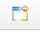新建参数或者直接复制一个参数进行修改。
(1)、新建表参数：
点击新建表参数：
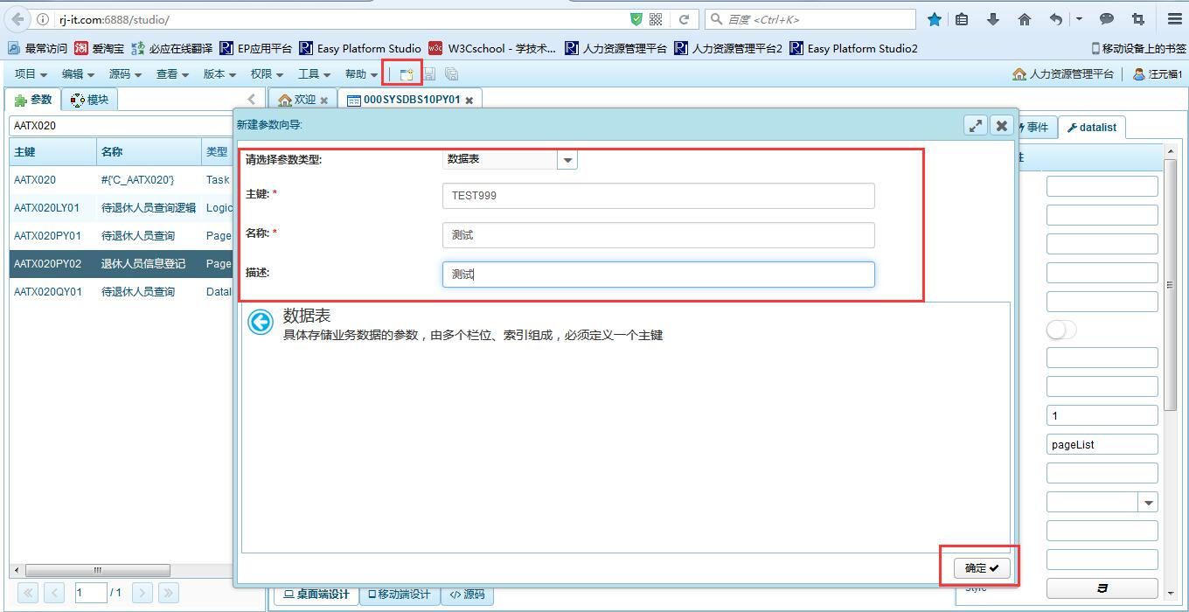
第一步，点击新建(alt+1)
第二步，填写数据表信息
第三步，点击确定
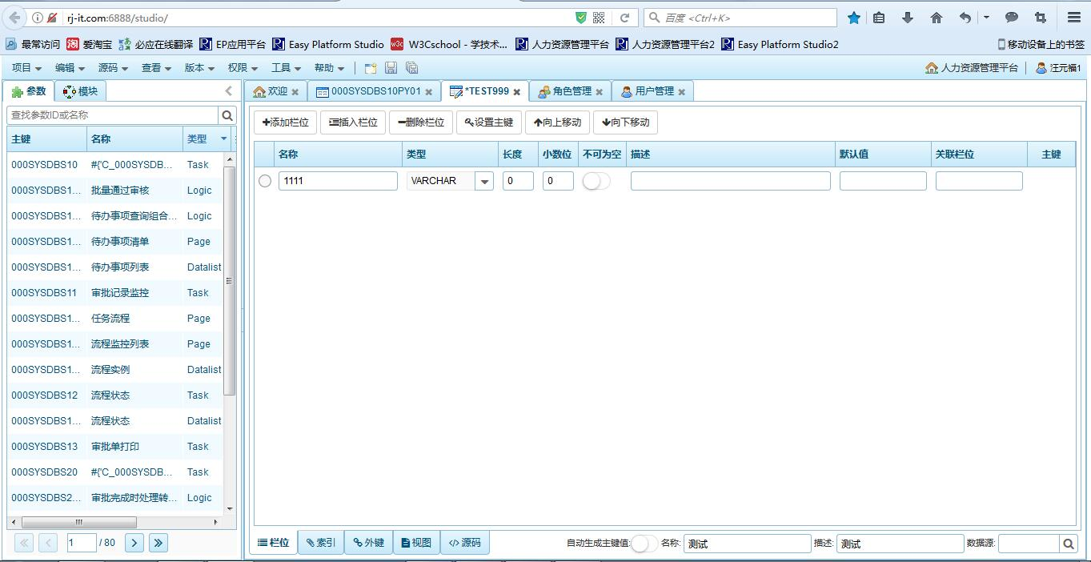
b.功能操作
a.栏位信息
d.表参数各个部分的标签卡
c.选择数据来源
e.保存(alt+2)

(2)、新建功能参数

点击新建功能参数：

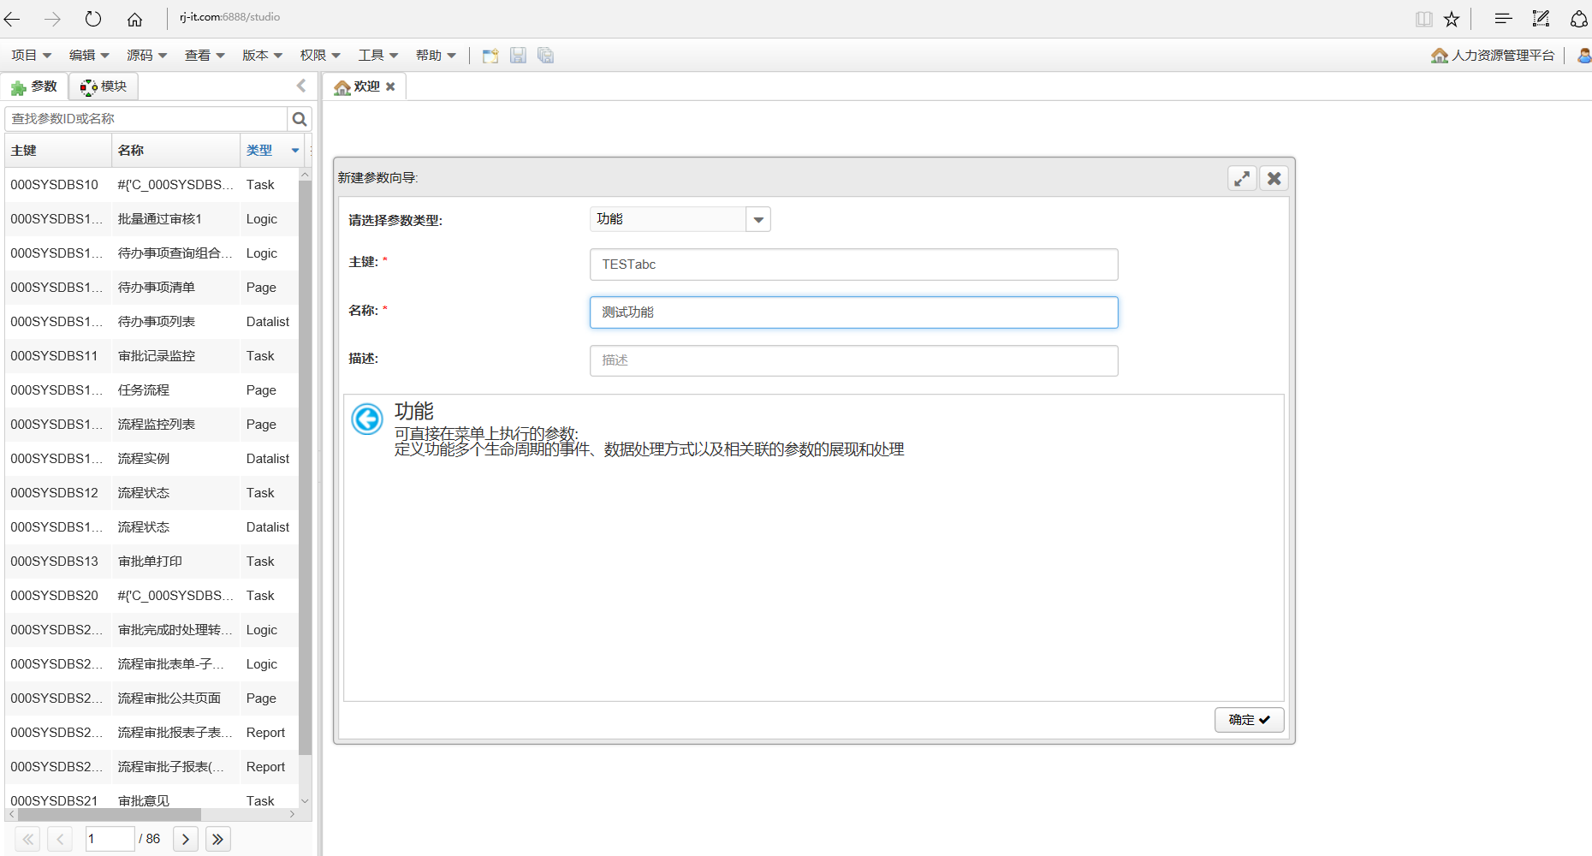
a.点击新建
b.选择类型为功能
c.输入功能编码
d.输入功能名称
e.输入描述
e.点击确定

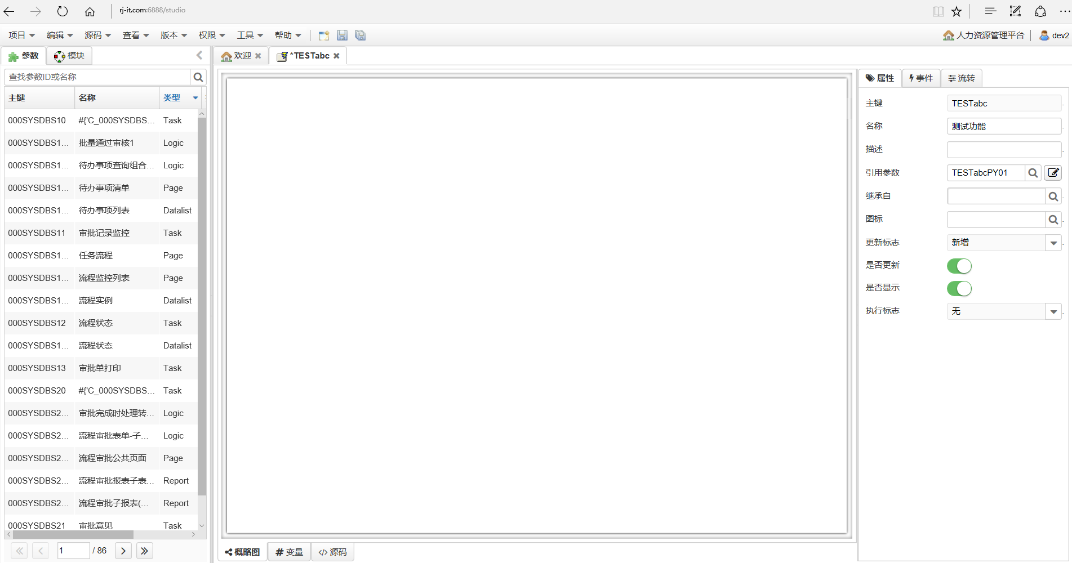
b.点击保存
a.输入调用的页面ID

(3)、新建页面参数
点击新建页面参数：

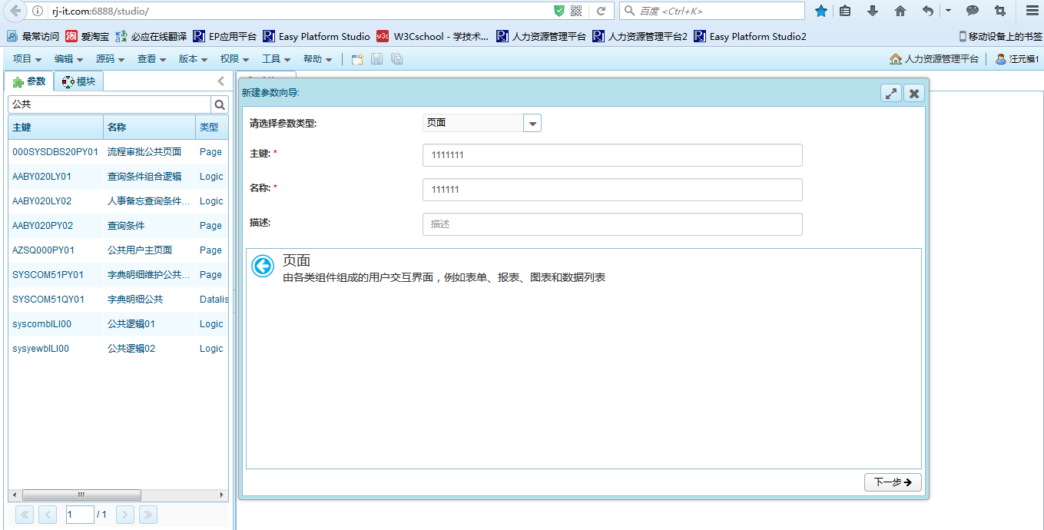
第一步，点击新建(alt+1)
第二步，选择类型为页面
第三步，输入参数代码
第四步，输入参数名称
第五步，输入参数描述
第六步，点击下一步
点击下一步跳出以下页面：
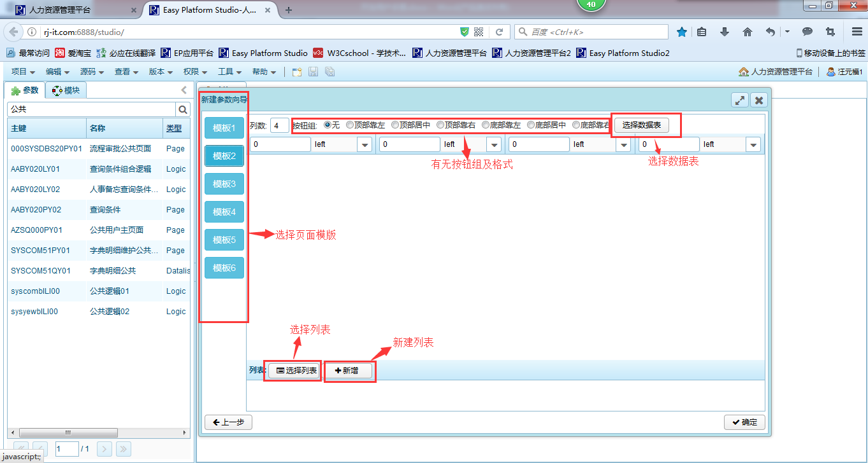
点击”选择列表”跳出以下页面：
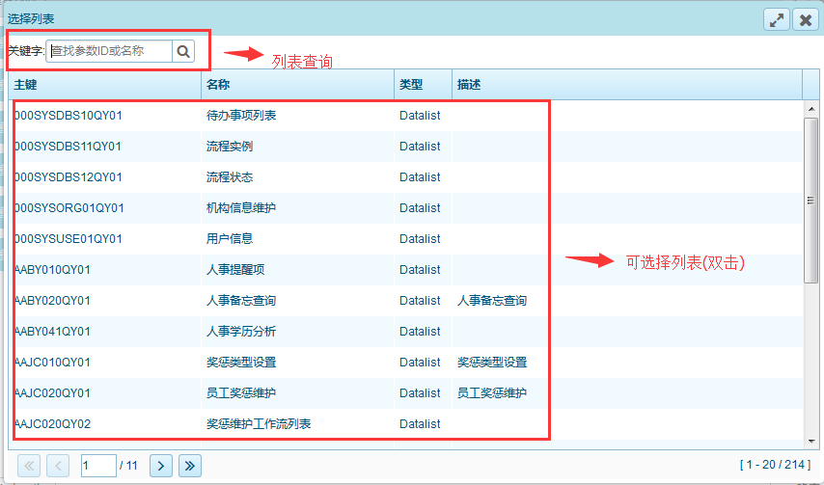
点击“新增”跳出以下界面：
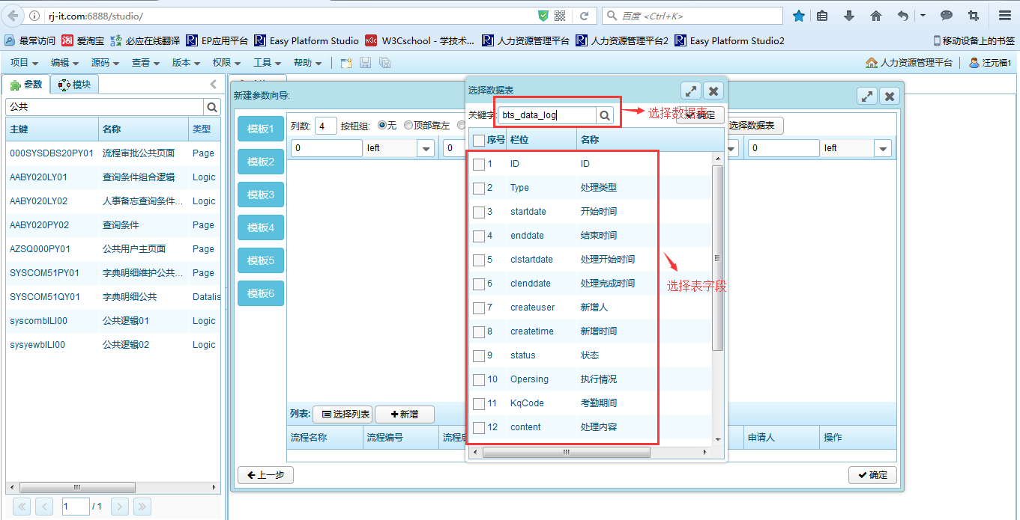
点击确定按钮完成页面的创建
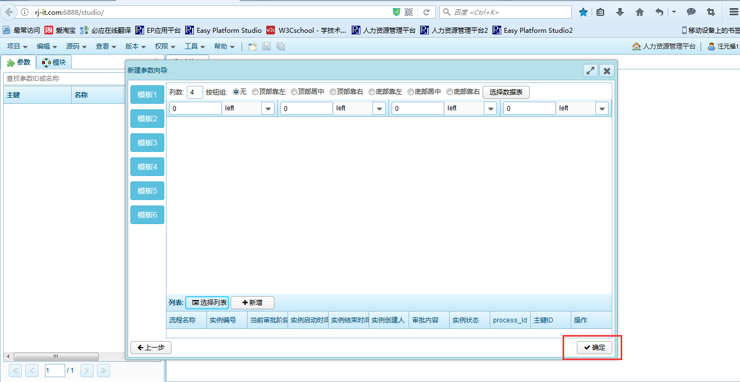
页面设置：
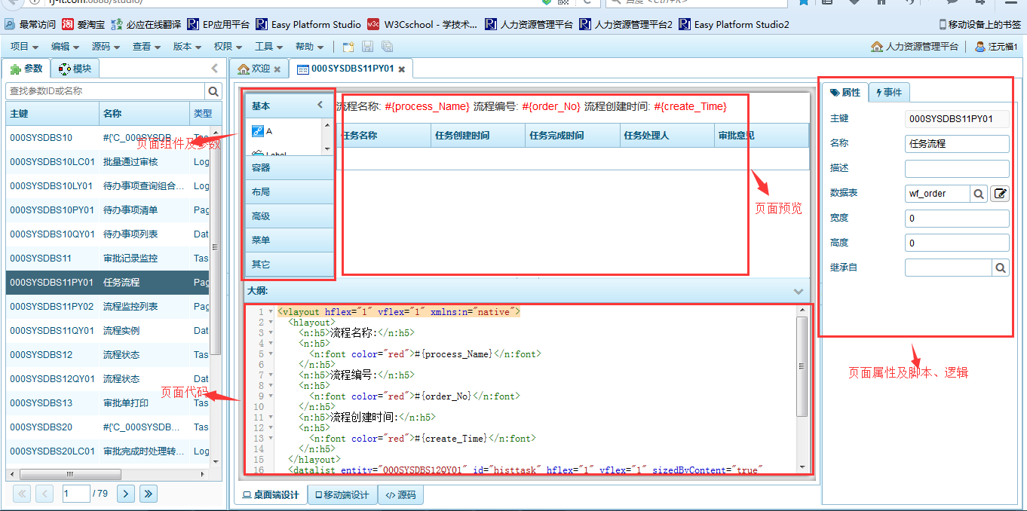
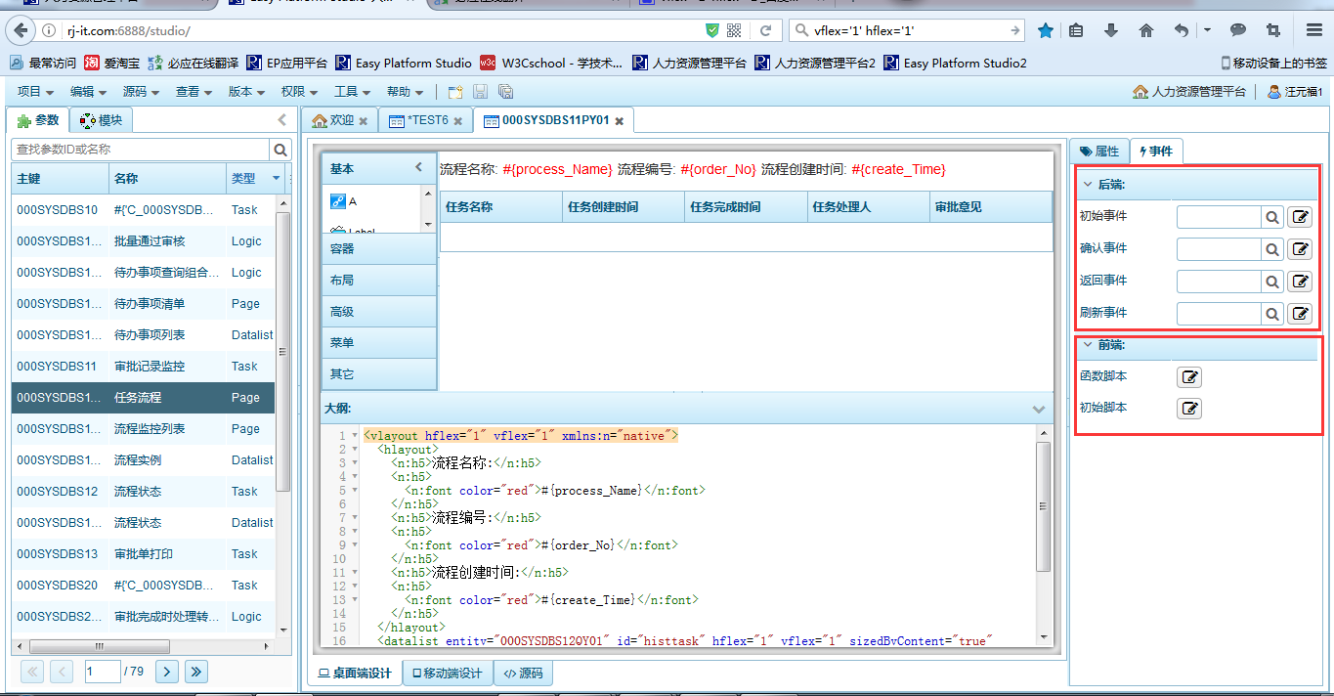

(4)、新建真实表
点击：‘工具’‘参数表管理’：
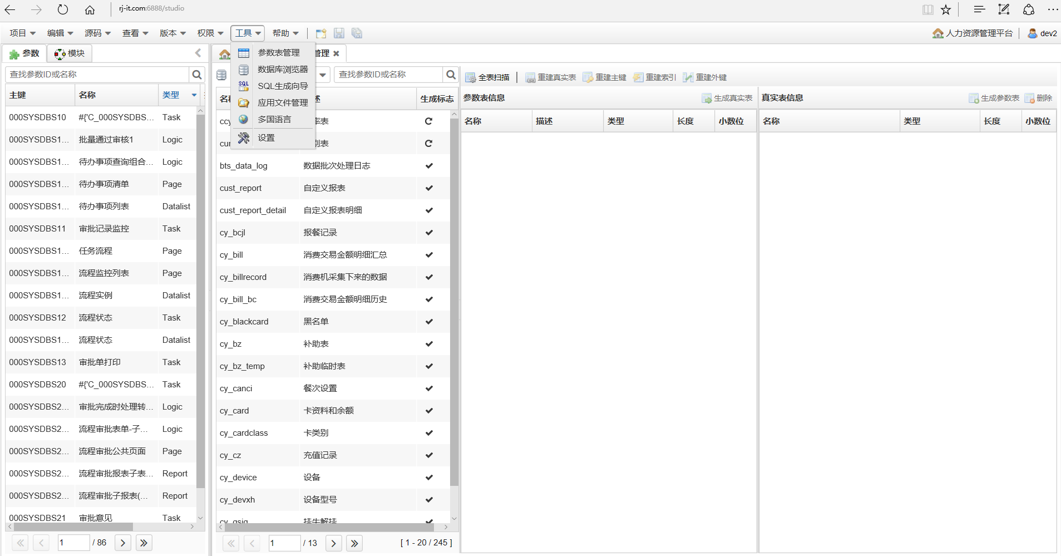
第一步，点击参数表管理
第二步，查询具体表参数
第三步，双击选择具体表参数
第四步，点击生成真实表，完成真实表创建

操作视频

项目配置

项目页面配置

PC端登陆主页

PC端操作主页

手机端登陆主页

手机端操作主页

用户授权管理
用户权限管理是授权用户的基本核心模块，主要用于测试用户的授权。
开发出来的应用系统可以根据实际的需要通过参数来重新配置符合具体应用系统的用户权限管理模块。
用户权限管理的核心表构成：
sys_org_info：机构表
sys_user_info：用户表
sys_user_org_info：用户归属角色表
sys_user_role_info：用户归属机构表
sys_role_info：角色表
sys_role_menu_info：角色菜单表
sys_menu_info：菜单模块表
sys_group_info：分组表
sys_user_group_info：用户分组表
权限管理组成图：
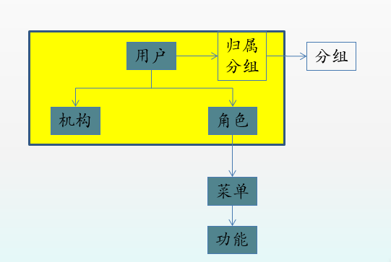

菜单管理
点击‘项目’‘授权’‘菜单管理’进入菜单管理界面：
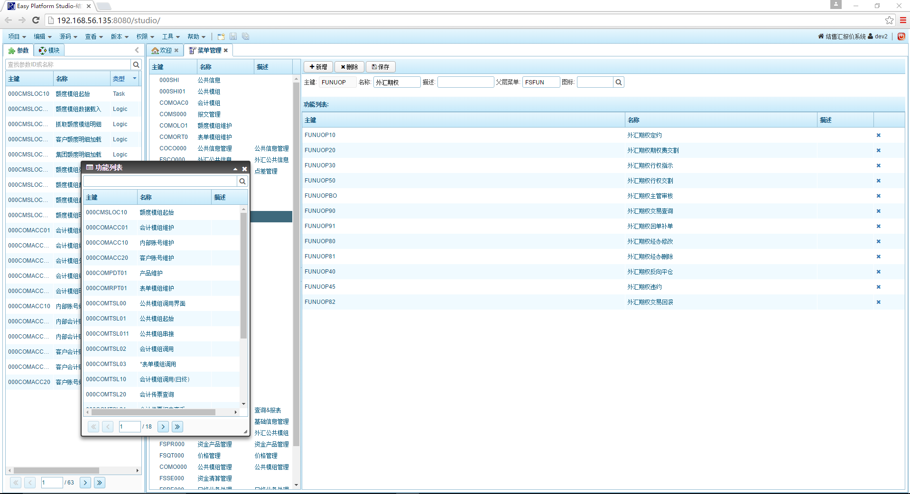
第一步，点击新增
第二步，输入菜单编码（主键）、名称、描述（说明）、父层菜单、显示图标。
第三步，按alt+5，调出可授权功能列表，选择要授权功能，按住左键拖入功能列表。
第四步，可拖动改变顺序，可点右边X删除不需要的功能。
第五步，保存完成编辑。

角色管理
点击‘项目’‘授权’‘角色管理’进入菜单管理界面：
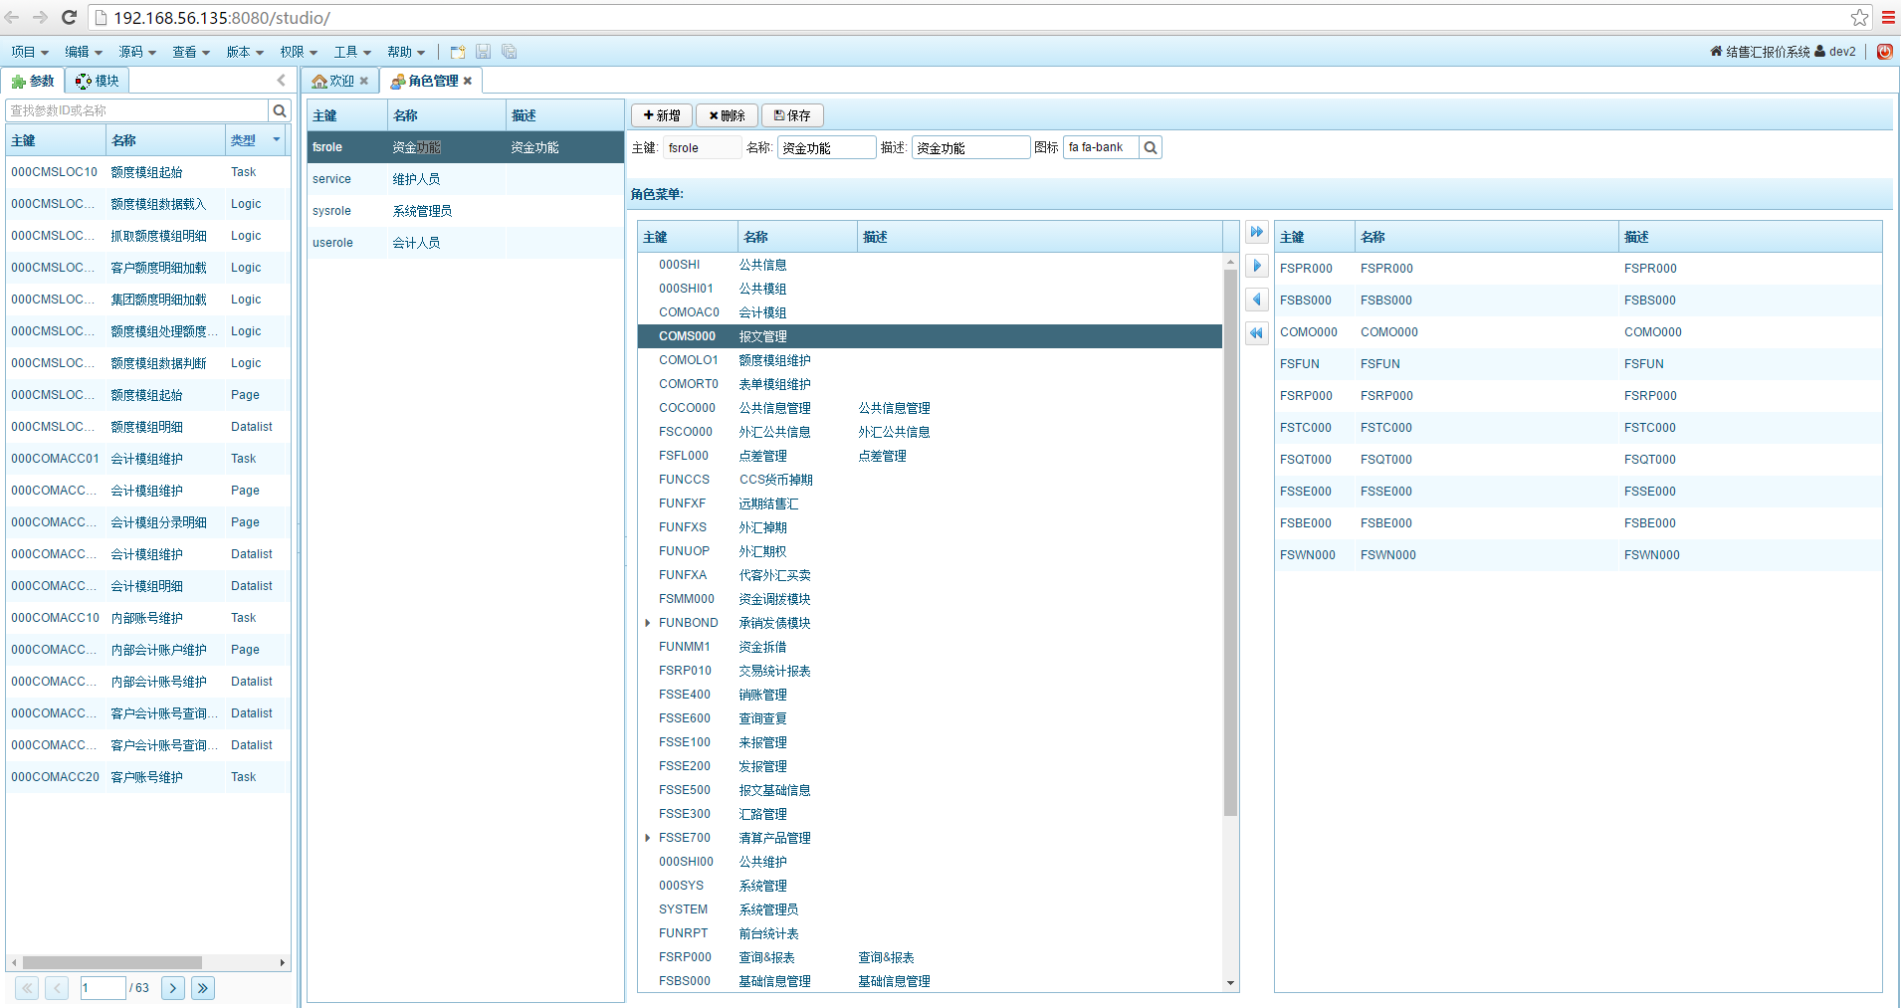
第一步，点击新增
第四步，点击保存
第二步，输入角色编码（主键）、名称、描述、显示图标
第三步，选择左边区域可授权菜单，通过移动按钮，移动到右边的角色菜单区

分组管理

机构管理

用户管理
点击‘项目’‘授权’‘用户管理’进入菜单管理界面：

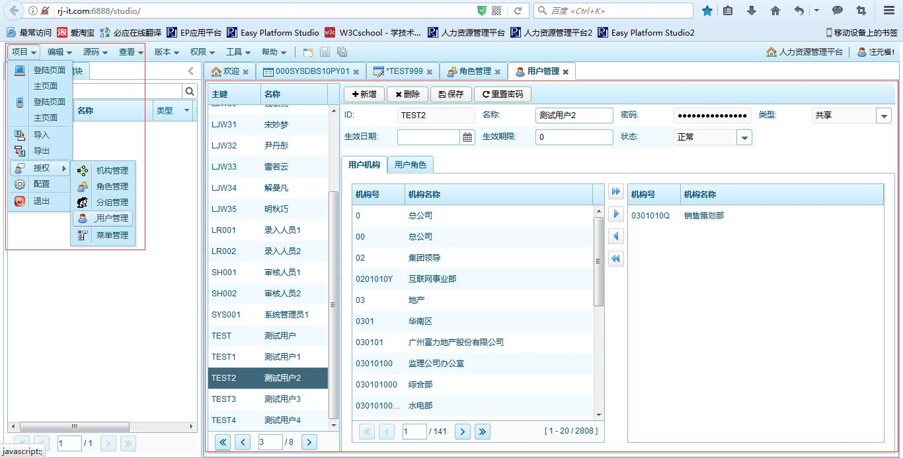
弹出用户管理页面操作
用户列表
详细信息
系统机构
用户所属机构
移动
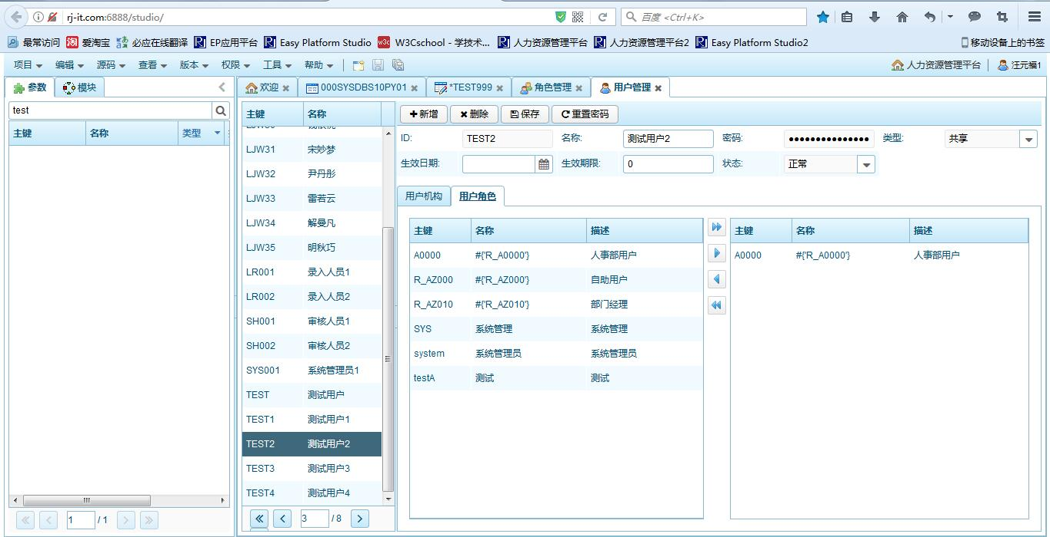
用户列表
详细信息
系统已存在角色
用户所属角色
移动

操作视频

主要参数介绍

数据表参数设计
通过数据表参数与数据库真实表的对应实现系统与数据库的关联及平台对数据库的操作。

数据表参数
新建数据表参数：
第一步，点击新建
第二步，填写数据表信息
第三步，点击确定
功能操作
栏位信息
类型切换
数据来源
保存(alt+2)

视图、外键关联、ACC、索引
- 视图
第一步:建立数据表，步骤参考数据表设计
第二步:建立视图，如下图:
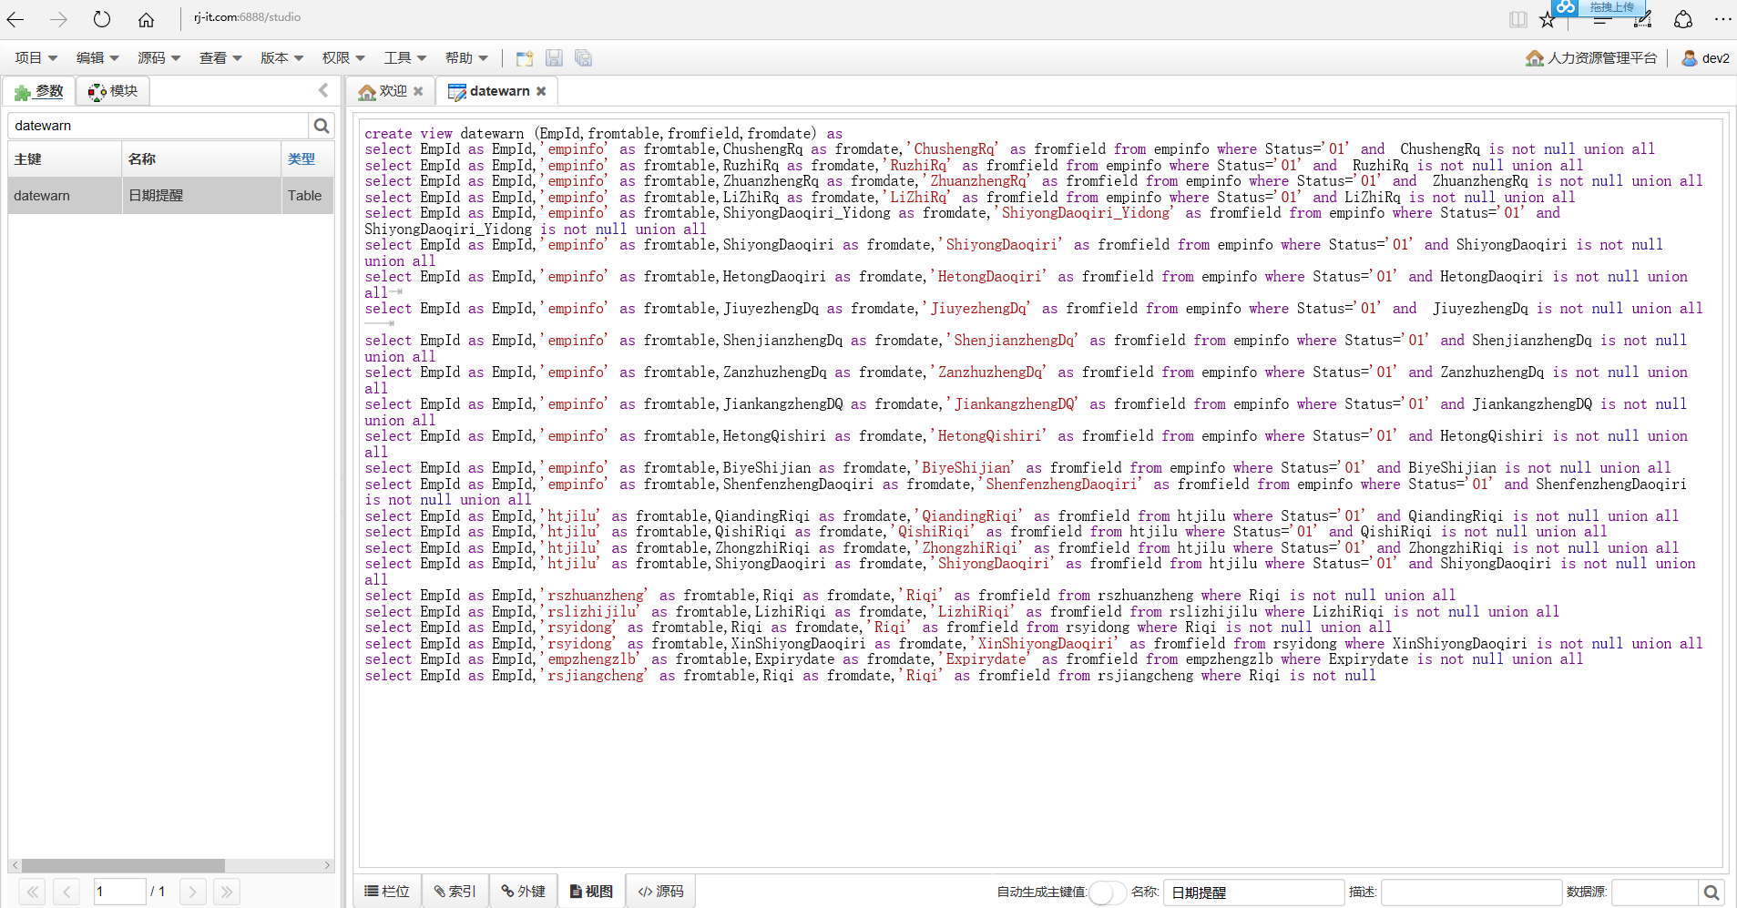
1.将类型切换到视图
2.编写视图语句
创建视图语句：
Create view 视图名称(字段1,字段2,……) as SQL语句

- 外键关联
第一步:建立数据表，步骤参考数据表设计
第二步:建立外键，步骤如下
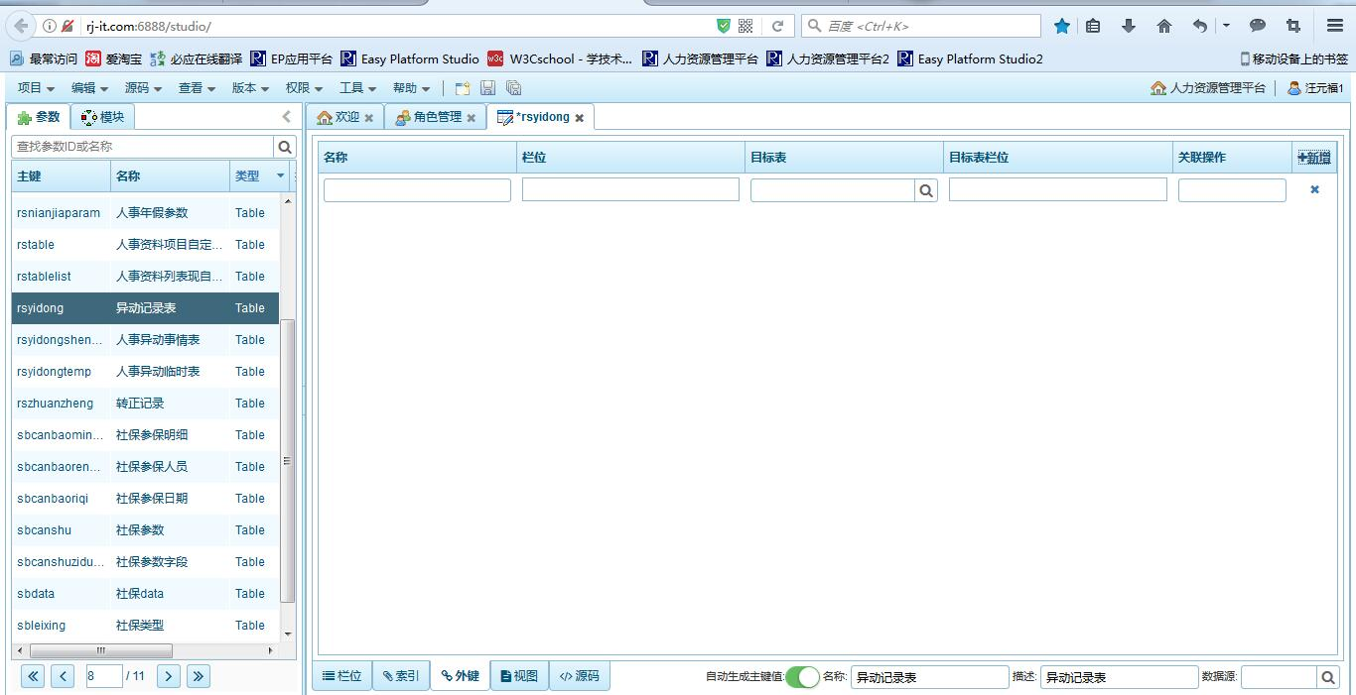
1.类型切换到外键
2.点击新增
3.填写外键信息
说明:
名称：唯一外键名称，用户自定义;
栏位：该外键对应的本数据表栏位;
目标表：外键信息的来源表
目标表栏位：来源表的栏位;
关联操作：外键关联的关联关系，eg: on delete cascade on update cascade表示从表会跟随主表的改变而改变,默认是不执行任何操作
- ACC：小数位数
ACC针对的是numeric类型的字段
如果numeric类型字段有配置ACC，那么在页面或者列表中会根据ACC所对应的字段或者变量的值，以此值为KEY从币别表中抓取对应的小数位数，作为该numeric类型字段的默认小数位数。
注：不同系统的币别表及币别表的小数为字段名可能不一样，因此，其配置在easyplatform.config的配置文件中配置，配置如下：
dao.accQuery = SELECT TT_CCYDPS FROM TTP_CURRENCY WHERE TT_CCY=?
- 索引
第一步：建立数据表，步骤参考数据表设计
第二步：建立索引
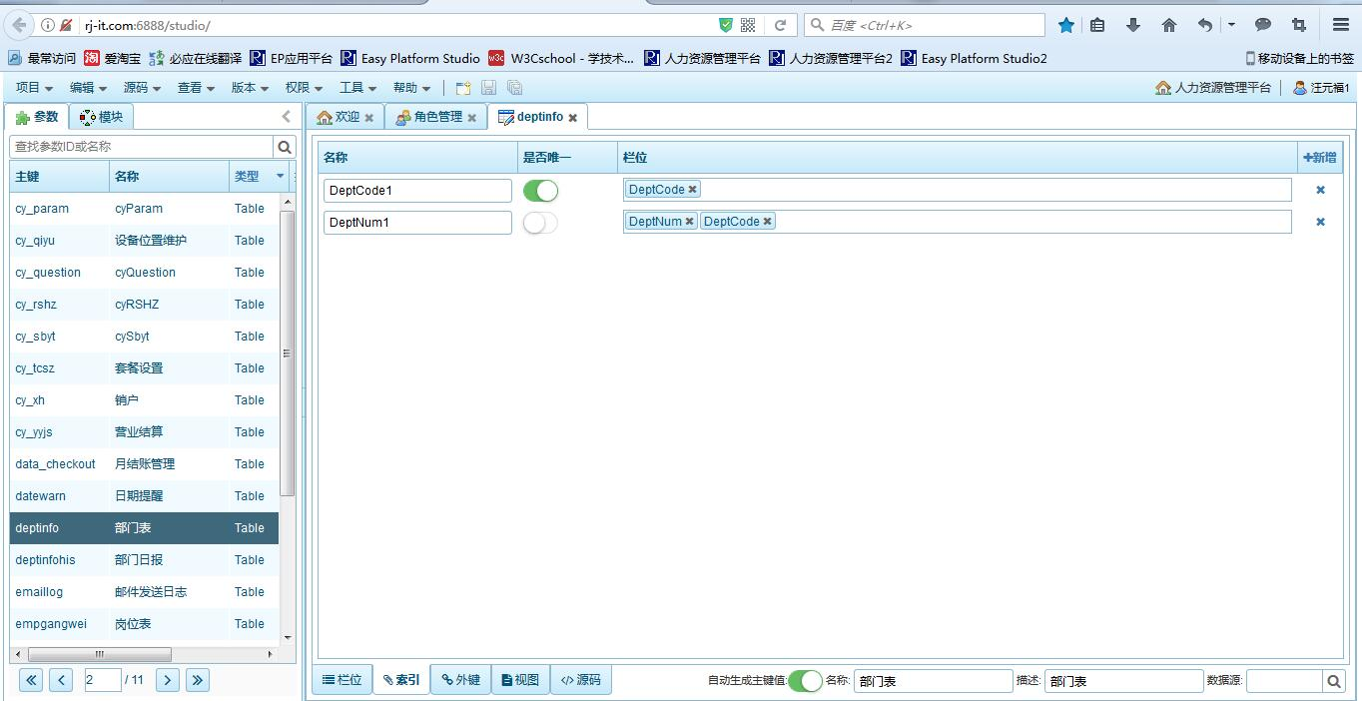
2.点击新增按钮
3.填写索引信息
1.选择索引类型
说明:
名称：索引的名称，必输，唯一。
是否唯一：该索引是否唯一，默认否
栏位：该索引的字段组成，可选多个。必选。
可以新增多个索引

表参数与真实表管理
从‘工具’‘参数表管理’进入参数表管理页面：
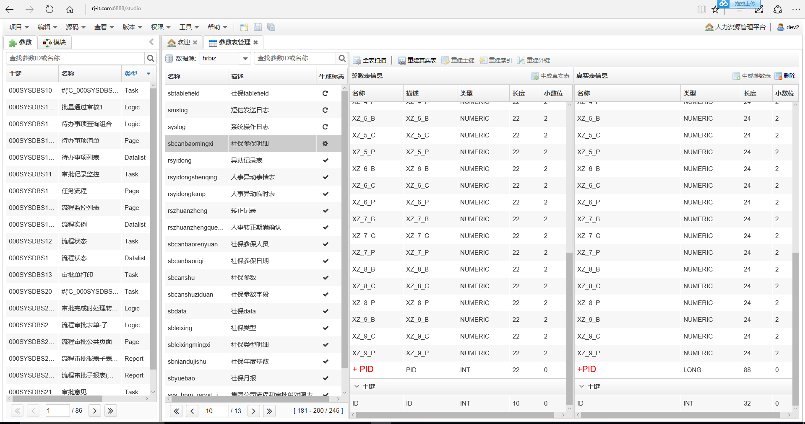
数据表列表
数据源选项
数据表列表查询
参数表字段区
真实表字段区
操作按钮区
说明:
数据源：来自不同数据库的配置.
数据表列表查询：快速查询对应数据源的数据表或者数据表参数.
数据表列表： 对应数据源的数据表或者数据表参数;列表包括：
名称：数据表名称
描述：数据表说明
生成标识：
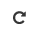：已经有数据表参数,但还未实际建真实表的。
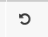：已经建真实表,但还未有数据表参数的。
：已经有数据表参数也建真实表的,但数据表参数和真实表未完全一致的。
：已经有数据表参数也建真实表的,并且两者完全一致的。
操作按钮区：
全表扫描：根据数据源，对数据库和参数表进行比对，找出不一致，即、、的。
重建真实表：根据数据表参数，对真实表进行重构。（用于已经有数据的真实表的修改）。
重建主键：根据数据表参数的主键变动，重建真实表的主键。（用于已经有数据的真实表的主键修改）。
重建索引：根据数据表参数的索引变动，重建真实表的数据索引。（用于已经有数据的真实表的索引修改）。
重建外键：根据数据表参数的外键变动，重建真实表的外键。（用于已经有数据的真实表的外键修改）。
参数表字段区与真实表字段区：
列出选中表的参数表字段及真实表字段，如果无参数表或者无真实表，这对应区域为空白，如果参数表和真实表不一致，这不一致部分标识红色，包括数据表的各项信息的比较。
对于有参数表无真实表的，可通过参数表区的‘生成真实表’按钮生成真实表。
对于有真实表无参数表的，可通过真实表区的‘生成参数表’按钮生成参数表。
对应无数据的真实表的变动，可以通过真实表区的‘删除’按钮上次真实表，然后通过参数表区的‘生成真实表’按钮生成真实表。

数据库浏览器
从‘工具’‘数据库浏览器’进入数据管理页面：
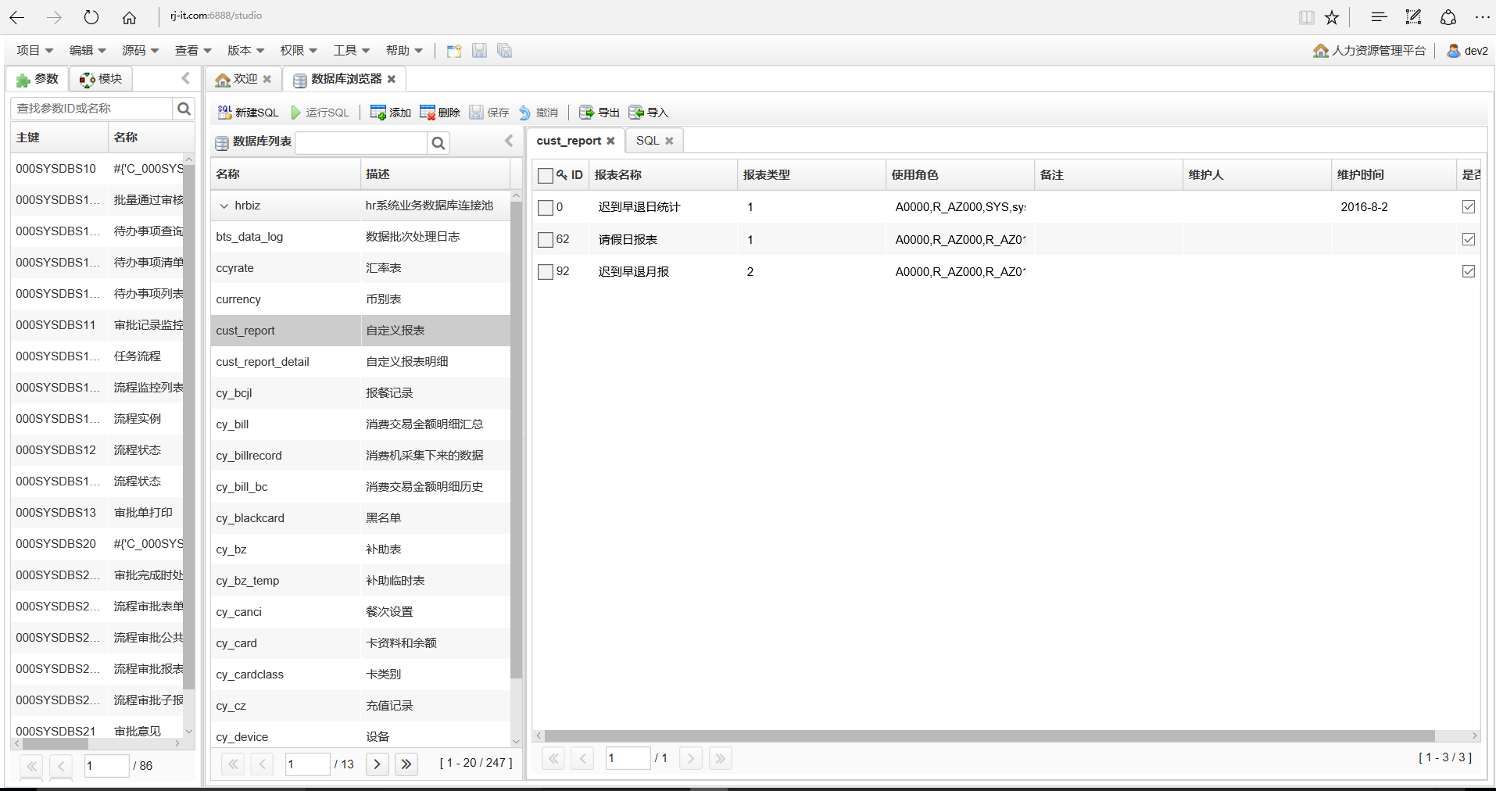
数据表列表区
操作按钮区
查询操作区
说明：
数据列表区：
列出所有数据源的所有数据表，可以输入表名快速查询到需要的数据表。
双击需要查询的数据表，在查询操作区弹出对应的数据表分页数据。
操作按钮区：
新建SQL、允许SQL：点击‘新建SQL’在查询操作区弹出SQL查询界面，可以直接输入SQL语句，然后点击‘运行SQL’进行查询，查询结果不能进行编辑。
添加、删除、保存、撤销、导入、导出：对应通过数据表列表区直接双击打开的数据表，可以直接进行添加、删除、编辑、保存、撤销、导入、导出等操作。（一般这些按钮仅在开发系统、测试系统有授权，以方便测试）。

页面参数

页面参数的建立步骤
（1）点击新建页面参数：

第一步，点击新建(alt+1)
第二步，选择类型为页面
第三步，输入参数代码
第四步，输入参数名称
第五步，输入参数描述
第六步，点击下一步
（2）点击下一步进入模板选择页面：
目前提供6种模板：
- 模板1：纯输入页面
- 模板2：上输入页面下列表
- 模板3：上列表下输入页面
- 模板4：左边列表右边输入页面
- 模板5：左边输入页面右边列表
- 模板6：左边列表右上输入页面右下子列表
选择需要的模板，根据画面上的按钮对对应模板各个部分需要的按钮、数据表、字段进行选择配置。
如果没有合适的模板，这不需要配置。
（3）点击确定进入页面参数编辑界面：

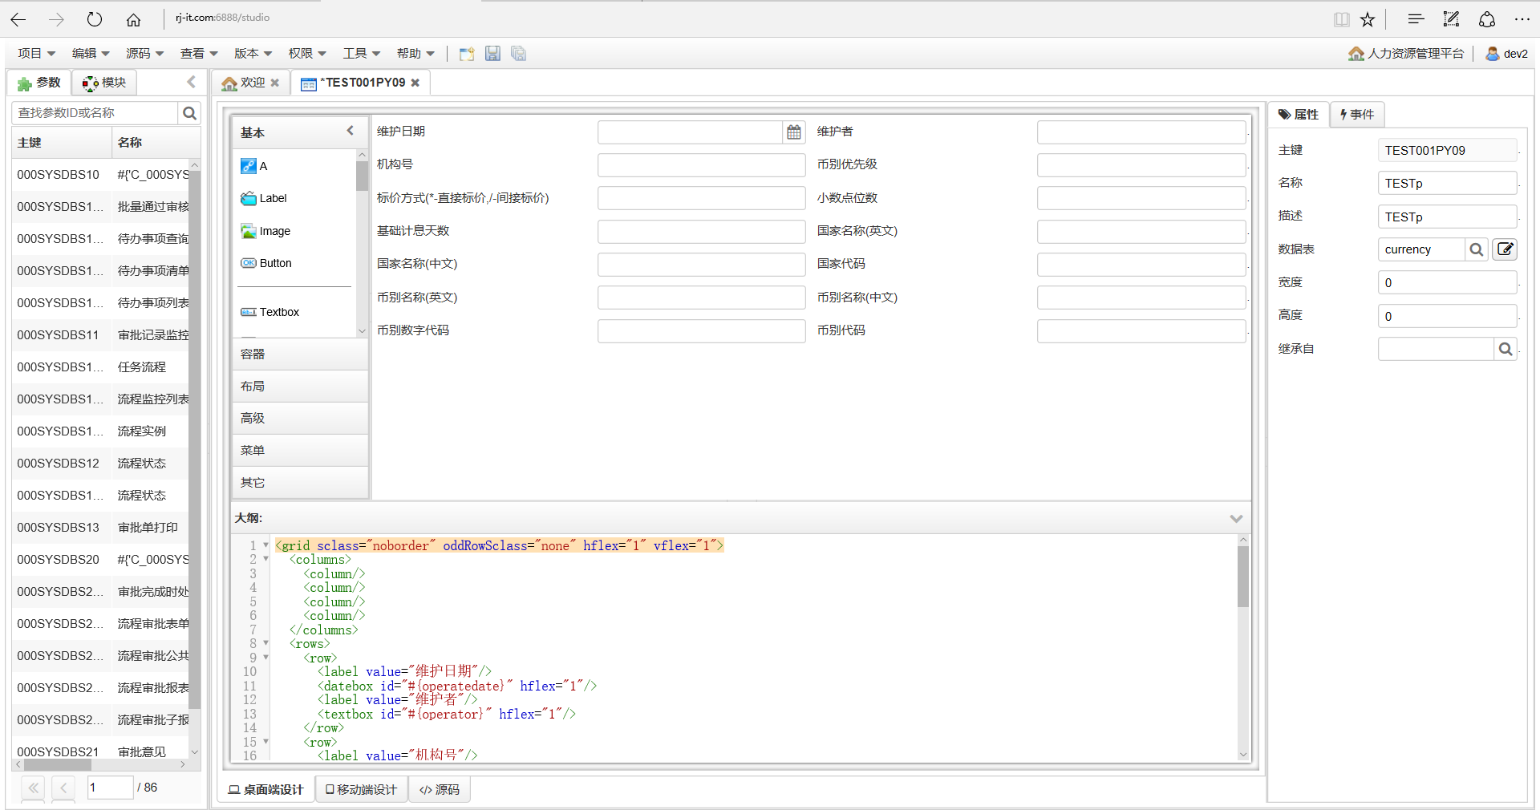
根据实际页面需要对页面进行编辑。
（4）编辑完成后，点击参数按钮栏的页面参数的编辑。

页面参数的组成
组件工具箱
页面显示区
电脑画面xml源码
手机画面xml源码
页面参数源码
属性配置区
事件配置区
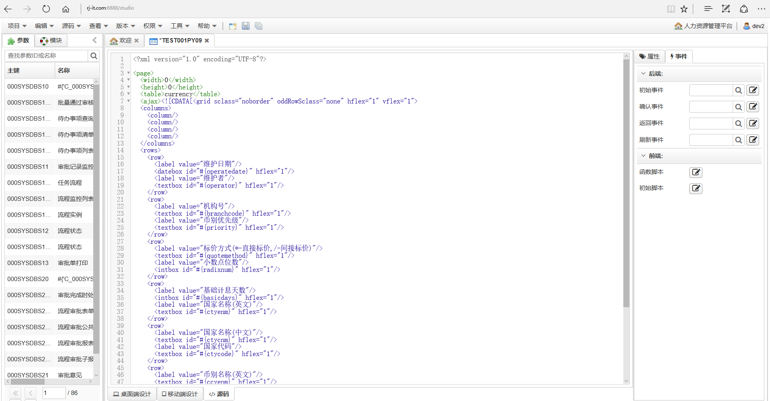
页面参数
源码
初始逻辑
确认逻辑
返回逻辑
刷新逻辑
函数脚本
初始脚本

按alt+4调出页面使用到的表字段，可以直接拖到画面上，如下图。
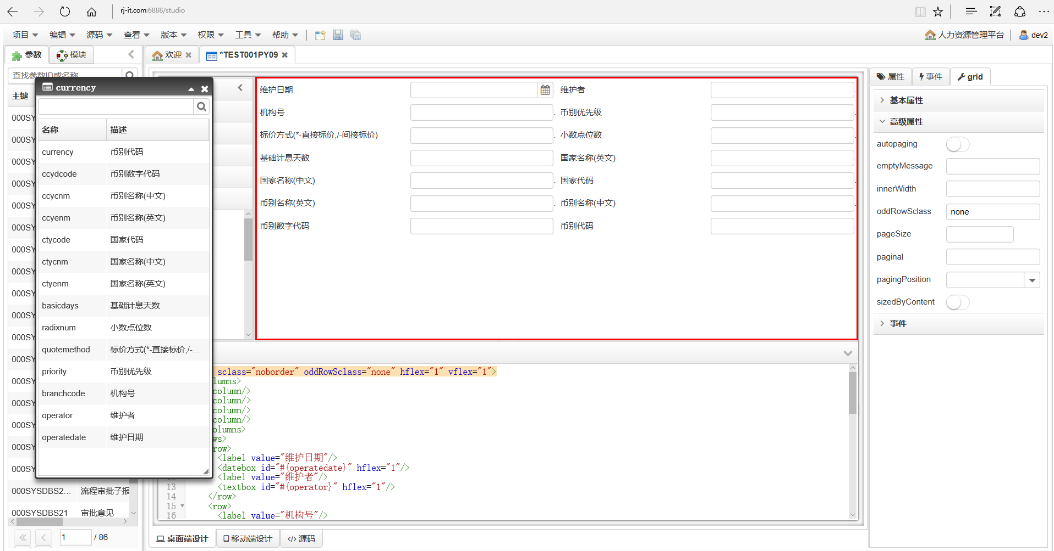
说明：
组件工具箱：组成页面的各个组件工具，分为：
基本组件：构成页面基本输入的组件要素
容器：最常用容器是grid
布局：最常用布局borderlayout
高级：EP平台扩展出来的使用组件，详细用法可以参考《EP页面组件工具指南》
菜单：各种菜单组件
其他：各种特殊用途组件
页面显示区：分为电脑端的页面显示和手机端的页面显示，根据TAB标签‘桌面端设计’和‘移动端设计’来切换。
XML源码区：分为电脑端的页面显示和手机端的XML源码，根据TAB标签‘桌面端设计’和‘移动端设计’来切换。
属性配置区：分为整个页面参数的属性配置和具体页面组件的属性配置。
页面属性：
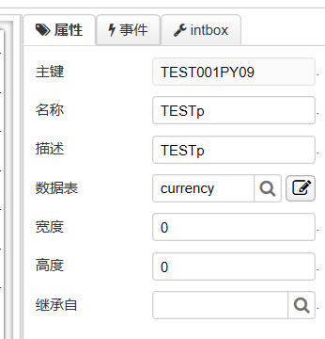
主键：该页面参数的编码。必输。
名称：该页面参数的名称。
描述：该页面参数的详细说明。
数据表：输入页面对应的数据表。非输入页面可以不填。
宽度：页面宽度
高度：页面高度
继承自：被本页面继承的页面参数编码
具体页面组件：参考《EP页面组件工具指南》的各个页面组件属性描述。
事件配置区：页面各节点的脚本和逻辑的配置区，可以是单独编辑好的逻辑，也可以直接打开编辑。各节点的脚本和逻辑包括：
初始事件：初始逻辑，用于页面显示前的逻辑处理，包括给初始值、检核提示等。
确认事件：确认逻辑，用于用户按保存（save()或者commit()等）或者下一步（next()）执行的逻辑，主要处理业务赋值、业务检核、数据关联、写相关表数据（数据MAP）、调用外部程序等。
返回事件：返回逻辑，用于用户按返回(prev())或者退出（close()）时执行的逻辑。
刷新事件：刷新逻辑，用于用户按刷新按钮（refresh()）时执行的逻辑（此逻辑不常用）。
函数脚本：自定义页面各脚本的地方，可被页面上各个动作所调用，用于页面值、风格等的即时变动。自定义函数脚本方式：
function jsname1(){
}
function jsname2(){
}
……
调用方式：jsname1();
初始脚本：用于定义进入页面前的页面的显示的变动配置。
页面参数源码：显示整个页面参数完整的源码

页面要素的表示规则
- 基本定义
页面上的字段表示为：#{字段}
页面上的公共变量表示为：#{公共变量}
页面上的多国语言表示为：#{‘多国语言编码’}
页面组件的QUERY中用到的公共变量表示为：$公共变量
页面脚本和页面逻辑的表示方式参考《逻辑工具指南》
- 页面上逻辑或者脚本对页面组件的操作均以组件的id来识别。
比如：
<div id="abc">
<label id="abc1" value="维护日期"/>
<datebox id="#{operatedate}" hflex="1"/>
<label id="abc1" value="维护者"/>
<textbox id="#{operator}" hflex="1"/>
</div>
脚本中的操作：abc1.visible=false; operator.disabled=true;

页面组件工具箱
组件工具箱包括基本组件、容器、布局、高级、菜单、其他六部分。分为布局容器组件、画面构成组件两大部分。
每一种组件有其对应的属性配置，点击选择对应组件，即可在页面的属性栏对其属性进行配置。
每一种组件的属性分为基本属性、高级属性、调用事件3类。
        - 基本属性说明

(1).action
ppt动画效果.比如：show:slideUp; （目前无具体使用的地方）
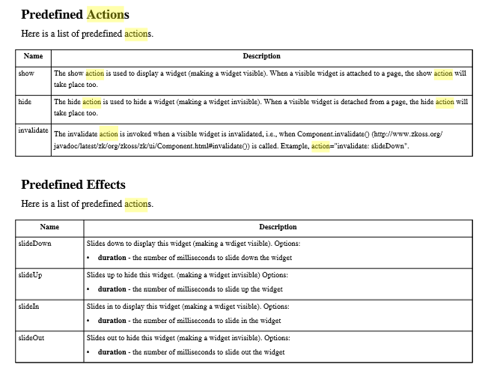

(2).context
popup的id。鼠标右键弹出popup内容

(3).ctrlKeys
快捷键（目前还未处理）
string，为了接收onCtrlKey事件，你必须指定什么按键被ctrlKeys属性拦截。换言之，仅在ctrlKeys属性内指定的按键会被送回服务器。eg: 若用户按下了Alt+C，Ctrl+A，F10，或 Ctrl+F3，则onCtrlKey事件会被发送出。->ctrlKeys="@c a#10 #3"
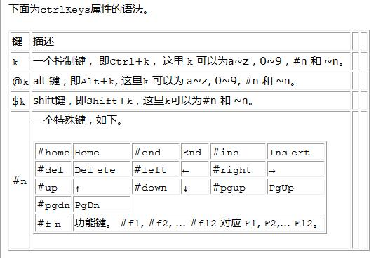

(4).draggable
是否可拖拽，（一般是列表记录）。true、false、或者与droppable设置配对，比如：
<datalist id=”a01” draggable=”test”/>
<datalist id=”a02” droppable =”test”/>

(5).droppable
是否可放下，（一般是列表记录）。true、false、或者与draggable设置配对。

(6).focus
是否获取焦点，true为是false为否，默认为false

(7).forward
（目前无具体使用的地方）.string,此属性用将目标组件一个事件以其他事件名称跳转至另一个组件。

(8).height
容器高度，后面跟像素的大小 eg：height=”80px”

(9).hflex
true false 或者数字。自动宽度

(10).id
string，容器唯一标识符，不可重复；输入要素时，按相应规格填写的是字段或者变量。

(11).left
string，容器距离左边的距离，单位是像素。需要配合style的绝对定位才有效果。

(12).mold
Default/paging/select；string，样式 默认default;在grid时有paging选项，需要设置pageSize;比如：pageSize="4" mold="paging";

(13).popup
popup的id。点击弹出popup内容

(14).sclass
css的名称。继承ZK原class的效果，然后用当前css改变原效果。

(15).style
css样式，可在里面编辑java代码来设置容器的风格

(16).tooltip
popup的id.鼠标移动到上面时弹出popup内容

(17).tooltiptext
string，鼠标移动到上面时提示文本信息

(18).top
string燃气距离顶部的距离，单位是像素。需要配合style的绝对定位才有效果。

(19).vflex
true false 或者数字。自动高度

(20).visible
bool，是否可见，true为可见，false为不可见，默认值为true

(21).width
string，宽度，后面填写的是像素大小 eg：width=”80px”

(22).zclass
css的名称。清除ZK原class的效果，然后用当前css效果显示。

(23).zindex
数字，定义当前组件显示在第几层。

        - 高级属性说明

布局类

(1).Borderlayout
animationDisabled：
north\west\south\east：
autoscroll：true/false；超屏时是否出现滚动条。
border：none/normal。是否显示边框。要设置边框的粗细则在基本属性的style中设置
collapsible：true/false；是否可展开和收起。值为true时，当Title有值时出现箭头，否则用双击分隔线展开和收起。
flex：相当于同时设置hflex和vflex的属性
margins：边距。四边，如果要设置单边边距则在基本属性的style中设置
maxsize：像素。最高大小。
minsize：像素。最高大小。
open：true/false；默认是否展开
size：像素或者百分比。大小。
splittable：true/false；是否可以拖动
title：抬头名称，没填则不显示抬头。
center：
autoscroll：true/false；超屏时是否出现滚动条。
border：none/normal。是否显示边框。要设置边框的粗细则在基本属性的style中设置
flex：相当于同时设置hflex和vflex的属性
margins：边距。四边，如果要设置单边边距则在基本属性的style中设置
title：抬头名称，没填则不显示抬头。
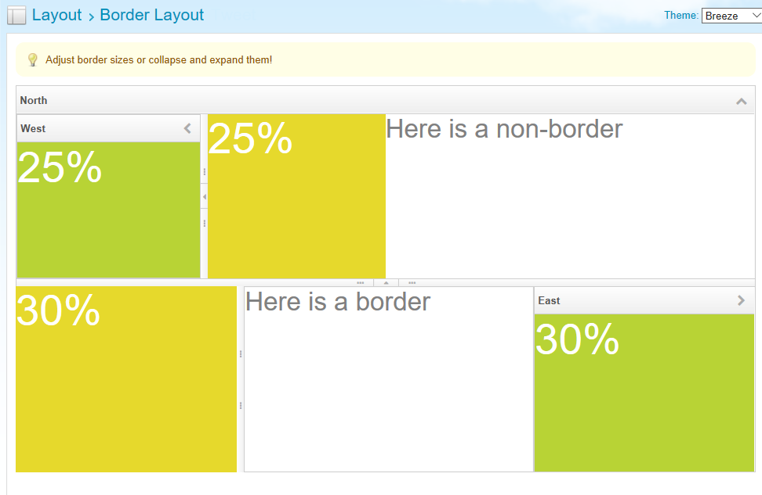

(2).cardlayout
orient：horizontal/ vertical 横向/竖向切换（card切换时）
selectedIndex：数字，默认页面，0第一个。
事件：
<vlayout>
<cardlayout id="card" width="300px" height="50px" style="border:1px solid red" orient="vertical" selectedIndex="2">
<div> aaa </div>
<div> aaab </div>
<div> aaac </div>
<div> aaad </div>
</cardlayout>
<hlayout>
<button onClick="card.previous()">previous</button>
<button onClick="card.next()">next</button>
<button onClick='card.setOrient("horizontal".equals(card.getOrient()) ? "vertical" : "horizontal")'>change orient</button>
</hlayout>
</vlayout>

(3). hlayout/ vlayout
spacing：像素；组件间的距离
valign：top/baseline/middle/bottom 竖向对齐方式 (hlayout使用)

(4). hbox/ vbox
align：start/center/end，对齐方式：居上/居中/居下
pack：start/center/end，对齐方式：居左/居中/居右
sizedByContent：是否根据内容调整
spacing：像素；组件间的距离
widths：每一段的宽度。比如：widths=”20px,40px,55px” (hbox使用)
heights：每一段的高度。比如：heights=”20px,40px,55px” (vbox使用)

(5). splitter
collapse：after/before，默认splitter方向。
open：true/false；splitter可否移动，默认true。
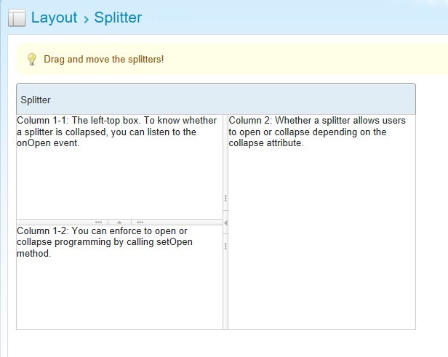

(6). tablelayout
columns：数字；列数
tablechildren：
colspan：数字；跨列数
rowspan：数字；跨行数
注：tablechildren下面需要放panel容器。
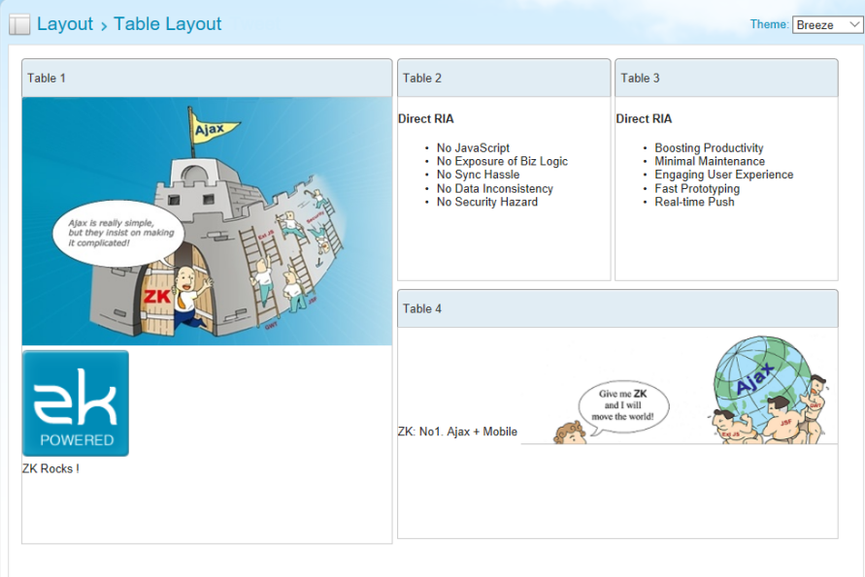

(7). columnlayout
无高级属性
columnchildren
无高级属性
注：columnchildren下面需要放panel容器。
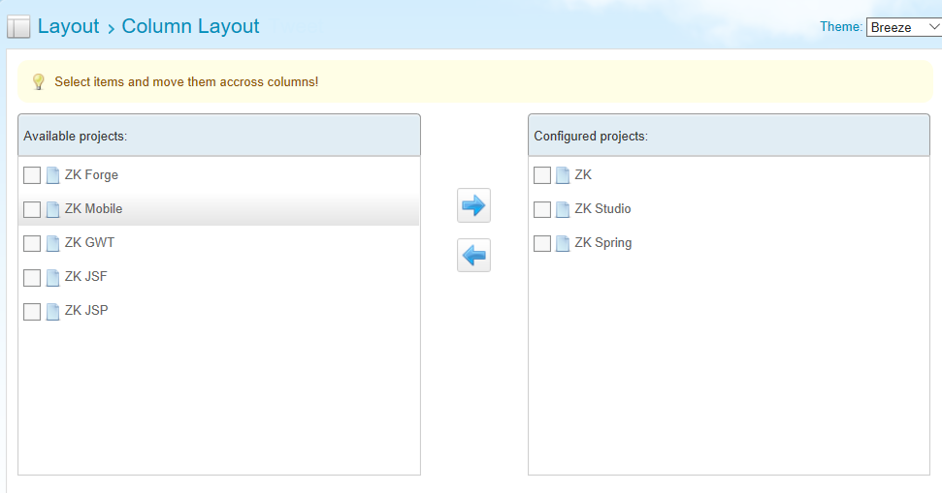

(8). portallayout
orient：horizontal/ vertical 横向/竖向切换
portalchildren
无高级属性
注：portalchildren下面需要放panel容器。
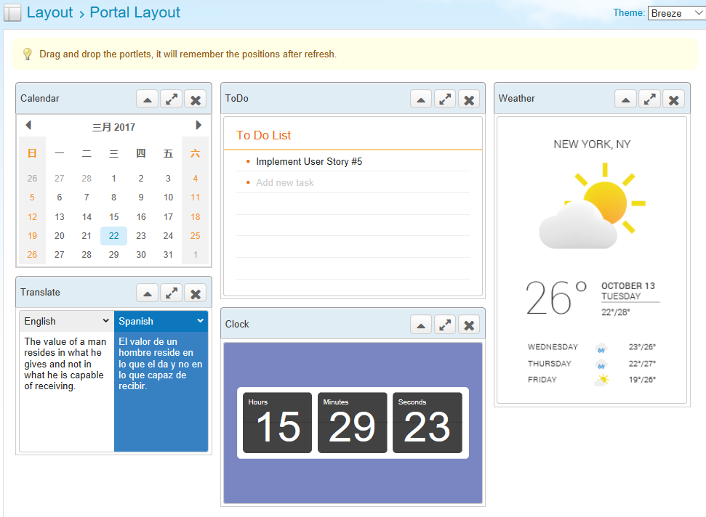

(9). absolutelayout
无高级属性
absolutechildren:
x：数字；X轴位置
y：数字；Y轴位置

(10). anchorlayout
无高级属性
anchorchildren:
anchor：

容器类

(1). grid
autopaging：true/false 默认false；是否自动分页
emptyMessage：无row时显示的提示
innerWidth：像素或者百分比；grid内实际宽度。
oddRowSclass：默认none；可以定义row的style。
pageSize：数字；分页的每页行数，基本属性的mold=”paging”时需要填写此值。
paginal：paging的显示方式，目前不需要填。
pagingPosition：分页显示的位置。top/bottom/both
sizedByContent：true/false，默认false，是否根据内容调整
columns：
columnsgroup：没用到
columnshide：没用到
menupopup：popup的id；column抬头的下拉菜单。
sizable：true/false；有column时，column是否可以拖动。
value：没用到
column：
align：left/right/center。Column标签及其对应row的横向对齐方式。
hoverImage：鼠标经过时替换image设置的图标。
iconSclass：column显示的图标。
image：column显示的图标。
label：column标签名。
sort：没用到
sortAscending：没用到
sortDescending：没用到
sortDirection：没用到
valign：top/baseline/middle/bottom。Column标签及其对应row的纵向对齐方式。
value：没用到
rows：
无高级属性
row：
align：left/right/center。该row的横向对齐方式。
nowrap：未知用途。
spans：该row的各列的合并方式。比如：span=”1,2,1,3”
valign：top/baseline/middle/bottom。该row的纵向对齐方式。
value：没用到
cell：单元格的合并
align：left/right/center。该row的横向对齐方式。
colspan：数字；合并列数；
rowspan：数字；合并行数；
valign：top/baseline/middle/bottom。该row的纵向对齐方式。
group/ groupfoot：对row进行分组
align：left/right/center。该group的横向对齐方式。
label：group显示标签
nowrap：没用到
open：true/false；展开/收起；默认展开。
spans：合并行数
valign：top/baseline/middle/bottom。该group的纵向对齐方式。
value：没用到
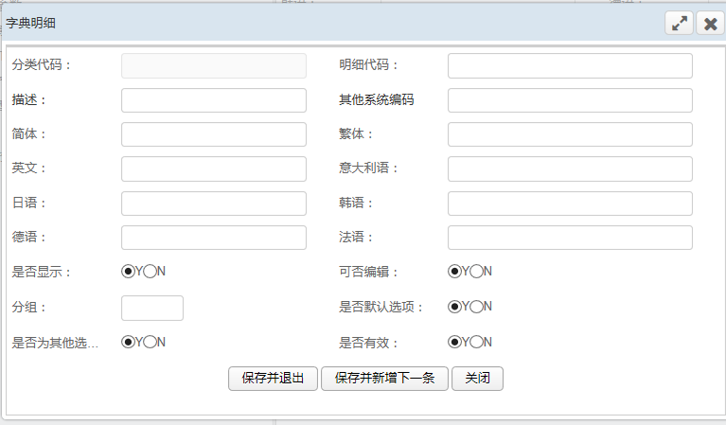

(2). tabbox
maximalHeight：true/false；
orient：top/ left/ right/ bottom，tab页签的摆放位置
panelSpacing：像素；tab panel间的间距
selectedIndex：数字；当前选中的tab，0-第一个，1-第二个
selectedPanel：对象；（不使用）
selectedTab：对象；（不使用）
tabscroll：true/false；tab标签很多时，出现滚动按钮（true）或者折行(false)
tabs：
align：start/center/end，对齐方式：居上/居中/居下。（无效果）
tab：
closable：true/false；该tab页是否可以关闭，默认false
hoverImage：鼠标经过时替换image设置的图标。
iconSclass：tab显示的图标。
image：tab显示的图标。
label：tab标签名。
selected：true/false；默认选中；进入页面时，默认显示的tab页；一组tabbox只能有一个tab的默认选中；如果都未设置，则默认选择第一个tab页。
tabpanels：
无高级属性
tabpanel：
无高级属性
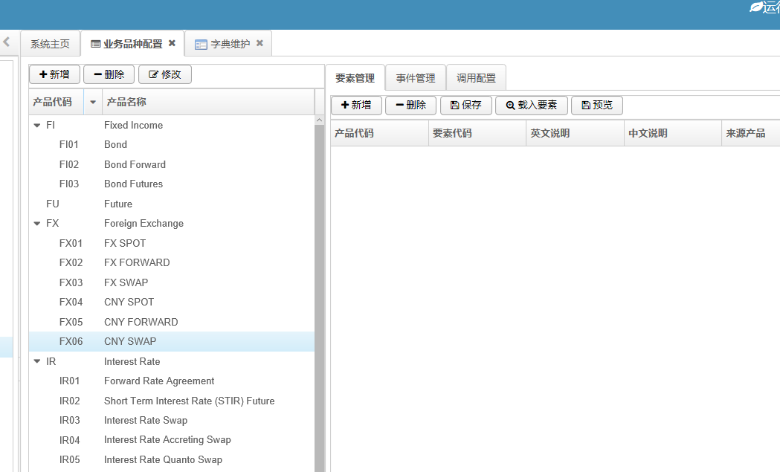

(3). caption
hoverImage：鼠标经过时替换image设置的图标。
iconSclass：caption显示的图标。
image：caption显示的图标。
label：caption标签名。

(4). groupbox
closable：true/false，是否可展收；默认可展收
contentStyle：groupbox容器内内容的style;
open：true/false，是否展开；默认展开
注：例子：
<groupbox height="160px" >
<caption label="Title"/>
<borderlayout hflex="1" vflex="1">
<north size="25%" splittable="true" collapsible="true"/>
<center/>
</borderlayout>
</groupbox>
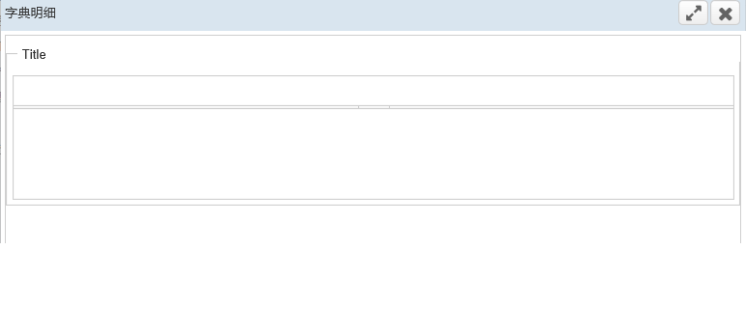

(5). div
align：left/right/center。该div内容的横向对齐方式。

(6). span
无高级属性

(7). panel
border：none/normal。是否显示边框。要设置边框的粗细则在基本属性的style中设置
closable：true/false；该panel页是否可以关闭，默认false。值为true时，出现按钮。
collapsible：true/false；是否可展收。默认false。值为true时，当Title有值时出现箭头按钮。
floatable：true/false；该panel页是否悬浮。默认false。
maximizable：true/false；该panel页是否可最大化。默认false。值为true时，出现按钮。
maximized：true/false；该panel页是否默认最大化显示。默认false。
minimizable：true/false；该panel页是否可最小化。默认false。值为true时，出现按钮。
minimized：true/false；该panel页是否默认最小化显示。默认false。
movable：true/false；默认false。当floatable=”true”时，如果movable=”true”时，该panel是可以拖动移动的。
open：true/false；是否展开，默认展开
title：抬头名称，没填则不显示抬头。
注：closable、collapsible、maximizable、minimizable为true均在title有值时生效。
panelchildren
无高级属性

(8). scrollview
orient：horizontal/ vertical 横向/竖向切换

(9). window
border：none/normal。是否显示边框。要设置边框的粗细则在基本属性的style中设置
closable：true/false；该window是否可以关闭，默认false。值为true时，出现按钮。
contentSclass：window panel的css;
contentStyle：window panel的style
defaultActionOnShow：moveDown/moveRight/moveDiagonal/appear/slideDown(没效果)
maximizable：true/false；该window页是否可最大化。默认false。值为true时，出现按钮。
maximized：true/false；该window页是否默认最大化显示。默认false。
minheight：数字；最小高度。
minimizable：true/false；该window页是否可最小化。默认false。值为true时，出现按钮。
minimized：true/false；该window页是否默认最小化显示。默认false。
minwidth：数字；最小宽度。
mode：embedded/modal/overlapped/popup/highlighted。 Window的打开方式，和go功能的打开方式一样。
position：left,top/ left,center/ left, bottom/ center,top/ center/ center,bottom/ right,top/ right,center/ right,bottom/ parent。该window的位置。
sizable：true/false；该window是否可调整大小。默认false。
title：抬头名称，没填则不显示抬头。
注：closable、maximizable、minimizable为true均在title有值时生效。

基本（基本组件）
- 通用取值给值方法
- 属性可通过set+属性名（第一码变大写）来改变属性值；比如：
改变autoRefresh属性，listid.setAutoRefresh(true)
- 值为非布尔型的属性可以通过get+属性名（第一码变大写）来取得其属性值；值为布尔型的属性可以通过is+属性名（第一码变大写）来取得其属性值；比如：
取得autoRefresh属性，listid.isAutoRefresh()
取得condition属性，listid.getCondition()

(1). a：链接
dir：normal/reverse；图标与标签的顺序，normal为正常，reverse为对换。
disabled：true/false；默认false；是否禁用对该元素的操作。
hoverImage：鼠标经过时替换image设置的图标。
href：链接地址
iconSclass：链接显示的图标。
image：链接显示的图标。
label：链接标签名。
tabindex：数字，按tab键跳转的顺序。
target：不填或者blank；不填为覆盖当前页面，blank弹出新页面。

(2). label：标签
maxlength：数字；（没效果）
multiline：true/false；默认false；是否可以多行显示。（没效果）
value：标签显示的名称

(3). image：显示图片/图标
hover：鼠标经过时替换src设置的图片/图标。
src：显示的图片/图标。

(4). button：按钮
autodisable：true/false；默认true；当单击时自动关闭，防止单击两次，可以有多个组件，用逗号分隔。
dir：normal/reverse；图标与标签的顺序，normal为正常，reverse为对换。
disabled：true/false；默认false；是否禁用对该元素的操作。
hoverImage：鼠标经过时替换image设置的图标。
href：链接地址
iconSclass：链接显示的图标。
image：链接显示的图标。
label：链接标签名。
orient：horizontal/vertical；按钮图片和文字的纵横顺序排列；horizontal横向，vertical纵向。
tabindex：数字，按tab键跳转的顺序。
target：不填或者blank；不填为覆盖当前页面，blank弹出新页面。（链接时可用）

(5). textbox：文本输入框
cols：数字，（不使用）
constraint：可选no empty(不可为空)，并可加no empty提示；
比如constraint=” no empty:please input”
disabled：true/false；默认false；是否禁用对该元素的操作。
inplace：true/false；默认false；是否在点击输入框时才显示输入框外框。
instant：true/false；默认false；（不使用）
maxlength：数字；输入的最长字符数。
multiline：true/false；默认false；是否可以输入多行。
name：和id一样（不使用）
placeholder：输入框中没有值时的提示。
readonly：true/false；默认false；是否只读。
rows：数字，输入框显示的行数。
tabbable：true/false；默认false；输入文本中是否可以包括tab，值为false时，按TAB键直接跳至下一个要素；值为true时，按TAB键，生成tab符号。
tabindex：数字，按tab键跳转的顺序。
type：text/password；text普通文本输入，不填默认text；password密码输入，输入时显示为*。
value：初始值。（查询时可以使用）

(6). combobox：下拉输入框
- 适用通用取值给值方法有：cache 、dbId、emptyLabel、emptyValue、for、immediate、query、showValue、type、filter。
autocomplete：true/false；默认true；输入时是否自动补全
autodrop：true/false；默认false；输入时是否打开下拉框
buttonVisible：true/false；默认true；下拉按钮是否要显示
cache：true/false；默认false；表示组件生成后保存在cache中提供后后继同样的组件使用，提高系统性能
cols：数字，（不使用）
constraint：可选no empty(不可为空)，并可加no empty提示；
比如constraint=” no empty:please input”
dbId：指定要查询的表所在的数据源id，默认项目指向的业务数据库id
disabled：true/false；默认false；是否禁用对该元素的操作。
emptyLabel：空时显示的标签
emptyValue：空时的值
for：列表查询面板时使用，绑定某个查询栏位 (SWIFT专用)
immediate： true/false；默认true；是否立即生效。
inplace：true/false；默认false；是否在点击输入框时才显示输入框外框。
instant：true/false；默认false；（不使用）
maxlength：数字；（没效果）
name：和id一样（不使用）
open：true/false；默认false；（没效果）
placeholder：输入框中没有值时的提示。
query：数据查询语句:结果集column个数可以有1-3个,当1个的时候value和label共用，2个时分别表示value和label，3个时最后一个是图片
readonly：true/false；默认false；是否只读。
selectedIndex：获取选择项所在的索引号
showValue：true/false；默认false；
tabindex：数字，按tab键跳转的顺序。
type：op/rp；列表查询面板时使用，
value：初始值。（查询时可以使用）
filter:过滤条件，在查询结果上进行二次过滤

comboitem：
content：该选项的说明
description：该选项的具体描述
disabled：true/false；默认false；该选项是否被禁止操作。
hoverImage：鼠标经过时替换image设置的图标。
iconSclass：该选项显示的图标。
image：该选项显示的图标。
label：选项显示标签
value：选项初始值

- 使用的脚本方法包括：
reload()
setValue(Object value)
getRawValue()
getSelectedValue()
getLabel(Object value)
getLabel()

(7). wandbox：下拉关联框
- 适用通用取值给值方法有：dbId、orderBy、pageSize、pagingDetailed、pagingMold、pagingStyle、panelHeight、panelWidth、prefix、query、sizable、suffix、title、filter、valueField、mapping。
autodrop：true/false；默认false；输入时是否打开下拉框
buttonVisible：true/false；默认true；下拉按钮是否要显示
cols：数字，（不使用）
constraint：可选no empty(不可为空)，并可加no empty提示；
比如constraint=” no empty:please input”
dbId：指定要查询的表所在的数据源id，默认项目指向的业务数据库id
disabled：true/false；默认false；是否禁用对该元素的操作。
inplace：true/false；默认false；是否在点击输入框时才显示输入框外框。
instant：true/false；默认false；（不使用）
maxlength：数字；（没效果）
name：和id一样（不使用）
open：true/false；默认false；（没效果）
orderBy：排序字段
pageSize：数字；分页记录数。
pagingDetailed：true/false；默认true；是否详细地显示分页信息
pagingMold：分页组件的样式；
pagingStyle：列表分页风格
panelHeight：像素；弹出窗口的高度
panelWidth：像素；弹出窗口的宽度
placeholder：输入框中没有值时的提示。
prefix：值作为查询参数的前缀字符,值只能是%或?，可以多个，用逗号分隔，一般和查询语句的like ?个数一样；
query：当用户打开下拉项或输入值时执行的查询，一般用like匹配多个栏位；
例如：query="select Gonghao,Kaoqinhao,Name from empinfo where DeptCode=$DeptCode and ( name like ? or Gonghao like ? or Kaoqinhao like ? or Namejm like ?) and Status='01'" prefix="%,%,?" suffix="%,%,%" readonly：true/false；默认false；是否只读。
sizable：true/false；默认false；列头可否调整大小。
suffix：值作为查询参数的后缀字符，值只能是%或?，可以多个，用逗号分隔，一般和查询语句的like ?个数一样；
tabindex：数字，按tab键跳转的顺序。
title：列表头,以逗号分隔生成多表头
value：初始值
filter:过滤条件，在查询结果上进行二次过滤
valueField: 要赋值的列表栏位名称
mapping：必填；记录之间的栏位映射。
例如：$fieldid1=@source_fieldidn;

- 使用的脚本方法包括：

(8). actionbox：数据关联框
例子：<actionbox id="#{orgid}" entity="AAZZ030QY02" panelHeight="400px" multiple="true" checkmark="true" event="$orgid=self.realValue;" panelWidth="350px" title="#{'T_BuMen'}" sizedByContent="true" levelBy="DeptCode,DeptNum" checkall="true" mapping="DeptCode,DeptName" valueType="string" separator="," width="90%" combo="true" readonly="true" comboQuery="select DeptName from deptinfo where DeptCode=?" orderBy="DeptNum,DeptCode" pageSize="0" depth="1"/>

- 适用通用取值给值方法有：不包括autocomplete、buttonVisible、multiple、cols、constraint、disabled、inplace、instant、maxlength、name、placeholder、readonly、rows、tabbable、tabindex、type、value的其他属性。

autocomplete：true/false；默认false；输入时是否自动补全
auxHeadStyle：多表头关联列表的多表头风格。（列表属性）
buttonVisible：true/false；默认true；下拉按钮是否要显示
cache：true/false；默认false；表示组件生成后保存在cache中提供后后继同样的组件使用，提高系统性能。（列表属性）
checkmark：true/false；默认false；每一笔记录是否出现复选框 （列表属性）
checkall：true/false；默认false；是否在第1列标题头上显示选择所有的按钮（列表属性）
multiple：true/false；默认false；是否可多选（列表属性）
cols：数字，（不使用）
combo：true/false；默认false；是否变更显示标签（比如根据代码显示名称）。
comboQuery：显示标签的SQL语句。
condition：查询条件，如果不为空复盖列表参数原的条件（列表属性）
constraint：可选no empty(不可为空)，并可加no empty提示；
比如constraint=” no empty:please input”
depth：数字；当datalist是tree结构时，表示结点展开的层次，int类型，默认值是0，表示全部展开，当值是-1时表示不展开，否则大于0时表示要展开的层次。（列表属性）
disabled：true/false；默认false；是否禁用对该元素的操作。
entity：对应列表参数的 id（列表属性）
export：true/false；默认false；是否可以导出 （列表属性）
fetchAll：生成列表时，是否把全部数据送至客户端
footStyle：列表的页脚风格（列表属性）
for：在<swift>中定义组件作为某个 Tag 的辅助输入工具 (SWIFT专用)
frozenColumns：从第 1 列算起冻结的列数 （列表属性）
frozenStyle：冻结列的风格（列表属性）
group：分组ID（列表属性）
headStyle：表头风格（列表属性）
inplace：true/false；默认false；是否在点击输入框时才显示输入框外框。（列表属性）
instant：true/false；默认false；（不使用）
invisibleColumns：不显示列,与列表 header.name 关联，可多个，用逗号分隔（列表属性）
label：
levelBy：栏位之间形成的层级结构，由 2 个栏位组成, 第 1 个层级字段，第 2 个是父层字段（列表属性）
maxlength：数字；（没效果）
multiline：true/false；默认false；是否可以多行显示。（不支持）
name：和id一样（不使用）
oddRowSclass：列表间隔行风格（列表属性）
orderBy：排序字段（列表属性）
pageSize：数字；关联列表的每页笔数（列表属性）
pagingAutohide：true/false；默认true；是否自动隐藏分页组件（列表属性）
pagingDetailed：true/false；默认true；是否详细地显示分页信息（列表属性）
pagingMold：分页组件的样式（列表属性）
pagingStyle：分页组件显示 style（列表属性）
panelHeight：像素；弹出窗口的高度
panelWidth：像素；弹出窗口的宽度
placeholder：输入框中没有值时的提示。
position：center/nocenter/left/right/top/bottom/parent；显示的位置。也可以组合:"left,center"表示靠左中间
readonly：true/false；默认false；是否只读。
realValue：实际值
rowStyle：表行风格（列表属性）
rows：显示几行（列表属性）
separator：分隔符号；关联多笔数据值存到当前关联字段使用的符号隔开。比如：separator=","
showGroupCount：true/false；默认false；是否显示分组的笔数（列表属性）
showPanel：true/false；默认true；是否显示查询面板（列表属性）
showRowNumbers：true/false；默认false；是否显示行号（列表属性）
sizable：true/false；默认true；列头可否调整大小。（列表属性）
sizedByContent：true/false；默认false；是否按内容调整（列表属性）
span：true/false；默认false；是否填充右边空余空间（列表属性）
tabbable: true/false；默认false；tab键可否到本组件（没效果）
tabindex：数字，按tab键跳转的顺序。
title：关联弹出窗口显示的抬头。不填则为列表参数的名称。
type：text/password；text普通文本输入，不填默认text；password密码输入，输入时显示为*。
useQueryResult：true/false；默认false；对应可编辑使用SQL结果更新（true）还是以主表方式更新（false）。
value：初始值。
valueType：string/array/json；关联多笔的值存储的类型。
filter:过滤条件，在查询结果上进行二次过滤
mapping：必填；记录之间的栏位映射。
例如：$fieldid1=@source_fieldidn;

- 使用客户端内置系统方法

(9).intbox/longbox/doublebox/decimalbox/spinner/doublespinner
cols：数字，（不使用）
constraint：可选no empty/ no zero/ no negative/ no positive，并可加提示；
比如constraint=” no zero:please input”
disabled：true/false；默认false；是否禁用对该元素的操作。
format：输入数据的格式；比如：format=”#,##0”
inplace：true/false；默认false；是否在点击输入框时才显示输入框外框。
instant：true/false；默认false；（不使用）
locale：地区码，比如：zh-CN,en-US等；根据不同的地区码显示不同的格式
maxlength：数字；输入的最长字符数。
name：和id一样（不使用）
placeholder：输入框中没有值时的提示。
readonly：true/false；默认false；是否只读。
roundingMode：四舍五入模式
scale：小数位数，默认四舍五入（decimalbox才有此项配置）
tabindex：数字，按tab键跳转的顺序。
value：初始值。（查询时可以使用）
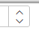
buttonVisible：true/false；默认true；spinner的是否显示。（spinner/ doublespinner使用）
step：数字；spinner的步数，比如step=“2”每次加减2（spinner/ doublespinner使用）

(10).timebox/datbox/timepicker
时间/日期输入框/时间选择器
buttonVisible：true/false；默认true；下拉按钮是否要显示 (timebox /datbox使用)
cols：数字，（不使用）
constraint：可选no empty/no past/ no future/ no today/ between yyyymmdd and yyyymmdd/ before yyyymmdd/ after yyyymmdd；并可加提示；
比如constraint=” no past:please input”
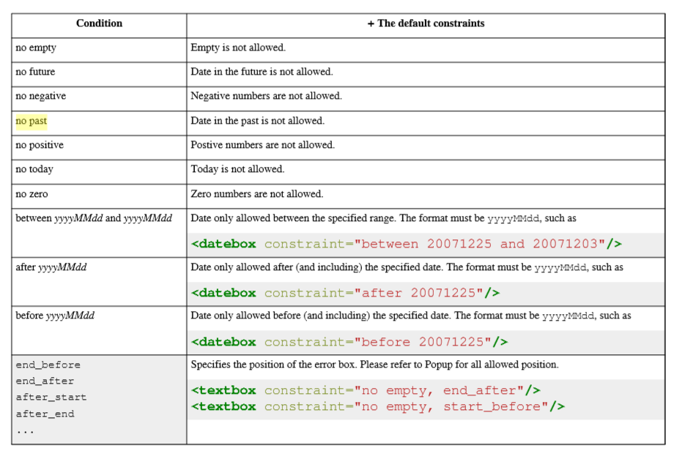
disabled：true/false；默认false；是否禁用对该元素的操作。
format：输入数据的格式；比如：format=”hh:mm”;关于datetime的格式：
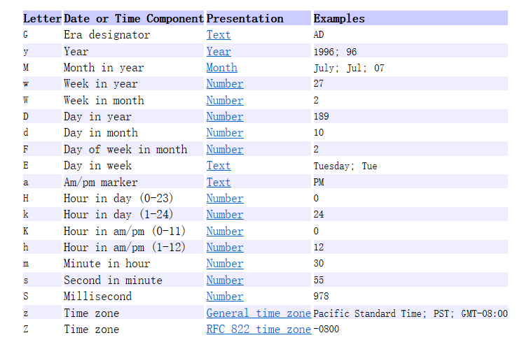
inplace：true/false；默认false；是否在点击输入框时才显示输入框外框。
instant：true/false；默认false；（不使用）
locale：地区码，比如：zh-CN,en-US等；根据不同的地区码显示不同的格式
maxlength：数字；（不使用）
name：和id一样（不使用）
placeholder：输入框中没有值时的提示。
readonly：true/false；默认false；是否只读。
tabindex：数字，按tab键跳转的顺序。
timeZone：时区，对象（不能用） （timebox/ timepicker使用）
value：初始值。（查询时可以使用）
displayedTimeZones：时区，可以写多个，用逗号隔开，比如：GMT+7，GMT+5，GMT+3（databox使用）。
lenient：true/false；默认false；（databox使用）。
open：true/false；默认false；下拉的日历是否默认展开（databox使用）。
timeZonesReadonly：true/false；默认false；displayedTimeZones设置的项是否只读（databox使用）。
weekOfYear：true/false；默认false；是否在日历上显示每年的第几周，如下图：（databox使用）。
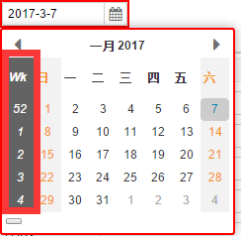
interval：选项的间隔秒数；比如：间隔4小时：interval=”14400”
max：对象，选项中最大的时间（目前不可填）
min：对象，选项中最小的时间（目前不可填）

(11).checkbox：选择框
checked：true/false；默认false；是否选中。
disabled：true/false；默认false；是否禁用对该元素的操作。
hoverImage：鼠标经过时替换image设置的图标。
iconSclass：显示的图标。
image：显示的图标。
label：显示的标签
name：和id一样（不使用）
tabindex：数字，按tab键跳转的顺序。
value：默认初始值 （一般不用，或者在查询面板上使用）

(12).radio：单选框
checked：true/false；默认false；是否选中。
disabled：true/false；默认false；是否禁用对该元素的操作。
hoverImage：鼠标经过时替换image设置的图标。
iconSclass：显示的图标。
image：显示的图标。
label：显示的标签
radiogroup：归属的radiogroup的ID
selected：true/false；默认false；是否选中。如果在radiogroup或者归属radiogroup中，则同一组radiogroup只能有一个true
tabindex：数字，按tab键跳转的顺序。
value：默认初始值 （一般不用，或者在查询面板上使用）

(13).radiogroup：单选组
- 适用通用取值给值方法有：cache、cols 、dbId、emptyLabel、emptyValue、immediate、query、itemStyle 、filter。
cache：true/false；默认false；表示组件生成后保存在cache中提供后后继同样的组件使用，提高系统性能。（列表属性）
cols：数字;每行单选项的个数
dbId：指定要查询的表所在的数据源id，默认项目指向的业务数据库id
emptyLabel：为空时显示的名称
emptyValue：为空时显示的值
immediate： true/false；默认true；是否立即生效。
name：和id一样（不使用）
orient：horizontal/ vertical 横向/竖向切换
query：组成单选组的查询语句
radioRenderer：（不使用）
selectedIndex：数字，默认选择的选项，从0开始。
selectedItem：对象（不使用）
filter:过滤条件，在查询结果上进行二次过滤
itemStyle： default/primary/success/info/warning/danger；事件项风格；默认：info。

- 使用的脚本方法包括：
reload()
setValue(Object value)
isDisabled()
setDisabled(boolean disabled)
getValue()
getSelectedValue()
getLabel()

例子：3种radiogroup的设法：
<radio label="TEST1" radiogroup="abca" value="a"/>
<radio label="TEST2" selected="true" radiogroup="abca" value="b"/>
<radiogroup id="abca"/>

<radiogroup id="#{code1}">
<radio label="new1" value="1"/>
<radio label="new2" value="2"/>
<radio label="new3" value="3"/>
</radiogroup>

<radiogroup id="#{code}" query="select detailno,desc1 from sys_dic_detail_info where diccode='90sys10011'" width="100px" height="50px" cols="3" />

(14).checkgroup：多选组
- 均适用通用取值给值方法
cache：true/false；默认false；表示组件生成后保存在cache中提供后后继同样的组件使用，提高系统性能。（列表属性）
cols：数字;每行多选项的个数
dbId：指定要查询的表所在的数据源id，默认项目指向的业务数据库id
disabled：true/false；默认false；是否禁用对该元素的操作。
format：json/array/,/;/|；保存的格式: [json|array|其它符号，例如 逗号，分隔符|等]
immediate： true/false；默认true；是否立即生效。
itemStyle：选择项的风格。
name：和id一样（不使用）
query：组成多选组的查询语句
size：mini/ small/ normal/ large；type为ios/radio/时显示的选择按钮的大小。
type：default/ ios/ bs/ radio；不同的选择按钮。
filter:过滤条件，在查询结果上进行二次过滤

例子： <checkgroup id="abcb1" query="select detailno,desc1 from sys_dic_detail_info where diccode='90sys10011'" hflex="1" vflex="1" cols="3"/>

- 使用的脚本方法包括：
reload()
setValue(Object value)
getValue()
getSelectedValue()
getLabel()

(15).switchbox：开关选项
animate：true/false；默认true；当组件是disabled时的透时度，mold等于 default有效。
checked：true/false；默认false；组件是否处于 on 状态。
disabled：true/false；默认false；是否禁用对该元素的操作。
disabledOpacity：当组件是disabled时的透时度，mold等于default有效,默认0.5。
handleWidth：组件控制区域的大小，auto 或数字，以象素为单位。默认auto。
hoverImage：鼠标经过时替换image设置的图标。
iconSclass：显示的图标(字体图标)。
image：显示的图标。
inverse：true/false；默认false；On 和 off 文本是否反向显示。
jackOff：mold等于default有效，指组件在off状态时按钮的颜色，可以给任意十六进制格式的颜色值
jackOn：Mold等于default有效，指组件在on状态时按钮的颜色，可以给任意十六进制格式的颜色值
label：说明内容
labelWidth：组件文本显示区域的大小，auto 或数字，以象素为单位。默认auto。
name：组件名称
off：组件在off时的颜色,如果mold等于default,可以给任意十六进制格式的颜色值，当等于bs时有这些选项值：primary|info|success|warning|danger|default
on：组件在on时的颜色,如果mold等于default,可以给任意十六进制格式的颜色值，当等于bs时有这些选项值：primary|info|success|warning|danger|default
size：指定组件大小，可选项：mini|small|normal|large,mini在mold等于bs时有效。
textLabel：组件中间要显示的文本内容，默认是空(&nbsp;)
textOff：组件 off 时显示的文本内容
textOn：组件 on 时显示的文本内容
value：值，可以是任意类型
- 使用的脚本方法包括：
onCheck()

(16).buttongroup：按钮单选组
例子：
<buttongroup query="select id,name from category order by id" event="showInfo(self.label)" vflex="1" hflex="1" cols="3" mold="paging" pageSize="5" style="border:0" emptyLabel="Select All" emptyValue="-1" jackOff="btn-info" jackOn="btn-danger" />

- 适用通用取值给值方法有：buttons、cols、dbId、disabled、emptyLabel、emptyValue、immediate 、itemStyle 、jackOff 、jackOn 、query 、selItemStyle 、size 、filter。

buttons：按钮名称，如果query为空，可以定义多个按钮，以逗号分隔
cols：数字;每行单选项的个数
dbId：指定要查询的表所在的数据源id，默认项目指向的业务数据库id
disabled：true/false；默认false；是否禁用对该元素的操作。
emptyLabel：为空时显示的名称
emptyMessage：无内容时显示的提示信息。
emptyValue：为空时显示的值emptyLabel：
immediate： true/false；默认true；是否立即生效。
innerWidth：像素或者百分比；buttongroup内实际宽度。
itemStyle：按钮风格
jackOff：选中前的样式。 可用bootstrap的样式，可选值：btn-default,btn-primary,btn-success,btn-info,btn-warning,btn-danger,btn-link。
jackOn：选中后的样式。可用bootstrap的样式
oddRowSclass：默认none；可以定义row的style。
pageSize：数字，分页的记录数。
pagingPosition：分页显示的位置。top/bottom/both
query：组成按钮单选组的查询语句
selItemStyle：选中时的样式。
size：可选ls/sm/xs；按钮的大小。
sizedByContent：true/false；默认false；是否按内容调整按钮宽度。
value：对象值；按钮组的值，根据query的查询结果栏位个数决定，如果只有1个，值是结果集中的索引，如果有2个，则第2个是值
filter:过滤条件，在查询结果上进行二次过滤
- 使用的脚本方法包括：
getLabel()
getValue() 不能用
setValue(Object value)
reload()
event.data

(17).calendar：日历
name：和id一样（不使用）
value：（不使用）
weekOfYear：true/false；默认false；是否在日历上显示每年的第几周，如下图：（databox使用）。

(18).kalendar：带信息的日历
unused：无信息的日期，日期间用逗号隔开，例如：
<kalendar unused="20160827,20160905" onSelect="alert(self.value)"/>

(19).colorbox：颜色组件
color：格式#RRGGBB;默认颜色，输入颜色代码。
disabled：true/false；默认false；是否禁用对该元素的操作。
value：（不使用）

(20).chosenbox：下拉多选框
- 适用通用取值给值方法有：cache、dbId、format 、immediate、query、filter。
cache：true/false；默认false；表示组件生成后保存在cache中提供后后继同样的组件使用，提高系统性能
creatable：新建选项。（不使用）
createMessage：新建选项的提示信息。（不使用）
dbId：指定要查询的表所在的数据源id，默认项目指向的业务数据库id
disabled：true/false；默认false；是否禁用对该元素的操作。
emptyMessage：无内容时显示的提示信息。
format：和separator相同。
immediate： true/false；默认true；是否立即生效。
name：和id一样（不使用）
noResultsText：无选项时的提示文本。
open：true/false；默认false；下拉项是否默认展开。（显示效果不正确）
query：组成选项的查询语句
separator：分隔符号；选择多笔数据值存到当前字段使用的符号隔开。比如：separator=","
tabindex：数字，按tab键跳转的顺序。
value：（不使用）
filter:过滤条件，在查询结果上进行二次过滤

- 使用的脚本方法包括：
setValue(Object value)
getValue()
getLabel()
getSelectedValue()
reload()

(21).selectbox：下拉单选框
- 适用通用取值给值方法有：cache、dbId、emptyLabel、emptyValue、immediate、query、filter。
cache：true/false；默认false；表示组件生成后保存在cache中提供后后继同样的组件使用，提高系统性能
dbId：指定要查询的表所在的数据源id，默认项目指向的业务数据库id
disabled：true/false；默认false；是否禁用对该元素的操作。
emptyLabel：空时显示的标签
emptyValue：空时的值
immediate： true/false；默认true；是否立即生效。
itemRenderer：（不使用）
name：和id一样（不使用）
query：组成选项的查询语句
selectedIndex：数字，默认选择的选项，从0开始。
tabindex：数字，按tab键跳转的顺序。
value：（不使用）
filter:过滤条件，在查询结果上进行二次过滤

- 使用的脚本方法包括：
reload()
setValue(Object value)
getValue()
getSelectedValue()
getLabel()

(22).slider：滑动条
curpos：数字，滑标初始在第几格
maxpos：数字，滑动条总格数
name：和id一样（不使用）
pageIncrement：数字，每次点击滑动条时的滑动格数
slidingtext：滑动时的提示，未填则显示滑标指向的数字
orient：horizontal/vertical；按钮图片和文字的纵横顺序排列；horizontal横向，vertical纵向。
mold：sphere/ scale/ default；不同的显示模式，如下图：
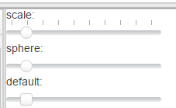
mode：当mode="decimal"时，pageIncrement可填写小数。
step：当mode="decimal"时，通过step设置步数，比如：step=“0.01”。

高级（平台组件）
- 通用取值给值方法
- 属性可通过set+属性名（第一码变大写）来改变属性值；比如：
改变autoRefresh属性，listid.setAutoRefresh(true)
- 值为非布尔型的属性可以通过get+属性名（第一码变大写）来取得其属性值；值为布尔型的属性可以通过is+属性名（第一码变大写）来取得其属性值；比如：
取得autoRefresh属性，listid.isAutoRefresh()
取得condition属性，listid.getCondition()

(1).datalist：数据列表
(参数组件)
- 均适用通用取值给值方法
autoRefresh：true/false；默认false；是否自动刷新；TRUE时，当业务变动时，由服务器通知各个客户端。
auxHeadStyle：多表头关联列表的多表头风格。
cache：表示组件生成后保存在cache中提供后后继同 样的组件使用，提高系统性能
checkmark：true/false；默认false；每一笔记录是否出现复选框
checkall：true/false；默认false；是否在第1列标题头上显示选择所有的按钮
condition：查询条件，如果不为空复盖列表参数原的条件
container：容器ID；当openModel=“4”时填写此项。
contextMenu：右键菜单,显示复制和粘贴菜单
depth：数字；当datalist是tree结构时，表示结点展开的层次，int类型，默认值是0，表示全部展开，当值是-1时表示不展开，否则大于0时表示要展开的层次。
durable：当 type=catelog 时，在页面重新 reload 时是否也重新加载数据，当为 true时，列表变成一个简单的记录选择器。
editableColumns：可编辑列,与列表 header.name 关联，可多个， 用逗号分
entity：对应列表参数的 id
export：true/false；默认false；是否可以导出
fetchAll：生成列表时，是否把全部数据送至客户端
footStyle：列表的页脚风格
frozenColumns：从第 1 列算起冻结的列数
frozenStyle：冻结列的风格
group：分组ID
headStyle：表头风格
host：数据来源自另外一个列表,这时host指向另一 个列表的 id。
immediate：true/false；默认true；在功能显示时是否马上执行
inplace：true/false；默认false；是否在点击输入框时才显示输入框外框。
invisibleColumns：不显示列,与列表 header.name 关联，可多个，用逗号分隔
levelBy：栏位之间形成的层级结构，由 2 个栏位组成, 第 1 个层级字段，第 2 个是父层字段
lock：true/false；默认false；是否锁住选中记录
multiple：true/false；默认false；是否可多选
nonselectableTags：当列表里面是其它非可编辑的控件，当控件触发事件时需要选中当前控件所在列表记录，就需要设置nonselectableTags=””或者指定具体的控件名称，例如button,a。
oddRowSclass：列表行风格
openModel：（0-4）数字；OPEN_MODAL = 2; OPEN_OVERLAPPED = 3; OPEN_EMBBED = 4；open()打开模式，当event="open('U');"时可填写此项。
orderBy：排序字段
pageId： open()打开的参数页面 id；当event="open('U');"时填写此项。
pageSize：数字；列表的每页笔数
pagingAutohide：true/false；默认true；是否自动隐藏分页组件
pagingDetailed：true/false；默认true；是否详细地显示分页信息
pagingMold：分页组件的样式
pagingStyle：分页组件显示 style
print：是否可打印
rows：显示几行
rowStyle：表行风格
showGroupCount：true/false；默认false；是否显示分组的笔数
showPaging：列表要不要显示分页
showPanel：true/false；默认true；是否显示查询面板
showRowNumbers：true/false；默认false；是否显示行号
showTitle：true/false；默认true；列表头是否显示
sortField：列表记录顺序上下移动或者拖动时，存放排序的字段。
sizable：true/false；默认true；列头可否调整大小。
sizedByContent：true/false；默认false；是否按内容调整
span：true/false；默认false；是否填充右边空余空间
type: catalog/detail；默认catelog；catelog和detail最大的区别是catelog是按 需加载数据，detail 是加载所有符合条件的结 果集，二者支持分页、行编辑以及 open 事件， 一般是按照需求来确认使用哪种类型，如果是 数据量大的请使用 catelog，反之使用 detail。Report显示为报表。
useQueryResult：true/false；默认false；对应可编辑使用SQL结果更新（true）还是以主表方式更新（false）。
init：进入列表前执行的逻辑
before：新增记录时执行的逻辑
after：记录保存时执行的逻辑
filter:过滤条件，在查询结果上进行二次过滤

- 使用客户端内置系统方法
- 其他方法:
  - setColumnName(int index,String title) 设置第index列表头的标题
  - setColumnName(String name,String title) 设置指定栏位所在的列表头的标题
  - setColumnVisible(int index,boolean visible) 设置第index列是否要显示
  - setColumnVisible(String name,boolean visible) 设置指定栏位所在的列表列是否要显示
  - getHeader(int index) 获取第index列表头
  - getHeader(String name) 获取栏位所在的列表头

(2). listbox：数据列表
（SQL式）
- 适用通用取值给值方法有：cols，dbId，fetchAll，groupField，groupNameField，groupQuery，imageField，immediate，lazy，orderBy，pageSize，pagingDetailed，pagingMold，pagingStyle，query，showRowNumbers，sizable，title，totalColumns，valueField，rowScript，totalScript。
autopaging：true/false 默认false；是否自动分页
checkmark：true/false；默认false；每一笔记录是否出现复选框
cols：
dbId：指向数据库的名称
disabled：true/false；默认false；是否禁用对该元素的操作。（针对字段存记录值）
emptyMessage：无内容时显示的提示信息。
fetchAll: true/false；默认false；如果pageSize大于0，又想一次性加载所有的记录，fetchAll设为true，否则一次分页仅加载本身分页记录
groupField：列表分组件栏位名称
groupNameField：列表分组要显示的名称
groupQuery：当列表需要分组，但分组的数据不在同一个数据表时使用，此时groupField不能为空，表示当前笔记录对应在另一张表所在的关联id。
imageField：image字段；如果筛选出来的字段是image，则xu要在此写明。
immediate：true/false；默认true；在功能显示时是否马上执行。
innerWidth：像素或者百分比；LISTBOX内实际宽度。
lazy: true/false；默认false；当groupQuery为true时，是否要延时加载二级列表，即仅当用户点击分组标题时才加载二级分组的记录。
maxlength：数字；（没效果）
multiple：true/false；默认false；是否可多选
name：和id一样（不使用）
nonselectableTags：当列表里面是其它非可编辑的控件，当控件触发事件时需要选中当前控件所在列表记录，就需要设置nonselectableTags=””或者指定具体的控件名称，例如button,a。
oddRowSclass：列表行风格
orderBy：排序字段
pageSize：数字；分页记录数
paginal：paging的显示方式，目前不需要填。
pagingDetailed：true/false；默认true；是否详细地显示分页信息
pagingMold：分页组件的样式
pagingPosition：分页显示的位置。top/bottom/both
pagingStyle：分页组件显示 style
query：列表查询语句
rows：数字；显示几行
selectedIndex：数字，默认选择的选项，从0开始。
selectedItem：对象（不使用）
showRowNumbers：true/false；默认false；是否显示行号
sizable：true/false；默认true；列头是否可改变大小
sizedByContent：true/false；默认false；是否按内容调整
tabindex：数字，按tab键跳转的顺序。
title：列表头,以逗号分隔生成多表头；也可用公共变量传入。
totalColumns：需要统计的栏位，可以有多个栏位，以逗号分隔
valueField：如果作为输入控件，对应的列栏位名称

filter:过滤条件，在查询结果上进行二次过滤
rowScript：前端显示时逐笔计算的脚本内容。注意，使用栏位时请用大写栏位名称
totalScript：配合totalColumns一起使用，当分组或列表显示结束时执行，在脚本里可以自主控制SUM、AVERAGE、COUNT等操作，此时，栏位名称所在的值是SUM，系统提供2个变量：1是_TYPE_变量，表示当前计算的类型，一是GROUP，表示是在列表分组时执行，二是FOOT，表示是列表未尾执行；1是_COUNT_，表示当前列表或分组下面的记录数，通过这两个变量，开发人员就可以利用栏位的总计来提供平均、总计的显示。注意，使用栏位时请用大写栏位名称
listhead：(title没有值时执行此项，目前没有效果)
columnsgroup：true/false；默认true；是否分组显示。
columnshide：true/false；默认true；列是否隐藏。
menupopup：popup的id；column抬头的下拉菜单。
sizable：true/false；默认false；列头可否调整大小。（列表属性）
value：没用到
listheader：
align：left/right/center。该列的横向对齐方式。
hoverImage：鼠标经过时替换image设置的图标。
iconSclass：显示的图标。
image：显示的图标。
label：标签名。
maxlength：数字；（没效果）
sort：auto/none;没用到
sortAscending：没用到
sortDescending：没用到
sortDirection：natural/ ascending/ descending，没用到
valign：top/baseline/middle/bottom 竖向对齐方式
value：没用到

- 使用的脚本方法包括：
getValue()
setValue(Object value)
getData(String name)
getSelectedData()
getData()
getData(boolean sel)
setRowVisible(Object[] keyValue, boolean visible)
remove(Object[] data)
update(FieldVo[] fvs, int index)
reload()
first()
next()
last()
previous()
move(boolean down)
setColumnName(int index, String name) 设置第index列表头的标题
setColumnVisible(int index, boolean visible) 设置第index列是否要显示
getHeader(int index) 获取第index列表头
export(String type)

(3). Echarts：百度图表

(4). charts：ZK图表
alignTicks：true/false；默认true；
animation：true/false；默认true；
backgroundColor
borderColor
borderRadius
borderWidth
chart
colors
credits
dbId：指定要查询的表所在的数据源 id，默认项目指 向的业务数据库 id
enableZoomSelection：true/false；默认true；
exporting
groupBy：分组语句
ignoreHiddenSeries：true/false；默认true；
immediate：true/false；默认true；是否立即生效。
Inverted：true/false；默认false；
labels
legend
margin
marginBottom
marginLeft
marginRight
marginTop
navigation
options
pinchType
plotBackgroundColor
plotBackgroundImage
plotBorderColor
plotBorderWidth
plotOptions
plotShadow：true/false；默认false；
polar：true/false；默认false；
query：图表数据查询语句
reflow：true/false；默认true；
selectionMarkerFill
shadow：true/false；默认false；
showAxes：true/false；默认false；
spacing
spacingBottom
spacingLeft
spacingRight
spacingTop
subtitle
theme
title：图表的抬头
type: 图表的类型 (area/line/spline/areaspline/bar/column/polar/waterfall/arearange/areasplinerange/boxplot/bubble/columnrange/errorbar/funnel/gauge/solidgauge/pie/scatter/series/pyramid/heatmap/polygon/treemap)
zoomType
init：进入列表前执行的逻辑
filter:过滤条件，在查询结果上进行二次过滤

(5). report：报表
- 适用通用取值给值方法有：entity, from, ids, immediate, listOrder, state, type, showProgress, init。
autohide：true/false；默认false；（不使用）
entity：对应报表参数的 id
from：数据来源；包括：1、来源于任务层，例如 from=”1”；2、来源于内嵌功能,例如 from=”CMST”；3、来源于任务层的嵌内功能from=”1->CMST”。
ids：组成业务 id 的栏位集合，以逗号分隔,如果 ids 不为空，表示可从历史记录中加载旧数据 或保存新数据。
immediate： true/false；默认true；是否立即生效。
listOrder：列表的排序字段；报表数据来源是列表时，通过此属性可以重新建数据排序。
name：和id一样（不使用）
scrolling：auto/true/false；默认auto；报表页面的滚动方式。
state：C/U/R；默认C；报表状态 1C:新建报表 2U:先找旧报表，如果不存在，新建报表3R:找旧报表，如果不存在出。
type：xml/html/rtf/xls/jxl/csv/odt；默认html；报表的输出类型。
showProgress：true/false；是否弹出进度条；默认false；
init:初始逻辑，表示数据源由运行的逻辑所决定，数据源的id由控件的id来决定。
例子：
<borderlayout hflex="1" vflex="1">
<north border="none">
<toolbar>
<button label=" 打印 " event="report1.print()"/>
<button label=" 导出 pdf" event="report1.export('pdf')"/>
<button label=" 导出 csv" event="report1.export('csv')"/>
<button label=" 导出 rtf" event="report1.export('rtf')"/>
<button label=" 导出 odt" event="report1.export('odt')"/>
<button label=" 导出 ods" event="report1.export('ods')"/>
<button label=" 导出 xls" event="report1.export('xls')"/>
<button label=" 导出 Docx" event="report1.export('docx')"/>
<button label=" 导出 PPTx" event="report1.export('pptx')"/>
</toolbar>
</north>
<center hflex="1" vflex="1" autoscroll="true">
<report id="report1" entity=" subreport" immediate="true" hflex="1" vflex="1"/>
</center>
</borderlayout>

- 使用客户端内置系统方法
(1) export(string type) 导出
ID.export(string type)
导出。 Type：pdf|csv|rtf|odt|ods|xls|xlsx|docx|ppt
(2) print() 打印
ID.print()
打印
(3)review()方法：
预览电文内容
(4) refresh(comps)方法
重新显示指定的栏位值
(5) reload()方法
重载报表

(6). pivottable：数据透视表

query 透视表的数据来源
dbId 数据源id
columns 栏位，多个以逗号分隔
columnLabels 实际栏位要显示的名称
cellSclass 根据条件设置格子的风格类
cellStyle 根据条件设置格子的风格
filter 查询结果进行二级过滤
immediate 是否马上执行
control 对应的控制中心控件(<pivot-field-control>)的id
grandTotalForColumns 是否要对列进行总计
grandTotalForRows 是否要对行进行总计
dataFieldOrient 数据的显示方向:分为列(column)和行(row)
pageSize 设置分页显示记录数
Pivotfield：
type 栏位类型：column|row|data
name 栏位名称
summary type=column or row时表示subtotals的计算方式，可以有多个，以逗号分隔,type=data时表示Summary，只能一个,计算方式参考StandardCalculator提供的算法
keyOrder 排序方式，false升序，true降序
groupFormat 分组格式，例如是以月份统计，日期格式就要设为yyyy/MM
valueFormat 值的显示格式，例如日期、数字
size 列宽或行高，根据type是column或row来决定
grandTotalSize 总计时的列宽或行高，根据type是column或row来决定
grandTotalTitle 总计时要显示的标题
subtotalTitle 小计时要显示的标题

(7). frame：模板显示
- 适用通用取值给值方法有：complex。
autohide：true/false；默认false；（不使用）
complex：true/false；默认true；
name：和id一样（不使用）
scrolling：auto/true/false；默认auto；报表页面的滚动方式。
value：没用到
例子：
<borderlayout hflex="1" vflex="1">
<west border="0" hflex="1" vflex="1" width="200px">
<datalist id="mbList" entity="SYSSHI31QY01" showPanel="false" showRowNumbers="true" pageSize="30" sizedByContent="true" event="open('U')" durable="true" span="true"/>
</west>
<center border="0" hflex="1" vflex="1">
<frame id="#{moban1}" hflex="1" vflex="1" />
</center>
<south hflex="1" vflex="1">
<div align="center" hflex="1" vflex="1">
<button event="moban1.print()" label="打印"/>
<button event="moban1.export('pdf')" label="导出Pdf"/>
<button event="moban1.export('doc')" label="导出Word"/>
<button event="moban1.export('xls')" label="导出Excel"/>
</div>
</south>
</borderlayout>

- 使用的脚本方法包括：
setValue(Object value)
getValue()
reload()

(8). loader：数据加载
- 适用通用取值给值方法有：不包括dir、disabled、hoverImage、iconSclass、image、label、orient的其他属性。
autodisable：true/false；默认true；当单击时自动关闭，防止单击两次，可以有多 个组件，用逗号分隔。（按钮属性）
auxHeadStyle：多表头关联列表的多表头风格。（列表属性）
cache：true/false；默认false；表示组件生成后保存在cache中提供后后继同样的组件使用，提高系统性能。（列表属性）
checkall：true/false；默认false；是否在第1列标题头上显示选择所有的按钮
checkmark：true/false；默认false；每一笔记录是否出现复选框 （列表属性）
condition：查询条件，如果不为空复盖列表参数原的条件（列表属性）
depth：数字；当datalist是tree结构时，表示结点展开的层次，int类型，默认值是0，表示全部展开，当值是-1时表示不展开，否则大于0时表示要展开的层次。（列表属性）
dir：normal/reverse；图标与标签的顺序，normal为正常，reverse为对换。（按钮属性）
disabled：true/false；默认false；是否禁用对该元素的操作。（按钮属性）
entity：必填；对应列表参数的 id（列表属性）
export：true/false；默认false；是否可以导出 （列表属性）
fetchAll：生成列表时，是否把全部数据送至客户端
footStyle：列表的页脚风格（列表属性）
frozenColumns：从第 1 列算起冻结的列数 （列表属性）
frozenStyle：冻结列的风格（列表属性）
group：分组ID（列表属性）
headStyle：表头风格（列表属性）
hoverImage：鼠标经过时替换image设置的图标。（按钮属性）
iconSclass：链接显示的图标。（按钮属性）
image：链接显示的图标。（按钮属性）
invisibleColumns：不显示列,与列表 header.name 关联，可多个，用逗号分隔（列表属性）
label：链接标签名。（按钮属性）
levelBy：栏位之间形成的层级结构，由 2 个栏位组成, 第 1 个层级字段，第 2 个是父层字段（列表属性）
multiple：true/false；默认false；是否可多选（列表属性）
orient：horizontal/vertical；按钮图片和文字的纵横顺序排列；horizontal横向，vertical纵向。（按钮属性）
oddRowSclass：列表间隔行风格（列表属性）
orderBy：排序字段（列表属性）
pageSize：数字；关联列表的每页笔数（列表属性）
pagingAutohide：true/false；默认true；是否自动隐藏分页组件（列表属性）
pagingDetailed：true/false；默认true；是否详细地显示分页信息（列表属性）
pagingMold：分页组件的样式（列表属性）
pagingStyle：分页组件显示 style（列表属性）
panelHeight：像素；弹出窗口的高度
panelWidth：像素；弹出窗口的宽度
position：center/nocenter/left/right/top/bottom/parent；显示的位置。也可以组合:"left,center"表示靠左中间
rowStyle：表行风格（列表属性）
showGroupCount：true/false；默认false；是否显示分组的笔数（列表属性）
showPanel：true/false；默认true；是否显示查询面板（列表属性）
showRowNumbers：true/false；默认false；是否显示行号（列表属性）
sizable：true/false；默认true；列头可否调整大小。（列表属性）
sizedByContent：true/false；默认false；是否按内容调整（列表属性）
span：true/false；默认false；是否填充右边空余空间（列表属性）
target：当为空时目标控件必须是可 droppable的，源列表为drappable，不为空时指<datalist><swift>的 id。
title：关联弹出窗口显示的抬头。不填则为列表参数的名称。
type：button/link；按钮的显示风格；默认button；button（按钮）/link（链接）
filter:过滤条件，在查询结果上进行二次过滤（列表属性）
mapping：必填；记录之间的栏位映射。
例如：$fieldid1=@source_fieldidn;
init：
validator：loader需要提示已经LOADER的表达式。

- 使用客户端内置系统方法

(9). import：前台上传/导入
- 适用通用取值给值方法有：不包括autodisable、dir、disabled、hoverImage、iconSclass、image、label、orient、tabindex、mold的其他属性。
accept：可以接受的文件类型；写法：accept="audio/*|video/*|image"
anchor：容器ID；当type是 drop时使用，表示拖拉文件有效的位置
autodisable：true/false；默认true；当单击时自动关闭，防止单击两次，可以有多 个组件，用逗号分隔。（按钮属性）
backup：备份文件的路径，如果以系统变量 7XX 开头，表示根据平台定义的相对路径来保存。
charset：文件字符集；默认utf8
columnsRow：
dir：normal/reverse；图标与标签的顺序，normal为正常，reverse为对换。（按钮属性）
disabled：true/false；默认false；是否禁用对该元素的操作。（按钮属性）
filename：保存文件名称的栏位；
firstColNum：导入时从第几列开始，默认0
firstRowNum：导入时从第几行开始，默认0
hoverImage：鼠标经过时替换image设置的图标。（按钮属性）
iconSclass：链接显示的图标。（按钮属性）
image：链接显示的图标。（按钮属性）
label：链接标签名。（按钮属性）
lastColNum：导入时从第几列结束，默认0（不限制）
lastRowNum：导入时从第几行结束，默认0（不限制）
maxSize：比如：100M;100K;允许上传文件最大的大小，默认-1(不限制大小)。
multiple：true/false；默认false；是否多个文件上传
orient：horizontal/vertical；按钮图片和文字的纵横顺序排列；horizontal横向，vertical纵向。（按钮属性）
obfuscation：true/false；默认false；保存的文件名是否要随机生成
path：保存路径的栏位
sheetNames：要导入excel工作表名称，可多个，用逗号隔开；all表示导入所有工作表，不填表示导入第一个工作表。
target：
tabindex：数字，按tab键跳转的顺序。
type：button/link/drop；显示类型；默认button。
mold：dafault/trendy/os；默认dafault
before：导入前逻辑
logic：导入时每笔逻辑
after：导入后逻辑

- 使用客户端内置系统方法

(10).explorer：前台文件管理器
- 适用通用取值给值方法有：不包括spacing的其他属性。
accept：可以接受的文件类型；写法：accept="audio/*|video/*|image"
cols:
delete：true/false；默认false；是否显示删除按钮
download：true/false；默认false；文件是否可以点击下载
folder：true/false；默认false；
force：true/false；默认false；
maxSize：比如：100M;100K;允许上传文件最大的大小，默认-1(不限制大小)。
mkdir：true/false；默认false；新建目录和返回上一目录按钮是否可操作。
multiple：true/false；默认false；是否可多个文件上传
spacing：
src：
toolbar true/false；默认true；是否显示工具栏
upload: true/false；默认false；文件是否可以上传

- 使用的脚本方法包括：
setValue(Object value)
getValue()

(11). task：任务组件
- 均适用通用取值给值方法
entity：必输；对应功能参数的 id
from：数据来源层，默认上一层。
immediate：true/false；默认true；在功能显示时是否马上执行
processCode：空/C/R/U/D；默认为空（按功能的processCode执行）

- 使用的脚本方法包括：
reload()
重载功能组件

(12). timeslots：日程表
（支持时间区间的事件）
- 适用通用取值给值方法有：beginTime、dbId、endTime、itemStyle、query、slots、filter。
autopaging：true/false 默认false；是否自动分页
beginTime：数字；列表头开始时间，必须大于0且小等于24；默认0。
dbId：指向数据库的名称
emptyMessage：无内容时显示的提示
endTime：数字；默认24；列表头结束时间，必须大于0，大于beginTime且小于等于24。
innerWidth：像素或者百分比；timeslots内实际宽度。
itemStyle：default/primary/success/info/warning/danger；事件项风格；默认：info。
oddRowSclass：默认none；可以定义row的style。
pageSize：数字；分页的每页行数，基本属性的mold=”paging”时需要填写此值。
paginal：paging的显示方式，目前不需要填。
pagingPosition：分页显示的位置。top/bottom/both。
query：查询语句，select groupId,beginTime,endTime,title from table，语句必须按顺序获取分组的id、开始时间、结果时间（或数字分钟）、标题，否则会出错。
sizedByContent：true/false，默认false，是否根据内容调整。
slots：数字；默认1；每个小时的分段数，默认是1，即1个小时，值必须是1、2、4、6，1表示每1个小间一个区间，2表示每半个小时一个区间，4表示每15分钟一个区间，6表示每10分钟一个区间。
filter:过滤条件，在查询结果上进行二次过滤。

- 使用的脚本方法包括：
reload()

(13).movebox：记录移动组件
- 适用通用取值给值方法有：不包括spacing的其他属性。
disabled：true/false；默认false；是否禁用对该元素的操作。
display：是否显示按钮，以索引为标志，四个按钮从“向右移所有，向右移选中，向左移选中，向左移所有”分别用0,1,2,3来表示。
iconSclass：字体图标。
image：按钮图标。
source：必输；源列表id。
spacing：
target：必输；目标列表id。
unique：true/false，默认false，列表记录是否仅移动一次。
filter:过滤条件，在查询结果上进行二次过滤（列表属性）。
mapping：必填；双列表之间的栏位映射。
例如：$fieldid1=@source_fieldidn;

- 使用的脚本方法包括：
无

(14).bpmdesigner：工作流组件
editable：true/false；默认false；是否使用设计模式
orderId：流程事件id；Editable=false时和orderId其中有一个必须有值
processId：流程id；Editable=false时和orderId其中有一个必须有值
value：流程设计的内容
事件：
onSave：editable为true时点击保存按钮触发的事件，如果event不为空，同时触发event内容
onNode：editable为false时点击流程结点时触发的事件
assigneeEvent：选择Task属性页面参与人时触发的事件，一般是go带出功能页面选择。
assigneeRoleEvent：
assigneeTypeEvent：
decisionEvent：选择Decision属性页面表达式时触发的事件，一般是go带出功能页面选择
taskEvent：选择Task属性页面功能时触发的事件，一般是go带出功能页面选择
event：
方法：
setTask(String id)：设置任务的对应的功能id，一般是执行taskEvent弹出页面选择功能后调用。
setRole(Collection<?>selItems)：设置任务的参与人，一般是执行assigneeEvent弹出页面选择功能后调用。
setUser(Collection<?> selItems)：设置任务的参与人，一般是执行assigneeEvent弹出页面选择功能后调用。
setDecision(Listbox box,boolean purge)：设置分支表达式且带出对应的功能，一般是执行decisionEvent弹出页面选择功能后调用,页面的的控件一定是listbox且带有分组功能，当purge为true时，如果当前分支有对应的功能，就清除当前关联的功能，false不清除。

(15).ecotree：组织架构图
- 均适用通用取值给值方法
colorStyle：node/level；节点的颜色是以level定义为准还是以各自节点颜色为准；默认：node。
dbId：指向数据库的名称
depth：数字；当datalist是tree结构时，表示结点展开的层次，int类型，默认值是0，表示全部展开，当值是-1时表示不展开，否则大于0时表示要展开的层次。
defaultNodeHeight：数字；节点的默认高度；默认40；
defaultNodeWidth：数字；节点的默认宽度；默认80
immediate： true/false；默认true；是否立即生效。
levelBorderColors：定义节点四条边每一层所对应的颜色，值是以逗号分隔的十六进制颜色值
levelColors：定义节点每一层所对应的颜色，值是以逗号分 隔的十六进制颜色值
levelSeparation：数字；调整不同层级节点间的距离；默认40。
linkColor：连接条颜色；默认blue
linkType：B/M；连线类型；默认M(直线)/B(曲线)
nodeAlign：top/center/bottom；节点排列位置；默认top。
nodeBorderColor：节点四边的颜色；默认blue
nodeColor：节点颜色；默认：#CCCCFF
nodeFill：gradient/flat；节点填充方式；默认gradient。
nodeSelColor：节点选中的颜色；默认：#FFFFCC
orient：top/bottom/left/right；根节点的位置；默认top
query：查询语句
selectMode：none/single/multiple；节点选择模式；默认none。
siblingSeparation：数字；调整同层级节点间的距离；默认40.
subtreeSeparation：数字；调整相邻节点间最小的距离；默认80.
topXAdjustment：数字；水平调整，调整根节点在中间
topYAdjustment：数字；垂直调整
事件：
dndEvent：节点移动事件。
onSelect：选中节点时发生的事件

- 使用的脚本方法包括：
getValue()
setValue(Object value)
reload()
isChildable()

例子：
<borderlayout hflex="1" vflex="1">
<center border="0" hflex="1" vflex="1">
<ecotree id="tree" hflex="1" vflex="1" event="$string_1=event.data;go('AAZZ041');" query="select DeptCode, DeptNum from deptinfo order by DeptCode" immediate="true" levelSeparation="20" subtreeSeparation="20" siblingSeparation="20" dndEvent=" $string_11=event.targetId; $string_12=event.sourceId;deptnum1(); evalLogic('AAZZ000LY02')" nodeSelColor="#afb4db" nodeFill="gradient" nodeColor="#ffffff" nodeBorderColor="blue" linkColor="blue" defaultNodeWidth="90" orient="top" depth="2"/>
</center>
</borderlayout>

(16).include：包含页面
- 适用通用取值给值方法有：src。
comment：true/false；默认false；
localized：true/false；默认false；
mode：
progressing：true/false；默认false；
src：必输；指要载入的页面参数 id，可以绑定到公共变量。

- 使用的脚本方法包括：
无

(17).swift：报文组件
（银行专用）
- 均适用通用取值给值方法
disabledTags：只读模式的Tag,有多个用逗号分隔
editable：true/false；默认true；是否可编辑；可以通过公共变量传入。
entity：必输；表ID（某类报文主表）
from：数据来源层
query：从其它表加载记录，并且生成新的报文，from 为空时且 814 等 C 时生效
sel：筛选语句；KEY
type：电文类型，例如 MT535
before：新增 SWIFT 时执行的逻辑，可以映射主页面的栏位
after：页面确认前时执行逻辑
swiftlink：定义报文子表，可多层
autoCreateExpression：自动生成一笔记录的逻辑。当from不为空时判断是否自动创建一笔记录。
disabledTags：只读模式的Tag,有多个用逗号分隔
entity：必输；表ID（某类报文对应子表）
label：本子节点显示的名称
query：从其它表加载记录，并且生成新的报文，from 为空时且 814 等 C 时生效
sel：筛选语句；与上一层KEY的对应关系。
tagName：对应主表位置的字段描述。相当与该子表内容在主表的位置。
before：新增 SWIFT 时执行的逻辑，可以映射主页面的栏位
after：页面确认前时执行逻辑
swifttag：定义报文TAG输入格式
tagName：tag对应的字段；可以写多个，用逗号隔开

- 使用的脚本方法包括：
在客户端事件中，通过 id 值来获取<swift>控件对应的对象，swift 提供了以下的方法：
(1) check()方法：
检查电文 tag 值是否正确
(2) review()方法：
预览电文内容
(3) refresh(comps)方法：
重新显示指定的栏位值
(4) save()方法：
重新显示指定的栏位值
(5) toText()方法：
重新显示指定的栏位值
报文例子：
<swift from="#{swfrom}" type="MT545" entity="FILE545" sel="FILE5451=$FILEOPSW1" width="100%" height="100%" editable="#{sweditable}" before="QFIZBW00LY31" after="QFIZBW00LY30" disabledTags="{1:,{2:,16R,16S">
<swifttag tagName="FILE54510">
<combobox cols="7" query="select no,disc1 from dictionary_detail where code='105545A98a' order by no" width="100px" name=":4!c//" tooltiptext=":4!c//"/>
<datebox cols="8" format="yyyyMMdd" width="100px" name="8!n" tooltiptext="8!n"/>
<textbox cols="6" name="6!n" tooltiptext="6!n"/>
</swifttag>
<swiftlink tagName="A1#" entity="FILE545A" sel="FILE545A1='#FILE5451%' order by FILE545A1" before="QFIZBW00LY33" after="QFIZBW00LY32" autoCreateExpression="QFIZBW00LY2Z">
</swiftlink>
<swifttag tagName="FILE545B10,FILE545B11,FILE545B12">
<combobox cols="6" query="select no,disc1 from dictionary_detail where code='105545C13B' order by no" width="100px" name=":4!c/" tooltiptext=":4!c/"/>
<textbox cols="8" name="[8c]" tooltiptext="[8c]"/>
<textbox cols="1" value="/" name="/" tooltiptext="/"/>
<textbox cols="31" name="[30x]" tooltiptext="[30x]"/>
</swifttag>
<swiftlink tagName="C#" entity="FILE545B" sel="FILE545B1='#FILE5451%' order by FILE545B1" before="QFIZBW00LY35" after="QFIZBW00LY34">
<swifttag tagName="FILE545B17">
<combobox cols="6" query="select no,disc1 from dictionary_detail where code='105545F94a' order by no" width="100px" name=":4!c/" tooltiptext=":4!c/"/>
<textbox cols="8" name="[8c]" tooltiptext="[8c]"/>
<textbox cols="1" value="/" name="/" tooltiptext="/"/>
<combobox cols="5" query="select no,disc1 from dictionary_detail where code='105545G94a' order by no" width="100px" name="4!c/" tooltiptext="4!c/"/>
<textbox cols="30" name="[30x]" tooltiptext="[30x]"/>
</swifttag>
</swiftlink>
<swiftlink tagName="E1#" entity="FILE545C" sel="FILE545C1='#FILE5451%' order by FILE545C1" before="QFIZBW00LY37" after="QFIZBW00LY36">
</swiftlink>
<swiftlink tagName="E2#" entity="FILE545D" sel="FILE545D1='#FILE5451%' order by FILE545D1" before="QFIZBW00LY39" after="QFIZBW00LY38">
<swifttag tagName="FILE545D3,FILE545D4,FILE545D5">
<combobox cols="7" query="select no,disc1 from dictionary_detail where code='105545H95a' order by no" width="100px" name=":4!c//" tooltiptext=":4!c//"/>
<textbox cols="11" name="4!a2!a2!c[3!c]" tooltiptext="4!a2!a2!c[3!c]"/>
</swifttag>
</swiftlink>
<swiftlink tagName="E3#" entity="FILE545E" sel="FILE545E1='#FILE5451%' order by FILE545E1" before="QFIZBW00LY3B" after="QFIZBW00LY3A">
</swiftlink>
<swiftlink tagName="F#" entity="FILE545F" sel="FILE545F1='#FILE5451%' order by FILE545F1" before="QFIZBW00LY3D" after="QFIZBW00LY3C">
</swiftlink>
</swift>

菜单

(1).menubar：菜单条
autodrop：true/false；默认false；鼠标移到菜单上是否自动下拉菜单
orient：horizontal/ vertical；横排菜单/竖排菜单切换
scrollable：true/false；menu很多时，出现滚动按钮（true）或者折行(false)
menu：
content：menu下无子菜单时显示的文本。
hoverImage：鼠标经过时替换image设置的图标。
iconSclass：显示的图标。
image：显示的图标。
label：显示的标签（菜单名称）
menupopup：
无高级属性
menuitem：
autocheck：true/false；默认false；可否勾选
checked：true/false；默认false；是否默认选中。
checkmark：true/false；默认false；是否出现勾选框
disabled：true/false；默认false；是否禁用对该元素的操作。
hoverImage：鼠标经过时替换image设置的图标。
href：链接地址
iconSclass：显示的图标。
image：显示的图标。
label：显示的标签（子菜单名称）
src
target：不填或者blank；不填为覆盖当前页面，blank弹出新页面。
value
注：只有在没有图标时勾选框才有效。
menuseparator：
无高级属性

一个简单的例子：
<menubar scrollable="true">
<menu label="Menu 1" image="~./images/folder_lightbulb.png">
<menupopup>
<menuitem label="abc1" image="~./images/arrow_undo.png" href="http://www.sina.com.cn" target="blank"/>
<menuitem label="abc2" image="~./images/music.gif"/>
<menuseparator/>
<menuitem label="abc3" image="~./images/key_add.png"/>
</menupopup>
</menu>
<menu label="Menu 2">
<menupopup>
<menuitem label="abc1" autocheck="true" checkmark="true"/>
<menuitem label="abc2" autocheck="true" checked="true" checkmark="true"/>
<menuseparator/>
<menuitem label="abc3" autocheck="true" checkmark="true"/>
</menupopup>
</menu>
</menubar>

(2).toolbar：工具栏条
orient：horizontal/ vertical；横排菜单/竖排菜单切换
toolbarbutton：
checked：true/false；默认false；是否默认选中。
dir：normal/reverse；图标与标签的顺序，normal为正常，reverse为对换。
disabled：true/false；默认false；是否禁用对该元素的操作。
hoverImage：鼠标经过时替换image设置的图标。
href：链接地址
iconSclass：显示的图标。
image：显示的图标。
label：显示的标签（菜单名称）
mode
orient：horizontal/vertical；按钮图片和文字的纵横顺序排列；horizontal横向，vertical纵向。
tabindex：数字，按tab键跳转的顺序。
target：不填或者blank；不填为覆盖当前页面，blank弹出新页面。
upload

例子：
<toolbar id="tb" height="30px" align="end">
<toolbarbutton image="~./images/module.gif"/>
<toolbarbutton image="~./images/picture_edit.png"/>
<toolbarbutton image="~./images/bullet_feed.png"/>
<toolbarbutton image="~./images/arrow_rotate_clockwise.png"/>
<toolbarbutton label="12:55 PM" image="~./images/shield_delete.png" dir="reverse" hoverImage="~./images/picture_edit.png" checked="true" context="aadsd" />
<toolbarbutton label="aaaaa" />
</toolbar>

(3).combobutton：下拉按钮
autodisable：true/false；默认true；当单击时自动关闭，防止单击两次，可以有多个组件，用逗号分隔。
dir：normal/reverse；图标与标签的顺序，normal为正常，reverse为对换。
disabled：true/false；默认false；是否禁用对该元素的操作。
hoverImage：鼠标经过时替换image设置的图标。
href：链接地址
iconSclass：显示的图标。
image：显示的图标。
label：显示的标签（菜单名称）
orient：horizontal/vertical；按钮图片和文字的纵横顺序排列；horizontal横向，vertical纵向。
tabindex：数字，按tab键跳转的顺序。
target：不填或者blank；不填为覆盖当前页面，blank弹出新页面。

(4).popup：泡泡
无高级属性
注：定义完成的POPUP可由基本属性中的context、tooltip、popup属性调用。或者通过event=”popupid.open(self,显示位置)”。 显示位置：before_start/ before_end/ end_before/end_after/after_end/ after_start/ start_after/ start_before/ overlap/ overlap_end/ overlap_before/ overlap_after/ at_pointer/
after_pointer/ x=100, y=100等。

(5).imagemap：
mold：default/alphafix；默认default
content：
src：必输；<imagemap src>图片位置
area：
shape：必输；rect/rectangle/circle/circ/polygon/poly；形状。
Coords：必输；区域大小定义

例子：
<imagemap src="/images/demo/bg1.jpg" id="gv5container">
<attribute name="onClick">
if(event.area.equals("logout"))m1.open(self);
</attribute>
<attribute name="event">
if(!event.area.equals("logout"))go(event.area);
</attribute>
<area id="logout" coords="80, 100,35" shape="circle" />
<!--教师-->
<area id="BXJSQL0114" coords="159,173,467,305" shape="rectangle"/>
<!--学生-->
<area id="BXJSQL0120" coords="806,186,1119,300" shape="rectangle"/>
<!--办学监测-->
<area id="SYSSHITEST10" coords="486,316,789,437" shape="rectangle"/>
<!--办学条件-->
<area id="BXJSQL0110" coords="158,455,472,568" shape="rectangle"/>
<!--质量评价-->
<area id="BXJSQL0111" coords="808,450,1120,566" shape="rectangle"/>
</imagemap>

(6).fisheyebar：鱼眼菜单
attachEdge：top/bottom；图标放大的基准位置。
itemHeight：数字；总高度
itemMaxHeight：数字；最大放大高度
itemMaxWidth：数字；最大放大宽度
itemPadding：数字；图标间隔
itemWidth：数字；总宽度
labelEdge：top/bottom；标签显示的位置
orient：horizontal/ vertical 横向/竖向切换
fisheye：
image：选项显示的图片
label：移至选项上显示的标签

例子：
<fisheyebar id="fsb" style="position:absolute;margin:20px 150px;"
attachEdge="button" itemWidth="80" itemHeight="80" itemMaxHeight="160" itemMaxWidth="160">
<fisheye image="/img/FolderABlue-128x128.png" label="Folder"/>
<fisheye image="/img/ReadingGlass.png" label="Reading Glasses"/>
<fisheye image="/img/Briefcase.png" label="Project"/>
<fisheye image="/img/MailboxFlag-128x128.png" label="Email"/>
</fisheyebar>

其他
- 通用取值给值方法
- 属性可通过set+属性名（第一码变大写）来改变属性值；比如：
改变autoRefresh属性，listid.setAutoRefresh(true)
- 值为非布尔型的属性可以通过get+属性名（第一码变大写）来取得其属性值；值为布尔型的属性可以通过is+属性名（第一码变大写）来取得其属性值；比如：
取得autoRefresh属性，listid.isAutoRefresh()
取得condition属性，listid.getCondition()

(1).ckeditor：ckeditor编辑器
- 均适用通用取值给值方法
autoHeight：true/false；默认false；是否随着文本内容自动高度
customConfigurationsPath：定制配置路径，配置文件可以在外部指定
disabled：true/false；默认false；是否禁用对该元素的操作。
expDsId：表达式表所在的数据源 id
expHeadWidths：表达式列表头宽度，如果多个，以逗号分隔
expSearchFields：查询栏位，可以多个，以逗号分隔
expSql：表达式列表查询语句
filebrowserBrowseUrl：文件浏览位置
filebrowserFlashBrowseUrl：浏览Flash动画文件位置
filebrowserFlashUploadUrl：Flash文件上传位置
filebrowserImageBrowseUrl：浏览图片位置
filebrowserImageUploadUrl：图片上传位置
filebrowserUploadUrl：文件上传位置
readonly：true/false；默认false；是否只读。
skin：moono/office2013；皮肤。
taskDsId：功能表所在的数据源 id
taskHeadWidths：功能列表头宽度，如果多个，以逗号分隔
taskSearchFields：功能查询栏位，可以多个，以逗号分隔
taskSql：功能列表查询语然
toolbar：空值/Basic/Medium/Advanced；表示要显示的工具栏位。默认空
value：文本内容

例子：
<ckeditor id="#{mobnr}" width="95%" height="400px" vflex="1" expSql="select codecontent,codename from baobzbk where codetype='SQL'" expSearchFields="codename">

方法：
getValue()
setValue(Object value)

(2).kindeditor：kindeditor编辑器
allowFileManager：true/false；默认false；true 时显示浏览远程服务器按钮
allowFileUpload：true/false；默认false；true 时显示文件上传按钮
allowFlashUpload：true/false；默认false；true 时显示 Flash 上传按钮
allowImageRemote：true/false；默认false；true 时显示网络图片标签，false 时不显示
allowImageUpload：true/false；默认false；true 时显示图片上传按钮
allowMediaUpload：true/false；默认false；true 时显示媒体上传按钮
allowPreviewEmoticons：true/false；默认false；true时鼠标放在表情上可以预览表情
autoHeight：true/false；默认false；是否随着文本内容自动高度
designMode：true/false；默认false；可视化模式或代码模式
disabled：true/false；默认false；是否禁用对该元素的操作。
fillDescAfterUploadImage：true/false；默认false；true 时图片上传成功后切换到图片编辑标签， false 时插入图片后关闭弹出框
filterMode：true/false；默认false；true 时根据 htmlTags 过滤 HTML代码，false 时允许输入任何代码。
fullscreenMode：true/false；默认false；true 时加载编辑器后变成全屏模式
fullscreenShortcut：true/false；默认false； false时禁用 ESC 全屏快捷键
items：配置编辑器的工具栏，其中”/”表示换行，”|” 表示分隔符，多个以逗号分隔 参考 http://kindeditor.net/docs/option.html
langType：指定语言，可设置”en”、”zh_CN”；默认zh_CN
minHeight：指定编辑器最小高度，单位为 px
minWidth：指定编辑器最小宽度，单位为 px
newlineTag：设置回车换行标签，可设置”p”、”br；默认p
noDisableItems：designMode 为false时，要保留的工具栏图标
resizeType：2/1/0，数字；默认2； 2 时可以拖动改变宽度和高度，1 时只能改变高度，0 时不能拖动
skin：指定主题风格，可设置”default”、”simple”
toolbar：空值/Basic/Medium/Advanced；表示要显示的工具栏位。默认空
urlType：改变站内本地 URL，可设置“”、“relative”、 “absolute”、 “domain”。空为 不修改 URL，relative 为相对路径，absolute 为 绝对路径，domain 为带域名的绝对路径。
useContextmenu：true/false；默认false；true 时使用右键菜单，false 时屏蔽右键菜单
value：文本内容
wellFormatMode：true/false；默认false；true 时美化 HTML 数据。

(3).tbeditor：tbeditor编辑器
value：文本内容

(4).cmeditor：cmeditor编辑器
- 均适用通用取值给值方法
autoCloseTags：true/false；默认false；
autocomplete：true/false；默认true；
border：none/normal。是否显示边框。要设置边框的粗细则在基本属性的style中设置
debug：true/false；默认false；
connect：
disabled：true/false；默认false；是否禁用对该元素的操作。
focus：
foldGutter：true/false；默认false；
fullScreen：true/false；默认false；
highlightSelection：true/false；默认false；
indentUnit
indentWithTabs：true/false；默认false；
lineNumbers：true/false；默认true；
lineWrapping：true/false；默认true；
matchTags：true/false；默认false；
mode：eppage/epscript/xml/htmlmixed/javascript/properties/sql/css/text:x-java/text:x-csrc/text:c++src/text:x-csharp/text:x-objectivec/text:x-scala/text:x-vertex/x-shader:x-fragment；默认选xml
orig：
origLeft：
readonly：
scrollbarStyle：native/simple/overlay；
showTrailingSpace：true/false；默认false；
smartIndent：true/false；默认false；
styleActiveLine：true/false；默认false；
tabSize
theme：default/3024-day/3024-night/ambiance/base 16-dark/base 16-light/blackboard/cobalt/colorforth/eclipse/elegant/erlang-dark/lesser-dark/liquibyte/mbo/mdn-like/midnight/monokal/neat/neo/night/paraiso-dark/paraiso-light/pastel-on-dark/rubyblue/solarized dark/solarized light/the-matrix/ tomorrow-night-bright/ttcn/twilight/vibrant-ink/xq-dark/xq-light/zenburn
type：
value：文本内容

方法：
getValue()
setValue(Object value)
focus()

(5).calendars：日历控件
管理天、周、月的日程信息
- 均适用通用取值给值方法
beginTime：数字；默认0；显示一天中从第几个小时开，值必须是大于等于0且小于等于24
createEvent：创建事件，传入CalendarEvent对象，里面包括：id、beginDate、endDate、title、headerColor、content、contentColor、locked属性
currentDate：日期；默认当天；设定当前日期
dateFormatter：日期格式，比如：yyyy-MM-dd
dayEvent：点击标题天数的事件
days：数字；默认7，即按周显示；设定显示天数值，mold必须是default
disabled：true/false；默认false；是否禁用对该元素的操作。
dndEvent：从其它控件拖拉对触发的对象，传入CalendarDropEvent，里面包括:date和data属性，data是根据被拖拉的对象来获取对应的值，列如，如果是拖拉<datalist>和<listbox>返回Object[]数组。
editEvent：编辑事件
endTime：数字；默认24；显示一天中结束的时间，值必须是大于等于0和beginTime且小于等于24
escapeXML：
firstDayOfWeek：数字或者字符；默认2；设定某一天来表示周的第一天，默认是2，以周一作为第一天，周日是1，至周六值是7，如果传入的值是字符串，以SUNDAY、MONDAY、TUESDAY、WENDNESDAY、THURSDAY、FRIDAY、SATURDAY分别表示周一到周五
readonly：true/false；默认false；是否只读。
timeZone：时区，可以写多个，用逗号隔开，比如：GMT+7，GMT+5，GMT+3
timeslots：数字；默认2；每个小时的分段数，默认是2，即半个小时，值必须是2、4、6
weekEvent：当weekOfYear=true时点击周数触发的事件
weekOfYear：true/false；默认false；是否显示周在年中的第几周
mold：month/default；默认：default
filter:过滤条件，在查询结果上进行二次过滤
dbld：数据源选项
query：必输；在日历初始或上翻下翻时自动执行的sql语句，里面必须有一个日期区间。

方法：
prev()：上一页，根据currentDate和mold来确认上一页的内容，如果mold是default，根据days来确定获取上一页的天数，否则如果mold是month，上一页是currentDate的上一个月
next()：下一页，根据currentDate和mold来确认下一页的内容，如果mold是default，根据days来确定获取下一页的天数，否则如果mold是month，下一页是currentDate的下一个月
reload()：重新加载数据
getBeginDate()：取开始日期
getEndDate()：取结束日期
getWeekOfMonth()：获取当前日期所在月的第几周

(6).html：html网页
content：无内容时显示。
例子：
<html content="Your HTML here">
<![CDATA[
]]>
</html>

(7).iframe：iframe
autohide：true/false；默认false；（不使用）
name：和id一样（不使用）
scrolling：auto/true/false；默认auto；页面的滚动方式。
src：必输；指要载入的页面参数 id，可以绑定到公共变量。

(8).captcha：验证码文本
bgColor：背景色
exclude：
fontColor：字符颜色
frame：
length：数字；验证码字符数
noise：
value：不使用

(9).separator：分割线/
bar：true/false；默认false；是否实线
orient: horizontal/ vertical 横向/竖向分割线
spacing：像素；距离顶部（横向时）/左边（竖向时）。Spacing=”55px”

(10).space：间距（线）
bar：true/false；默认false；是否实线
orient: horizontal/ vertical 横向/竖向
spacing：像素；间距（线）的宽度/高度；Spacing=”55px”

(11).timer：定时器
delay：数字；间隔秒数
repeats：true/false；默认false；是否重复
running：true/false；默认true；是否运行
例子：
<timer event="homemsg2List.reload()" repeats="true" delay="5000" running="true"/>

(12).flash：flash播放
autoplay：true/false；默认true；是否自动播放
bgcolor：背景色
content：无文件时的提示内容
loop：true/false；默认false；是否循环播放
src：要播放的flash的 URL
wmode：transparent/opaque/window；窗口模式；默认window；transparent透明/opaque无窗口/window窗口

(13).audio：音频播放播放
align：top/ texttop/ middle/ absmiddle/ bottom/ absbottom/ baseline/ left/ right/ center；对齐方式
autoplay：true/false；默认false；是否自动播放
autostart：true/false；默认false；
border：none/normal。是否显示边框。要设置边框的粗细则在基本属性的style中设置
controls：true/false；默认false；播放控件是否显示。
loop：true/false；默认false；是否循环播放
preload：none/ auto/ metadata；预加载方式。如果使用 "autoplay"，则忽略该属性。
src：要播放的音频的 URL

(14).style：
content：
media：
src：

常用页面案例

逻辑参数

逻辑参数的新建步骤
（1）点击新建页面参数：
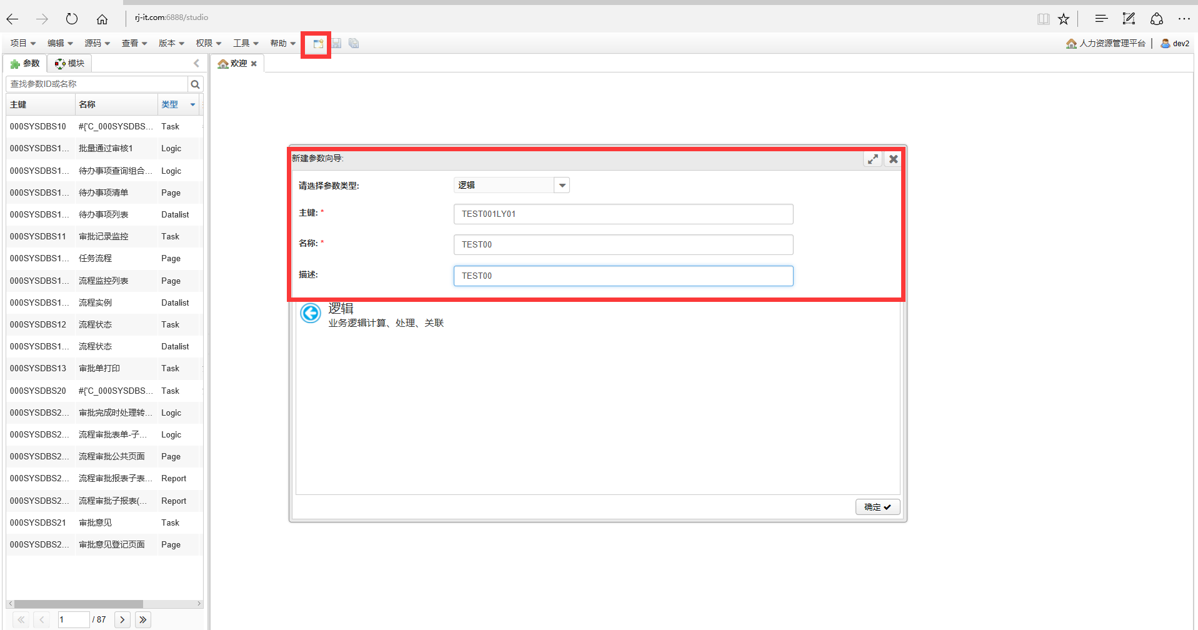
第三步，点击确定
第二步，输入逻辑信息
第一步，点击新建(alt+1)

（2）点击确定进入参数编辑界面：

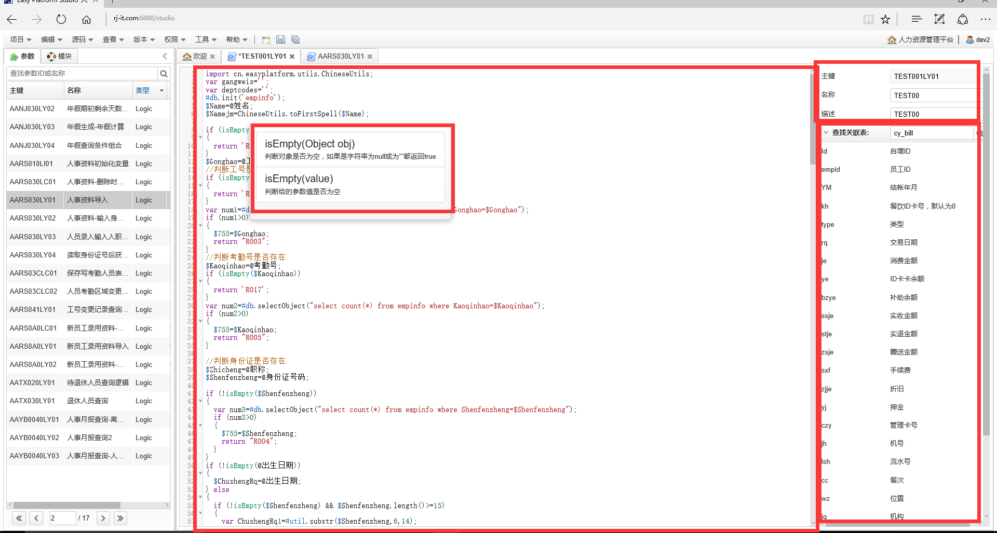
表字段显示区
逻辑基本信息
逻辑编辑区

（3）编辑完成后，点击参数按钮栏的参数的编辑。

逻辑编辑的操作技巧
- 从表字段显示区拖入字段。
- 利用函数的联想。
- COPY已有的逻辑段。

逻辑的基本表示规则
        - 逻辑语言
平台使用独有的 gscript 脚本语言，gscript 扩展 javascript，因此 javascript 的语法规则适应于 gscript，另外，作为平台的核心逻辑引擎，系 统做了许多的简化的工作，更倾向于面向业务的开发需要，采用几种标识符、方法来管 理业务元素及动作
        - 字段的表示方式
  - $字段：给字段值或者取字段值；比如：给字段值：$字段=’abce’；取字段值： var a1=$字段
  - $$字段/变量：字段/变量值对应的字段；比如：字段名称为mycode;$mycode=’aa’;$field1=’mycode’;$$field1的值为aa。
  - @字段：从来源字段取值；比如：var a1=@mycode;
        - 变量
- 全局变量
整个功能运行过程中都有效；用createVariable(变量名称, 类型, public)定义，比如：
createVariable(‘string_1’, ‘STRING’, ‘public’)
- 局部变量
局部变量，仅在当前逻辑中有效，用 var 变量名称来定义，例如：
var x=2;
当声明新变量时，可以使用关键词 "new" 来声明其类型：
var carname=new String;
var x= new Number;
var y= new Boolean;
var cars= new Array;
var person= new Object;
- 系统变量
系统变量均为数字变量，为7nn及8nn构成；分为：系统启动级别、用户登陆级别以及功能级别的系统变量。
- 系统启动级别的系统变量（700-719）
系统启动时自动给值；

变量名 | 变量说明 | 变量名 | 变量说明
700 | 系统工作路径 | 701 | 应用工作路径
702 | 项目id | 703 | 项目名称
704 | 项目的WEB路径 | 705 | 项目指向的业务数据库资源id
706 | 项目指向用户表所在的数据库资源id | 707 | 项目工作路径
708 | 项目应用路径 | 709 | 项目默认语言代码
710 | 项目子入口名称

- 用户登陆级别的公共变量（720-799）
在用户登陆时字段给值；由easyplatform.conf中配置；不同的应用可以配置不一样的。此组系统变量的主要数据来源，来自用户、机构及相应的权限管理表，比如：
#检核用户登陆时的查询语句,除password外，其余的信息全部成为系统变量
dao.authenticationQuery = select name,password,sex as v761,phone as v762 from sys_user_info where userId = ? and state=1
#用户代理查询
#dao.userAgentQuery = select a.operatorId,(select name from sys_user_info where userId=a.operatorId) as name from sys_agent_info a where a.agentId=$720 and sdate<=$dt and edate>=$dt and state=1
#代理人所拥有的角色
#dao.userAgentRoleQuery = select a.roleId,(select name from sys_role_info where roleId=a.roleId) as name,(select image from sys_role_info where roleId=a.roleId) as image from sys_agent_role_info a where operatorId=?
#用户登陆后所需的机构信息,记录成为系统变量，名称转为大写$ORG_ID,$ORG_NAME
#dao.userOrgQuery = select name as v750,parent as v771,address as v772,manager as v773,phone as v774 from sys_org_info where orgId = ?
dao.userOrgQuery = select name as v750,parent as v771,address as v772,manager #as v773,phone as v774,swiftbic as v781,businessdate as v780 from sys_org_info where orgId = ?
dao.userOrgQuery = select name as v750,parent as v771,address as v772,manager as v773,phone as v774,businessdate as v780 from sys_org_info where orgId = ?
- 功能启动级别的公共变量（800-899）

变量名 | 变量说明 | 变量名 | 变量说明
800 | 功能运行时id,系统唯一标识符 | 801 | 主功能id
802 | 主功能名称 | 803 | 主功能描述
804 | 功能提交后的动作：0：直接结束,1：重新执行功能,2：保留第一功能已有的信息 | 805 | 打开功能的方式，0：normal;1：new page;2：modal dialog;3：highlight dialog;4：embbed
806 | 功能所属的角色 | 808 | 当前逻辑的名称
809 | 父功能id | 810 | 功能id
811 | 功能名称 | 812 | 功能描述
813 | 功能图标名称 | 814 | 功能IO处理标志:CRUD
815 | 功能是否可更新 | 816 | 功能是否显示
817 | 功能流程走向控制脚本 | 818 | 功能初始逻辑
819 | 第2阶段主数据提交前逻辑 | 820 | 第2阶段主数据提交后逻辑
821 | 第2阶段提交失败后逻辑 | 822 | 第3阶段提交逻辑
823 | 第3阶段提交失败逻辑 | 824 | 第1阶段提交逻辑
825 | 第1阶段提交失败逻辑 | 826 | 功能关闭逻辑
827 | 功能继承id | 828 | 功能所属的层级
830 | 功能引用的参数类型 | 831 | 功能引用的参数的id
832 | 功能引用的参数名称 | 833 | 功能引用的参数表的id
835 | 页面初始逻辑 | 836 | 页面刷新逻辑
837 | 页面确认逻辑 | 838 | 页面返回逻辑
839 | 页面继承id | 840 | 来源层id
860 | 工作流id | 861 | 工作流名称
862 | 工作流具体描述 | 863 | 工作流实例id
864 | 工作流实例工作项id | 865 | 工作流实例工作项名称
866 | 工作流实例工作项显示名称 | 867 | 处理方式
870 | 流程表达式变量1 | 871 | 流程表达式变量2
872 | 流程表达式变量3 | 873 | 流程表达式变量4
874 | 流程表达式变量5 | 875 | 来源表
876 | 来源表主key | 877 | 表单id
878 | 审批内容 | 879 | 审批意见

        - 数组定义
var cars=new Array();
cars[0]="Audi";
cars[1]="BMW";
cars[2]="Volvo";
或
var cars=new Array("Audi","BMW","Volvo");
或
var cars=["Audi","BMW","Volvo"];
其中cars[0]为Audi，以此类推

        - 基本运算
- 将局部变量重置的方式，变量=null：
var a1=”abc”;
a1=null;
- 算术运算：
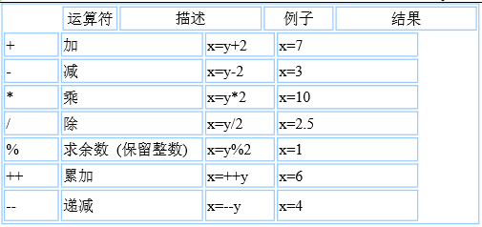
- 赋值运算：
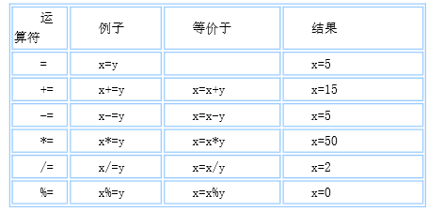
- 比较运算
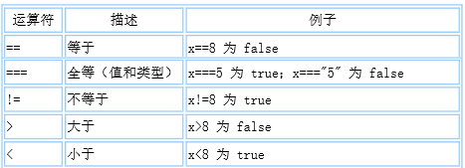
- 逻辑运算
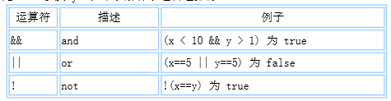
- 条件运算
gscript 还包含了基于某些条件对变量进行赋值的条件运算符。
1.语法 variablename=(condition)?value1:value2
2.例子 $greeting=($visitor=="PRES")?"Dear President ":"Dear ";
如果变量 visitor 中的值是 "PRES"，则向变量 greeting 赋值 "Dear President "， 否则赋值 "Dear"。
        - 语法
条件语句：
- if 语句 - 只有当指定条件为 true 时，使用该语句来执行代码
- if...else 语句 - 当条件为 true 时执行代码，当条件为 false 时执行其他代码
- if...else if....else 语句 - 使用该语句来选择多个代码块之一来执行
- switch 语句 - 使用该语句来选择多个代码块之一来执行
循环语句：
- for - 循环代码块一定的次数
- for/in - 循环遍历对象的属性
- while - 当指定的条件为 true 时循环指定的代码块
- do/while - 同样当指定的条件为 true 时循环指定的代码块
break 语句：
break 语句可用于跳出循环。 break 语句跳出循环后，会继续执行该循环之后的代码（如果有的话）。
continue 语句：
continue 用于跳过循环中的一个迭代。 continue 语句中断循环中的迭代，如果出现了指定的条件，然后继续循环中的下一个 迭代
        - 标识符
- $标识符：
系统栏位、用户自定义变量和系统变量统一以$开头来表示，例如，有一个栏位名 叫 salary，那么在逻辑中可以用$salary 来表示这个栏位变量，可以对其进行逻辑上的 赋值、计算、条件判断等操作，除系统变量外，栏位变量和用户自定义变量都有其它附 属的属性，例如 type、name、value、length、decimal、acc 等，这时可以用$salary.xxx 来获取属性值，比如，在运行时动态改变变量的小数位，可以用$salary.decimal = 2; 为了方便性，系统默认用$salalry来代替$salary.value，所以$salary.value和$salary 是相等的。
- @标识：
当功能之间有需要栏位进行数据映射交换时，需要通过@来标识来源栏位，例如 $salary = @mysalary，表示当前记录的栏位 salary 的值是从来源层记录栏位 mysalar得来的，同时，变量的其它属性操作也是同样如此。
- $$和@@标识：
取栏位或变量的值作为变量名再次取值，例如：$xx = $$yy; 执行过程如下：
1.先取变量 yy 的值为 zz
2.再次取变量 zz 的值
3.把变量 zz 的值赋于变量 xx
- &标识符：
系统使用&来表示系统保留字变量，例如&now 表示获取当前时间;&dt 表示日期（不 包括时间）等等。
- #标识符：
系统使用#来扩展一些常用的操作：例如数据库(#db)、日期(#dt)以及工具类 (#util)，另外，页面上的业务控件（例如<datalist>也可以通过#id 来管理对应控件的业务逻辑。
- ->操作符：
如果功能之间有上下层关系，例如从页面打开的功能、页面子列表,当要访问上层 功能的栏位或控件时，要用->来操作。
前端页面：
操作上一层栏位用 parent->$栏位名称
操作上一层控件用 parent->控件 id
执行上一层功能的方法用 parent.方法名()
操作下一层栏位用控件 id->$栏位名称
操作上一层控件用控件 id->控件 id
执行下一层功能的方法用控件 id.方法名()
后台逻辑：
操作上一层栏位用 parent->$栏位名称 操作下一层栏位用控件 id->$栏位名称
如果有多层，用 parent->parent->$栏位
注意：列表类型为 detail 和 catalog 的，其作为子功能来对待，所以如果需要操 作列表外的控件或栏位，需要用 parent 来指向，其它所有由页面事件打开的功能都有 父对象，另外，由<taskbox>或是打开模式是内嵌的功能操作父层功能也一样，也是用parent 来指向，同时，父层操子层的功能由子层功能的 id 的决定。
        - 保留字
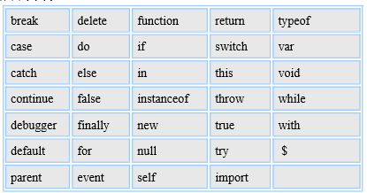
        - 正则表达式
RegExp 是正则表达式的缩写。
当检索某个文本时，可以使用一种模式来描述要检索的内容。RegExp 就是这种模式。 简单的模式可以是一个单独的字符。
更复杂的模式包括了更多的字符，并可用于解析、格式检查、替换等等。
可以规定字符串中的检索位置，以及要检索的字符类型，等等。
RegExp 对象用于存储检索模式。
通过 new 关键词来定义 RegExp 对象。以下代码定义了名为 patt1 的 RegExp 对象，
其模式是 "e"：
var patt1=newRegExp("e");
当使用该 RegExp 对象在一个字符串中检索时，将寻找的是字符 "e"。
RegExp 对象的方法有 3 个方法：
test()、exec() 以及 compile()。
- test()方法检索字符串中的指定值。返回值是 true 或 false。
例子：
var patt1=newRegExp("e");
patt1.test("Thebestthingsinlifearefree");
由于该字符串中存在字母 "e"，以上代码的输出将是：true
- exec()方法检索字符串中的指定值。返回值是被找到的值。如果没有发现匹配，则返 回 null。
例子 1：
var patt1=newRegExp("e");
patt1.exec("Thebestthingsinlife arefree");
由于该字符串中存在字母 "e"，以上代码的输出将是：e
例子 2：
可以向 RegExp 对象添加第二个参数，以设定检索。例如，如果需要找到所有某个字符 的所有存在，则可以使用 "g" 参数 ("global")。
如需关于如何修改搜索模式的完整信息，请访问我们的 RegExp 对象参考手册。
在使用 "g" 参数时，exec() 的工作原理如下：
找到第一个 "e"，并存储其位置
如果再次运行 exec()，则从存储的位置开始检索，并找到下一个 "e"，并存储其位置
var patt1=newRegExp("e","g");
do{
result=patt1.exec("Thebestthingsinlifearefree");
print(result);
}while(result!=null)
由于这个字符串中 6 个 "e" 字母，代码的输出将是：eeeeeenull
- compile()方法用于改变 RegExp。
compile() 既可以改变检索模式，也可以添加或删除第二个参数。
例子：
var patt1=newRegExp("e");
patt1.test("Thebestthingsinlifearefree");
patt1.compile("d");
patt1.test("Thebestthingsinlifearefree");
由于字符串中存在 "e"，而没有 "d"，以上代码的输出是：truefalse
        - 自定义函数
函数就是包裹在花括号中的代码块，前面使用了关键词 function：
function functionname(){
这里是要执行的代码
}
当调用该函数时，会执行函数内的代码。
调用带参数的函数
在调用函数时，可以向其传递值，这些值被称为参数。
这些参数可以在函数中使用。
可以发送任意多的参数，由逗号 (,) 分隔：
myFunction(argument1,argument2)
当声明函数时，请把参数作为变量来声明：
function myFunction(var1,var2) {
这里是要执行的代码
}
变量和参数必须以一致的顺序出现。第一个变量就是第一个被传递的参数的给定的 值，以此类推。
带有返回值的函数
有时，我们会希望函数将值返回调用它的地方。
通过使用 return 语句就可以实现。
在使用 return 语句时，函数会停止执行，并返回指定的值。
语法
functionmyFunction() {
var x=5; return x;
}
上面的函数会返回值 5。
        - #include是逻辑中调用逻辑
#include“逻辑 id”或#include(“逻辑 id”)动态加入其它逻辑内容。
例如：
$test=’mytest’;
#include‘MYID’;//在这里插入 MYID 参数的逻辑内容
$sdate=&now();
        - Import导入 java 包或类
import 表示导入 java 包或类。
常用包或者类有：(可以网上搜索)
import org.apache.commons.lang3.time.DateFormatUtils;
import org.apache.commons.lang3.time.DateUtils;

例如：
import java.lang;//导入 java.lang 包
import java.lang.StringBuilder;//导入 StringBuilder 类
StringBuildersb=newStringBuilder();
Sb.append($name).append($birthday);
        - return 返回消息或者返回功能
a.格式1
return ‘4码CODE’;
根据消息编码规则，返回消息。消息编码规则详见5.3.3.14

a.格式2
return 分支;
返回功能分支，在功能参数中的流转条件表达式，用于返回需要运行的条件分支。
        - 消息编码规则&内容
消息代码编码为4码：1码消息类别码+3码消息码
消息类别码分类：
    - I/i：成功消息。
    - C/c：确认消息，消息页面出现确认和取消两个按钮。按取消则不继续执行后续功能或者事件。按确认这继续执行。
    - W/w：警告消息，消息页面出现忽略和取消两个按钮。按取消则不继续执行后续功能或者事件。按忽略这继续执行。
    - P/p：正在执行消息，执行中出现进度条。
    - E/e：系统级错误消息。
    - 其他非上述编码的字母或者数字支付：业务错误提示消息。
消息代码由标识符return调用或者前台的各种消息显示脚本调用，消息中可以包括传入参数，表示函数：{n},n:0-4,从0开始，0表示第一个传入参数，1表示第二个传入参数，以此类推。return调用时，传入参数由755-759的系统变量给值；前台脚本方法showCode调用时，直接用传参的形式传入，见showCode。

系统提供的逻辑函数
        - #util:工具的函数

截取字符串

(1).substr按位置截取字符串
a.格式1：
#util.substr(String str,int start)
从指定的位置截取字符串str。 返回值类型string。
#util.substr("abc", 0) = "abc"
#util.substr("abc", 2) = "c"
#util.substr("abc", 4) = ""
#util.substr("abc", -2) = "bc"
#util.substr("abc", -4) = "abc"
b.格式2：
#util.substr(String str,int start,int end)
从指定的位置截取字符串str到end位置。 返回值类型string。
#util.substr("abc", 0, 2) = "ab"
#util.substr("abc", 2, 4) = "c"
#util.substr("abc", 4, 6) = ""
#util.substr("abc", 2, 2) = ""
#util.substr("abc", -2, -1) = "b"
#util.substr("abc", -4, 2) = "ab"

(2).left从开始位置截取字符串
a.格式：
#util.left(String str,int len)
从开始位置截取字符串长度len。 返回值类型string。
#util.left("abc", 2) = "ab"
#util.left("abc", 4) = "abc"

(3).right从最后位置截取字符串
a.格式：
#util.right(String str,int len)
从最后位置截取字符串长度len。 返回值类型string。
#util.right("abc", 2) = "bc"
#util.right("abc", 4) = "abc"

(4).substrBetween按前后标识截取字符串
a.格式1：
#util.substrBetween(String str,String open,String close)
在字符串str中截取从open开始close结束之间的字符串。 返回值类型string。
#util.substrBetween("yabcz", "", "") = ""
#util.substrBetween("yabcz", "y", "z") = "abc"
#util.substrBetween("yabczyabcz", "y", "z") = "abc"
#util.substrBetween("wx[b]yz", "[", "]") = "b"
b.格式2：
#util.substrBetween(String str,String separator)
在字符串str中截取第两个字符separator之间的字符串。 返回值类型string。
#util.substrBetween("tagabctag", null) = null
#util.substrBetween("tagabctag", "") = ""
#util.substrBetween("tagabctag", "tag") = "abc"

(5).substrAfterLast按最后一个标识符后截取字符串
a.格式：
#util.substrAfterLast(String str,String separator)
在字符串str中截取最后一个字符是separator之后的字符串。 返回值类型string。
#util.substrAfterLast("abc", "a") = "bc"
#util.substrAfterLast("abcba", "b") = "a"
#util.substrAfterLast("abc", "c") = ""
#util.substrAfterLast("a", "a") = ""
#util.substrAfterLast("a", "z") = ""

(6).substrBefore按第一个标识符前截取字符串
a.格式：
#util.substrBefore(String str,String separator)
在字符串str中截取第一个字符是separator之前的字符串。 返回值类型string。
#util.substrBefore("abc", "a") = ""
#util.substrBefore("abcba", "b") = "a"
#util.substrBefore("abc", "c") = "ab"
#util.substrBefore("abc", "d") = "abc"
#util.substrBefore("abc", "") = ""
#util.substrBefore("abc", null) = "abc"

(7).substrBeforeLast按最后一个标识符前截取字符串
a.格式：
#util.substrBeforeLast(String str,String separator)
在字符串str中截取最后一个字符是separator之前的字符串。 返回值类型string。
#util.substrBeforeLast("abcba", "b") = "abc"
#util.substrBeforeLast("abc", "c") = "ab"
#util.substrBeforeLast("a", "a") = ""
#util.substrBeforeLast("a", "z") = "a"
#util.substrBeforeLast("a", null) = "a"
#util.substrBeforeLast("a", "") = "a"

(8).substrAfter按第一个标识符后截取字符串
a.格式：
#util.substrAfter(String str,String separator)
在字符串str中截取第一个字符是separator之后的字符串。 返回值类型string。
#util.substrAfter("abc", "a") = "bc"
#util.substrAfter("abcba", "b") = "cba"
#util.substrAfter("abc", "c") = ""
#util.substrAfter("abc", "d") = ""
#util.substrAfter("abc", "") = "abc"

(9).substrsBetween按标识间截取每一组字符串
a.格式：
#util.substrsBetween(String str,String open,String close)
在字符串str中截取两个字符串open和close之间的多个字符串数组。 返回值类型字符型数组（object）。
#util.substrsBetween("[a][b][c]", "[", "]") = ["a","b","c"]

随机字串

(1).random：随机字
a.格式：
#util.random(final int count)
产生count位数的随机汉字。
#util.random(5);

(2).random：随机字符
a.格式：
#util.randomAscii(final int count)
产生count位数的随机字符。
#util.randomAscii(5);

(3).randomAlphabetic：随机字母
a.格式：
#util.randomAlphabetic(final int count)
产生count位数的随机字母。
#util.randomAlphabetic(5);

(4).randomAlphanumeric：随机字母和数字
a.格式：
#util.randomAlphanumeric(final int count)
产生count位数的随机字母和数字。
#util.randomAlphanumeric(5);

(5).randomNumeric：随机数字
a.格式：
#util.randomNumeric(final int count)
产生count位数的随机数字。
#util.randomNumeric(5);

其他字符操作

(1).leftPad左边补充空格或者指定字串
a.格式1：
#util.leftPad(Object o,int size)
如果字符串长度小于size，在左边添加空格至长度等于size。 返回值类型string。
#util.leftPad("", 3) = " "
#util.leftPad("bat", 3) = "bat"
#util.leftPad("bat", 5) = " bat"
b.格式2：
#util.leftPad(Object o,int size,String c)
如果字符串长度小于size，在左边添加字符c至长度等于size。 返回值类型string。
#util. leftPad("", 3, "z") = "zzz"
#util. leftPad("bat", 3, "yz") = "bat"
#util. leftPad("bat", 8, "yz") = "yzyzybat"
#util. leftPad("bat", 5, null) = " bat"
#util. leftPad("bat", 5, "") = " bat"

(2).rightPad右边补充空格或者指定字串
a.格式1：
#util.rightPad(Object o,int size)
如果字符串长度小于size，在右边添加空格至长度等于size。 返回值类型string。
#util.rightPad("", 3) = " "
#util.rightPad("bat", 3) = "bat"
#util.rightPad("bat", 5) = "bat "
#util.rightPad("bat", -1) = "bat"
b.格式2：
#util.rightPad(Object o,int size,String c)
如果字符串长度小于size，在右边添加字符c至长度等于size。 返回值类型string。
#util.rightPad("", 3, "z") = "zzz"
#util.rightPad("bat", 3, "yz") = "bat"
#util.rightPad("bat", 8, "yz") = "batyzyzy"
#util.rightPad("bat", -1, "yz") = "bat"
#util.rightPad("bat", 5, null) = "bat "

(3).repeat字符重复
a.格式1：
#util.repeat(String str,String separator,int repeat)
重复字符str个数为repeat的字符串，之间用separator分开。 返回值类型string。
#util.repeat("", "x", 3) = "xxx"
#util.repeat("?", ", ", 3) = "?, ?, ?"
b.格式2：
#util.repeat(String str,int repeat)
重复字符str，重复次数为repeat。 返回值类型string。
#util.repeat("", 2) = ""
#util.repeat("a", 3) = "aaa"
#util.repeat("ab", 2) = "abab"

(4).replace文本替换
a.格式1：
#util.replace(String text)
把 text 文本里具有#{栏位}标志的替换成栏位的值，并返回新的文本。 返回值类型string。
例如，定义一个 xml 格式的模板，里面需要根据栏位来填充内容，通过调用这 个函数后生成需要的 xml 文本，可以保存成文件或通过接口发送出去。
#util.replace(#{memo1})

(6).UUID生成32位具有唯一的字符串id
a.格式1：
#util.UUID()
生成32位具有唯一的字符串id

(7).concat 数组转文本
a.格式：
#util.concat(Object val, String sep)
数组转文本，按sep符号隔开，如果sep未填，则默认逗号。
#util.applyAll(775,$orgid);
var a2a=$orgid;
var a3a=#app.getSubs(a2a.split(','));
$orgid1=#util.concat(a3a);
#util.applyAll(777,$orgid1);

(8).isMatch是否包含某文本
a.格式1：
isMatch(String str, String regexp)
str文本是否包含regexp文本。

加密解密

(1).Password不可逆加密
a.格式：
#util.password(String password)
对用户密码进行加密。 返回值类型string。
var a1=’123456’;
#util.password(a1);

(2).encode可逆加密
a.格式：
#util.encode(String secret)
对指定的字符串进行加密。 返回值类型string。
var a1=’123456’;
#util.encode(a1);

(3).decode解密
a.格式：
#util.decode(String secret)
对指定的字符串进行解密。 返回值类型string。
var a1=’123456’;
var a2=#util.encode(a1);
var a3=#util.decode(a2);

(5).encodeBase64 64位可逆加密
a.格式：
#util.encodeBase64(String data)
对指定的字符串进行加密。 返回值类型string。
var a1=’123456’;
#util.encodeBase64(a1);

(5).decodeBase64 64位解密
a.格式：
#util.decodeBase64(String data)
对指定的字符串进行解密。 返回值类型string。
var a1=’123456’;
var a2=#util.encodeBase64(a1);
var a3=#util.decodeBase64(a2);

数值处理

(1).add：精确的加法运算
a.格式：
#util.add(double v1, double v2)
提供精确的加法运算。返回数值类型。
var a1=12.34;
var a2=13.413;
#util.add(a1,a2);

(2).sub：精确的减法运算
a.格式：
#util.sub(double v1, double v2)
提供精确的减法运算。返回数值类型。
var a1=12.34;
var a2=13.413;
#util.sub(a1,a2);

(3).mul：精确的乘法运算
a.格式：
#util.mul(double v1, double v2)
提供精确的乘法运算。返回数值类型。
var a1=12.34;
var a2=13.413;
#util.mul(a1,a2);

(4).div：精确的除法运算
a.格式1：
#util.div(double v1, double v2)
提供（相对）精确的除法运算，当发生除不尽的情况时，精确到 小数点以后多 少位，以后的数字四舍五入。返回数值类型。
var a1=12.34;
var a2=13.413;
#util.div(a1,a2);
a.格式2：
#util.div(double v1, double v2, int scale)
提供（相对）精确的除法运算。当发生除不尽的情况时，由 scale 参数指 定精度，以后的数字四舍五入。返回数值类型。
var a1=12.34;
var a2=13.413;
#util.sub(a1,a2,3);

(5).round：精确的小数位四舍五入处理
a.格式：
#util.round(double v, int scale)
提供精确的小数位四舍五入处理。返回数值类型。
var a2=13.413;
#util round(a2,2);

转换处理

(1).toInt转整型
a.格式：
#util.toInt(Object o)
把对象 o 转化为 int 类型，如果转换失败，返回 0。 返回值类型string。
var a1=’123456’;
#util.toInt(a1);

(2).toLong转长整型
a.格式：
#util.toLong(Object o)
把对象 o 转化为 long 类型，如果转换失败，返回 0。 返回值类型string。
var a1=’123456342134’;
#util.toLong(a1);

(3).toDouble转Double类型
a.格式：
#util.toDouble(Object o)
把对象 o 转化为 double 类型，如果转换失败，返回 0。 返回值类型string。
var a1=’123456.133’;
#util.toDouble(a1);

(4).toStr转字符型
a.格式1：
#util.toStr(Object o)
把对象 o 转化为字符串，如果 o 是 null，返回""。 返回值类型string。
var a1=122.12;
#util. toStr(a1);
b.格式2：
#util.toStr(Object value, String type)
根据 type 类型转换 value 为字符串,type 参考 FieldType。 返回值类型string。
var a1=&now;
#util. toStr(a1,’DATE’);

(5).format日期和数字转文本
a.格式：
#util.format(Object value,String pattern)
对指定的值（日期和数字）按照pattern模式进行格式化。 返回值类型string。
#util.format(&now,’yyyyMMdd’);//返回20150329;
#util.format(82311.8265,’###,##0.00’);//返回82,311.83

(6).toObject 转为对象
a.格式：
#util.toObject(Object bytes)
把内容转化为对象。 返回值类型对象。

文件处理

(1).fromXml：解入xml内容
a.格式：
#util.fromXml(String content)
根据配置规则解入xml内容，配置规则在granite.conf或项目中定义 #util.fromXml($xml), 解入栏位 xml 内容，并根据规则执行对应的逻辑。
例子：
规则语法：
[MT535-XML]//MT535 表示要解入的 XML 根 TAG 名称,XML 表示 XML 格式 //以下是匹配XPATH规划执行对应的逻辑
/MT535/MT535_N = QFIJD121LE01
/MT535/MT535_N/SEQB =QFIJD121LE02
/MT535/MT535_N/SEQB/SEQB1 = QFIJD121LE03

解入逻辑调用：
#util.fromXml(‘文件名或者字段名’);

(2).fromJson：json转java Map对象
a.格式：
#util.fromJson(String content)
把json格式的字符串content转化为java Map对象。
例子：
var map = #util.fromJson($salarys)
表示把栏位 salarys 的字符串值转换成 Map 对象，通过 map.get(‘david’)来获 取 david 对应的薪水值。
$string_1=@string_1;
$860=@process_Id;
$863=@ID;
$visible1=false;
var num1=#db.selectObject("select count(*) from wf_task where order_Id=$string_1");
if (num1>0){
var data1=#db.selectOne("select report_Id,from_Table_Key,variable from wf_task where order_Id=$string_1");
if (data1){
$string_10=data1[0];
$bpmkey=#util.toInt(data1[1]);
if (isEmpty($sysreport_title)){
var bpmvariable=data1[2];
var map = #util.fromJson(bpmvariable);
$sysreport_title=map.get('sysreport_title');
}
}
}

(3).toJson：数组转成json
a.格式：
#util.toJson(FieldDo.. args)
把1个栏位或多个栏位的值组件转成json格式的字符串。
例子：
var a1= new Array("Audi","BMW","Volvo");
var map = #util.toJson(a1)

(4).toFile数据存文件
a.格式：
#util.toFile(Object data,String file)
保存data数据到指定的文件file中，data可以是字符类型或者是byte[] 类型，file指保存的具体文件，包括文件路径、名称，里面可以包含有&dt标 识符或者7开头的系统变量，&dt表示当天的日期。
例子：
#util.toFile($data1,’$762/user/&dt/myfile.txt’)

(5).fromFile数据存文件
a.格式：
#util.fromFile(String file,int type)
从指定的file文件按照指定的格式读取文件，file指要读取的具体文件，包括文件路径、名称，面可以包含有7开头的系统变量，type表示用文本读取，其它 表示用byte读取。

SWIFT专用

(1).fromSwift：解入swift内容
a.格式：
#util.fromSwift(String content)
根据配置规则解入swift内容，配置规则在easyplatform.conf或项目中定义 #util.fromSwift($swi), 解入栏位 swi 内容，并根据规则执行对应的逻辑。
例子：
easyplatform.conf关于MT543的配置：
[MT543-SWI]
/MT543/GENL,/MT543/TRADDET,/MT543/FIA,REPO,/MT543/SETDET = QFIJD154LE01/
/MT543/LINK = QFIJD154LE02 /MT543/FIAC = QFIJD154LE03
/MT543/SETDET/SETPRTY = QFIJD154LE04
/MT543/SETDET/CSHPRTY = QFIJD154LE05
/MT543/SETDET/AMT = QFIJD154LE06
/MT543/SETDET/OTHRPRTY = QFIJD154LE0

解入逻辑调用：
#util.fromSwift(‘文件名或者字段名’);

(2).setTagValue：设置可重复的 TAG
a.格式：
#util.setTagValue(String field,String tag, int pos,int len)
SWIFT 电文解入专用，设置可重复的 TAG
例子：
电文：
22F:091208//ABCD
22F:091208//EFGH
对应的表结构栏位
FILE53611 22F
FILE53612 22F
FILE53613 22F
..
FILE53618 22F
在解入的时候调用：#util.setTagValue(‘FILE536’,’22F’,11,8);

其他

(1).applyAll：实时更新系统变量的值
a.格式：
#util.applyAll(String name, Object value)
更新所有的应用中的变量值，例如营业日
#util.applyAll('780',$businessdate);
        - IdCardUtils：身份证工具类
使用方法：
import cn.easyplatform.utils.IdCardUtils
IdCardUtils.validateCard(id);//是否合法的身份证编号

(1).validateCard验证是否合法
a.格式：
validateCard(String idCard)
验证身份证是否合法, 返回值类型布尔型。

(2).getAge获取年龄
a.格式：
getAge(String idCard)
根据身份编号获取年龄， 返回值类型INT。

(3).getBirthday获取生日
a.格式：
getBirthday(String idCard)
根据身份编号获取生日， 返回值类型string。

(4).getYear获取生日年
a.格式：
getYear(String idCard)
根据身份编号获取生日年， 返回值类型int。

(5).getMonth获取生日月
a.格式：
getMonth(String idCard)
根据身份编号获取生日月， 返回值类型int。

(6).getDate获取生日天
a.格式：
getDate(String idCard)
根据身份编号获取生日天， 返回值类型int。

(7).getGender获取性别
a.格式：
getGender(String idCard)
根据身份编号获取性别， 返回值类型string。(M-男，F-女，N-未知)

(8).getProvince获取户籍省份
a.格式：
getProvince(String idCard)
根据身份编号获取户籍省份， 返回值类型string。

(9).getArea获取籍贯
a.格式：
getArea(String idCard)
根据身份编号获取籍贯， 返回值类型string。

(10).getConstellation获取对应的星座
a.格式：
getConstellation(String idCard)
根据身份证号，自动获取对应的星座， 返回值类型string。

(11).getZodiac获取对应的生肖
a.格式：
getZodiac(String idCard)
根据身份证号，自动获取对应的生肖， 返回值类型string。

(12).getChineseEra获取对应的天干地支
a.格式：
getChineseEra(String idCard)
根据身份证号，自动获取对应的天干地支， 返回值类型string。

        - CurrencyUtils：币别操作的函数

(1).amount2Cn金额转人民币大写
a.格式：
import cn.easyplatform.utils.CurrencyUtils
CurrencyUtils.amount2Cn(double amount)
把金额 amount 转化为人民币大写。 返回值类型string。
var a1=122.22;
CurrencyUtils.amount2Cn(a1);//返回’壹佰贰拾元贰角贰分’;

(2).amount2En金额转英文大写
a.格式：
import cn.easyplatform.utils.CurrencyUtils
CurrencyUtils.amount2En(double amount)
把金额 amount 转化为英文大写。 返回值类型string。
var a1=122.22;
CurrencyUtils.amount2En(a1);//返回’ONE HUNDRED AND TWENTY AND CENTS TWENTY-TWO ONLY’;
        - ChineseUtils:中文的操作函数

(1).zh2Big5简转繁
a.格式：
import cn.easyplatform.utils.ChineseUtils
ChineseUtils.zh2Big5(String value)
简体中文转繁体中文。 返回值类型string。
var a1=’简体中文’;
ChineseUtils.zh2Big5(a1);//返回’簡體中文’;

(2).big52Zh繁转简
a.格式：
import cn.easyplatform.utils.ChineseUtils
ChineseUtils.big52Zh(String value)
繁体中文转简体中文。 返回值类型string。
var a1=’ 簡體中文’;
ChineseUtils.big52Zh(a1);//返回’简体中文’;

(3).isChinese是否中文
a.格式：
import cn.easyplatform.utils.ChineseUtils
ChineseUtils.isChinese(String value)
判断是否是全角字符串。 返回值类型布尔型。
var a1=’ 簡體中文’;
ChineseUtils.isChinese(a1);//返回true;

(4).isFullWidthString是否全角
a.格式：
import cn.easyplatform.utils.ChineseUtils
ChineseUtils.isFullWidthString(String value)
判断是否是全角字符串。 返回值类型布尔型。
var a1=’ 簡體中文’;
ChineseUtils.isFullWidthString(a1);//返回true;

(5).toHalfWidthString转半角
a.格式：
import cn.easyplatform.utils.ChineseUtils
ChineseUtils.toHalfWidthString(String value)
转换为半角字符串。 返回值类型string。
var a1=’ ＡＢＣＤＥＦ’;
ChineseUtils.toHalfWidthString(a1);//返回’ABCDEF’;

(6).toFirstSpell获取拼音首字母
获取汉字串拼音首字母，英文字符不变
a.格式：
import cn.easyplatform.utils.ChineseUtils
ChineseUtils.toFirstSpell(String value)
获取汉字串拼音首字母，英文字符不变。 返回值类型string。
var a1=’ABCDEF’;
ChineseUtils.toFirstSpell(a1);//返回’A’;

(7).toFullSpell获取拼音
获取汉字串拼音，英文字符不变
a.格式：
import cn.easyplatform.utils.ChineseUtils
ChineseUtils.toFullSpell(String value)
获取汉字串拼音，英文字符不变。 返回值类型string。
var a1=’ABCDEF’;
ChineseUtils.toFullSpell(a1);//返回’A’;
        - #app：应用操作的函数

机构&用户

(1).clearUser：清除在线用户
a.格式：
#app.clearUser()
清除除当前用户外的所有用户。比如：关帐时使用。
#app.clearUser()

(2).isOnline：用户是否在线
a.格式1：
#app.isOnline()
当前用户是否正常在线。被冻结时为非正常在线。
#app.isOnline()
b.格式2：
#app.isOnline(String userId)
指定用户是否正常在线。被冻结时为非正常在线。
#app.isOnline(‘TEST2’)

(3).getOnlineUser：获取所有在线用户
a.格式1：
#app.getOnlineUser()
获取所有在线用户。
#app.getOnlineUser()

(4).lock：锁住机构
a.格式1：
#app.lock()
锁住所有机构。
#app.lock()
b.格式2：
#app.lock(String unit)
锁住指定机构。
#app.lock(‘A001’)

(5).unlock：解锁机构
a.格式1：
#app.unlock()
解锁所有机构。
#app.unlock()
b.格式2：
#app.unlock(String unit)
解锁指定机构。
#app.unlock(‘A001’)

(6).getSUBS：
a.格式：
#app.getSUBS(String... orgs)

(7).getSubs：机构及其下属机构
a.格式：
#app.getSubs(String... orgs)
各机构及其下属机构，包含下属各层级的机构。
deptcode1=#app.getSubs(a0a.split(','));

(8).getSUB：
a.格式：
#app.getSUB (String... orgs)

(9).getSub：
a.格式1：
#app.getSub (String... orgs)

b.格式2：
#app.getSub(boolean isAll, boolean self, String... orgs)

邮件&流程&消息&聊天

(1).sendMail：发送邮件
a.格式1：
#app.sendMail(MailBean bean)
发送复杂的（附件、抄送、密送、回复）电子邮件。
MailBean对象说明：
void addTo(String email)
void addTo(String email, String name)
添加接收人

void addAttachment(String path)
void addAttachment(String path, String description)
添加附件，path指向本地文件地址，不能为空，description附件描述，可空

void addBcc(String email)
void addBcc(String email, String name)
添加密送接收人

void addCc(String email)
void addCc(String email, String name)
添加抄送接收人

void addReplyTo(String email)
void addReplyTo(String email, String name)
添加回复接收人

void setCharset(String charset)
设置邮件的字符集，默认是UTF-8

void setMsg(String msg)
设置邮件内容，可以是html或纯文本

void setSubject(String subject)
设置邮件主题

MailBean的获取方式：
var bean = #app.createBean(‘mail’);
bean.addTo(‘test1@163.com’);
bean.addCc(‘test2@163.com’,’某某业务员’);
bean. addAttachment($707+’/测试.txt’);
#app.sendMail(bean);

b.格式2：
#app.sendMail(String to, String subject, String msg)
发送简单的电子邮件
to：接收人地址，如果多个用逗号分开
subject:邮件主题
msg:邮件内容

邮件发送通信配置：
为了成功发送邮件，需要在系统的配置文件或项目属性中配置smtp邮箱服务，例如
在easyplatform.conf添加以下的信息：
#配置邮件发送
[smtp]
sender = easyplatform
auth = true
host = smtp. easyplatform.com
ssl = false
port = 25
username = service@easyplatform.com
password = 123456
delay = 0
size = 50

(2).createBean：创建BEAN对象
a.格式：
#app.createBean(String type)
创建BEAN对象。用于存储EMAIL、工作流、聊天、消息等。
var bv = #app.createBean('task');//创建待办功能信息

(3).poll：通知消息变动
a.格式：
#app.poll(String type, long msgid, String... users)
通知消息变动。
#app.poll('bpm',$ls_msgid);

(4).offer：按用户写待办事项
a.格式：
#app.offer(String type, String title, PushVo task, String... users)
按用户写待办事项。
$ls_msgid=#app.offer('bpm',$878,bv,$string_25.split(','));//待办事项

(5).offerGroup：按群组写待办事项
a.格式：
#app.offerGroup(String type, String title, PushVo task, int groupid)
按群组写待办事项。
$ls_msgid=#app.offerGroup('bpm',$878,bv,$string_25.split(','));//待办事项

(6).publish：按用户发布消息
a.格式：
#app.publish(String title, String content, String... users)
按用户发布消息。
$ls_msgid=#app.publish($ls_name,$string_19,$string_18.split(','));//提示消息。

(7).publishGroup：按群组发布消息
a.格式1：
#app.publishGroup(String title, String content, int groupid)
按群组发布消息。
$ls_msgid=#app.publishGroup($ls_name,$string_19,$string_18.split(','));//提示消息。
b.格式2：
#app.publishGroup(String title, String content, int groupid,int priority)
按群组发布消息。

(8).chat：按用户发布聊天消息
a.格式：
#app.chat(String text, String... users)
按用户发布聊天消息。

(9).chatGroup：按群组发布聊天消息
a.格式：
#app.chatGroup(String text, int groupid)
按群组发布聊天消息。

(10).insertMsn：目前不使用
a.格式：
#app.insertMsn(int groupid, String type, String text,String content, int priority, String[] users)
目前不使用。

事件

(1).refresh：刷新列表
a.格式：
#app.refresh(String id)
刷新列表。配合列表的autoRefresh="true"使用。

(2).put：发布本用户用的系统变量
a.格式：
#app.put(String name, Object value)
发布本用户用的系统变量，本用户的所有功能有效。

(2).get：获取本用户put的系统变量
a.格式：
#app.get(String name)
获取本用户put的系统变量，本用户的所有功能有效。

(2).remove：移除本用户put的系统变量
a.格式：
#app.remove(String name)
移除本用户put的系统变量，本用户的所有功能有效。

        - #db：数据库操作的函数

数据读取

(1).selectObject：获取一笔记录的一个栏位值
a.格式1：
#db.selectObject(String sql)
根据sql从数据库获取一个栏位的值。 返回值类型该字段类型。
var pid = #db.selectObject('select process_Id from wf_order where id=$myid');
b.格式2：
#db.selectObject(String dsId, String sql)
根据数据源dsId和sql，从数据库获取一个栏位的值。 返回值类型该字段类型。
var pid = #db.selectObject(‘DATASOURCE1’,'select process_Id from wf_order where id=?');

(2).selectOne：获取一笔记录的多个栏位值
a.格式1：
#db.selectOne(String sql)
根据sql从数据库获取一组栏位值。 返回值类型一维数组。
var wf = #db.selectOne('select process_Id,process_Name from wf_order where id=$oid');
$id=wf[0];
$name=wf[1];
b.格式2：
#db. selectOne(String dsId, String sql)
根据数据源dsId和sql从数据库获取一组栏位值。返回值类型一维数组。
var wf = #db.selectOne( ‘datasource1’ , 'select process_Id, process_Name from wf_order where id=?’);
$id=wf[0];
$name=wf[1];

(3).selectList：获取多笔记录的值
a.格式1：
#db.selectList(String sql)
根据sql从数据库获取多笔记录。 返回值类型二维数组。
var wf = #db.selectList( " select FILE5417, FILE541134, FILE5411, FILE541139 from FILE541 ");
if(wf){
for(var i=0 ; i < wf.length ; i++){
//写FILE536E
#db.init('FILE536E');
$FILE536E1=$V536D1+#util.format(i,'00');
$FILE536E2='LINK';
$FILE536E3=':LINK//541';
$FILE536E4=':RELA//'+wf[i][1].substring(7);
$FILE536E5='LINK';
$FILE536E6=wf[i][3];
#db.execute('C');
}
};
b.格式2：
#db. selectList(String dsId, String sql)
根据数据源dsId和sql，从数据库获取多笔记录。返回值类型二维数组。
var wf = #db.selectList( ‘datasource1’ , 'select process_Id, process_Name from wf_order where id=?’);
c.格式3：
#db.selectList(String sql, int pageNo, int pageSize,String orderBy)

d.格式4：
#db.selectList(String dsId, String sql, int pageNo,int pageSize, String orderBy)

数据MAP

(1).selectMapping加载当前页面的主记录
a.格式1：
#db.selectMapping(String sql)
在功能onInit事件中加载当前页面的主记录，如果数据库记录存在，系统自动 加记录锁。
$814=’U’;
#db.selectMapping(‘select * from table1 where id=@myid’);
b.格式2：
#db.selectMapping(String dsId,String sql)
在功能onInit事件中加载当前页面的主记录，如果数据库记录存在，系统自动加记录锁。
$814=’U’;
#db.selectMapping(‘DATASOURCE1’,‘select * from table1 where id=@myid’);

(2).Transfer映射数据
a.格式1：
#db.transfer()
从上一个功能的记录映射到当前层数功能记录，在功能的init或者是功能流转 的映射逻辑中使用,如果数据结构一样，直接拷贝，如果不一样，映射名称一样的 栏位，函数只处理数据的映射，不更新数据库。
b.格式2：
#db.transfer(String tableId, String expr)
从当前功能写数据到指定的表，根据expr进行数据映射和指定更新标志C|U|D。如果expr的长度大于1时，则未逻辑内容或者调用的逻辑ID。
var num=#db.selectObject('select count(*) from ratevent where currency=$currency and ratecode=$ratecode and effectivedate=$effectivedate');
if (num<1)
{
#db.transfer('ratevent','C');
}
if (num>=1)
{
#db.transfer('ratevent','U');
}
c.格式3：
#db.transfer(String tableId, String expr, boolean isAutoCommit)
从当前功能写数据到指定的表，根据expr进行数据映射和指定更新标志C|U|D, isAutoCommit是否马上提交数据。

数据写入

(1).update更新sql语句
a.格式1：
#db.update(String sql)
更新sql语句。包括update、delete、insert into等。
#db.update(‘update table1 set field1=$field1 where id=$id’);
#db.update(‘delete from table1 where id=$id’);
#db.update(‘insert into table1 (id,field1,field2) values($id, $field1,$field2);
b.格式2：
#db.update(String dsi, String sql)
更新sql语句，增加数据源的参数。包括update、delete、insert into等。
#db.update(‘datasouce1’,‘updatetable1setfield1=?whereid=?’);
c.格式3：
#db.update(String sql, boolean isAutoCommit)
更新sql语句。包括update、delete、insert into等。isAutoCommit是否马上提交数据。
d.格式4：
#db.update(String dsId, String sql, boolean isAutoCommit)
更新sql语句, 增加数据源的参数。包括update、delete、insert into等。isAutoCommit是否马上提交数据。
e.格式5：
#db.update(RecordContext src, String tableId, String code,String exp)
从指定的记录src，写到tableId表中。包括update、delete、insert into等。
var recs = list.getSelectedData();
for(var i=0;i<recs.length;i++){
var src = recs[i];
#db.update(src,'test','C','logic');
}
for(var i=0;i<recs.length;i++){
var src = recs[i];
if(src.getValue('condiction')=='ok'){
#db.update(src,'test','C','logic');
}
}

f.格式6：
#db.update(RecordContext src, String tableId, String code,String exp, boolean isAutoCommit)
从指定的记录src，写到tableId表中。包括update、delete、insert into等。isAutoCommit是否马上提交数据。

(2).init：初始化指定的表记录
a.格式：
#db.init(String tableId)
初始化指定的表记录，并设为当前主记录，一般使用在数据导入或批量处理 时使用,一般与execute(String code)配合使用,如果涉及到三方数据。
#db.init(‘FILE535’);
$FILE5351=parent.getValue(‘key’)+#util.format($857,’00’);//FILE535表的主 KEY由上一层主KEY+序号
$FILE5352=@AMOUNT;//来源于XML的TAG标签
$FILE5353=@....;
..
#db.execute(‘C’);

(3).execute：更新当前主记录
根据 CODE 更新当前主记录，code 表示 C|U|D 操作，与#db.init 配合使用
a.格式1：
#db.execute(String code)
根据 CODE 更新当前主记录，code 表示 C|U|D 操作，与#db.init 配合使用。
b.格式2：
#db.execute(String code, boolean isAutoCommit)
根据 CODE 更新当前主记录，code 表示 C|U|D 操作，与#db.init 配合使用, isAutoCommit是否马上提交数据。

其他操作

(1).getEntity获取参数信息
a.格式1：
#db.getEntity(String id)
根据id获取参数信息。
var table = getEntity(‘mytable’);
$autoKey = table.autoKey;

(2).beginTx/commitTx/rollbackTx/closeTx
数据事务管理
a.格式1：
#db.beginTx()
手动开始事务，事务一开始必须配合closeTx()一起使用，保证事务资源的正确释 放
#db.commitTx()
提交事务
#db.rollbackTx()
回滚事务
#db.closeTx()
关闭事务

try{
#db.beginTx();
var obj = #db.selectObject(‘select obj from xxxx where id=$id’);
if(isEmpty(obj))
#db.update(‘update yyyy set myflag=$flag where id=$myid’);
#db.commitTx();
}catch(e){
#db.rollbackTx();
throw e;
}finally{
#db.closeTx();
}

(3).lock记录锁
a.格式1：
#db.lock(String tableId, Object... keys)
根据表id和主键建立记录锁，防止其它操作的更新。
#db.lock(‘mytable’,’20140913’,8902);

(4).unlock释放记录锁
a.格式1：
#db.unlock(String tableId, Object... keys)
与lock相反，根据表id和主键释放记录锁。
#db.unlock(‘mytable’,’20140913’,8902);

        - #dt：日期相关函数

日期运算

(1).getHours：两日期间的小时数
a.格式：
#dt.getHours(Date firstDate, Date secondDate)
计算 firstDate 和 secondDate 之间差几个小时。 返回值类型该int。
var a11=#dt.addDays(30);
var a12=#dt.getHours(a11,&now);

(2).getDays：两日期间的天数
a.格式：
#dt.getDays(Date firstDate, Date secondDate)
计算 firstDate 和 secondDate 之间差几天。 返回值类型该int。
var a11=#dt.addDays(30);
var a12=#dt.getDays(a11,&now);

(3).getMonths：两日期间的月数
a.格式：
#dt.getMonths(Date firstDate, Date secondDate)
计算 firstDate 和 secondDate 之间差几个月。 返回值类型该int。
var a11=#dt.addDays(30);
var a12=#dt.getMonths(a11,&now);

(4).addDays：加减天数
a.格式1：
#dt.addDays(int days)
根据给定的天数 days 加上当前日期生成新的日期。 返回值类型该date。
var a11=#dt.addDays(30);
var a12=#dt.addDays(-30);
b.格式2：
#dt.addDays(Date date, int day)
根据给定的天数 days 加上 date 生成新的日期。 返回值类型该date。
var a11=#dt.addDays(100);
var a12=#dt.addDays(a11,-12);

(5).addMonths：加减月数
a.格式1：
#dt.addMonths(int months)
根据给定的月数 months 加上当前日期生成新的日期。 返回值类型该date。
var a11=#dt.addMonths(30);
var a12=#dt.addMonths(-30);
b.格式2：
#dt.addMonths(Date date, int day)
根据给定的月数 months 加上 date 生成新的日期。 返回值类型该date。
var a11=#dt.addMonths(100);
var a12=#dt.addMonths(a11,-12);

(6).addYears：加减年数
a.格式1：
#dt.addYears(int months)
根据给定的年数 years 加上当前日期生成新的日期。 返回值类型该date。
var a11=#dt.addYears(30);
var a12=#dt.addYears(-30);
b.格式2：
#dt.addYears(Date date, int day)
根据给定的年数 years 加上 date 生成新的日期。 返回值类型该date。
var a11=#dt.addYears(100);
var a12=#dt.addYears(a11,-12);

日期取值

(1).getYear：取年份
a.格式1：
#dt.getYear()
获取当前日期所在的年份。 返回值类型该int。
var a11=#dt.getYear();
b.格式2：
#dt.getYear(Date date)
获取日期 date 所在的年份。 返回值类型该int。
var a11=#dt.getYear(&now);

(2).getMonth：取月份
a.格式1：
#dt.getMonth()
获取当前日期所在的月份。 返回值类型该int。
var a11=#dt.getMonth();
b.格式2：
#dt.getMonth(Date date)
获取 date 所在的月份。 返回值类型该int。
var a11=#dt.getMonth(&now);

(3).getDay：取日
a.格式1：
#dt.getDay()
获取当前日期是所在的月份第几天。 返回值类型该int。
var a11=#dt.getDay();
b.格式2：
#dt.getDay(Date date)
获取日期 date 是所在的月份第几天。 返回值类型该int。
var a11=#dt.getDay(&now);

(4).getDayOfYear：在年份的第几天
a.格式1：
#dt.getDayOfYear()
获取当前日期是所在年的第几天。 返回值类型该int。
var a11=#dt.getDayOfYear();
b.格式2：
#dt.getDayOfYear(Date date)
获取日期 date 是所在年的第几天。 返回值类型该int。
var a11=#dt.getDayOfYear(&now);

(5).getDayOfWeek：在周的第几天
a.格式1：
#dt.getDayOfWeek()
获取当前日期是所在周的第几天。 返回值类型该int。
var a11=#dt.getDayOfWeek();
b.格式2：
#dt.getDayOfWeek(Date date)
获取日期 date 是所在周的第几天。 返回值类型该int。
var a11=#dt.getDayOfWeek(&now);

(6).getWeekOfYear：在年中的第几周
a.格式1：
#dt.getWeekOfYear()
获取当前日期所在年的第几周。 返回值类型该int。
var a11=#dt.getWeekOfYear();
b.格式2：
#dt.getWeekOfYear(Date date)
获取日期 date 所在年的第几周。 返回值类型该int。
var a11=#dt.getWeekOfYear(&now);

(7).getWeekOfMonth：在月中的第几周
a.格式1：
#dt.getWeekOfMonth()
获取当前日期所在月的第几周。 返回值类型该int。
var a11=#dt.getWeekOfMonth();
b.格式2：
#dt.getWeekOfMonth(Date date)
获取日期 date 所在月的第几周。 返回值类型该int。
var a11=#dt.getWeekOfMonth(&now);

(8).getMaxDayInMonth：所在月的最大天数
a.格式1：
#dt.getMaxDayInMonth()
获取当月最大的天数。 返回值类型该int。
var a11=#dt.getMaxDayInMonth();
b.格式2：
#dt.getMaxDayInMonth(Date date)
获取指定日期所在月分的最大天数。 返回值类型该int。
var a11=#dt.getMaxDayInMonth(&now);
c.格式3：
#dt.getMaxDayInMonth(int year, int month)
根据年和月计算所在月最大天数。 返回值类型该int。
var a11=#dt.getMaxDayInMonth(2017,4);

日期判断

(1).isSameMonth：是否同一个月
a.格式：
#dt.isSameMonth(Date firstDate, Date secondDate)
firstDate 和 secondDate 是否是同一个月。 返回值类型布尔型。
var a11=#dt.addDays(11);
var a12=#dt.isSameMonth(a11,&now);

(2).isBizDate：是否营业日
a.格式1：
#dt.isBizDate(Date date)
判断date是否是营业日。 返回值类型布尔型。
var a12=#dt.isBizDate(&now);
b.格式2：
#dt.isBizDate(Date date, String locale)
根据地区 locale 判断 date 是否是当地的营业日。 返回值类型布尔型。
var a12=#dt.isBizDate(&now,’USD’);

营业日运算

(1).getBizDate：加减天数得到的营业日
a.格式1：
#dt.getBizDate(int days)
获取当前日期前（后）第几天的营业日。 返回值类型该DATE。
var a11=#dt.getBizDate(3);
b.格式2：
#dt.getBizDate(Date date,int days)
获取 date 前（后）第几天的营业日。 返回值类型该DATE。
var a11=#dt.getBizDate(&now,3);
c.格式3：
#dt.getBizDate(String ccy,int days)
根据币别计算当前日期前（后）第几天的营业日。 返回值类型该DATE。
var a11=#dt.getBizDate(‘USD’,4);
d.格式4：
#dt.getBizDate(String ccy,Date date,int days)
根据币别计算 date 前（后）第几天的营业日。 返回值类型该DATE。
var a11=#dt.getBizDate(‘USD’,&now,4);

(2).getNextBizDate：下一营业日
a.格式1：
#dt.getNextBizDate()
获取下一个营业日(用项目默认的所在地区为基准)。 返回值类型该DATE。
var a11=#dt.getNextBizDate();
b.格式2：
#dt.getNextBizDate(Date date)
根据 date 和项目默认的所在地区获取下一个营业日。 返回值类型该DATE。
var a11=#dt.getNextBizDate(&now);
c.格式3：
#dt.getNextBizDate(String ccy，Date date)
根据 date 和地区获取下一个营业日。 返回值类型该DATE。
var a11=#dt.getNextBizDate(‘USD’,&now);

日期类型转换

(1).format：日期转文本
a.格式1：
#dt.format(Date date)
根据项目默认的地区格式化日期 date。 返回值类型String。
var a11=#dt.format(&now);
b.格式2：
#dt.format(Date date, String pattern)
根据给定的格式 pattern 格式化日期 date。 返回值类型String。
var a11=#dt.format(&now,’yyyy-MM-dd’);

(2).toDate：文本转日期
a.格式1：
#dt.toDate(String strDate)
把字符串日期按照 yyyyMMdd 转换成 Date 对象。 返回值类型DATE。
var a10=’2015-12-12 09:09:05’;
var a11=#dt.toDate(a10);
b.格式2：
#dt.toDate(String strDate,String pattern)
把字符串日期按照 pattern 格式转换成 Date 对象。 返回值类型DATE。
var a10=’2015-12-12’;
var a11=#dt.toDate(a10,’yyyy-MM-dd’);

(3).toDay：日期去时间
a.格式1：
#dt.toDay()
获取当前无时间的日期。 返回值类型DATE。
var a11=#dt.toDay();
b.格式2：
#dt. toDay(Date date)
把带有时间的日期 date 转为无时间的日期。 返回值类型DATE。
var a11=#dt.toDay(&now);
        - 列表<datalist>函数

列表取记录或者值

(1).getValue：取列表变量或栏位值
a.格式1：
getValue(String name)
获取变量或栏位 name 的值。 返回值类型该变量或栏位的类型。
var a1=pageList.getSelectedData();
if (a1){
for(i=0;i<a1.length;i++){
var a2=a1[i];
$int_1=a2.getValue('ID');
var CategoryIDs=a2.getValue('CategoryID');
var EmpIDs=a2.getValue('EmpID');
}
}
b.格式2： （目前没用）
getValue(String name, char c)
同上一个函数，type=’$’或@，当 type=’$’时取当前功能的栏位或变量值, 否则等于@时取当前功能数据来源记录的栏位或变量。 返回值类型该列类型。
$accunit=acDetail.getValue(@accunit);
c.格式3： （目前char c没用，可以用type）
getValue(String name, char c, String type)
同上一个函数，如果 prop 名称为 name、length、decimal、scope、acc 时分别 获取变量或栏位的属性值。
*会计账号-分组的会计账号 */
var groupflag1 = @groupflag;
if(!isEmpty(groupflag1)){
createVariable('groupOp','VARCHAR');
for(var i=1;i<=10;i++){
$groupOp = acDetail.getValue('groupOp'+i,'@');
if($groupOp.substring(0,5)=="acc1_"){
$account1=getValue(groupOp);
}else{
$account1=$groupOp;
}
}
}

(2).getRecord：取列表记录
a.格式：
listID.getRecord(int index)
获取第几条记录。返回值类型为一维数组。可以用getValue取字段数据。
例如：
var record = mylist.getRecord(0);
//获取列表第一条记录

(3).getData：取列表所有记录
a.格式：
listID.getData()
获取所有记录。返回值类型为二维维数组。可以先取行，然后用getValue取字段数据。
例如：
var a1=pageList.getData();
if (a1){
for(i=0;i<a1.length;i++){
var a2=a1[i];
$int_1=a2.getValue('ID');
}
}

(4).getSelectedData：取列表所有选中的记录
a.格式：
listID.getData()
获取所有选中的记录。返回值类型为二维维数组。可以先取行，然后用getValue取字段数据。
例如：
var a1=pageList.getSelectedData();
if (a1){
for(i=0;i<a1.length;i++){
var a2=a1[i];
$int_1=a2.getValue('ID');
}
}

(5).getHostValue：取主列表记录字段的值
a.格式：
getHostValue(String name)
获取父层主功能栏位值，相当于 parent->$name。一般用parent->$name。在多级子表列表的取值可用此函数。

(6).sum：汇总列表字段的值
a.格式1：
listID.sum(String name)
汇总指定栏位的值。返回值类型为数值类型。
var a3=acDetail.sum('amt');
b.格式2：
listID.sum(String name, String expression)
根据条件汇总指定栏位的值。返回值类型为数值类型。
var a3=acDetail.sum('amt',"$dc=='D'");

(7).getTotalSize：列表总笔数
a.格式：
listID.getTotalSize()
获得列表的总笔数。返回值类型为INT。

(8).getCount：列表当前页总笔数
a.格式：
listID.getCount()
获得列表当前页的总笔数。返回值类型为INT。
var count1=pageList.getCount();

(9). getSelectedCount：列表选中的总笔数
a.格式：
listID.getSelectedCount()
获得列表选中的总笔数。返回值类型为INT。
var count1 = pageList.getSelectedCount();

列表给值

(1).setValue：设定列表变量或栏位的值
a.格式1：
setValue(String name, Object value)
给当前功能栏位或变量 name 赋值 value。
b.格式2：
setValue(String name, Object value, char c) （目前不使用）
同上一个函数，根据 type 值给当前功能或源记录栏位或变量 name 赋值 value。
c.格式3：
setValue(String name, Object value, char c, String type) （目前不使用char c）
同上一个函数，根据 type 值给当前功能或源记录栏位或变量 name 的属性 prop 赋值 value。

(2).append：设定列表多列变量或栏位的值
a.格式：
append(FieldDo[] fields)
设定列表多列变量或栏位的值。

(3).applyAll：设定列表所有记录某栏位的值
a.格式：
listID.applyAll(String name, Object value)
设定列表所有记录某栏位的值。
pageList1.applyAll('LizhiJiluID',$ID);

(4).setHostValue：设定列表所有记录某栏位的值
a.格式：
setHostValue(String name, Object value)
设定父层主功能栏位值，相当于 parent->$name=value; 一般用parent->$name=value。在多级子表列表的取值可用此函数。

给列表记录及MAPPING

(1).init：生成列表记录
a.格式：
listID.init(int num, String expr)
根据 num 生成 num 条子表记录，生成时调用 expr 逻辑。
pageList2.init(1,'$Name=@date2;$Gonghao=@date1;');

(2).load：载入列表记录
a.格式1：
listID.load(String sql, String expr)
执行 sql 查询从数据库加载附合条件的记录，并逐笔调用 expr 逻辑。
if($814=='C'){
pageList1.setParameter('814','C');
pageList1.load("select * from rslizhikoukuanleibie"," $Liebie = @ID ; $Amount = @Amount " );
}
if ($814!='C') {
pageList1.setParameter('814','U');
pageList1.load(" select * from rslizhikoukuan where LizhiJiluID = $ID" , "000CMSLOC10LI02" );
}
b.格式2：
listID.load(int layer, String taskId, String listId, String expr)
从指定的层、指定的子 task，从列表 listId 中获取数据,并逐笔调用 expr 逻辑。

c.格式3：
listID.load(int layer, String listId, String expr)
从指定的层和列表 listId 中获取数据，并逐笔调用 expr 逻辑。
d.格式4：
listID.load(ListContext lc, String expr)
从列表数组中获取数据，并逐笔调用 expr 逻辑。

(3).from：指定列表数据来源的列表
a.格式1：
listID.from$(String listId, String expr)
指定列表数据来源的列表，并逐笔调用 expr 逻辑。
pageList2.setParameter('814','R');
pageList2.from$('pageList','$EmpID=@EmpID;$ID=@ID;');
b.格式2：
listID.from$(String listId, String expr, boolean sel)
指定列表数据来源的列表中选中的记录，并逐笔调用 expr 逻辑。
pageList2.setParameter('814','R');
pageList2.from$('pageList','$EmpID=@EmpID;$ID=@ID;',true);

(4).to：列表数据MAPPING到目标列表
a.格式1：
listID.to$(String listId, String expr)
列表数据来源MAPPING到目标列表，并逐笔调用 expr 逻辑。
b.格式2：
listID.to$(String listId, String expr, boolean sel)
列表选中的记录MAPPING到目标列表，并逐笔调用 expr 逻辑。

(5).transfer：源列表数据MAPPING到目标列表
a.格式1：
transfer(ListContext sourceList, ListContext targetList,String expr, boolean sel)
源列表（选中）数据MAPPING到目标列表，并逐笔调用 expr 逻辑。

(6).sort：变更列表排序
a.格式1：
listID.sort(final String sortBy, final String sortTarget,final boolean isAscending)
变更列表排序。

列表后台动作

(1).clear：清空列表
a.格式：
listID.clear(int type)
清空列表记录。 Type一般不填

(2).create：生成列表记录
a.格式：
listID.create()
生成列表记录。

(3).remove：删除列表记录
a.格式：
listID.remove(RecordContext rc)
删除列表记录。

列表系统变量

(1).setParameter：设置列表的系统参数值
a.格式：
listID.setParameter(String name, Object value)
设置列表的系统参数值。
pageList1.setParameter('814','C');

(2).getParameter：获取列表的系统参数值
a.格式：
listID.getParameter(String name)
读取列表的系统参数值。
pageList1.getParameter('814'); SWIFT<swift>的方法

        - 系统内置函数

输入输出

(1).debug：调试输出到控制台
a.格式：
debug(Object obj)
在控制台显示所给参数的内容。
var a1=“abc“;
debug(“a1:”+a1);

(2).print：调试输出到log文件
a.格式：
print(Object obj)
调试输出到log文件（catalina.log）。
var a1=“abc“;
print(“a1:”+a1);

(3).cache：缓存操作
a.格式1：
cache (String name)
是否存在缓存中。
b.格式2：
cache (String name,data)
往缓存添加数据。
var data1 = cache('cache');//判断是否在缓存中
if (data1 == null) {
//如果没有(一般是第一笔记录时，即刚开打actionbox时)，执行查询，把相关符合条件的记录载入，并且放在缓存中，以便后续的记录使用，提高系统性能
data1 = selectList('select id from category where name=$userid');
cache('cache', data1);
}

(4).i18n：多国语言转换
a.格式：
i18n(name)
按当前登陆语言转换。
$listbox_query = "select EveryDay, Gonghao, Name, code from kqdatadeallist a left join empinfo b on a.EmpID=b.EmpID group by EveryDay,Gonghao";
$listbox_title=i18n('T_Riqi_rsjiangcheng')+","+i18n('T_Gonghao')+","+i18n('T_Name_empinfo')+","+$string_18;

系列号跳号

(1).getSerial：生成跳号流水
a.格式1：
getSerial(String name)
按name(系列代码)生成跳号流水。类型string
var ID=getSerial('retire_config_info');
$ID=#util.toLong(ID);
b.格式2：
getSerial(String name, int length)
按name(系列代码)生成length长度(前补0)跳号流水。类型STRING
$seq = 'O535'+$sysDate;
$FILE5351=getSerial('file535',5);
$FILE5351 = $seq+$FILE5351;

(2).resetSerial：重置流水
a.格式：
resetSerial(String name)
重置name(系列代码)的跳号流水，置为0.

(3).deleteSerial：删除流水系列
a.格式：
deleteSerial(String name)
删除name(系列代码)的流水系列.

调用

(1).go：执行功能
a.格式1：
go(taskid, code)
执行功能，code为C/U/D/R.
go('000COMTSL10','C');
b.格式2：
go(taskid)
执行功能
go('000COMTSL10');
c.格式3：
go(arguments[0],code,flag)
执行功能。Flag：是否异步执行，true为异步，默认false.
go('ABFBTS31',null,true);

(2).invoke：带参数调用逻辑
a.格式1：
invoke(String expr, String[] args)
执行指定的逻辑或表达式，按照给定的栏位或变量名称作为参数参与逻辑运算

//取ISIN码
invoke('QFIJD001LE02','FILEF5648','FILEF5641','FILEF56475','FILEF5647');

logic: QFIJD001LE02
//使用方法 ：invoke('QFIJD001LE02','%ISIN','$TICKER','$PL_TI','$FIN_TI');
//$1:%ISIN; $2:$TICKER--证券代码; $3:$PL_TI--市场代码; $4:$FIN_TI--证券类别;
$1= #db.selectObject("SELECT FILESEC6 FROM FILESEC WHERE FILESEC1 = $2 AND FILESEC4 =$3 AND FILESEC5 = $4");
//取ISIN码

给值取值

(1).getValue：取值
a.格式1：
getValue(String name)
获取变量或栏位 name 的值.
var v1 = getValue(‘name’);
var v2 = getValue($name);
b.格式2：
getValue(String name,char type)
获取变量或栏位 name 的值，type=’$’或@，当 type=’$’时取当前功能的栏位或变量值, 否则等于@时取当前功能数据来源记录的栏位或变量
var v1 = getValue(‘name’,’@’);//从来源数据源获取栏位或变量 name 的值
c.格式3：
getValue(String name,char type,String prop)
同上一个函数，如果 prop 名称为 name、length、decimal、scope、acc 时分别 获取变量或栏位的属性值。

(2).setValue：给值
a.格式1：
setValue(String name,Object value)
给当前功能栏位或变量 name 赋值 value。
//写FILE535B
$file535B = 0;
var obj_file535b = #db.selectList('select * from FILE5352 where FILE53521 like $mainkey_file535');
for(var m=0 ; m < obj_file535b.length ;m++){
#db.init('FILE535B');
for (var n = 1 ;n < obj_file535b[m].length ; n++){
var n1 = #util.toStr(n);
setValue('FILE535B'+ n1,obj_file535b[m][n]);
}
//重置流水号
$file535B = $file535B + 1;
var str = #util.format($file535B, '00');
$file535b_key = $file535_key + str;//流水号FILE5351+01
#db.execute('C');
}
b.格式2：
setValue(String name,Object value,char type)
同上一个函数，根据 type 值给当前功能或源记录栏位或变量 name 赋值 value。
c.格式3：
setValue(String name,Object value,char type,String prop)
同上一个函数，根据 type 值给当前功能或源记录栏位或变量 name 的属性 prop 赋值 value。

(3).get：取上一层页面的值
a.格式：
get$(name)
取上一层页面的栏位或变量 name的值。

(4).set：给上一层页面值
a.格式：
set$(name)
给上一层页面的栏位或变量 name赋值。

(5).get0：取最上层页面的值
a.格式：
get0$(name)
取最上层页面的栏位或变量 name的值。

(6).set0：给最上层页面值
a.格式：
set$0(name)
给最上层页面的栏位或变量 name赋值。

(7).list：
a.格式：
list$(n,sel)
。

(8).getObject：获取业务对象
a.格式：
getObject(name)
获取业务对象
$FILEOPSW31=#util.format(&amp;now,'yyyyMMddHHmmssss');
var a1="E:\\MTS\\";
getObject($FILEOPSW5).save(a1+$FILEOPSW31);
createVariable('infile11','CLOB','public');
$infile11=getObject($FILEOPSW5).toText();

(9).createVariable：创建变量
a.格式1：
createVariable(String name,String type)
创建名称为 name、类型为 type 的私有变量，name不能以$开头的任意字符串，支持中文名称
createVariable(‘test’,’varchar’);
$test=’hello!’;
createVariable(‘我的中文变量名’,’varchar’);
$我的中文变量名=’大家好！，我是中文变量名！’;

b.格式2：
createVariable(String name, String type, String scope)
,创建名称为 name、类型为 type，域 scope 的变量,scope 值分别是 Private,protected,public,请参考 Task 参数的变量定义。一般用public指定全局变量
createVariable('file542F','INT','public');
createVariable('file542CC1','VARCHAR','public');

load

(1).load：载入数据
a.格式1：
load(String sql)
从数据库直接获取数据并映射到当前主页面记录。
b.格式2：
load(String sql, String expr)
从数据库获取数据记录，根据 expr 逻辑表达式映射到当前主页面记录.
c.格式3：
load(int layer)
从指定的层 layer 获取数据并直接映射到当前主页面记录.
d.格式4：
load(int layer, String expr)
从指定层layer获取数据获取数据，根据 expr 逻辑表达式映射到当前主页面记录.
e.格式5：
load(int layer, String taskId, String expr)
从指定层layer的内嵌功能taskId获取数据，根据 expr 逻辑表达式映射到当 前主页面记录.

(2).loadFrom：
a.格式1：
loadFrom(arguments[0], null)
.
b.格式2：
loadFrom(arguments[0], arguments[1])

c.格式3：
loadFrom(arguments[0], arguments[1],arguments[2])

判断

(1).isEmpty：是否为空
a.格式1：
isEmpty(Object obj)
判断对象是否为空，如果是字符串为null或为””都返回true。
if (!isEmpty($loc1_pdtclass)){
$loc1_pdtclassint=parseInt($loc1_pdtclass);
}

(2).isEquals：是否相等
a.格式1：
isEquals(Object obj1,Object obj2)
判断两个对象是否相等，参数类型可以是字符串、日期、数字等对象，返回true/false。
if (isEquals($string_10,'SETT')) {
$FILE545B3 = ':ESTT//' + $FILE545B3.substr(7,20);
}

(3).isDefine：变量是否定义
a.格式1：
isDefine(String name)
判断变量是否已存在，返回true/false。

(4).exists：判断栏位/变量是否存在
判断当前页面的栏位、变量是否存在
a.格式1：
exists(arguments[0], '$');
判断当前页面的栏位、变量是否存在，返回true/false。
b.格式2：
exists(arguments[0], arguments[1]);
判断当前页面的栏位、变量是否存在，返回true/false。
type的值是$和@，$表示当前页面，@表示来源页面,默认是当前页面。
        - 报表组件函数

(1).create生成报表
a.格式：
报表ID.create()
生成报表

(2).load 报表数据加载
a.格式：
报表ID.load(Object... args)
报表数据加载

(3).save报表保存
a.格式：
报表ID.save(Object... args)
报表保存

        - 工作流组件函数

(1).getInstanceTask获取流程开始的功能id
a.格式：
#bpm.getInstanceTask(String processId)
获取流程开始的功能id

(2).startAndExecute启动流程实例并执行
a.格式1：
#bpm.startAndExecute(String processId)
启动流程实例并执行
#bpm.startAndExecute($860);
b.格式2：
#bpm.startAndExecute(String processId, String nodeName)
启动流程实例并执行

(3).execute执行指定任务
a.格式：
#bpm.execute(String taskId)
执行指定任务
#bpm.execute($864);

(4).createCCOrder创建抄送记录
a.格式：
#bpm.createCCOrder(String orderId, String... actorIds)
根据实例id、创建人、抄送人创建抄送记录

(5).updateCCStatus更新状态
a.格式：
#bpm.updateCCStatus(String orderId, String... actorIds)
更新状态用于更新抄送记录为已经阅读

(6).take任务提取
a.格式：
#bpm.take(String taskId)
任务提取,一般发生在参与者为部门、角色等组的情况下，该组的某位成员提取任务后，不允许其它成员处理该任务

(7).withdraw撤回指定的任务
a.格式：
#bpm.withdraw(String taskId)
撤回指定的任务

(8).executeAndJumpTask跳转
结束当前任务，跳转到指定的nodeName
a.格式：
#bpm.executeAndJumpTask(String taskId, String nodeName)
结束当前任务，跳转到指定的nodeName
if (!isEmpty($nexttaskid))
{
#bpm.executeAndJumpTask($864,$nexttaskid);
} else
{
#bpm.execute($864);
}

(9).reject拒绝
a.格式：
#bpm.reject(String taskId)
拒绝
if ($bpmstr_10=='1') {
#bpm.execute($864);
debug("868============"+$868);
if ($868==true){
var updatesql="update "+$875+" set status='03',Agreecontent='"+$879+"' where ID="+$876; #db.update(updatesql);
#include '000SYSDBS20LC01';
}
}
if ($bpmstr_10=='2') {
#bpm.reject($864);
}
if ($bpmstr_10=='9') {
#bpm.terminate($863);
var updatesql="update "+$875+" set status='06',Agreecontent='"+$879+"' where ID="+$876; #db.update(updatesql);
}

(10).resignTo指派
指派给其它人处理
a.格式1：
#bpm.resignTo(String taskId, String... actorIds)
指派给其它人处理
b.格式2：
#bpm.resignTo(String taskId, int performType, String... actorIds)
指派给其它人处理

(11).addTaskActor分配任务
对指定的任务分配参与者
a.格式1：
#bpm.addTaskActor(String taskId, String... actorIds)
对指定的任务分配参与者。参与者可以为用户、部门、角色。
b.格式2：
#bpm.addTaskActor(String taskId, int performType, String... actorIds)
对指定的任务分配参与者。参与者可以为用户、部门、角色

(12).removeTaskActor删除任务
删除其中的参与者
a.格式：
#bpm.removeTaskActor(String taskId, String... actorIds)
删除其中的参与者。参与者可以为用户、部门、角色。

(13).terminate终止流程
a.格式：
#bpm.terminate(String orderId)
终止流程。
if ($bpmstr_10=='1') {
#bpm.execute($864);
debug("868============"+$868);
if ($868==true){
var updatesql="update "+$875+" set status='03',Agreecontent='"+$879+"' where ID="+$876; #db.update(updatesql);
#include '000SYSDBS20LC01';
}
}
if ($bpmstr_10=='2') {
#bpm.reject($864);
}
if ($bpmstr_10=='9') {
#bpm.terminate($863);
var updatesql="update "+$875+" set status='06',Agreecontent='"+$879+"' where ID="+$876; #db.update(updatesql);
}

(14).getNodes获取TaskNode
获取流程所有的TaskNode
a.格式：
#bpm.getNodes(String processId)
获取流程所有的TaskNode，返回功能id、名称。
var data=#bpm.getNodes($860);
var taskid=data[0][0];
$nextnodes=#bpm.getNextNodes($860,taskid);
$nexttasklength=$nextnodes.length;

(15).getNextNodes获取下一步TaskNode
获取流程所有下一步的TaskNode
a.格式：
#bpm.getNextNodes(String processId, String nodeName, String... params)
获取流程中某一个任务结点下一步所有的TaskNode，返回功能id、名称。
var data=#bpm.getNodes($860);
var taskid=data[0][0];
$nextnodes=#bpm.getNextNodes($860,taskid);
$nexttasklength=$nextnodes.length;

(16).getActors获取参与者
获取流程中任务结点的参与者
a.格式：
#bpm.getActors(String processId, String nodeName)
获取流程中任务结点的参与者，返回参与人、角色、类型。
var data1=#bpm.getActors($860,$string_30);

        - SWIFT组件函数

(1).save保存报文
a.格式：
save(String path)
保存报文
$FILEOPSW31=#util.format(&amp;now,'yyyyMMddHHmmssss');
var a1="E:\\MTS\\";
getObject($FILEOPSW5).save(a1+$FILEOPSW31);
createVariable('infile11','CLOB','public');
$infile11=getObject($FILEOPSW5).toText();

(2).setValue给值
a.格式：
setValue(String name, Object value)
同内置函数用法
if($swfile=='FILE545' || $swfile=='FILE547' || $swfile=='FILE564' || $swfile=='FILE566' || $swfile=='FILE568'){
setValue($swfile+'A6','LINK');
setValue($swfile+'A5',':PREV//'+$sw20cold.substring(7));
}

(3).getValue取值
a.格式：
getValue(String name)
同内置函数的用法
setValue($swfile+'A1',getValue($swfile+'1','@')+#util.format($857,"00"));

(4).toText存文本对象
a.格式：
toText()
存文本对象
$infile11=getObject($FILEOPSW5).toText();

(5).setTagValue设置TAG输入格式
a.格式1：
setTagValue(int layer, String from, String to)

b.格式2：(#util也有)
setTagValue(String field, String tag, int pos, int len)
#util.setTagValue('FILE535','GENL98A',12,2);
#util.setTagValue('FILE535','GENL98C',14,2);
#util.setTagValue('FILE535','GENL22F',16,4);

(6).check报文检核
a.格式：
check()
报文检核
if($810=='QFIZBW00' || $810=='QFIZBW01'){
getObject($FILEOPSW5).check();
}

(6).getOptions
a.格式：
getOptions(CommandContext cc,String type)

        - 其他逻辑函数

各个参数使用逻辑的时机及用途说明

脚本方法

脚本的基本表示规则

系统提供脚本方法

        - 客户端内置系统方法

消息提示脚本方法

(1).Debug提示输出到调试中的运行记录
a.格式：
debug(msg)
提示输出到调试中的运行记录。 Msg为直接的消息内容。返回值类型string。一般用于功能测试时的调试。

(2).log提示输出到catalina.out文件
a.格式：
log(msg)
输出到调试的运行记录和tomcat日志文件catalina.out。Msg为直接的消息内容。一般用于为系统人员提供辅助数据或者需要在日志中体现的数据。

(3).alert弹出错误消息
a.格式：
alert(msg)
弹出错误消息 提示的同时继续执行后面的脚本。Msg为直接的消息内容。一般在功能调试时辅助使用。
alert("请选择调班月份后再进行此操作！！！");

(4).showCode弹出消息
(与return标识符的用法相近)
a.格式1：
showCode(String msg,Object…args)
相当与return标识符格式1的使用方法，可传入相当与755-759的参数数据。Msg为消息代码。
b.格式2：
showCode(String msg)
相当与return标识符格式1的使用方法，消息中不包含{n}内容。Msg为消息代码。
if(pageList.getSelectedCount()&gt;0){
var value=pageList.getSelectedCount();
showCode('c002',value);evalLogic('AFSB020LY01');
} else {
showError("#{‘K034’}");
}

(5).showConfirm确认消息
a.格式：
showConfirm(msg)
确认消息 相当与后台的消息代码C/c的。Msg为直接的消息内容。
showConfirm(“#{'c014'}”);

(6).showWarn警告消息
a.格式：
showWarn(msg)
警告消息，相当与后台的消息代码W/w的。Msg为直接的消息内容。
showWarn (“#{'w012'}”);

(7).showInfo成功消息
a.格式：
showInfo(msg)
成功消息，相当与后台的消息代码I/i。Msg为直接的消息内容。
showInfo (“#{'i010'}”);
showInfo('批量审批完成');

(8).showError错误消息
a.格式：
showError(msg)
错误消息，相当与后台的错误消息代码。Msg为直接的消息内容。
showError (“#{'k010'}”);
showError('该人员属于黑名单,请核查');

(9).showWrongValue错误消息
a.格式：
showWrongValue(c,msg)
页面指定字段或者组件后面提示，提示的同时继续执行后面的脚本。Msg为直接的消息内容。
showWrongValue(aaab, '哇哇哇，不能为空！！');

(10).showNotification弹出消息
（消息页面不需要手工关闭）
a.格式1：
showNotification(msg)
页面中间弹出成功消息，消息不需要手工关闭，提示的同时继续执行后面的脚本。Msg为直接的消息内容。浅蓝背景。
<button event="showNotification('test')" label="显示信息"/>
b.格式2：
showNotification(msg,type)
页面中间弹出成功消息，消息不需要手工关闭，提示的同时继续执行后面的脚本。Msg为直接的消息内容。Type为'error'、'warning'。'error'：红色背景；'warning'：橙色背景。
<button event="showNotification('test','error')" label="错误信息"/>
<button event="showNotification('test','warning')" label="警告信息"/>
c.格式3：
showNotification(msg,seft)
该组件后面弹出成功消息，消息不需要手工关闭，提示的同时继续执行后面的脚本。Msg为直接的消息内容。浅蓝背景。
<button event="showNotification('test',self)" label="组件信息"/>
d.格式4：
showNotification(msg,type,seft)
该组件后面弹出成功消息，消息不需要手工关闭，提示的同时继续执行后面的脚本。Msg为直接的消息内容。Type为'error'、'warning'。'error'：红色背景；'warning'：橙色背景。
<button event="showNotification('test','error',self)" label="组件信息类型"/>

功能事件脚本方法

(1).create新增记录
a.格式：
create()
新建主记录，并重新刷新页面，重置 814=C。
<button event="create();" label="新增"/>

(2).copy复制记录
a.格式：
copy()
用于复制一笔当前页面记录。Datalist组件也提供copy()，用于复制列表选择的一笔记录。
<button event="copy();" label="复制"/>

(3).remove移除记录
a.格式：
remove()
表示删除主记录，重置 814=D。Datalist组件也提供remove()
<button label="删除" event="remove();orgList.reload();"/>

(4).edit编辑记录
a.格式：
edit()
编辑记录，重置 814=U。一般用于Datalist组件选择一笔记录的修改。
<button label="#{'B_edit1'}" event="pageDetail.edit()"/>

(5).read读取记录
a.格式：
read()
用read()方式打开一个页面。

(6).open打开一个页面
a.格式：
open(type)
打开一个页面。Type为C/R/U/D
event="open('U')"

(7).commit提交记录
a.格式：
commit()
提交当前页面的内容，并且结束功能流转，此时后台会触发 onRefresh 和 onOk 的 逻辑以及 3 阶段提交的过程。
<button label="#{'B_save2'}" event = " commit(); close(); parent-&gt; parent-&gt; pageList.reload(); " >
<!--保存并退出 -->
</button>

(8).save保存记录
a.格式：
save()
提交当前页面的内容，并且结束功能流转，此时后台会触发 onRefresh 和 onOk 的 逻辑以及 3 阶段提交的过程，提交成功后保持原有的记录，814 置为 R，并保留原来的 画面。
<button id="baocun" label="#{'B_save'}" event = " save(); pageList.reload(); create(); "/>

(9).next下一个功能
a.格式：
next()
保存当前页面的内容，后台执行 onRefresh 和 onOk 的逻辑后，功能往下流转， 如果没有下一个功能，提交所有的功能记录，且在提交事务中执行 onCommit 的逻辑，然后根据 804 的信息判断是否结束当前功能还是回到第一个功能。
<button id="tongguo3" label="提交" event="next();parent-&gt;pageList.reload();"/>
b.格式2：
next(char code)
保存当前页面的内容，后台执行 onRefresh 和 onOk 的逻辑后，功能往下流转， 如果没有下一个功能，提交所有的功能记录，且在提交事务中执行 onCommit 的逻辑，然后根据 804 的信息判断是否结束当前功能还是回到第一个功能。 code 参数可以改变下一功能 814 的值，例如 next(‘C’)表示流转到下一功能时 814 为 C，即新增记录
<button event="parent-&gt;$status1='1';next('C');" label="新增"/>
<button event="parent-&gt;$status1='2';next('U');" label="编辑"/>

(10).prev返回上一个功能
a.格式：
prev()
功能返回到上一个功能，并且执行 onBack 逻辑，如果没有上一个功能，直接退出 功功能，后台和客户端直接清除功能相应的注册信息。
<button label="返回" event="prev();"/>

(11).logout退出系统
a.格式：
logout()
退出系统。

(12).close关闭功能
a.格式：
close()
关闭当前功能。

(13).print打印
a.格式：
print ()
打印。

(14).download下载服务器文件
a.格式：
download(含路径的文件)
下载服务器文件。路径可用7XX的路径。
<button label="模板下载" event = " download($701+'/moban/'+$swsela+'.xls'); " style = "font-size:14px;" />

(15).query列表PANEL的列表查询
一般列表使用
a.格式：
query()
列表的PANEL配置列表的查询。
<grid oddRowSclass="none" hflex="1" vflex="1" sizedByContent="true">
<rows>
<row>
<label value="分类" width="80px" />
<textbox id="#{code}" width="50px" />
<label value="描述" width="50px" />
<textbox id="#{disc}" width="80px" />
<button event="query()" label="查询" />
</row>
</rows>
</grid>

(16).batch执行多笔列表数据
一般列表使用
a.格式：
batch()
执行多笔数据。用途，比如用户审批时，选择多笔业务数据同时进行业务审核。

(17).Check双重密码检核
a.格式：
check(field,roles);
执行双重密码检核。Field二次验证用户的用户保存字段或者变量，roles可以用来二次验证的角色。

(18).clear：清空列表
一般为列表使用
a.格式：
listID.clear(int type)
清空列表记录。 Type一般不填

(19).export：导出
a.格式：
ID.export(string type)
导出。 Type一般不填

数据类型转换脚本方法

(1).toStr转为字符串
（与后台逻辑#util中的用法相同）
a.格式：
toStr(Object o,String type)
转为字符串。 如果 type 为空，默认为 INT。返回值类型string。
例 1:toStr(1);
例 2:toStr(322,'INT')
注：这个函数是为了消除 javascript 对 INT 和 LONG 类型转成 string 有小数位的问题

(2).toInt转为整型
（与后台逻辑#util中的用法相同）
a.格式：
toInt(Object o)
把变量 o 转成 int。返回值类型INT。
toInt(‘1234’);

(3).toLong转为长整型
（与后台逻辑#util中的用法相同）
a.格式：
toLong(Object o)
把变量 o 转成 long。返回值类型LONG。

(4).toDouble转为数值
（与后台逻辑#util中的用法相同）
a.格式：
toDouble(o)
把变量 o 转成 double。返回值类型NUMERIC。

(5).format格式化为文本
（与后台逻辑#util中的用法相同）
a.格式：
format(Object value,String pattern)
格式化为文本。Pattern为格式。返回值类型STRING。
例 1:format(2,’000000’);
例 2:format(Date,'yyyyMMdd');

(6).i18n转多国语言
a.格式：
i18n(name)
多国语言取值，name为多国语言的code，返回该CODE对应的多国语言值。返回值类型STRING。
$string_3=i18n('T_KQMonth_kqclasscreatstuep')+","+$string_18;

取值给值脚本方法

(1).getValue取后台值
（与后台逻辑系统内置函数中的用法相同）
a.格式：
getValue(name)
getValue(String name, char type)
获取后台变量 name 的值。一般用于取列表数组的字段值，或者取组件值（包括：radiogroup、radio、checkbox等）
<radiogroup id="#{string_30}" width="98%" query="$nextnodes" event="$string_30=getValue();"/>
<radio label=" #{'T_XSYC'}" value="0" event=" $string_4=self.value; evalLogic('ABYB031LY01'); pageList.reload(); "/>
<checkbox id="#{bool_1}" width="80px" event="$bool_1=getValue();"/>
<listbox id="pageList" hflex="1" vflex="1" span="true" query="$queryfields" title="#{lablefields}" showRowNumbers="true" valueField="ID" event="$int_1=getValue()[0]; go('ABFX051')" multiple="true" checkmark="false"/>

(2).getData取列表所有数据
a.格式1：
getData()
获取当前列表的所有数据，用于列表的querypanel。
b.格式2：
getData(fields)
获取当前列表的指定列的数据。
c.格式3：
getData(ListSupport op, Object[] data, String name)

<datalist id="pageList001" entity="AAZZ000QY01" showTitle="false" showPanel="true" showRowNumbers="false" sizedByContent="true" durable="true" span="true" event="$manage_deptnow=getData('DeptCode'); } pageList.reload();if(!isEmpty($listid_01)){var charts01=getObject($listid_01);if(isEmpty(charts01)){charts01=getObject('parent$'+$listid_01);} charts01.reload();}" levelBy="DeptCode,DeptNum" depth="1">

(3).get
（与后台逻辑系统内置函数中的用法相同）
a.格式：
get$(n)
。

(4).get0
（与后台逻辑系统内置函数中的用法相同）
a.格式：
get0$(n)
。

(6).getObject 获取业务对象
（与后台逻辑系统内置函数中的用法相同）
a.格式：
getObject(name)
获取业务对象
<datalist id="pageList001" entity="AAZZ000QY01" showTitle="false" showPanel="true" showRowNumbers="false" sizedByContent="true" durable="true" span="true" event="$manage_deptnow=getData('DeptCode');evalLogic('AAZZ000LY01');var pageList=getObject($listid_00);$listid_00;if(isEmpty(pageList)){pageList=getObject('parent$'+$listid_00);} pageList.reload();if(!isEmpty($listid_01)){var charts01=getObject($listid_01);if(isEmpty(charts01)){charts01=getObject('parent$'+$listid_01);} charts01.reload();}" levelBy="DeptCode,DeptNum" depth="1">

(7).setValue
（与后台逻辑系统内置函数中的用法相同）
a.格式：
setValue()
setValue(String name, Object value, char type)

(8).set
（与后台逻辑系统内置函数中的用法相同）
a.格式：
set$(n,v)

(9).set0
（与后台逻辑系统内置函数中的用法相同）
a.格式：
set0$(n,v)

(10).host
一般列表使用
a.格式：
host$()。

(11).host0
一般列表使用
a.格式：
host0$()

(12).setAcc
a.格式：
setAcc(src,target)
设置数值字段的小数点位数

(14).setItemData 给列表字段赋值
给列表记录项item的字段name赋值 一般列表使用
a.格式：
setItemData(Component item, String name, Object value)
给列表记录项item的字段name赋值，并更新到后端。

(13).getItemData获取列表字段值
获取列表中指定的item的name字段值 一般列表使用
a.格式：
getItemData(Component item, String name)
获取列表中指定的item的name字段值

(15).setData给对象赋值
给对象赋值 一般列表使用
a.格式：
setData(Object target, Object value)
setData(Object target, Object value, boolean sel)
setData(ListSupport op, Component item, String name,Object value)

给对象赋值，并更新到后端，支持列表和页面，
参数target支持String或Component，类型是String时查找匹配的控件名称并赋值，如果是Component则直接赋值，例如要给后台栏位customerId赋值并且在页面（页面上有对应的customerId组件）上显示，
调用setData(customerId,’00001’)，这条语句相当于
$customerId=’00001’;//给后端栏位赋值
customerId=’00001’;//更新页面组件值
也可以这样setData(‘customerId’,’00001’)，传入名称，效果是一样的。
参数sel是针对列表才有效，当sel为true时表示设置已选择的记录的值，否则设置所有记录项的值，默认值是true，即仅给已选择的记录更新。例如：要给列表abc的所有记录的字段txDate赋当前日期
<datalist id=”abc”/>
<button label=”初如化”>
<attribute name=”event”>
abc.setData(‘txDate’,new Date(),false);
</attribute>
</button>

(16).getSelectedData获取所有选中的记录
获取所有选中的记录 一般列表使用
a.格式：
getSelectedData()
获取所有选中的记录，如果列表是单列，返回Object[]，否则返回Object[][]

(17).getSelectedDatas
一般列表使用
a.格式：
getSelectedDatas()

(18).getSelectedRow获取列表选中的记录
获取列表选中的记录 一般列表使用
a.格式：
getSelectedRow()
获取列表选中的记录，返回Row对象

(19).getSelectedRows获取选中的多笔记录
获取列表的选中的多笔记录 一般列表使用
a.格式：
getSelectedRows()
获取列表的选中的多笔记录，返回Row数组

(20).getRows获取列表的所有记录
获取列表的所有记录 一般列表使用
a.格式：
getRows()
获取列表的所有记录，返回Row数组

注：18、19、20Row对象包含的方法：
Object getValue(int index)
获取记录中第index列的数据，下标从0开始
Object getValue(String name)
获取记录中名称是name的数据
void setValue(int index,Object value)
设置记录中第index列的单元格值
void setValue(String name,Object value)
设置记录中名称是name的单元格值
Component getItem()
返回记录项对应的控件，可以通过这个对象设置控件的其它属性

(21).Collection<?> getSelectedItems
返回选择的多个项 一般列表使用
a.格式：
Collection<?> getSelectedItems()
返回选择的多个项（集合中的泛型是Treeitem或Listitem）

(22).getSelectedItem返回单个选中的项
返回单个选中的项 一般列表使用
a.格式：
getSelectedItem()
返回单个选中的项（Component 是Treeitem或Listitem）

(23).Collection<?> getItems返回所有项
返回所有项 一般列表使用
a.格式：
Collection<?> getItems()
返回所有项（集合中的泛型是Treeitem或Listitem）

(24).setSelectedIndex使第index行选中
使第index行选中 一般列表使用
a.格式：
setSelectedIndex(int index)
使第index行选中

(25).getIndexOfItem获取记录项所在的索引值
获取记录项所在的索引值 一般列表使用
a.格式：
getIndexOfItem(Listitem item)
获取记录项所在的索引值

(26).getItemAtIndex获取索引值所在的记录项
获取索引值所在的记录项 一般列表使用
a.格式：
getItemAtIndex(int index)
获取索引值所在的记录项

(27).setSelectedItem设置列表选中项
设置列表选中项 一般列表使用
a.格式：
setSelectedItem(Component item)
设置列表选中项（Component是Treeitem或Listitem）

0(28).getSelectedCount选中的记录数
选中的记录数 一般列表使用
a.格式：
getSelectedCount()
选中的记录数

(29).getCount 列表总笔数
列表总笔数 一般列表使用
a.格式：
getCount()
列表总笔数

(30).sum汇总
对名称是name的列进行汇总 一般列表使用
a.格式：
sum(String name, boolean sel)
sum(ListSupport op, String name, boolean sel)
对名称是name的列进行汇总，当sel等于true时汇总选中的记录，否则汇总所有的

(31).removeItem移除列表项
移除列表项 一般列表使用
a.格式：
removeItem(Component item)
移除指定的记录项，并更新到后端，相当于remove()方法，remove()方法是移除已选择的记录。

(32).getListData
一般列表使用
a.格式：
getListData(ListSupport support,Collection<Listitem> items)

(33).getTreeData
一般列表使用
a.格式：
getTreeData(ListSupport support,Collection<Treeitem> items)

(34).first移到第一行
把选中的记录移到第一行 一般列表使用
a.格式：
first()
把选中的记录移到第一行

(35).last移到最后一行
把选中的记录移到最后一行 一般列表使用
a.格式：
last()
把选中的记录移到最后一行

(36).previous往前移一行
把选中的记录往前移一行 一般列表使用
a.格式：
previous()
往前移一行

(37).next往后移一行
把选中的记录往后移一行 一般列表使用
a.格式：
next()
往后移一行

(38).setPageSize动态设置分页笔数
动态设置<datalist>和<listbox>的分页笔数 一般列表使用
a.格式：
setPageSize(int pageSize)
动态设置<datalist>和<listbox>的分页笔数

(39).paging：指定到列表的第几个分页
指定到列表的第几个分页 一般列表使用
a.格式：
paging(num)
指定到列表的第几个分页。

(40).getTaskId：当前功能id
a.格式：
getTaskId()
当前功能id

(41).getLoginUser：当前登陆用户
a.格式：
getLoginUser()
当前登陆用户

(42).getVariable：获取服务器端变量或栏位值
a.格式：
getVariable(String name)
获取服务器端变量或栏位值

页面显示变动脚本方法

(1).reload重载页面组件
a.格式1：
reload(comps)
参数 comps 是 string 数组类型
数组为空时：
重新加载功能页面，并执行 onLoad 逻辑,页面下相关的控件只要有支持 reload 方法都会被重新调用；
数组不为空时：
重新加载指定的页面控件的内容，此时只有控件支持 reload 方法时才可使用。 这时，reload(控件ID)相当于 控件ID.reload()

(2).reset 重置页面
a.格式：
reset()
将当前页面重置到刚打开时的状态。
<button label="#{'B_save1'}" event="save();reset()">
<!--保存并新增下一条 -->
</button>

(3).refresh 刷新页面要素值
a.格式：
refresh()
重新显示指定的栏位值。
<radiogroup id="#{string_30}" width="98%" query="$nextnodes" event="$string_30=getValue();$string_34='';evalLogic('000SYSDBS31LY01');refresh('nextrole','nextorg','string_32');reload('string_31','string_32','string_33');refresh('string_31','string_32','string_33');"/>

(4).update 页面数据更新后台内存
a.格式：
update()
页面数据更新后台内存。

(5).replace动态替换控件
a.格式：
replace(oldc,newc)
replace(oldc,newc,value)
动态替换控件，可以使用在页面、列表。
参数说明：
oldc: 需要替换的控件，如果oldc是Listcell或Treecell，新的控件会被加到它们里面，不会被替换。
newc:新的控件，类型必须是Component或CharSequence的子类（String、StringBuilder..），如果是Component，直接被加入或替换，否则通过CharSequence动态生成组件
value:给新的控件赋值。

(6).setDisabled设置是否禁用对该组件的操作
a.格式：
setDisabled(c,disabled)
设置是否禁用对该组件的操作。相当于 组件ID.disabled。disabled为true时，为禁用。disabled为false时，为不禁用。
setDisabled(custflag,true)
相当于 custflag.disabled=true

(7).setReadonly设置是否该组件为只读
a.格式：
setReadonly(c,readonly)
设置是否该组件为只读。相当于 组件ID.readonly。readonly为true时，为只读。readonly为false时，为不只读。
setReadonly(custflag,true)
相当于 custflag.readonly=true

(8).setColumnVisible设置某列为显示或不显示
设置某列为显示或不显示 一般列表使用
a.格式：
setColumnVisible(String name, boolean visible)
设置某列为显示或不显示

日期取值& 运算脚本方法

(1).getHours取小时数
（与后台逻辑#dt中的用法一致）
a.格式：
getHours(DATE1, DATE2)
两个日期间的小时数。 返回值类型INT。
var a11=addDays(30);
var a12=getHours(a11, &amp;now);

(2).getDays取天数
（与后台逻辑#dt中的用法一致）
a.格式：
getDays(DATE1, DATE2)
两个日期间的天数。 返回值类型INT。
var startdates=addDays(&amp;now;,-4);
var enddates=addDays(&amp;now;,1);
var countsum=#dt.getDays(startdates,enddates);

(3).getMonths取月数
（与后台逻辑#dt中的用法一致）
a.格式：
getMonths(DATE1, DATE2)
两个日期间的月数。 返回值类型INT。
var date1=toDate('20151130','yyyyMMdd');
var date2=toDate('20161231','yyyyMMdd');
var jgmontch=getMonths(date1,date2);

(4).addDays：加减天数
（与后台逻辑#dt中的用法一致）
a.格式1：
addDays(int days)
根据给定的天数 days 加上当前日期生成新的日期。 返回值类型该date。
var a11=addDays(30);
var a12=addDays(-30);
b.格式2：
addDays(Date date, int day)
根据给定的天数 days 加上 date 生成新的日期。 返回值类型该date。
var a11=addDays(100);
var a12=addDays(a11,-12);

(5).addMonths：加减月数
（与后台逻辑#dt中的用法一致）
a.格式1：
addMonths(int months)
根据给定的月数 months 加上当前日期生成新的日期。 返回值类型该date。
var a11=addMonths(30);
var a12=addMonths(-30);
b.格式2：
addMonths(Date date, int day)
根据给定的月数 months 加上 date 生成新的日期。 返回值类型该date。
var a11=addMonths(100);
var a12=addMonths(a11,-12);

(6).addYears：加减年数
（与后台逻辑#dt中的用法一致）
a.格式1：
addYears(int months)
根据给定的年数 years 加上当前日期生成新的日期。 返回值类型该date。
var a11=addYears(30);
var a12=addYears(-30);
b.格式2：
addYears(Date date, int day)
根据给定的年数 years 加上 date 生成新的日期。 返回值类型该date。
var a11=addYears(100);
var a12= addYears(a11,-12);

(7).getMaxDayInMonth：所在月的最大天数
（与后台逻辑#dt中的用法一致）
a.格式1：
getMaxDayInMonth()
获取当月最大的天数。 返回值类型该int。
var a11=getMaxDayInMonth();
b.格式2：
getMaxDayInMonth(Date date)
获取指定日期所在月分的最大天数。 返回值类型该int。
var a11=getMaxDayInMonth(&now);
c.格式3：
getMaxDayInMonth(int year, int month)
根据年和月计算所在月最大天数。 返回值类型该int。
var a11=getMaxDayInMonth(2017,4);

(8).getRemainingDays：获取剩余天数
获取某个日期 date 当月剩余的天数
a.格式1：
getRemainingDays ()
获取当月剩余的天数。 返回值类型该int。
b.格式2：
getRemainingDays (date)
获取某个日期 date该月剩余的天数。 返回值类型该int。

(9).toDate：文本转日期
（与后台逻辑#dt中的用法一致）
a.格式1：
toDate(String strDate)
把字符串日期按照 yyyyMMdd 转换成 Date 对象。 返回值类型DATE。
var a10=’2015-12-12 09:09:05’;
var a11=toDate(a10);
b.格式2：
toDate(String strDate,String pattern)
把字符串日期按照 pattern 格式转换成 Date 对象。 返回值类型DATE。
var a10=’2015-12-12’;
var a11=toDate(a10,’yyyy-MM-dd’);

(10).toDay：日期去时间
（与后台逻辑#dt中的用法一致）
a.格式1：
toDay()
获取当前无时间的日期。 返回值类型DATE。
var a11=toDay();
b.格式2：
toDay(Date date)
把带有时间的日期 date 转为无时间的日期。 返回值类型DATE。
var a11=toDay(&now);

(11).now：取当前日期
（与后台逻辑#dt中的用法一致）
a.格式1：
now()
取当前日期。 返回值类型DATE。

SQL脚本方法

(1).selectObject：获取一笔记录的一个栏位值
(与后台逻辑#db中的用法一致)
a.格式：
selectObject(String sql)
根据sql从数据库获取一个栏位的值。 返回值类型该字段类型。
var pid = selectObject('select process_Id from wf_order where id=$myid');

(2).selectList：获取多笔记录值
(与后台逻辑#db中的用法一致)
a.格式：
selectList(String sql)
根据sql从数据库获取多笔记录。 返回值类型二维数组。
var wf = selectList( " select FILE5417, FILE541134, FILE5411, FILE541139 from FILE541 ");

(3).executeUpdate更新sql语句
(与后台逻辑#db中的用法一致)
a.格式：
executeUpdate(String sql)
更新sql语句。包括update、delete、insert into等。
executeUpdate(‘update table1 set field1=$field1 where id=$id’);
executeUpdate(‘delete from table1 where id=$id’);
executeUpdate(‘insert into table1 (id,field1,field2) values($id, $field1,$field2);

判断脚本方法

(1).isEmpty：是否为空
（与后台逻辑系统内置函数中的用法相同）
a.格式1：
isEmpty(Object obj)
判断对象是否为空，如果是字符串为null或为””都返回true。
if (!isEmpty(loc1_pdtclass)){

}

(2).isEquals：是否相等
（与后台逻辑系统内置函数中的用法相同）
a.格式1：
isEquals(Object obj1,Object obj2)
判断两个对象是否相等，参数类型可以是字符串、日期、数字等对象，返回true/false。
if (isEquals(string_10,'SETT')) {

}

(3).isDefine：变量是否定义
（与后台逻辑系统内置函数中的用法相同）
a.格式1：
isDefine(String name)
判断变量是否已存在，返回true/false。

其他脚本方法

(1).evalList：对列表选中的记录进行操作
对1个或2个列表选中的记录进行操作
a.格式：
void evalList(String[] args)
对1个或2个列表选中的记录进行操作
参数：args数组，数组大小必须是大于等于2
当大小等于2时:第一个表达列表的id，第二个表示逻辑id或表达式
当等于3时：第一个表示目标列表、第二个表示源目标列表、第三个表示逻辑id或表达式
例如:
<datalist id="list1">
<button event="evalList('list','list2','logic')">
<datalist id="list2">
把源列表list2选中的记录作源数据，依次循环源数据并且也循环列表list1选中的记录作为目标数据源，调用logic进行计算赋值，
在调用成功后，依次更新显示list1和list2选择中的记录
<label value="web签到:"/>
<combobox id="#{string_20}" query="select detailno,desc1 from sys_dic_detail_info where diccode='AB300280'" emptyLabel="请先选择人员" emptyValue="" event=" evalList('pageList','ABJC040LY02'); " onCreate="self.selectedIndex=0" readonly="true"/>

<image src="~./images/leftleftarrow_g.png" event="var value1 = pageDetail.getSelectedCount(); if ( 1&gt;value1 ){ showError(&quot;#{'K038'}&quot;);} var value2 = pageDetail1.getSelectedCount(); if(1&gt;value2){ showError(&quot;#{'K039'}&quot;); } evalList('pageDetail','pageDetail1','ABPB121LY01');" />
<image src="~./images/rightrightarrow_g.png" event="var value1 = pageDetail.getSelectedCount(); if( 1&gt;value1 ){ showError(&quot;#{'K038'}&quot;);} evalList('pageDetail','ABPB121LY02')" />

(2).evalLogic：执行指定的逻辑
（与后台#include的用法相同）
a.格式：
isEquals(Object obj1,Object obj2)
参数 expr 表示逻辑的内容或逻辑参数 id
执行指定的逻辑，并返回执行成功或者出错的消息
<button label="#{'B_query'}" event=" evalLogic('000SYSDBS10LY01'); pageList.reload(); " sclass="btn btn-link btn-xs"/>

(3).evalExpr：执行指定的逻辑
（与后台#include的用法相同）
a.格式：
evalExpr(Object obj1,Object obj2)
参数 expr 表示逻辑的内容或逻辑参数 id
执行指定的逻辑，可以通过return 返回相应数据到前台。

(4).postEvent：事件传递
a.格式：
postEvent(String name)
事件传递，在触发当前组件时，还需要同时触发另一个组件的事件，可用此方法。Name为另一个组件的ID。

(5).go：执行功能
（与后台逻辑的go函数不同）
a.格式：
go(tasked)
go(taskid, code)
go(taskid,openmodel)
go(taskid,openmodel,code|cid)
go(taskid,openmodel,code)
go(taskid,openmodel,code|cid,code)
taskId：要执行的功能 id
openmodel:要执行功能的打开方式：
OPEN_NORMAL = 0;
OPEN_NEW_PAGE = 1;
OPEN_MODAL = 2;
OPEN_OVERLAPPED = 3;
OPEN_EMBBED = 4;
code|cid:当 openmodel== OPEN_EMBBED 时,需要指定内嵌容器的 id，否则值 可以是 CRUD。

event="go('AABY031'); "
event="if(self.value!=0){onClick:go('AANJ041',2);}"
<button label="#{'B_jiabandengji'}" event="go('ABJB013',2,'C');"/>
<button label="#{'B_create'}" event="$int_9=0;go('ABPB561','C');"/>

<tabbox width="100%" height="100%">
<tabs>
<tab label="人员基本资料"/>
<tab label="人员结构分析" event="go('AAYB04B','4','AAYB04B');"/>
<tab label="人员异动分析" event="go('AAYB04F','4','AAYB04F');"/>
<tab label="离职统计分析" event="go('AAYB04C','4','AAYB04C');"/>
<tab label="奖惩统计分析" event="go('AAYB04D','4','AAYB04D');"/>
</tabs>
<tabpanels>
<tabpanel id="kaa1">
</tabpanel>
<tabpanel id="kaa2">
<task id="AAYB04B" entity="AAYB04B" immediate="false" />
</tabpanel>
<tabpanel id="kaa3">
<task id="AAYB04F" entity="AAYB04F" immediate="false" />
</tabpanel>
<tabpanel id="kaa4">
<task id="AAYB04C" entity="AAYB04C" immediate="false" />
</tabpanel>
<tabpanel id="kaa5">
<task id="AAYB04D" entity="AAYB04D" immediate="false" />
</tabpanel>
</tabpanels>
</tabbox>

(6).cache：缓存操作
a.格式1：
cache(cache key)
判断是否在缓存中存在
b.格式2：
cache(cache key,data)
往缓存中写数据
var data = cache('cache');//判断是否在缓存中
if (data == null) {
//如果没有(一般是第一笔记录时，即刚开打actionbox时)，执行查询，把相关符合条件的记录载入，并且放在缓存中，以便后续的记录使用，提高系统性能
data = selectList('select id from category where name=$userid');
cache('cache', data);
}

(7).chat：按用户发布聊天消息
（与后台逻辑#include中的用法相同）
a.格式：
chat(String text, String... users)
按用户发布聊天消息。可以群发。

(8).source
a.格式：
source(String sid)

功能参数及其调用

新建步骤
点击新建功能参数：

a.点击新建
b.选择类型为功能
c.输入功能编码
d.输入功能名称
e.输入描述
e.点击确定

b.点击保存
a.输入调用的页面ID

主要要素说明

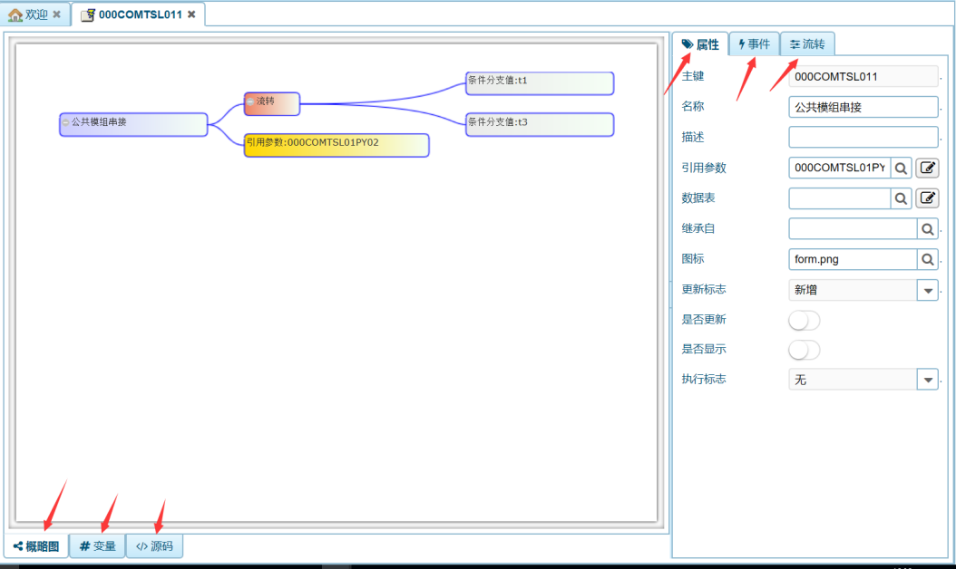
- 概略图：图示显示该功能参数的参数构成。不可编辑。
包括：应用参数、继承页面、各个阶段的逻辑、功能流转及其分支。
- 变量：可维护该功能使用到的全局变量，在功能退出前均有效。
一般公共变量不在此定义，而是直接采用在功能的初始事件中用#include ‘逻辑ID’的逻辑中统一定义。
包括要素有：
  - 名称：变量名称
  - 类型：变量类型，和字段类型相对应，包括char\boolean\varchar\clob\bolb\datetime\date\time\int\long\numeric\object。
  - 长度：变量长度
  - 小数位：numeric型变量的小数位数。
  - 默认值：变量的默认值
  - 描述：变量的说明
  - 作用域：变量作用的范围，public-全局变量作用于整个功能（含子功能）/private-私有变量仅作用于本功能（不含子功能或者下一级功能），作用于/protected-功能流转变量，作用于功能流转的功能，但对脚本事件方法go调用的功能无效。
  - 传值方式：公共变量的传值方式；引用-值传导到另一个功能后运算完的结果会回本功能/拷贝-值传导到另一个功能后运算完的结果不会回本功能
  - 关联栏位：公共变量是numeric型时，小数点的位数由关联栏位指定。（一般用于金额变量，金额变量的小数位数由其对应币别决定）
  - 新增按钮：新增公共变量
  - 删除按钮：移除公共变量
- 源码：显示该功能组件参数的源码。不可编辑。
- 属性：功能参数的属性配置项。每一项均与一个8**的系统变量相对应。
包括要素：
  - 主键：810。功能组件参数的KEY。功能的调用均以此为标识。
  - 名称：811。功能名称，运行时显示的功能名称，可以用多国语言标识，比如#{‘custid’}。
  - 描述：812。功能的说明。
  - 引用参数：831。功能引用的参数的ID。目前可以调用的参数有页面参数以及批次数据处理参数。
  - 继承自：839。继承页面参数的ID。
  - 图标：813。选择功能显示的图标。没填则显示默认图标。
  - 更新标志：814。选择功能更新的方式，包括：C-新增/R-读取/U-修改/D-删除。
  - 是否更新：815。功能数据是否更新数据库的标识。True/false
  - 执行标志：列表功能执行完成后返回的位置。无-执行功能流转完成后自动关闭功能/正常-执行功能流转完成后回到当前功能，公共变量带回/重新执行功能-执行功能流转完成后回到当前功能，公共变量重新初始化/保留现有的信息再执行功能-执行功能流转完成后回到当前功能，原有列表状态，比如列表在第几页，回来还是第几页
- 事件：功能参数各个阶段执行的逻辑，可以写逻辑参数的KEY，也可以直接写对应逻辑。
包括要素：
  - 初始事件：818。
进入功能前执行的逻辑。一般做一下几项：
    - 执行MAP，接入前面功能传入数据，并可进行加工。
    - 初始化公共变量或者数据。
    - 接入数据库筛选数据，并可进行加工。
    - 为功能调用的参数准备，比如：准备列表中的筛选条件等。
    - 进入功能前的检核，比如：特殊权限检核。
  - 关闭事件：826。
功能关闭时的逻辑，一般对特殊功能做特殊提示时使用，比如打开数据修改未保存时的保存提示。
  - 第一阶段预提交事件：824。
功能流转完成时，在提交本系统数据前的提交动作，一般用于与外系统的对接工作。
比如：会计账务送核心系统，在提交本系统数据前必须已经到核心系统数据提交成功，那么与核心数据接口功能就放在此逻辑事件。
  - 第一阶段预提交回滚事件：825。
对预提交数据预提交失败时的处理，包括写失败日志等。
  - 第二阶段提交前事件：819。
在本功能页面数据提交前需要先提交的数据。
比如：会计传票的修改功能，在提交新会计传票明细时，需要先删除旧会计传票明细。删除旧会计传票明细就写在本阶段。
  - 第二阶段提交后事件：820。
在本功能页面数据提交后需要提交的数据。
比如：数据写待办事项或者主页待办列表，在完成页面业务数据提交后，在此提交待办事项数据。
比如：写交易日志。
  - 第二阶段提交回滚事件：821。
对第二阶段提交失败时的处理，包括写失败日志等。
  - 第三阶段提交事件：822。
前两个阶段都提交成功后的数据提交。一般用于需要确认数据均提交成功再提交的对外业务。
比如：交易成功后的表单自动送打印机打印或者送外系统（落地）数据。
  - 第三阶段提交回滚事件：823。
对第三阶段提交时的处理，包括写失败日志等。
- 流转：功能分支流转时的流转参数配置。
  - 流转条件表达式：817。功能流转的条件表达式。用return 来返回分支。
注：执行到第一个符合条件的return即返回。
  - 流转分支：
    - 添加流转分支：添加一组分支。
    - 删除流转分支：删除一组分支。
    - 条件分支值：分支的KEY，return的值填此值。
    - 描述：该分支的说明。
    - 来源层：该分支的数据来源。
可以用公共变量来给值。也可以指定具体的层。
828：代表当前层的层次；829：代表该功能的来源层的层次。
    - 目标功能：该分支需要执行的具体功能。
可以用公共变量来给值。也可以直接指定具体功能。
    - 初始化逻辑：该分支执行功能前要执行的初始功能。
如果该逻辑存在，那么目标功能的初始事件将被该逻辑给覆盖。
  - 功能流转示例图：
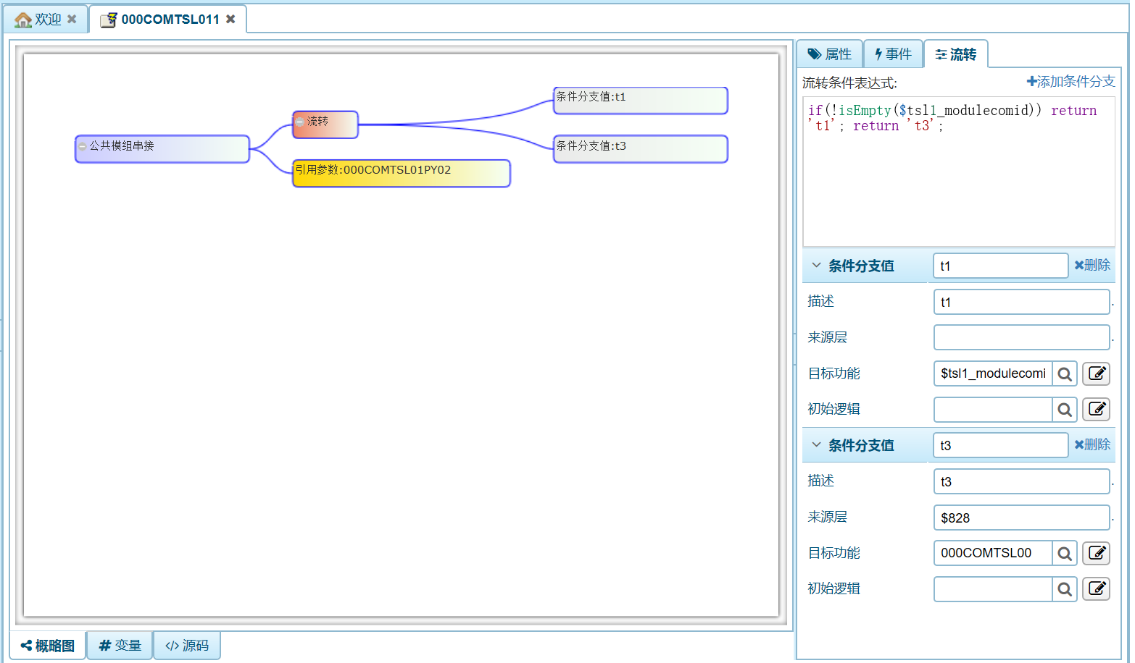

案例说明
功能是各个业务的起点。功能有很多被调用的时机，包括：
- 功能流转调用。
功能流转的功能调用在功能参数中配置，具体流转则通过next(),prev()按钮进行。比如：
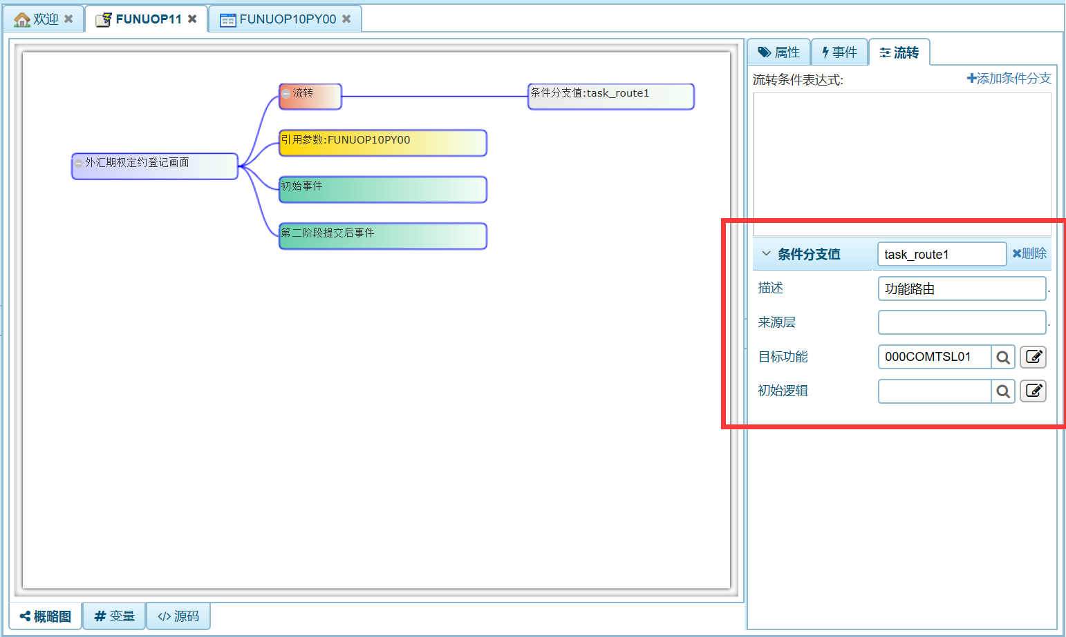
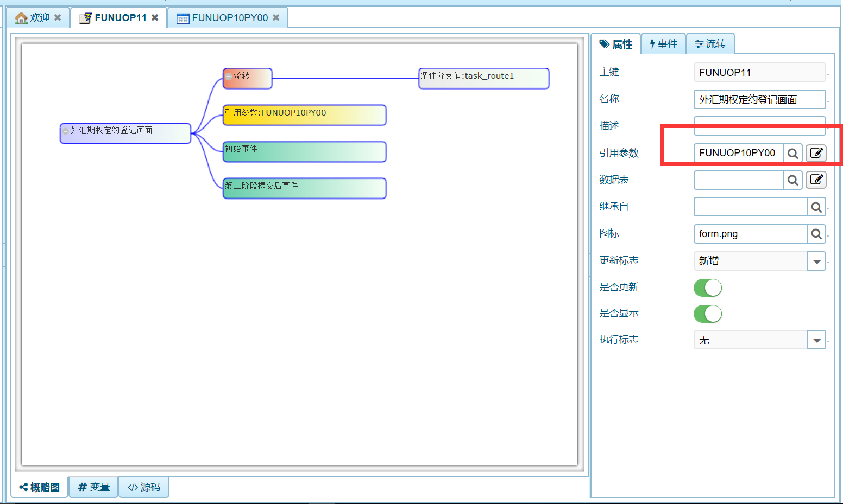
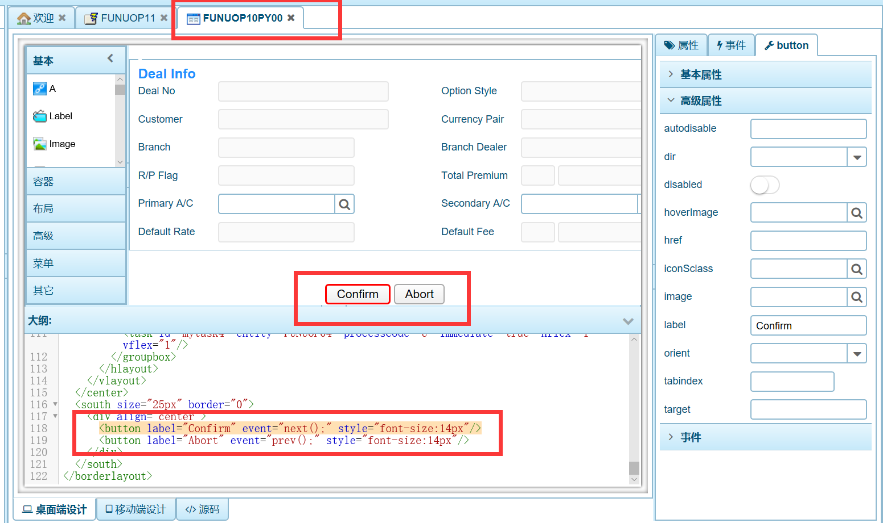
- 功能继承调用。
在功能参数中调用，继承对应功能的各项属性：
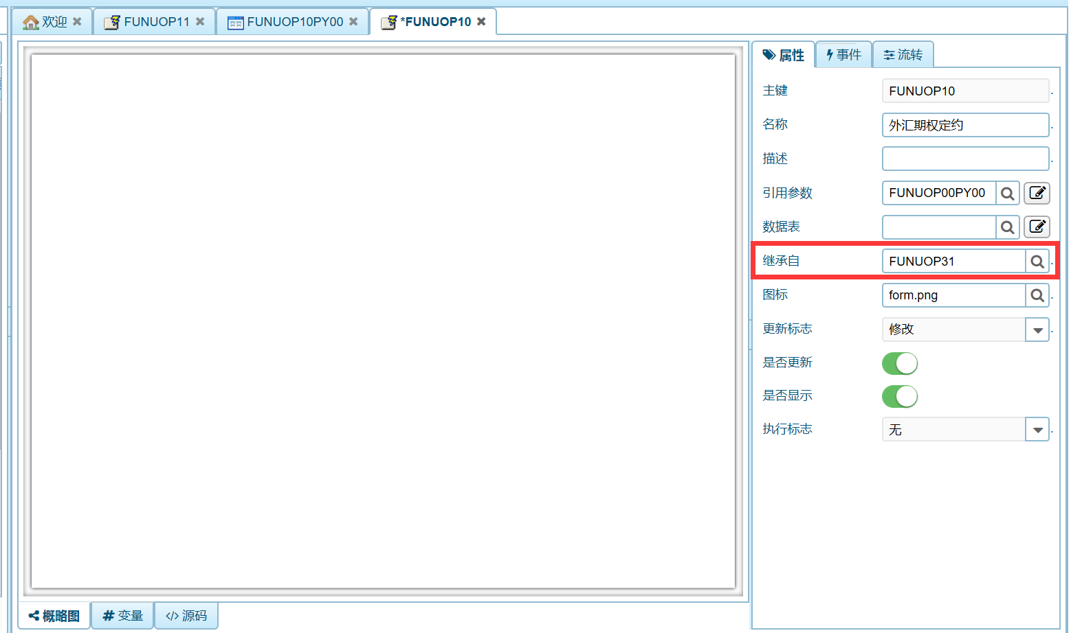
- 各个组件的事件调用。
页面的各个组件，包括布局容器组件也都能调用功能。具体做法是组件的event中用go方法调用；比如：
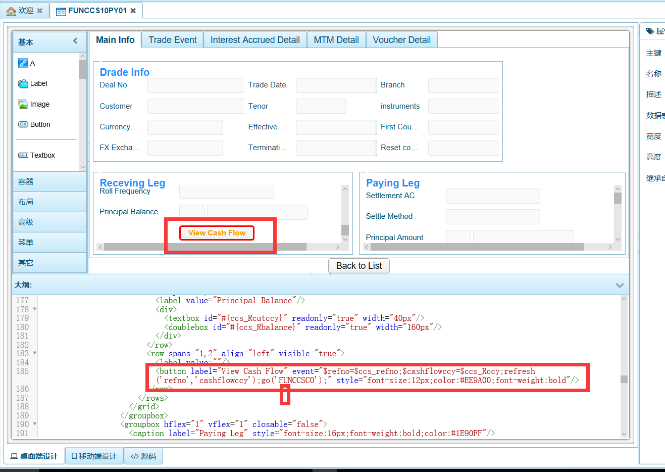
- 业务逻辑调用。
单独的业务逻辑以及分布在各个参数中的业务逻辑均可以调用功能。具体方法是在逻辑中用go函数调用。比如：
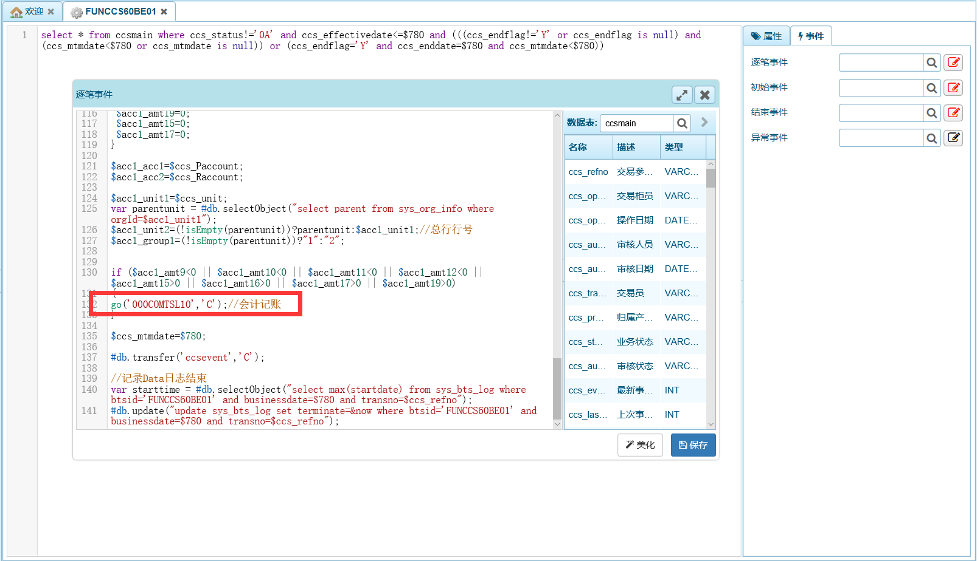
- 菜单调用。
通过授权模块完成，这也是功能的基本调用处。
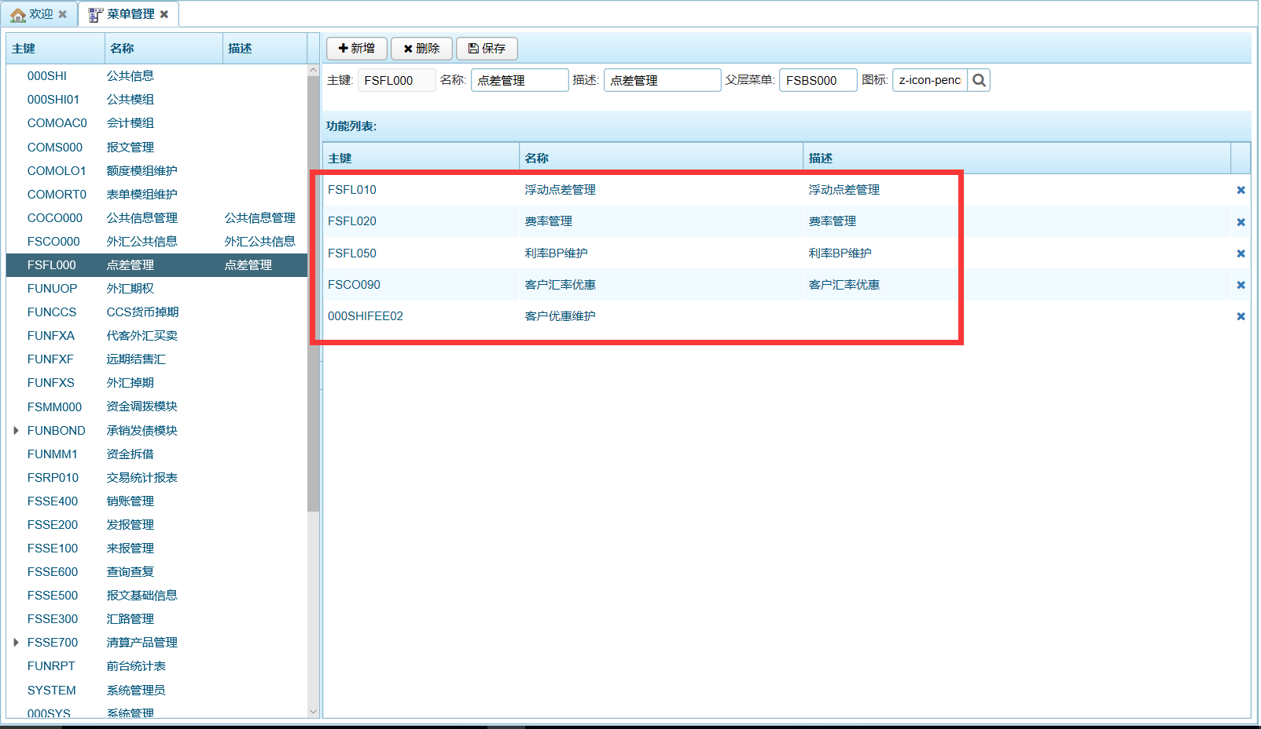
- task组件直接调用。
task组件可直接调用功能，具体参考task组件说明。
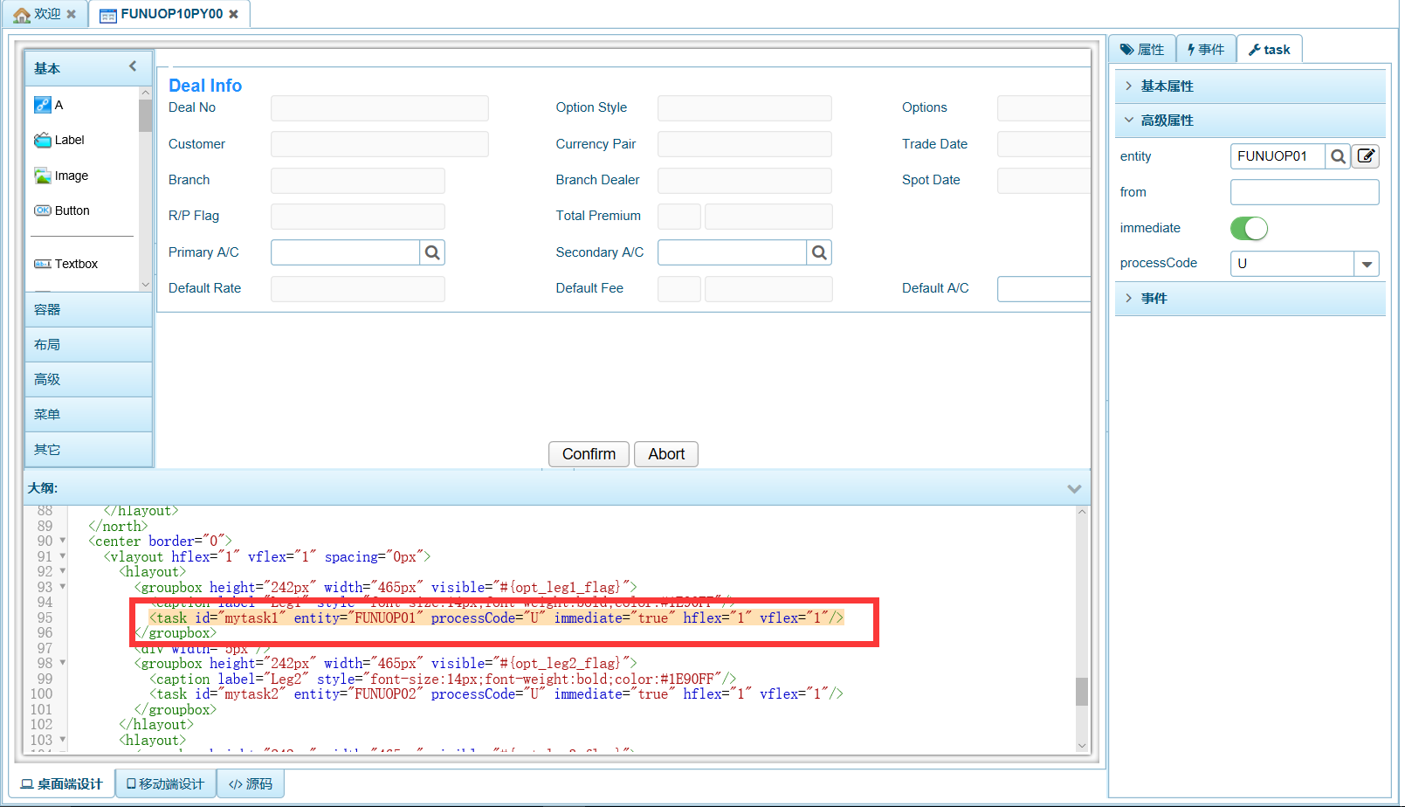
- 定时任务调用
定时任务调用的是已经设定完成的功能。即定时执行功能，比如：
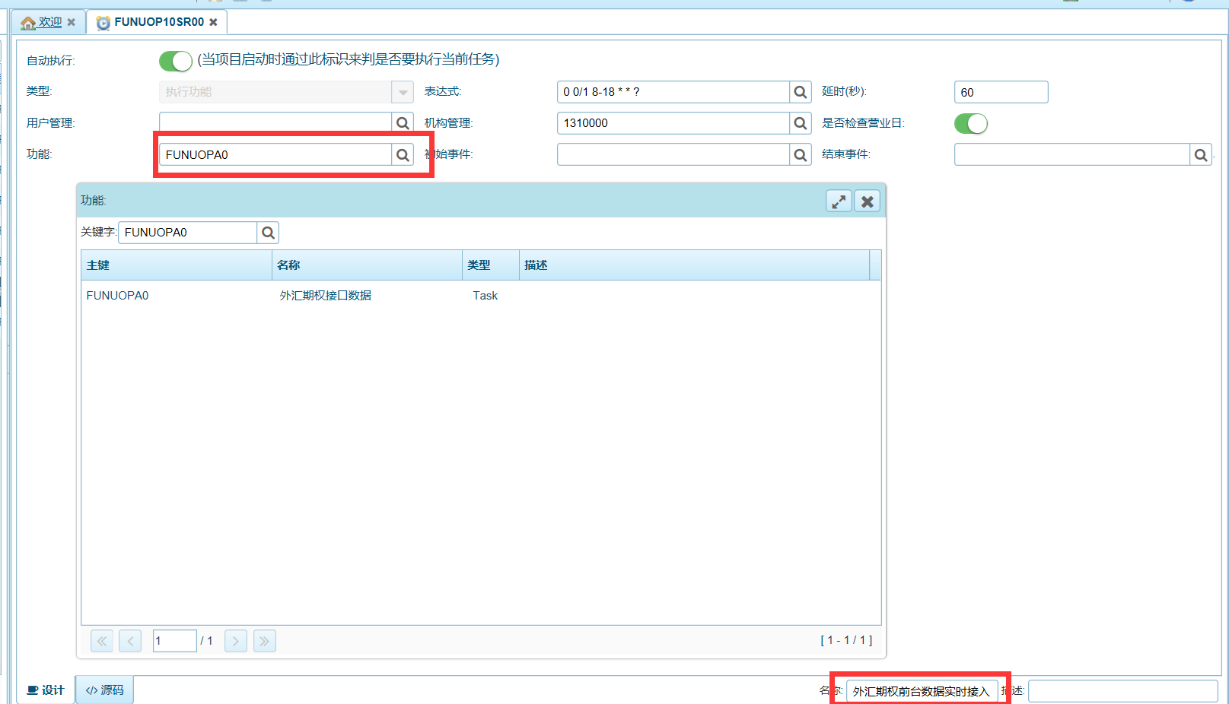
- 主操作页面的XML配置用onCreate = ' $easyplatform.task( self,"000SHIMSG10" ) ' 配置功能调用。此功能为前端用户管理员的功能。
配置一些比如用户主页功能等，比如：
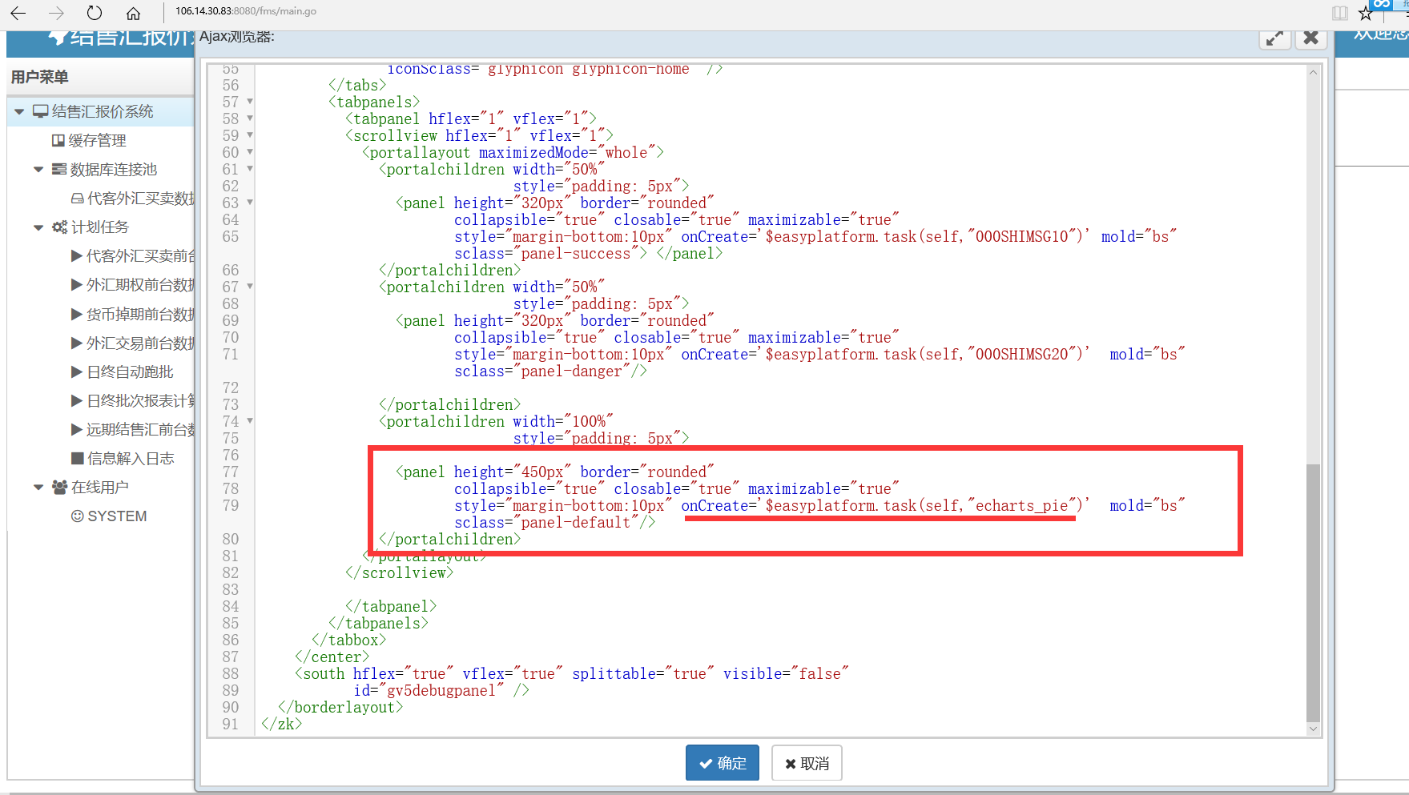

列表参数

新建步骤
点击新增图片按钮，按下列图示步骤进行操作：
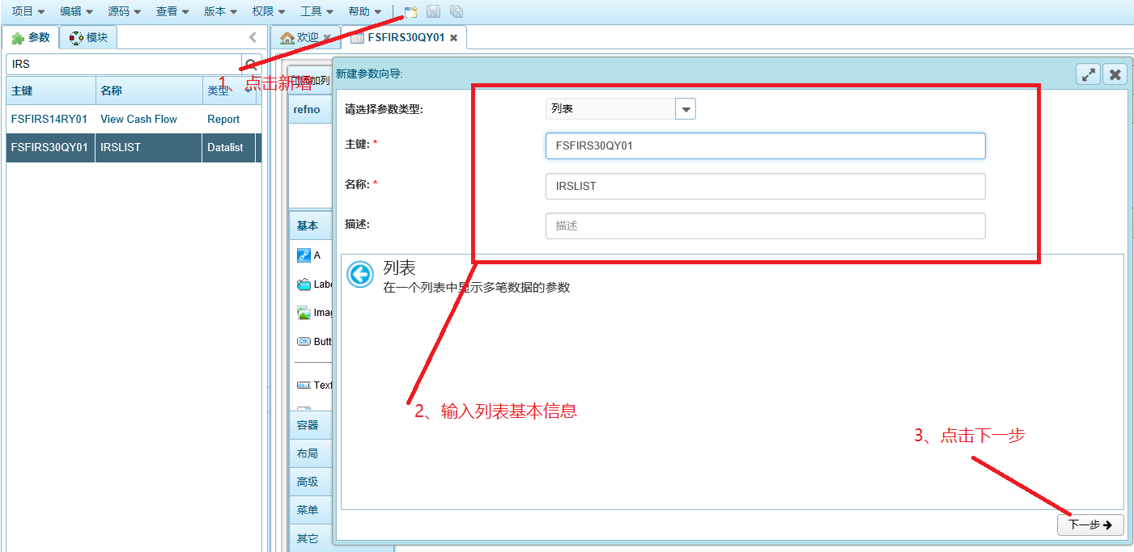
进入列表向导页面进行选择配置（如果不需要向导配置，可以直接点击“确定”按钮）：
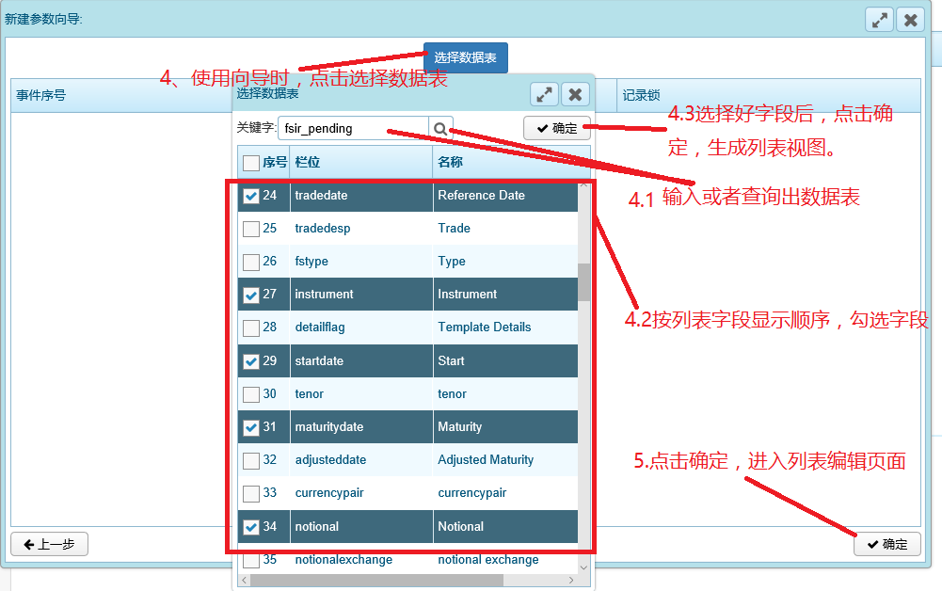
进入列表参数编辑页面，开始调整及配置各项参数：
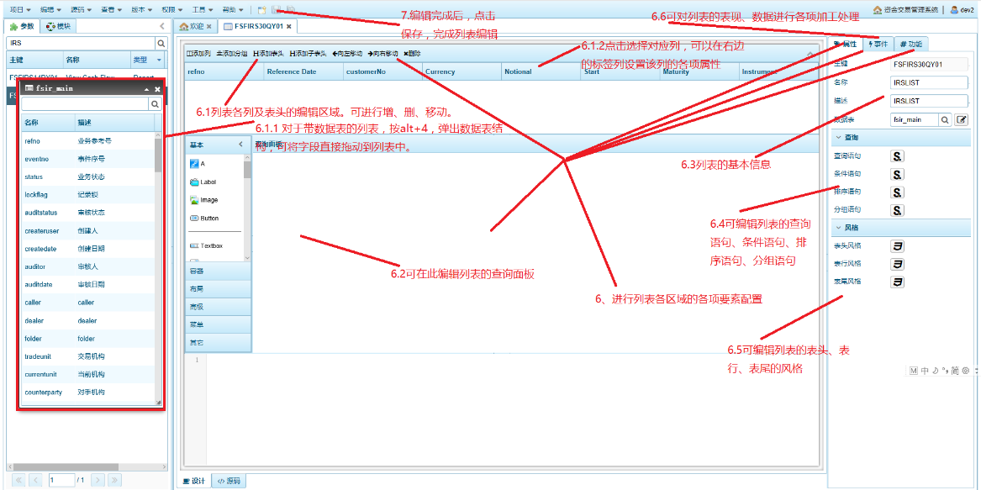

主要要素说明
1、基本信息区
主键：该参数的编码。必输。
名称：该参数的名称。
描述：该参数的详细说明。
数据表：报表对应的数据表。
2、列及表头编辑区
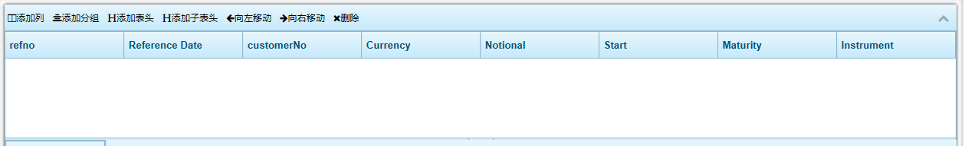
添加列：添加列按钮。点击在列表要素列增加一空白列，可以点击空白列进行列编辑。
添加分组：添加分组按钮。点击增加一列表分组。
添加表头：添加表头按钮。点击增加一层表头。
添加子表头：添加子表头按钮。点击增加一列子表头。
向左移动：向左移动按钮。选择列表要素，然后点击次按钮，可让该要素向左移动。
向右移动：向右移动按钮。选择列表要素，然后点击次按钮，可让该要素向右移动。
删除：删除按钮。选择列表要素，然后点击次按钮，删除该要素。
字段拖到区：
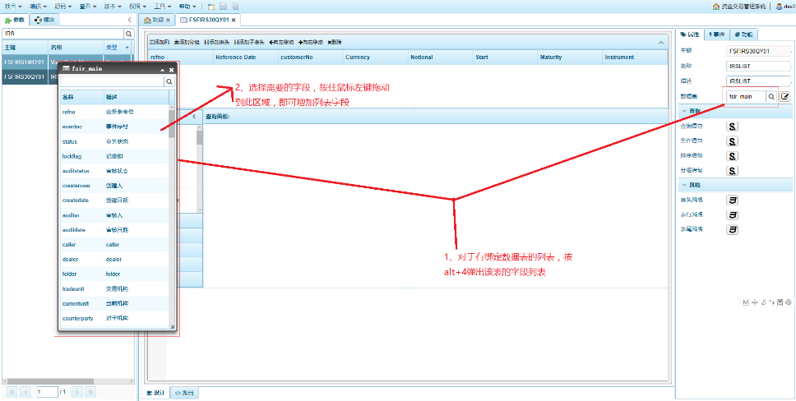
列属性区：
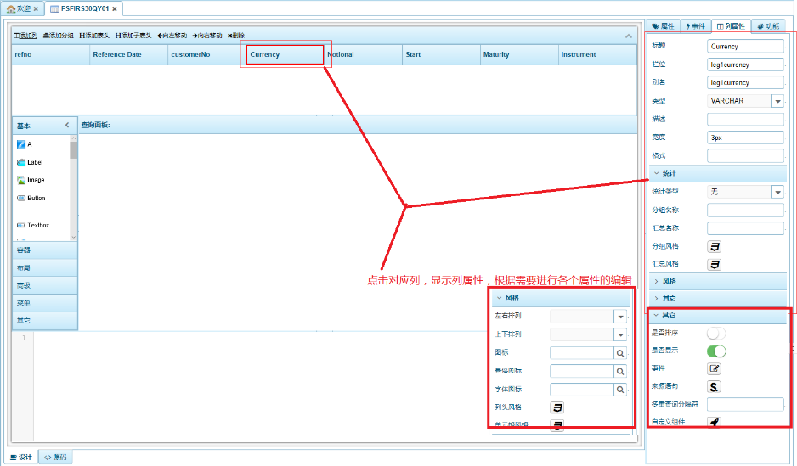
基本属性：
标题：该列列头显示的名称。可以是直接要显示的名称，也可以用#{‘多国语言编码’}表示多国语言的显示名称，还可以用#{变量或者字段}表示动态的列头名称。
栏位：该列对应的字段
别名：该列的别名。运算处理时使用。
类型：该列的数据类型。（选项和数据表参数的字段类型一致。）
描述：该列的说明。
宽度：该列显示的宽度。
格式：该列的格式。比如：日期设置yyyy-MM-dd,金额设置#，##0.00等。
统计：用于该列需要进行分组汇总的情况。
统计类型：汇总的方式。选择项：无、汇总、平均、笔数、最大值、最小值。
分组名称：分组显示的名称
汇总名称：汇总显示的名称
分组风格：分组显示的风格。
汇总风格：汇总显示的风格。
风格：
左右排列：该列的左右对齐方式选项。包括：left\center\right
上下排列：该列的上下对齐方式选项。包括：baseline\top\middle\bottom
图标：该列列头显示图标。
悬停图标：悬停在该列列头显示图标。
字体图标：该列列头显示字体图标。
列头风格：该列列头风格。
其他：
是否排序：该列列头是否显示上下排序按钮。
是否显示：该列是否显示。
事件：点击该列单元格执行的事件。
来源语句：该列绑定的显示语句。
多重查询分隔符：该列由多个值构成时，它的分隔符。
自定义组件：该列的自定义组件，比如：combobox或者多个要素组合等。
3、查询
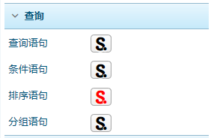
查询语句：该列表的查询语句。如果条件语句有填，则此处填写where前的那部分。否则可以填写完整的语句。查询语句也可以由公共变量传，这里填写$公共变量。
条件语句：该列表的查询条件语句。Where后的那部分。
排序语句：该列表的查询语句中的order by 后的那部分。
分组语句：该列表的查询语句中的group by 后的那部分。
4、风格
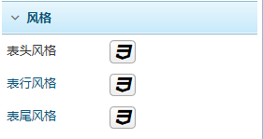
表头风格：表头的风格。
表行风格：表行的风格。
表尾风格：表尾的风格。
5、事件
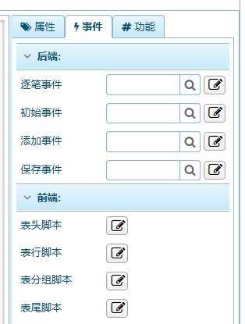
逐笔事件：
初始事件：
添加事件：
保存事件：
表头脚本：
表行脚本：
表分组脚本：
表尾脚本：
6、查询面板
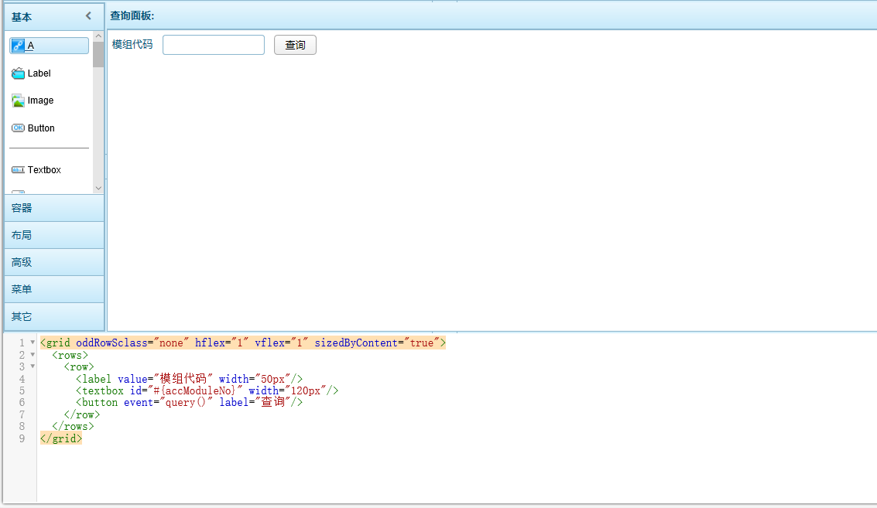
查询面板：用于配置当前列表的查询，查询要素需要存在于查询语句中。使用query()按钮进行查询。查询面板的配置方式参考页面（Page）参数
7、功能（在功能参数直接调用列表参数时，需要配置此类参数。建议不使用功能参数直接调用列表参数。其属性参考页面的datalist组件的属性。）
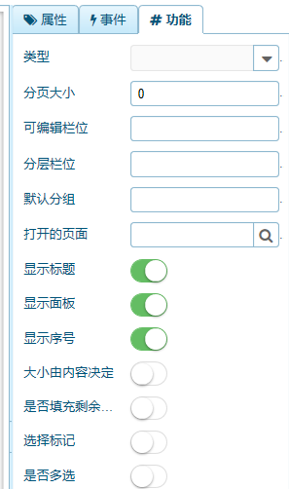
类型：type。catalog/detail/report；默认catelog；catelog和detail最大的区别是catelog是按 需加载数据，detail 是加载所有符合条件的结 果集，二者支持分页、行编辑以及 open 事件， 一般是按照需求来确认使用哪种类型，如果是 数据量大的请使用 catelog，反之使用 detail。Report显示为报表。
分页大小：pageSize。数字；列表的每页笔数。
可编辑栏位：editableColumns。可编辑列,与列表 header.name 关联，可多个， 用逗号分。
分层栏位： levelBy。栏位之间形成的层级结构，由 2 个栏位组成, 第 1 个层级字段，第 2 个是父层字段。
默认分组：group。分组ID。
打开的页面：pageId。open()打开的参数页面 id；当event="open('U');"时填写此项。
显示标题：showTitle。true/false；默认true；列表头是否显示。
显示面板：showPanel。true/false；默认true；是否显示查询面板。
显示序号：showRowNumbers。true/false；默认false；是否显示行号。
大小由内容决定：sizedByContent。true/false；默认false；是否按内容调整。
是否填充剩余空间：span。true/false；默认false；是否填充右边空余空间。
选择标记：checkmark。true/false；默认false；每一笔记录是否出现复选框。
是否多选：multiple。true/false；默认false；是否可多选。

案例说明
        - 基本列表
        - 可编辑列表
        - 子表列表
        - 列表基本统计查询
        - 列表操作
        - 列运算
        - 多表头列表
        - 多层级列表
        - 列表分组
        - 复杂的列表操作
        - 复杂的列表统计查询

报表参数

新建步骤

第一步:新建报表参数
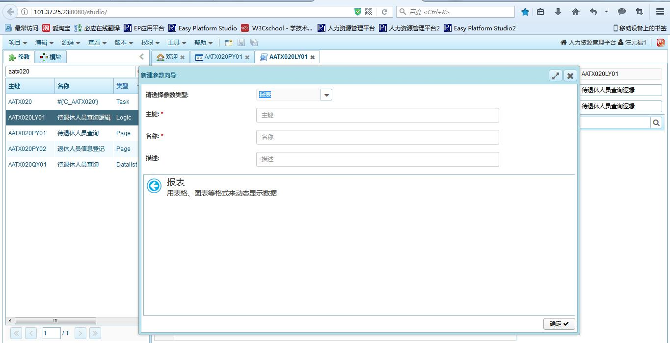
1.新增
4.确定
3.填写报表信息
2.选择类型为报表
第二步:设计报表样式
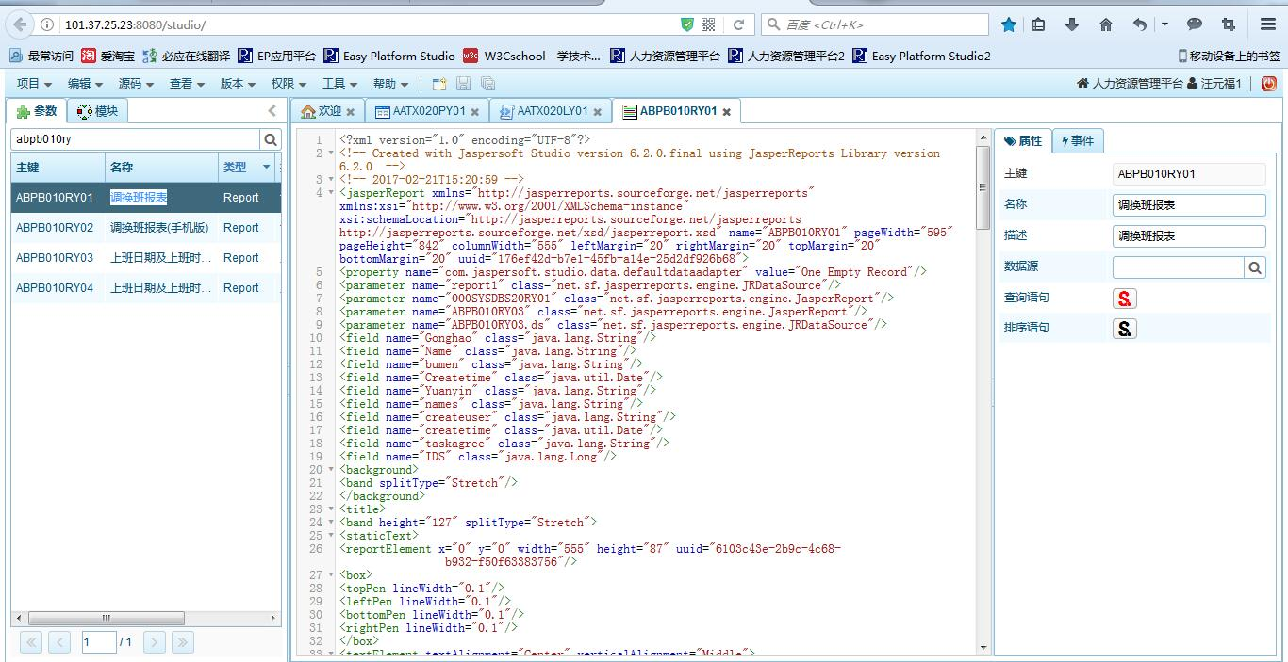
3.保存
2.设置属性及事件
1.代码编辑区
第三步:前台报表查看
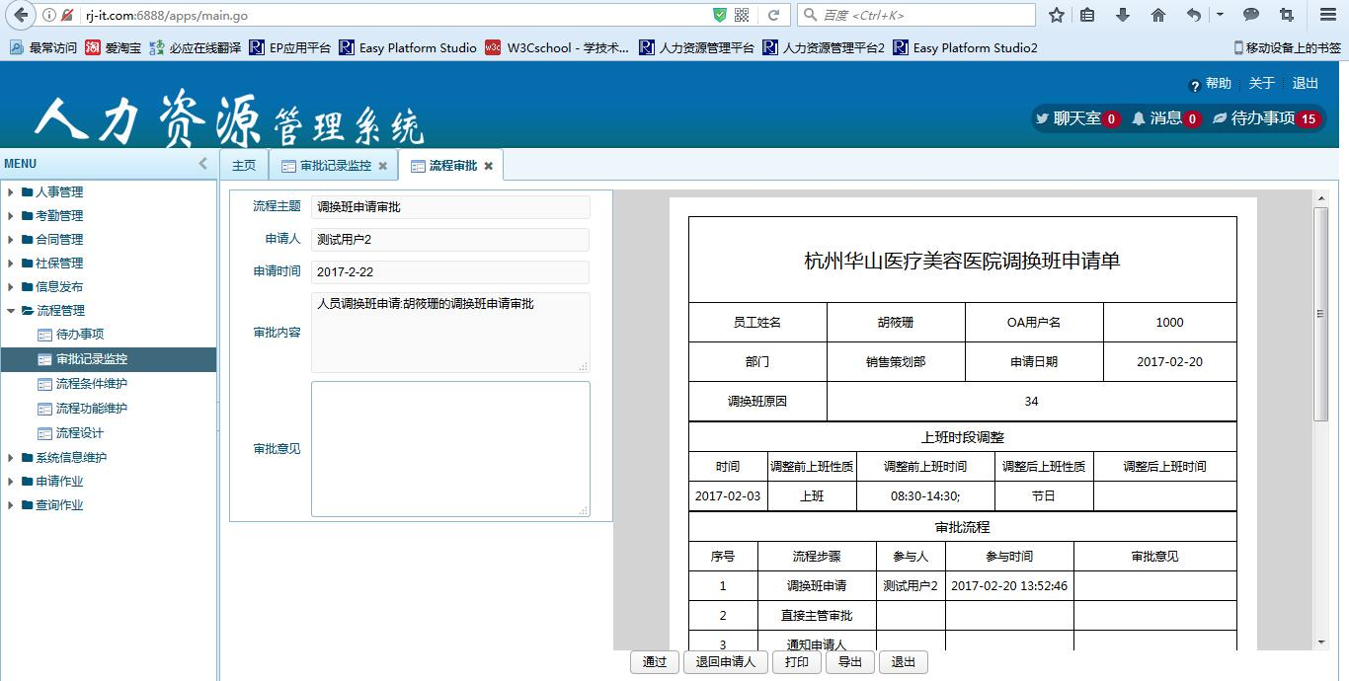
报表

主要要素说明
主键：该参数的编码。必输。
名称：该参数的名称。
描述：该参数的详细说明。
数据源：数据表或者数据源指向的数据库。
数据表：报表对应的数据表。
查询语句：报表的SQL数据源。注：数据表和查询语句二选一
排序语句：报表数据的排序字段。（order by 后面的内容）
逐笔事件：报表每一笔数据的逻辑处理。
分组事件：报表的每一个BAND的逻辑处理。

案例说明

工作流参数

新建步骤

第一步:新建参数
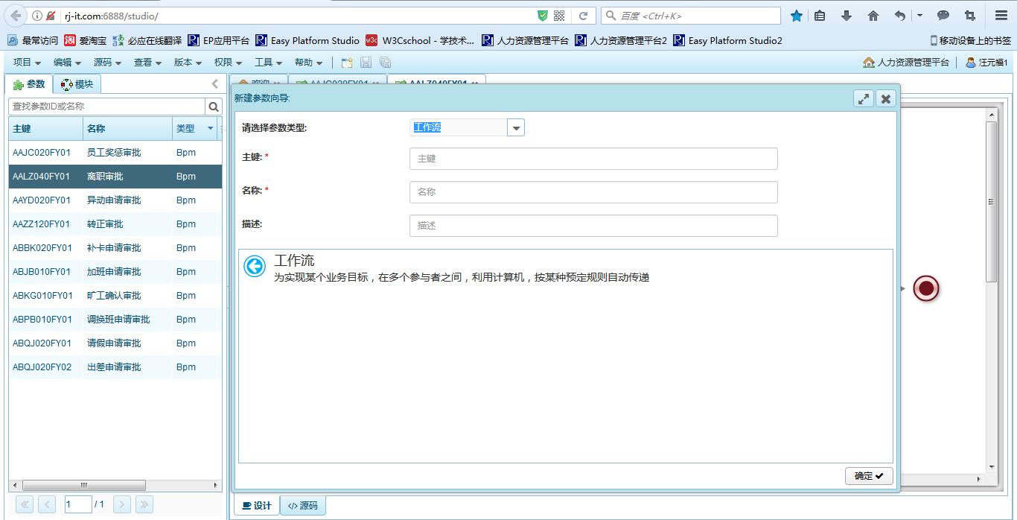
4.确定
2.选择参数类型
3.填写参数信息
1.新建
第二步:流程设计
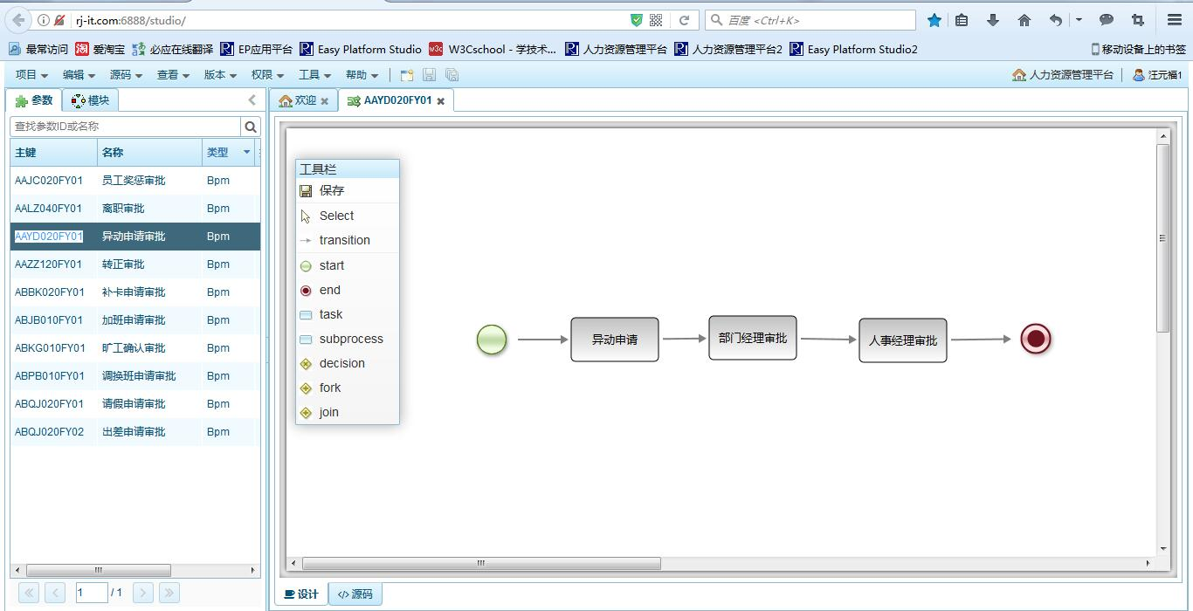
保存
设计区
工具栏

主要要素说明

1.基本样式

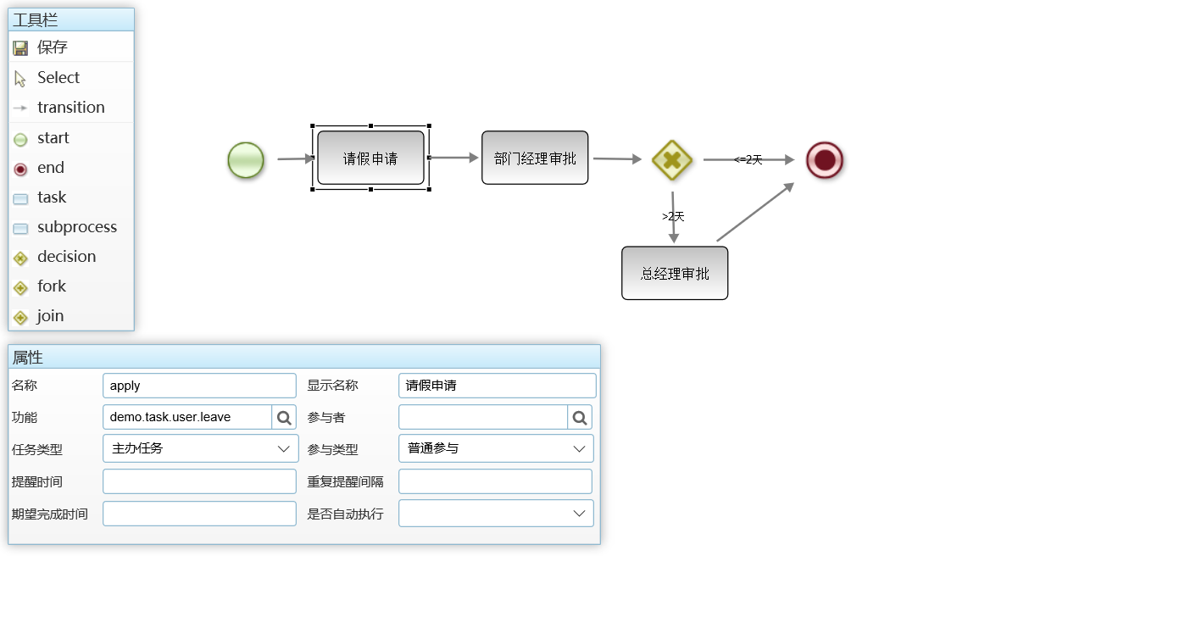
2. 新增任务结点

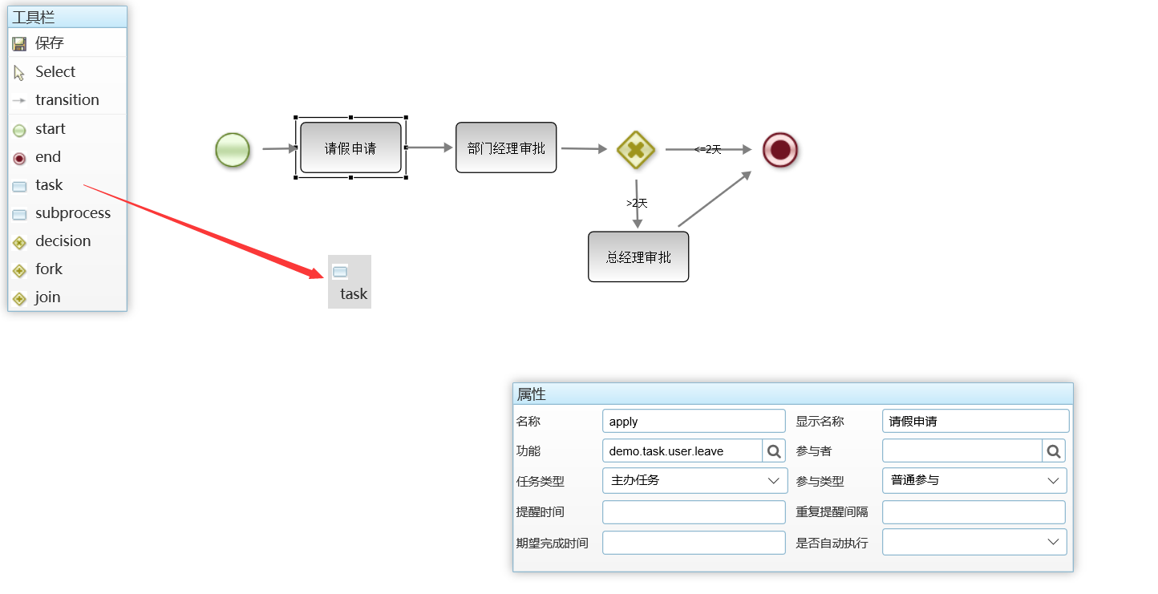
3．完成对应的属性设置

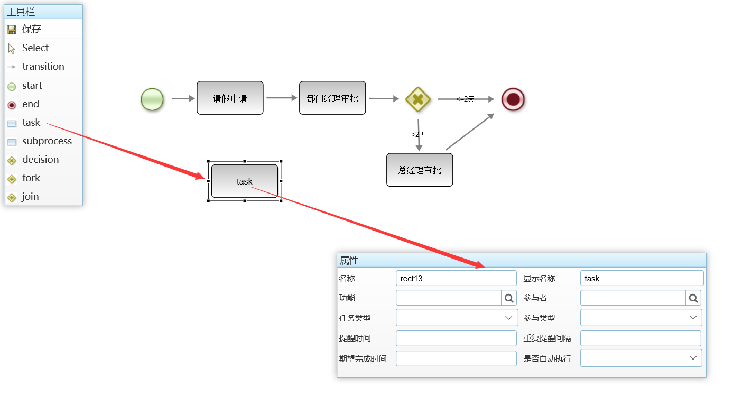
4.点击不同的结点显示不同的属性
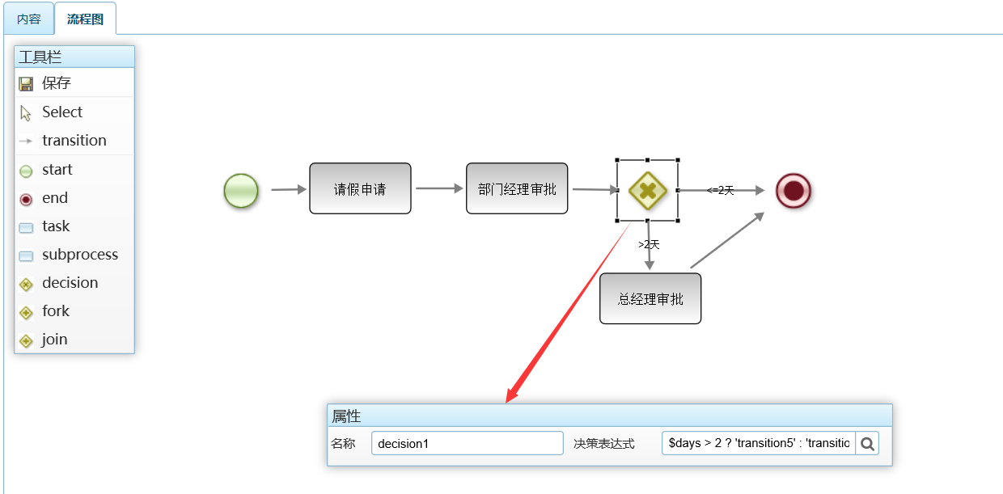
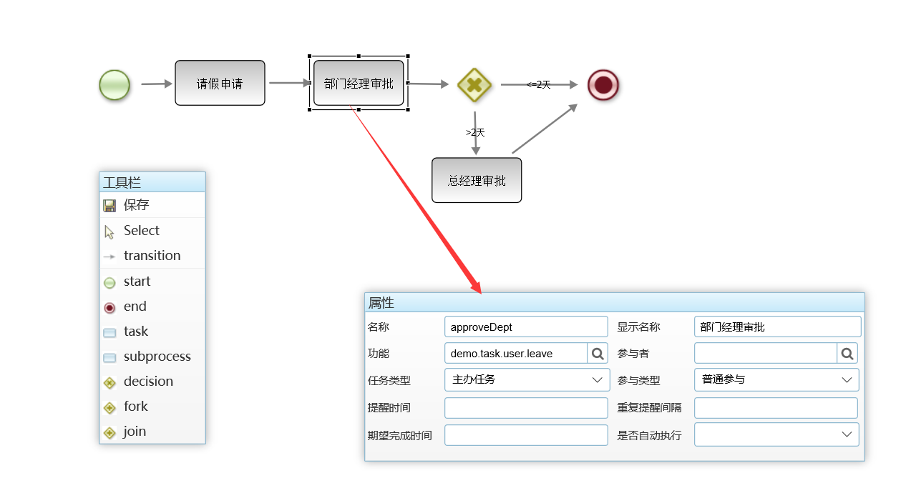
5.触发taskEvent
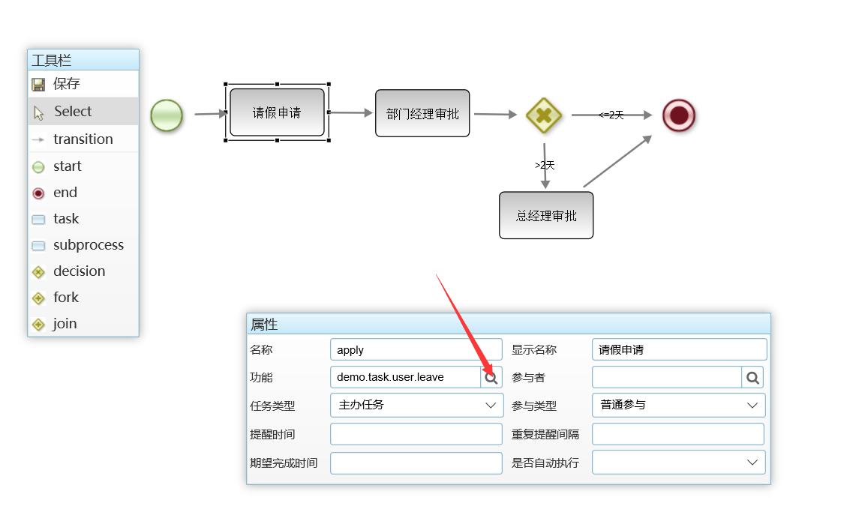

6.触发asigneeEvent：
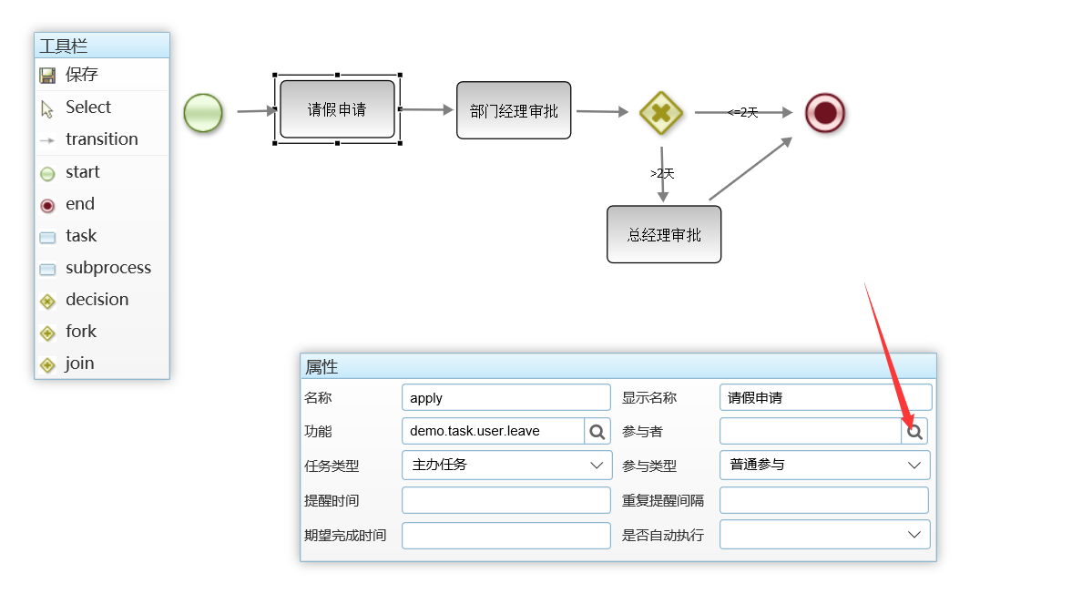
7.触发decisionEvent
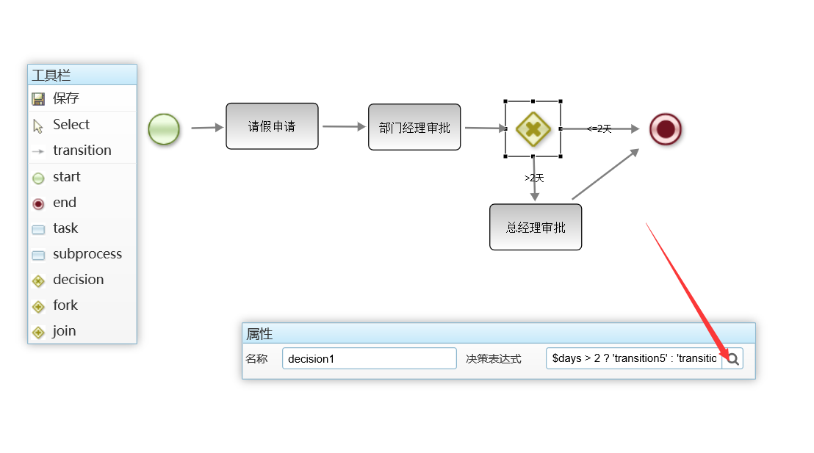
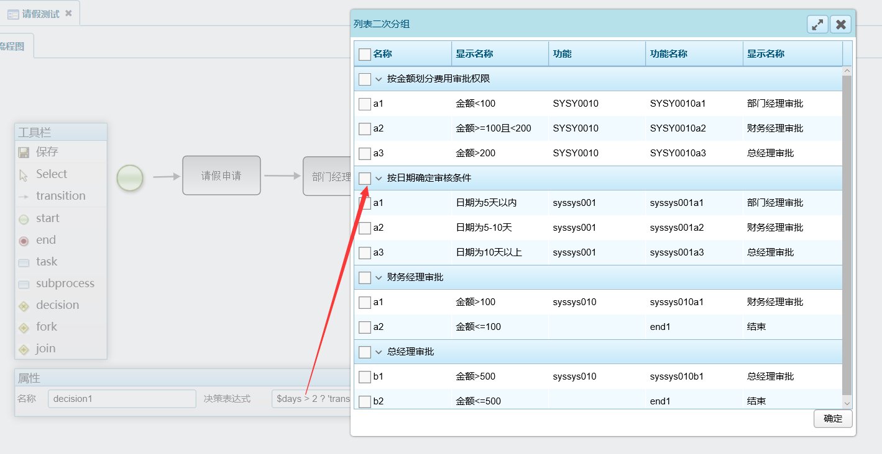

8.editable=false
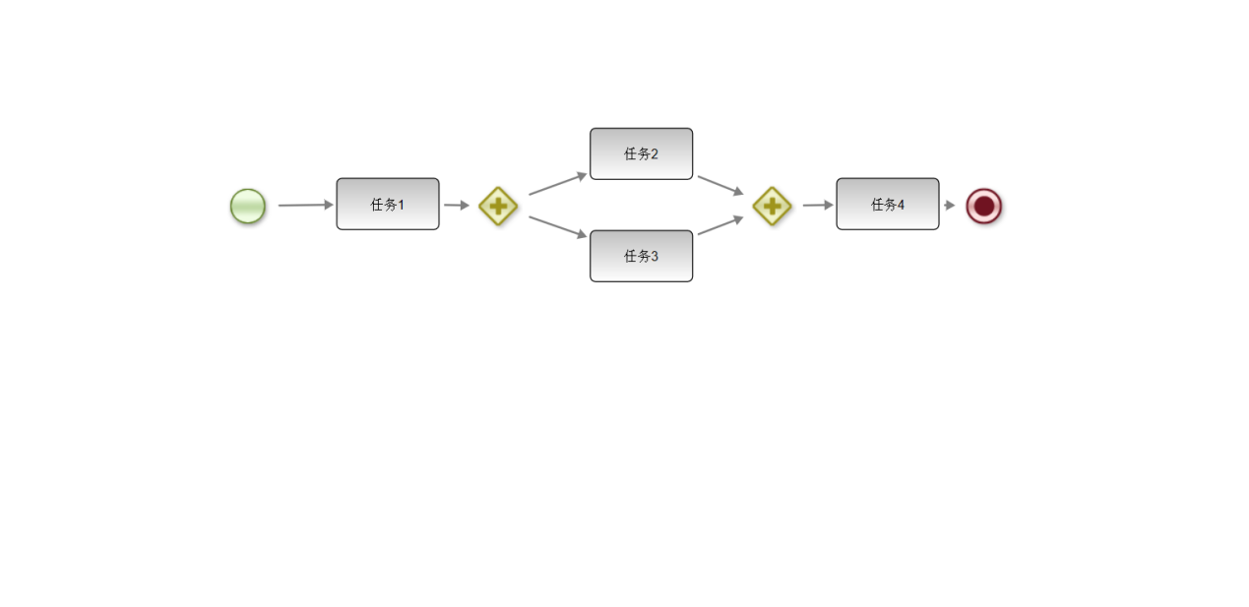
9.流程状态
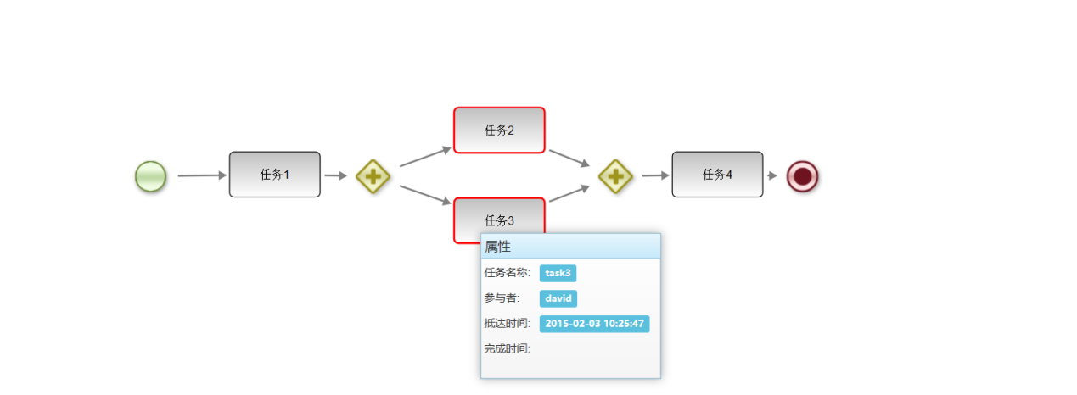

案例说明

批次数据处理参数
用于批量出来业务数据。

新建步骤

第一步:新建参数
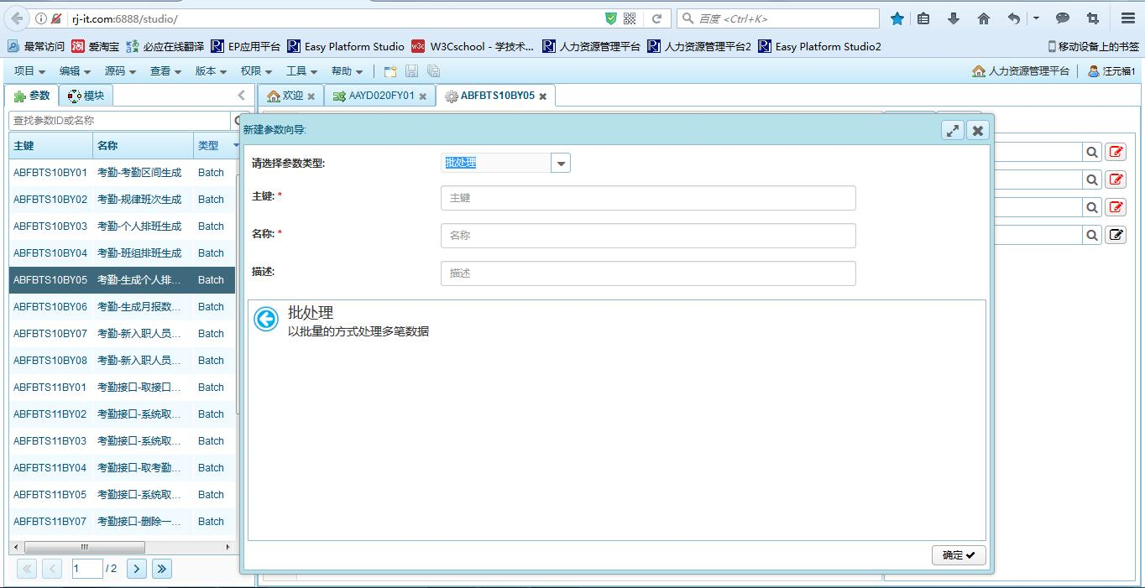
1.新建
4.确定
3.填写参数信息
2.选择类型
第二步:详细设计
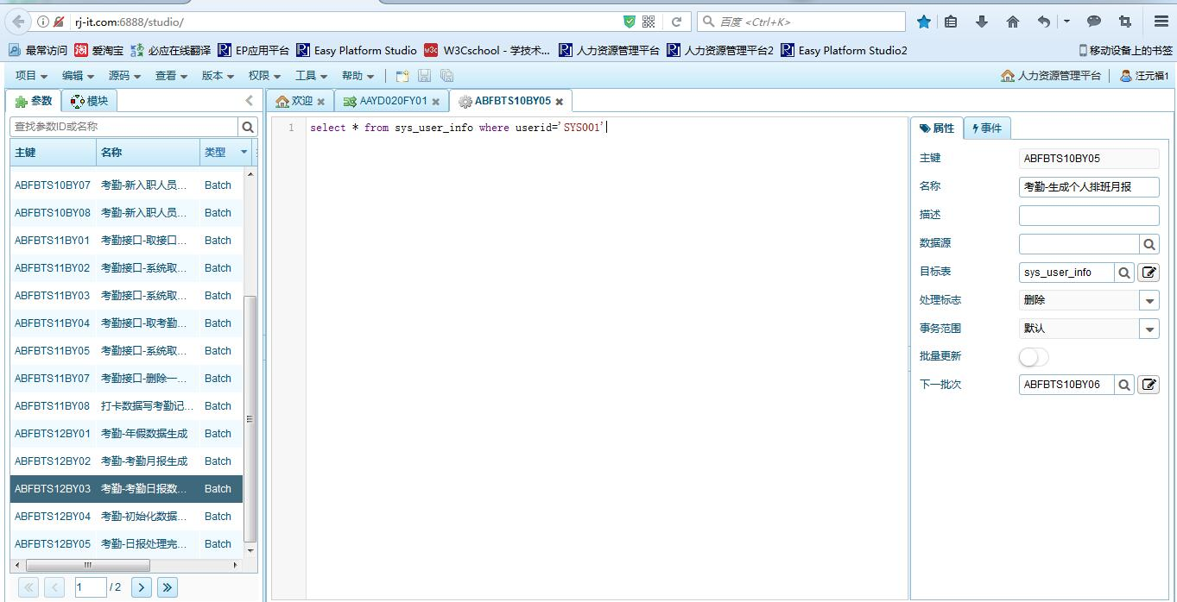
3.保存
2.设置属性和事件
1.编写SQL语句

主要要素说明
主键：该批次数据处理参数的编码。必输。
名称：该批次数据处理参数的名称。
描述：该批次数据处理参数的详细说明。
SQL输入框：需要做批次处理的数据。
数据源：SQL的来源数据库，不填则为默认的业务数据库。
目标表：逐笔数据处理存储的目标数据表。
处理标识：下拉选项（新增、修改、删除）
事务范围：下拉选项（默认、单笔、容器），一般为默认。
批量更新：是否批量更新。（数据提交数据库的方式）
下一批次：下一个批次的主键

逐笔事件：批次处理中每一笔数据需要运行的逻辑。用于对每一笔数据进行加工、检核、以及写其他数据表。如果源数据与目标数据的数据结构基本相同，可以用#db.transfer();把数据传至目标；如果不一致，则用$目标表字段=@源表字段；进行取值。
初始事件：执行批次前调用的逻辑，一般用于合规性检核以及批次开始执行写日志。
结束事件：执行批次后的逻辑，一般用于批次执行结束时写日志以及批次执行完成时需要后续处理的事项。
异常事件：执行批次时出现异常，需要进行的处理，比如写异常日志。

案例说明

任务参数
用于实现各种任务的调用，当前已经实现的包括：
- 定时的功能执行
- 定时的文件导入

新建步骤
用户通过新增图片按钮进入，然后根据图示步骤进行参数导入操作：
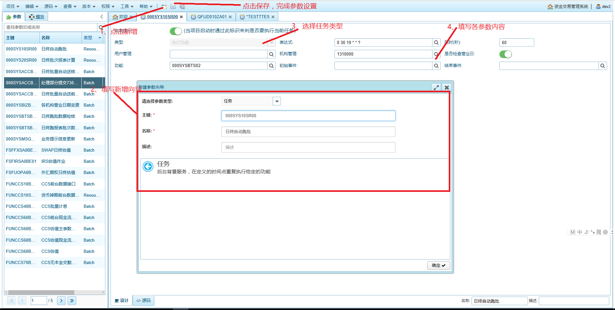

主要要素说明
任务参数目前实现执行功能和文件导入两种。
1、基本要素：
自动执行：系统启动时是否自动执行本任务。（Y/N）。可通过EP ADMIN在线变更。
类型：该任务的类型。目前支持执行功能和文件导入两种。后续可扩展。
表达式：用cron 表达式存放执行计划。具体如下：
例子：
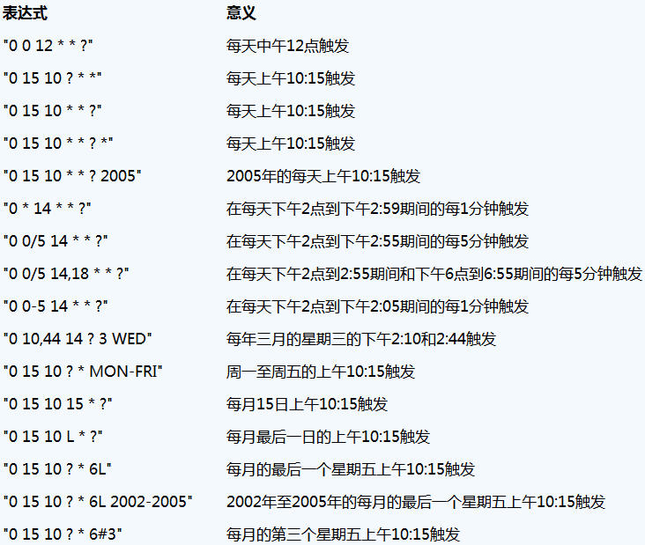
特殊符号说明：
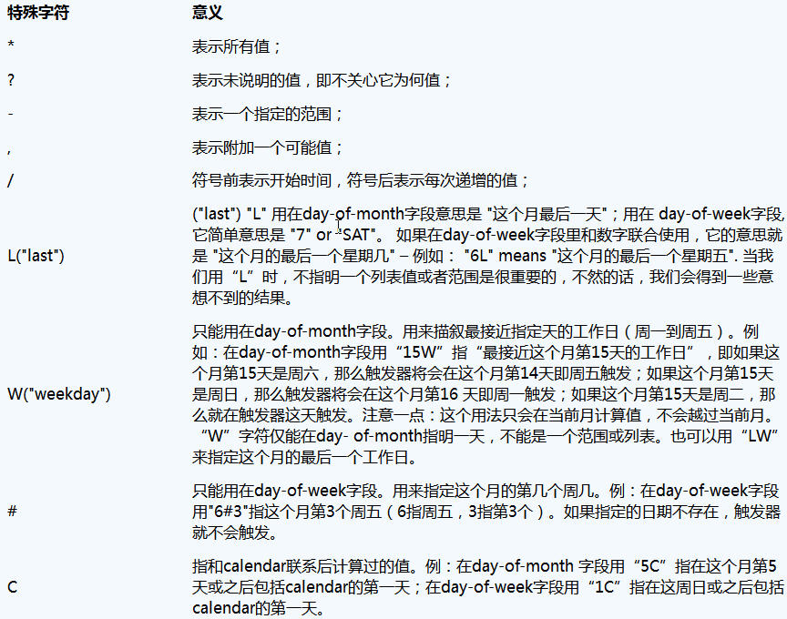
填写要素说明：
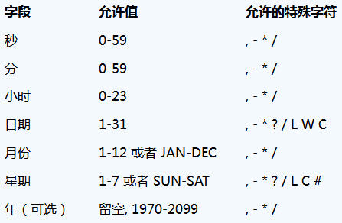
延时：可以延时执行的秒数。
用户管理：执行用户。不填为不限。
机构管理：执行机构，默认总部。
是否检核营业日：是否进行营业日检核。Y时为营业日才会执行。
初始事件：执行该任务前运行的逻辑。一般用于写开始日志。
结束事件：执行该任务后运行的逻辑。一般用于写结束日志。

2、执行功能：
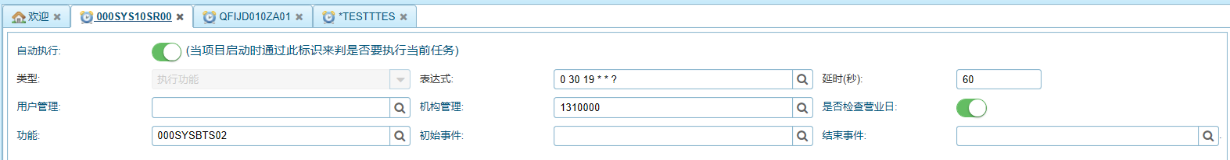
功能：该任务需要执行的功能的主键。

3、文件导入：
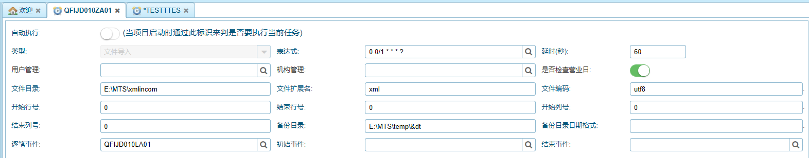
文件目录：导入文件所在的目录。（该任务扫描的目录）
文件扩展名：导入文件的文件扩展名。
文件编码：文件的字符集编码。比如：UTF8
开始行号：文件从第几行开始解析。（一般对XLS\TXT有效）
结束行号：文件从第几行结束解析。不填为不限。
开始列号：文件从第几列开始解析。（一般对XLS\TXT有效）
结束列号：文件从第几列结束解析。不填为不限。
备份目录：文件解析完成后备份到哪个目录。支持“&”的系统保留字、7XX的系统变量、自定义的公共变量。
备份目录日期格式：备份目录中包含的日期信息的日期格式。
逐笔事件：XLS\TXT文件每一行数据运行的逻辑。如果解XML/SWI，则此处配置导入文件的日志。XML/SWI的解析在配置文件中配置。

案例说明：

导入XLS/TXT文件

导入XML文件

导入SWI文件

参数版本管理
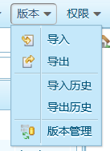
参数的版本管理包括了参数的导入、导出、导入历史、导出历史以及参数的版本管理等五个功能。
用户还可以查看单个参数的历史版本

导入
用于用户更新新的参数版本。
用户通过菜单“版本”“导入”进入，然后根据图示步骤进行参数导入操作：
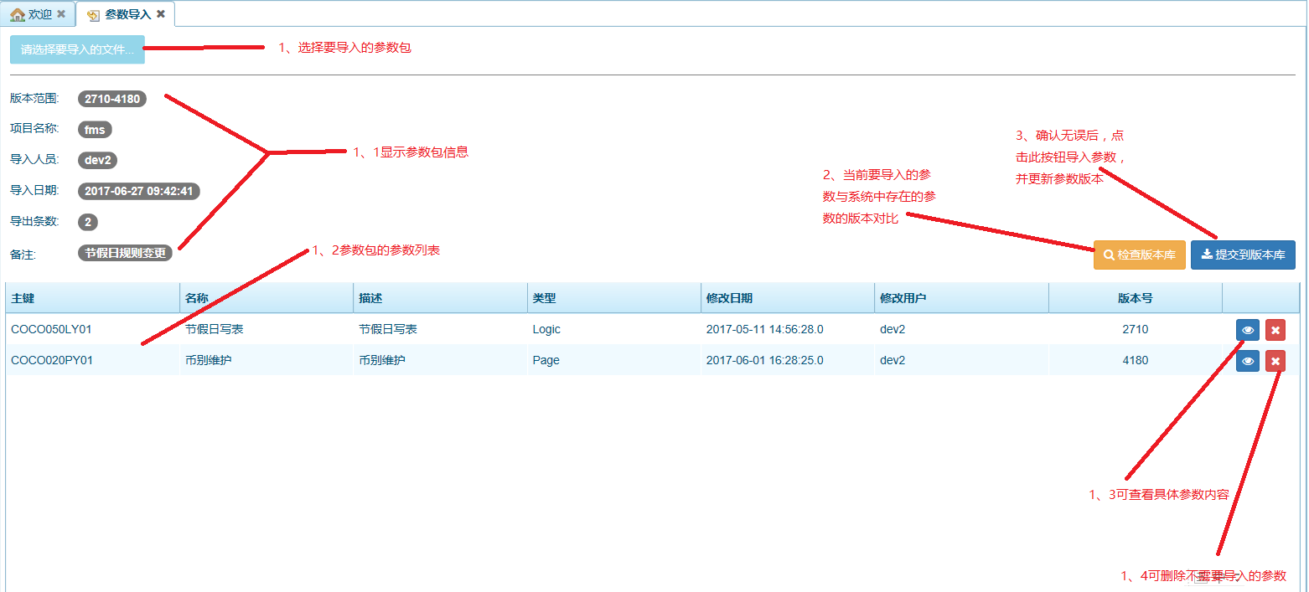
说明：
版本范围：参数包的参数的版本范围（每个参数均有对应小版本号）。
项目名称：参数包的来源项目。
导出人员：参数包的打包人员。
导出时间：参数包的打包时间。
导出条数：参数包中包含的参数条数。
备注：用户在打包本参数时写的备注说明。
参数列表：参数包中的参数明细列表。

导出
用于用户打包新的参数版本。
用户通过菜单“版本”“导出”进入，然后根据图示步骤进行参数导出操作：
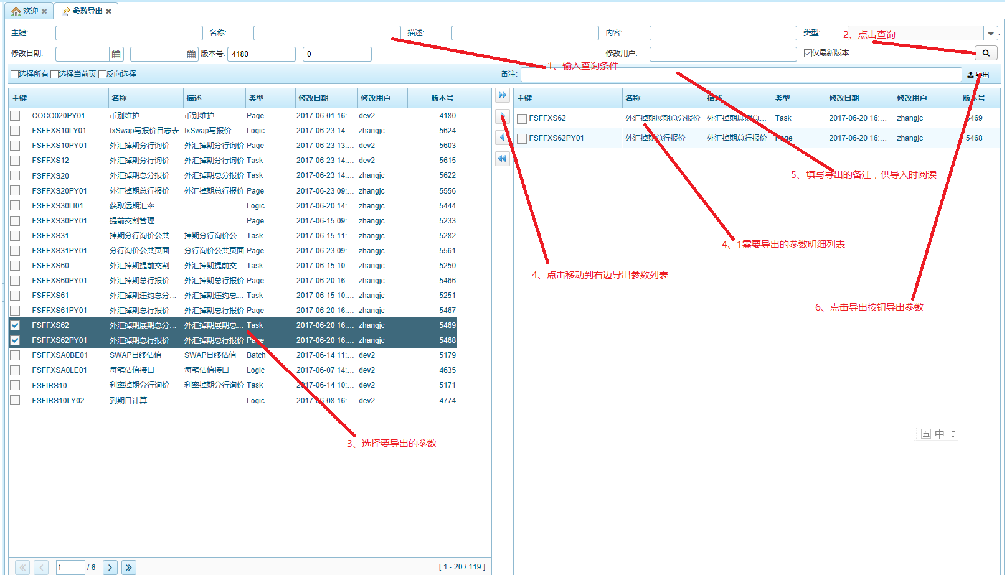
注：需要填写导出的备注说明，以便于参数包使用人知道导出参数的作用。

导入历史
用于查看历史导入的参数的具体信息，以及补充下载已经导入的参数。
用户通过菜单“版本”“导入历史”进入，然后根据图示步骤进行操作：
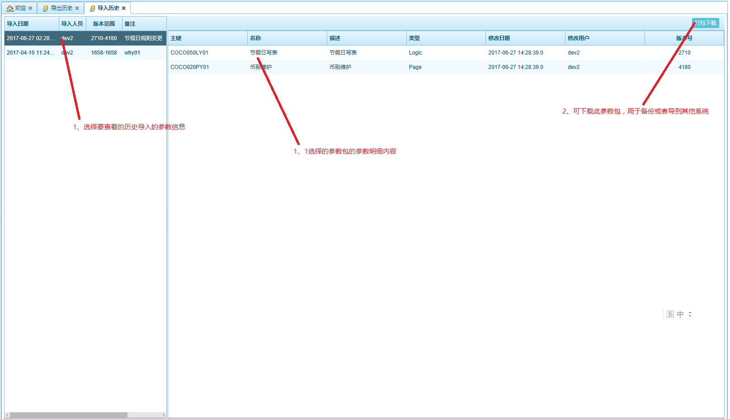

导出历史
用于查看历史导出的参数的具体信息，以及补充下载已经导出的参数包。
用户通过菜单“版本”“导出历史”进入，然后根据图示步骤进行操作：
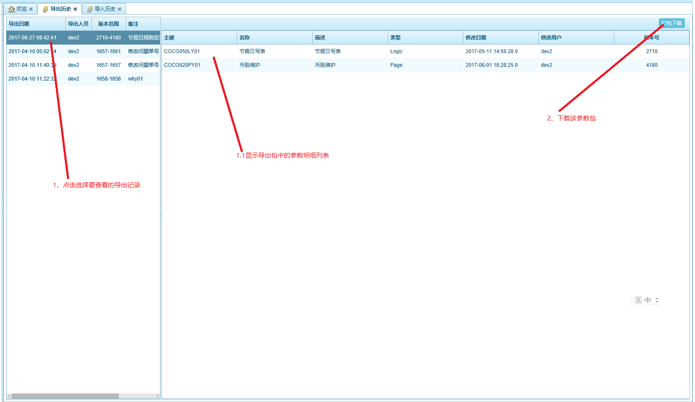

版本管理
用于查看历史不同版本参数的具体信息，方便用户知道参数修改过那些内容。
用户通过菜单“版本”“版本管理”进入，然后根据图示步骤进行操作：
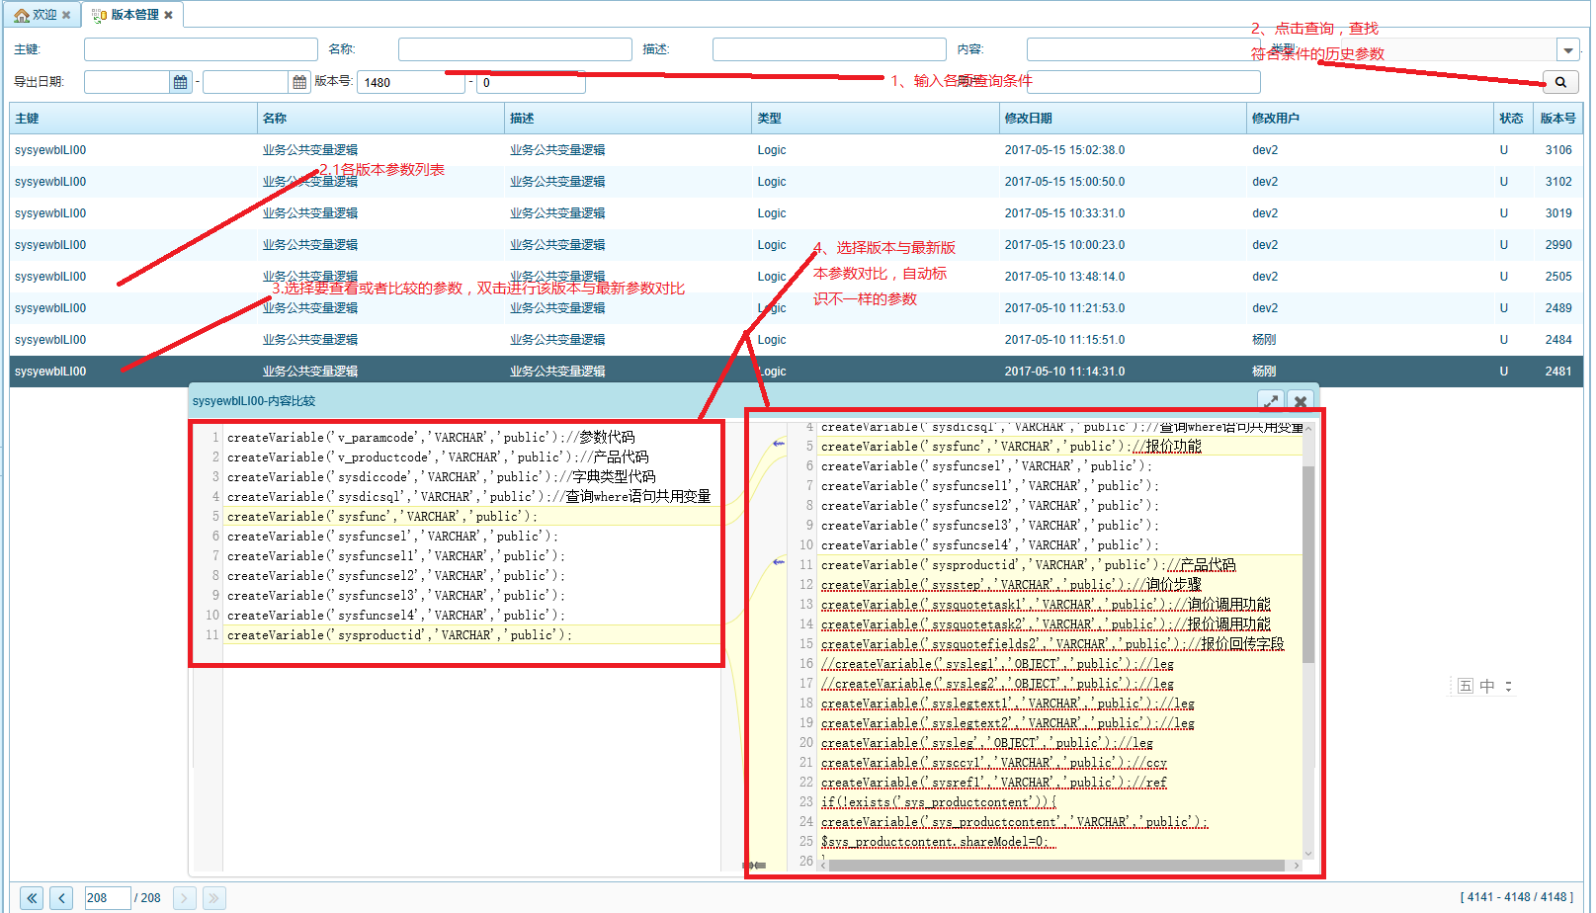

单个参数的历史版本查询与对比
用于参数开发时，查看该参数的变更历史及变更内容。
用户通过“参数列表”进入，然后根据图示步骤进行操作：
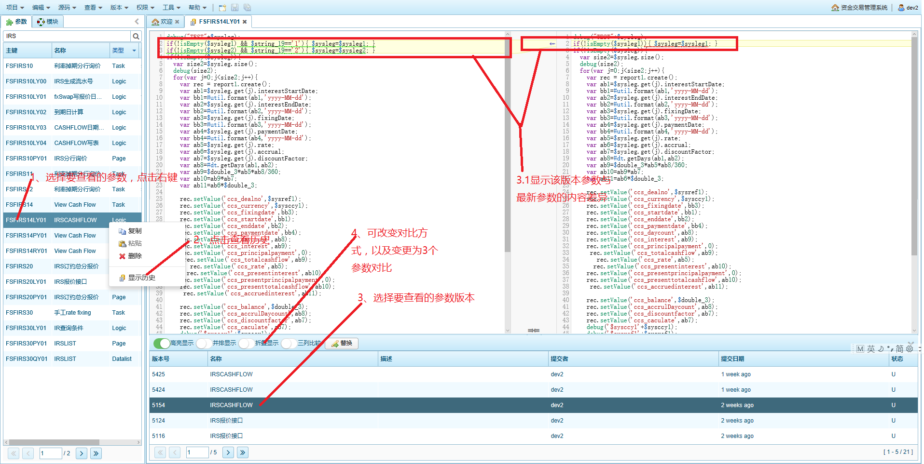

辅助工具
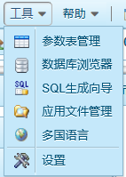

参数表管理
从‘工具’‘参数表管理’进入参数表管理页面：
数据表列表
数据源选项
数据表列表查询
参数表字段区
真实表字段区
操作按钮区
说明:
数据源：来自不同数据库的配置.
数据表列表查询：快速查询对应数据源的数据表或者数据表参数.
数据表列表： 对应数据源的数据表或者数据表参数;列表包括：
名称：数据表名称
描述：数据表说明
生成标识：
：已经有数据表参数,但还未实际建真实表的。
：已经建真实表,但还未有数据表参数的。
：已经有数据表参数也建真实表的,但数据表参数和真实表未完全一致的。
：已经有数据表参数也建真实表的,并且两者完全一致的。
操作按钮区：
全表扫描：根据数据源，对数据库和参数表进行比对，找出不一致，即、、的。
重建真实表：根据数据表参数，对真实表进行重构。（用于已经有数据的真实表的修改）。
重建主键：根据数据表参数的主键变动，重建真实表的主键。（用于已经有数据的真实表的主键修改）。
重建索引：根据数据表参数的索引变动，重建真实表的数据索引。（用于已经有数据的真实表的索引修改）。
重建外键：根据数据表参数的外键变动，重建真实表的外键。（用于已经有数据的真实表的外键修改）。
参数表字段区与真实表字段区：
列出选中表的参数表字段及真实表字段，如果无参数表或者无真实表，这对应区域为空白，如果参数表和真实表不一致，这不一致部分标识红色，包括数据表的各项信息的比较。
对于有参数表无真实表的，可通过参数表区的‘生成真实表’按钮生成真实表。
对于有真实表无参数表的，可通过真实表区的‘生成参数表’按钮生成参数表。
对应无数据的真实表的变动，可以通过真实表区的‘删除’按钮上次真实表，然后通过参数表区的‘生成真实表’按钮生成真实表。

数据库浏览器
从‘工具’‘数据库浏览器’进入数据管理页面：
数据表列表区
操作按钮区
查询操作区
说明：
数据列表区：
列出所有数据源的所有数据表，可以输入表名快速查询到需要的数据表。
双击需要查询的数据表，在查询操作区弹出对应的数据表分页数据。
操作按钮区：
新建SQL、允许SQL：点击‘新建SQL’在查询操作区弹出SQL查询界面，可以直接输入SQL语句，然后点击‘运行SQL’进行查询，查询结果不能进行编辑。
添加、删除、保存、撤销、导入、导出：对应通过数据表列表区直接双击打开的数据表，可以直接进行添加、删除、编辑、保存、撤销、导入、导出等操作。（一般这些按钮仅在开发系统、测试系统有授权，以方便测试）。

SQL生成向导
从‘工具’‘SQL生成向导’进入，根据下图标识步骤进行操作：
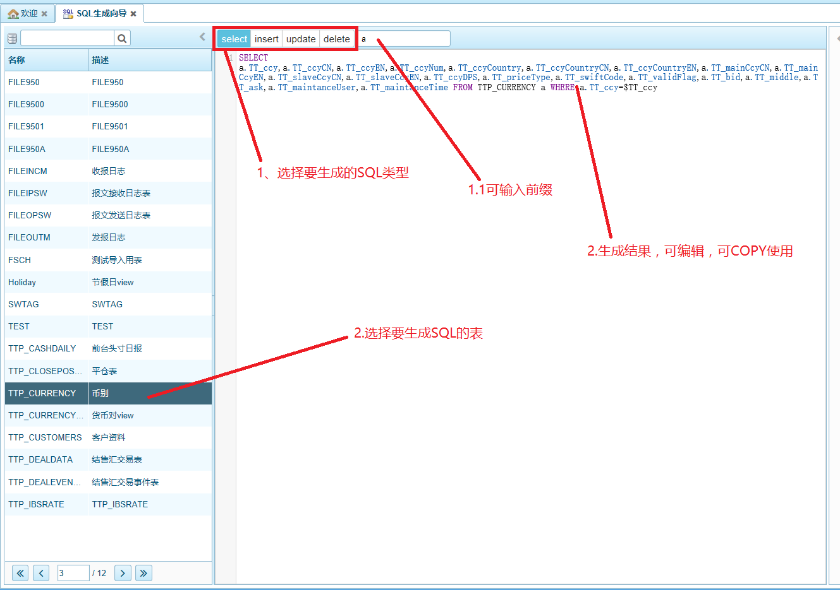

应用文件管理

多国语言

设置

帮助
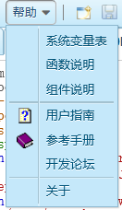

系统变量表
从‘帮助’‘系统变量表’进入，可查看本项目使用到的系统变量：
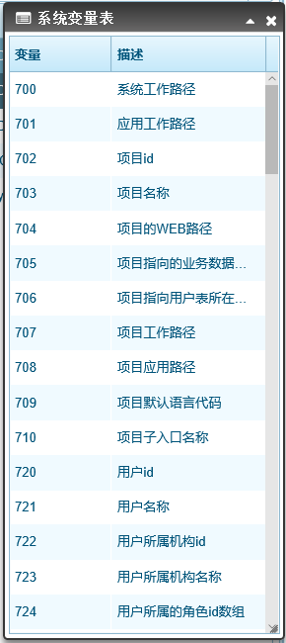

函数说明

组件说明

用户指南

参考手册

关于

开发论坛

调试与测试

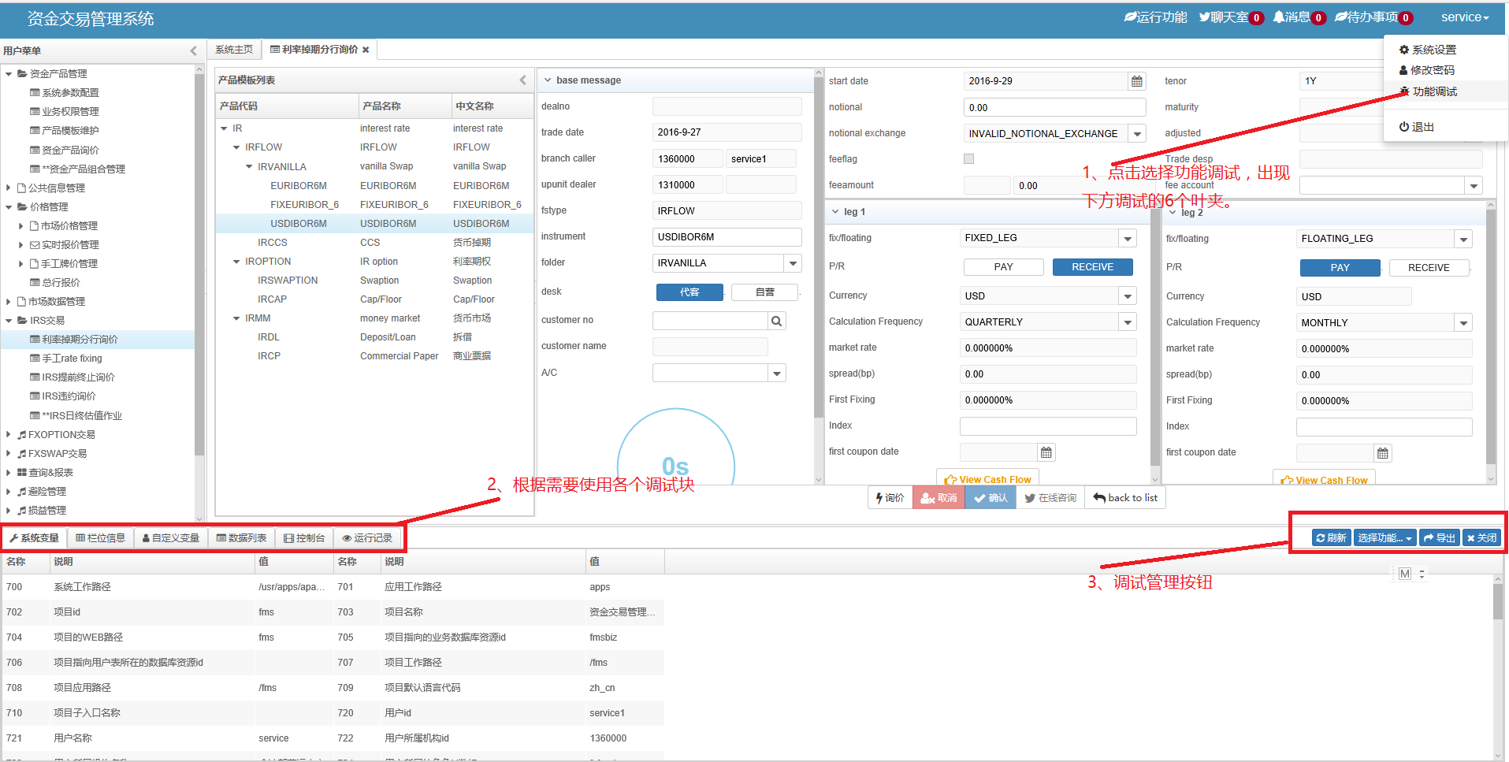

系统变量

栏位信息

开发论坛

自定义变量

控制台

允许记录

调试按钮

